ملخص فسيفساء الحركة في خط مستقيم (الكينيماتيكا)
مقدار فيزيائي  ووحدات القياس | الوصف الكمي لخصائص الجسم وتأثيراته. أمثلة على المقادير الفيزيائية: الكتلة، القوة، السرعة.  يوصف المقدار الفيزيائي بأنه مضاعف لوحدة القياس.  وحدات القياس الأساسية هي: متر، كيلوغرام، ثانية.  جميع وحدات القياس الأخرى في الفيزياء هي دمج لوحدات القياس الأساسية.  يتمثل التحدي في الفيزياء في تحديد المقادير الفيزيائية ذات الصلة في كل نظام، وإيجاد العلاقة بينهما.
الكينماتيكا | المجال الذي يتعامل مع وصف الحركة، والمقادير التي سنتعامل فيها بالكينيماتيكا هي: الموقع، إزاحة، سرعة وتسارع.
التناسب الطردي والتناسب العكسي | في كثير من الأحيان تكون العلاقة بين المقادير الفيزيائية بسيطة للغاية من الناحية المنطقية  تناسب طردي – إذا كان Y يتعلق بـ X بحيث إذا زاد مقدار X بمرتين، فإن Y يزيد تمامًا بمرتين. عندها Y يتعلق بـ X بصورة طردية.  تناسب طردي – إذا كان Y يتعلق بـ X بحيث إذا زاد مقدار X بمرتين، فإن Y يقل تمامًا بمرتين. عندها Y يتعلق بـ X بصورة عكسية.  لا تتعلق المقادير الفيزيائية دائمًا مع بعضها البعض في شكل علاقة طردية وعلاقة عكسية.
التحليل البعدي | مثلما لا يوجد معنى لجمع، طرح أو المقارنة بين كائنات أو أوصاف مختلفة، كذلك في الفيزياء أيضًا لا يمكن جمع، طرح أو مقارنة مقادير فيزيائية مختلفة.  تمكّننا هذه الحقيقة أن نفحص بالضبط ما إذا كان صحيحًا، وأكثر من ذلك التناسب الطردي والتناسب العكسي يمكن أن نُخمن العلاقة بين المقادير الفيزيائية.  التمعن بالوحدات للتحقق من صحة العلاقة بينهما التحليل البعدي.  يجب أن تكون كل صيغة في الفيزياء صحيحة من حيث الوحدات.
الموقع | الموقع هو مقدار فيزيائي يصف المكان الذي يتواجد فيه الجسم بالنسبة لمحور حركة محدّد، ويقاس الموقع بوحدات المتر.
الإزاحة | الازاحة عبارة عن مقدار فيزيائي الذي يصف درجة تغيير الموقع. وفقًا للموقع الابتدائي والموقع النهائي بغض النظر إلى الطريق التي قطعها الجسم.  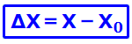  تقاس الازاحة بوحدات متر.
السرعة | تصف السرعة وتيرة التغيير في موقع الجسم، وحسب التعريف تتناسب طرديًا مع الازاحة وعكسيًا مع زمن الحركة حسب الصيغة التالية:  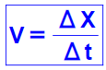  حسب التعريف، تقاس السرعة بوحدات متر في الثانية. معنى السرعة: الازاحة التي يقطعها الجسم في ثانية واحدة. وحدات السرعة الغير اساسية هي كم / ساعة، وللانتقال من كم / ساعة إلى متر في الثانية، نقسم على 3.6.
الدالة X(t) | تصف الدالة موقع الجسم في كل لحظة وفقًا لسرعته.  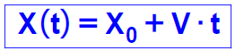  طوّرنا الدالة حسب تعريف السرعة.  الدالة ملائمة لوصف حركة جسم متحرك بسرعة ثابتة فقط.
معدل السرعة | إذا استخدمنا تعريف السرعة للحركة المتغيرة السرعة، نحصل على سرعة ثابتة تصف الحركة بسرعة متغيرة، وهذه السرعة الثابتة هي متوسط ​​السرعة أو معدل السرعة.  يتم تحديد معدل ​​السرعة من خلال النسبة بين الإزاحة الكلية وزمن الحركة الكلي:  معدل ​​السرعة يساوي متوسط ​​حسابي بسيط بين سرعتين في حالتين فقط:  1. إذا كان الجسم يتحرك بسرعتين مختلفتين، (حركة منتظمة على فترات)، في نفس الفترات الزمنية.  2. المتوسط ​​بين السرعة الابتدائية والسرعة النهائية بشرط أن تتغير السرعة بوتيرة ثابتة.
السرعة اللحظية | إذا استخدمنا تعريف السرعة، خلال فترة زمنية قصيرة. نحصل على السرعة اللحظية للجسم في منتصف هذه الفترة الزمنية للحركة.  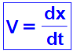
الرسم البياني للموقع كدالة للزمن | يصف الرسم البياني موقع الجسم في كل لحظة. يصف الرسم البياني الدالة x(t) .  الميل في كل رسم بياني يساوي النسبة بين فارق القيم في المحور العمودي وفارق القيم في المحور الأفقي.  حسب تعريف السرعة، يمثل الميل في الرسم البياني للموقع كدالة للزمن سرعة الجسم.  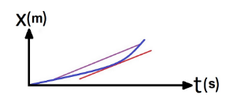  معنى ميل المماس - السرعة اللحظية.  معنى ميل الوتر - متوسط ​​السرعة.
حركة جسمين  يتحركان بسرعات ثابتة | تتعامل العديد من الأسئلة في الميكانيكا، في حركة جسمين. على الأغلب، يجب تحديد زمن وموقع الالتقاء. بشكل عام، في لحظة الالتقاء، تكون المواقع متساوية، لذا يجب مقارنة دالتي الموقع للزمن.  إذا كان زمني الحركة متساوٍ (بدأ الجسمان في التحرك معًا، في نفس الوقت) - يجب كتابة الموقع كدالة للزمن لكل جسم بدلالة t ، من مقارنة دالتي الموقع، يتم الحصول على معادلة بمجهول واحد فقط ، زمن الحركة. يمكن حل المعادلة وإيجاد زمن الحركة.  من خلال تعويض زمن الحركة في إحدى دالتي الموقع كدالة للزمن، يمكن ايجاد موقع الالتقاء.  إذا كان زمني الحركة مختلفًا (بدأ أحدهما بالتحرك في زمن مبكر) - نكتب الموقع كدالة لزمني الحركة المختلفين: t1 ، t2. من مقارنة موقعي الجسمين كدالة للزمن. يتم الحصول على معادلة واحدة بمجهولين: t1 t2.  يتم الحصول على معادلة أخرى حسب الفارق الزمني لبداية الحركات، إذا بدأ يتحرك الجسم 1 قبل T ثانية من الجسم 2. زمن حركة الجسم 1 أكبر بمقدار T ثانية من زمن حركة الجسم 2 والمعادلة الإضافية تكون t1 = t2 + T.  من طرح دالتي الموقع لكلا الجسمين، يتم الحصول على دالة تصف البعد بين الجسمين.
التسارع | يصف التسارع وتيرة التغير في السرعة، وحسب تعريف التسارع فهي تتناسب طرديًا مع مقدار تغيّر السرعة وعكسيًا مع زمن تغيّر السرعة.  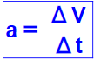  حسب تعريف التسارع، يتم قياس التسارع بوحدات متر لكل ثانية تربيع.  معنى التسارع: وتيرة التغيُر في السرعة كل ثانية.
الدالة V(t) | تصف دالة السرعة للزمن مقدار سرعة الجسم في أي لحظة.  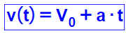  طوّرنا تعبيرًا للسرعة كدالة للزمن, حسب تعريف التسارع.  هذه الدالة ملائمة فقط لحركة بتسارع ثابت.
دالة X(t) لجسم متحرك بتسارع ثابت | دالة الموقع للزمن الملائمة لحركة بتسارع ثابت, الدالة تصف موقع الجسم بكل لحظة.  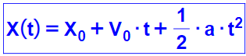  قمنا بتطوير الدالة (X(t حسب دالة الموقع للزمن لحركة بسرعة ثابتة, مقدار السرعة الثابتة هو معدل ​​السرعة الابتدائية V0 والسرعة النهائية V. وحسب المتوسط الحسابي البسيط:  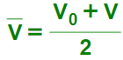  استخدمنا دالة السرعة للزمن للتعبير عن السرعة النهائية، وبعد العمليات الجبرية، وصلنا إلى التعبير النهائي.  إن دالة الموقع الملائمة لحركة بسرعة ثابتة هي حالة خاصة لهذه الدالة.
مسجل الزمن | مسجل الزمن هو جهاز يُشير بنقاط على قطعة من الورق كل فترة زمنية محددة (عادةً كل 0.02 ثانية). إذا قمنا بتوصيل شريط من الورق بجسم متحرك. ونقوم بتشغيل مسجل الزمن عند مرور الشريط الورقي من خلاله، وسيتم وضع علامة على النقاط على شريط الورق.  يمكن التطرق إلى النقاط التي تم الإشارة لها على الشريط الورقي كمخطط تتبع، ومنها يمكن التعرف على حركة الجسم.  إذا كان البعد بين النقطتين ثابتًا - يقطع الجسم إزاحات متساوية في فترات زمنية ثابتة، لذا فإن سرعته ثابتة.  إذا زاد البعد بين النقاط - يتحرك الجسم بسرعة آخذة بالازدياد.  إذا كان الجسم يتحرك بسرعة ثابتة، فيمكن استخدام المبادئ التي نعرفها حتى الآن لإيجاد تسارع الجسم من شريط الورق.  يمكن ايجاد السرعة لحظة تحديد نقطة معينة - هذه السرعة تساوي معدل ​​السرعة في قسم الحركة الواقع بين نقطة قبلها ونقطة بعدها. لأن السرعة المتوسطة في الحركة بتسارع ثابت يساوي السرعة في منتصف الفترة الزمنية.  يمكن إيجاد التسارع - يجب إيجاد السرعات اللحظية في نقاط مختلفة، ووفقًا لزمن التأشير، يمكن وصف هذه السرعات في رسم بياني للسرعة كدالة للزمن، فإن الميل المستقيم الأكثر ملائمةً في هذا الرسم البياني يساوي تسارع الجسم.  لإيجاد التسارع، يمكن اختيار لحظة طباعة نقطة معينة بشكل عشوائي كزمن t = 0 S. السرعة في هذه اللحظة عادة لا تكون مساوية لصفر، ولا يمكن اعتبارها سرعة صفرية.  يمكن استخدام الدوال بالكنيماتيكا لإيجاد البعد بين النقاط وسرعة الجسم لحظة طباعة نقطة معينة. وهكذا.
تعبير مربع السرعة | يربط التعبير بين أربع مقادير فيزيائية: الازاحة، التسارع، السرعة النهائية، والسرعة الابتدائية:  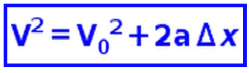  لتطوير التعبير عن مربع السرعات، يجب اختزال زمن الحركة من تعبير دالة السرعة للزمن، ويجب تعويض التعبير في الموقع كدالة للزمن. ومع قليل من العمليات الجبرية ...  من الملائم استخدام تعبير مربع السرعات في حركة التي لا تشير بشكل صريح إلى زمن الحركة.  في مثل هذه الحالات، يوفر استخدام التعبير الحاجة إلى حل معادلتين بمجهولين.  لا يصلح التعبير عن مربع السرعات إلا في حركة بتسارع ثابت.  تظهر التعبير في ورقة القوانين، فلا داعي لتطويرها.
الرسم البياني للسرعة كدالة للزمن | يوضح الرسم البياني قيمة سرعة الجسم في كل لحظة.  ميل الرسم البياني يساوي تسارع الجسم - من تعريف ميل الرسم البياني، الميل يساوي النسبة بين الفارق في القيم في المحور العمودي والفارق في القيم في المحور الأفقي، اعتمادًا على تعريف التسارع.  المساحة المحصورة بين الدالة ومحور الزمن تساوي ازاحة الحركة في المجال الزمني - بشكل عام، يتم تعريف المساحة على أنها مجموعة من وحدات المساحة، يتم تحديد كل وحدة مساحة في هذا الرسم البياني بواسطة حاصل ضرب الزمن في السرعة، حسب الكينيماتيكا هذا النتيجة تعني الإزاحة.  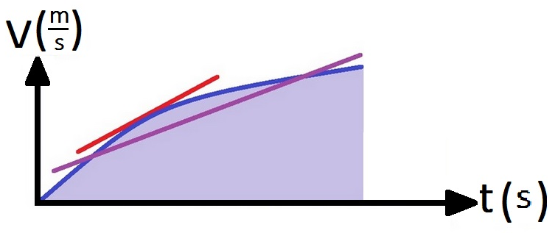  الرسم البياني للسرعة كدالة للزمن هو الأداة الأكثر استعمالا في الكينيماتيكا.  في الأسئلة التي تبحث مع الحركة متعددة المراحل، يوصى باستخدام الرسم البياني للسرعة كدالة للزمن.
الحركة الباليستية بخط مستقيم | هناك ثلاثة أنواع من الحركات البالستية العمودية في خط مستقيم:  1. السقوط الحر من حالة السكون – يُحرر الجسم من حالة السكون.  2. رمي عمودي نحو الأسفل - تمنح الجسم سرعة هبوط أولية.  3. رمي عمودي نحو الأعلى - يعطي الجسم سرعة بدائية لأعلى.  هذه الحركات الباليستية الثلاث عبارة عن حركات ذات تسارع ثابت - تسارع الجاذبية، مقداره 9.8 متر لكل ثانية تربيع.  يمكن استخدام الدوال والتعبيرات الملائمة للحركة بتسارع ثابت لوصف وتحليل كل من الحركات الثلاثة.  تتعلق إشارة التسارع على اتجاه المحور وليس الحركة:  عندما نختار اتجاه المحور نحو الأعلى - السرعة في كل من الحركات الثلاث تقل - يكون التسارع سالبًا.  عندما نختار اتجاه المحور نحو الأسفل - السرعة في كل من الحركات الثلاث تزداد - يكون التسارع موجبًا.  تعتبر الحركة حركة باليستية فقط إذا كان الجسم يتحرك أثناء الحركة (بعد الرمي) تحت تأثير الجاذبية فقط.
حركة جسمين  يتحركان بتسارع ثابت. | يشبه تحليل حركة جسمين يتحركان في تسارع ثابت تحليل حركة جسمين يتحركان بسرعة ثابتة.  عندما يتحرك جسمان بسرعات ثابتة، يمكن أن يلتقيا مرة واحدة فقط. وإذا تحركا بتسارع ثابت يمكن أن يلتقيا مرتين.

تدريبات 1- الدوال في كينماتيكا الخط المستقيم

في الكينماتيكا نتعامل مع نوعين من الحركة: الحركة بسرعة ثابتة والحركة بتسارع ثابت.
لوصف الحركة، نستخدم القوانين والتعبيرات التي تظهر في ملحق القوانين ورسمين بيانيين: رسم بياني للمكان كدالة للزمن، ورسم بياني للسرعة كدالة للزمن.
تتناول التدريبات 1 فقط تمارين بالصيغ والتعبيرات الحركية، بدون رسوم بيانية.

موضوعات التمرينات:
1- الحركة بسرعة ثابتة .
2- حركة جسمين يتحركان بسرعة ثابتة وفي أزمنة حركة متماثلة.
3- حركة جسمين يتحركان بسرعة ثابتة في أزمنة حركة مختلفة.
4- الحركة بتسارع ثابت .
5- حركة جسمين يتحركان بحركة مختلفة.

- 1- الحركة بسرعة ثابتة، يدرس الموضوع في الكيوب 3:

وصف الحركة | الحساب المطلوب | المبادئ الفيزيائية | الجواب | ملاحظات هامة | رابط للإجابة الكاملة
1.1- جسم يتحرك بسرعة ثابتة.  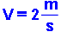  سرعته (موجبة) :  الموقع الابتدائي:  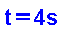  زمن الحركة:  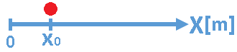 | موقع الجسم بعد مضي 4 ثوان.  توجيه: حسب قيمة السرعة، يتحرك الجسم في اتجاه المحور، وفقًا للمحور المحدّد، يتقدم 2 متر إلى اليمين، خلال كل ثانية أثناء حركته. | يتحرك الجسم بسرعة ثابتة.  دالة x(t)لجسم يتحرك بسرعة ثابتة:   |  | 1. كل حركة هي نسبة لمحور حركة.  2. تشير جميع الدوال والتعبيرات التي تصف الحركة إلى بداية الحركة ونهايتها.  في هذه الحالة، يكون الاتجاه الموجب لمحور الحركة نحو اليمين.  نتطرق إلى الحركة التي بدأت من اللحظة t = 0s حتى اللحظة t = 4s | https://mymoodle.youcube.co.il/mod/book/view.php?id=2062&chapterid=3462
1.2- جسم يتحرك بسرعة ثابتة.  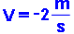  سرعته (سالبة) :  الموقع الابتدائي : .  زمن الحركة : | موقع الجسم بعد مضي 4 ثوان.  توجيه: حسب قيمة السرعة، يتحرك الجسم في اتجاه عكس اتجاه المحور، وفقًا للمحور المحدّد، يتقدم 2 متر إلى اليسار، خلال كل ثانية أثناء حركته. | يتحرك الجسم بسرعة ثابتة.  دالة x(t)لجسم يتحرك بسرعة ثابتة: | 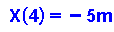 | 1. عندما يتحرك الجسم عكس اتجاه محور الحركة، تكون قيمة الموقع النهائي أصغر من قيمة الموقع الابتدائي    حسب تعريف الإزاحة:  في هذه الحالة، ستكون قيمة الازاحة سالبة.  وحسب تعريف السرعة:  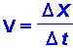  قيمة سرعة الجسم المتحرك عكس اتجاه المحور هي سالبة.  لذلك: عندما يتحرك الجسم عكس اتجاه المحور، تكون سرعته سالبة وعندما يتحرك في اتجاه المحور تكون سرعته موجبة. | https://mymoodle.youcube.co.il/mod/book/view.php?id=2062&chapterid=3463
1.3- جسم يتحرك بسرعة ثابتة.  سرعته (موجبة):  الموقع الابتدائي:  الموقع النهائي: | زمن حركة الجسم  توجيه: يجب التعبير عن زمن الحركة من دالة المكان كدالة للزمن: .x(t) | يتحرك الجسم بسرعة ثابتة.  دالة x(t)لجسم يتحرك بسرعة ثابتة: |  | 1. اكتب تعبيرًا لزمن الحركة، من تعبير المكان كدالة للزمن، وتعويض معطيات الحركة، وايجاد زمن الحركة.  2. عادة عند استخدام أي دالة (أو تعبير) نعرف جميع المعطيات التي تظهر في الدالة باستثناء مُعطى واحدة نبحث عنه. | https://mymoodle.youcube.co.il/mod/book/view.php?id=2062&chapterid=3464
1.4- جسم يتحرك بسرعة ثابتة.  سرعته (سالبة):  زمن الحركة:  الموقع النهائي: | الموقع الابتدائي للجسم  توجيه: يجب التعبير عن زمن الحركة من دالة المكان كدالة للزمن: .x(t) | يتحرك الجسم بسرعة ثابتة.  دالة x(t)لجسم يتحرك بسرعة ثابتة: |  | 1. الموقع الابتدائي لا يتعلق بسرعة الجسم ولا بزمن الحركة. نعبر عنه رياضيًا بدلالة المقادير الأخرى لإيجاد قيمتها.  2. من المهم الانتباه إلى وحدة العبارات، يجب أن تكون كل عبارة صحيحة من حيث الوحدات.  3. يتضمن نموذج الحل الكامل التعبير عن القيمة المطلوبة، التعويض والإجابة النهائية والوحدات.  مثال على الحل الكامل:  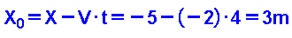  في امتحان البجروت، فقط الحل الكامل يكسبك النقاط كاملة. | https://mymoodle.youcube.co.il/mod/book/view.php?id=2062&chapterid=3465
1.5- جسم يتحرك بسرعة ثابتة.  الموقع الابتدائي:  زمن الحركة:  الموقع النهائي: | سرعة الجسم.  $$V=?$$ | يتحرك الجسم بسرعة ثابتة.  دالة x(t)لجسم يتحرك بسرعة ثابتة: | $$V= -2\frac{m}{s}$$ | 1. وفقًا لقيم المواقع، يمكن فهم أن الجسم يتحرك عكس اتجاه المحور، وبالتالي فإن سرعته سالبة.  2. يمكن ايجاد السرعة أيضًا باستخدام تعريف السرعة:  $V=\frac{∆X}{∆t}$  يتم الحصول على دالة المكان كدالة للزمن من تعريف السرعة بعد نقل الأطراف.  عادة ما يكون من الأسهل استخدام دالة المكان كدالة للزمن، ومن الممكن أيضًا حسب تعريف السرعة.  3. عادة ما نحدّد زمن الحركة $∆t$ يساوي للزمن النهائي للحركة t, لأن زمن الحركة الابتدائي مُعرّف بـ t0=0s | https://mymoodle.youcube.co.il/mod/book/view.php?id=2062&chapterid=3466
- 2- حركة جسمان يتحركان كل منهما بسرعة ثابتة بأزمنة متساوية، الموضوع يدرس في اليوكيوب 6:

2.1- جسمان يتحركان كل منهما بسرعة ثابتة. في أزمنة متساوية.  مُعطيات الحركة للجسم 1:  $$X_{01}=3m V_{1}=9\frac{m}{s}$$  مُعطيات الحركة للجسم 2:  $$X_{02}=8m V_{2}=4\frac{m}{s}$$  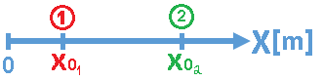 | يجب إيجاد موقع الالتقاء 'X , وزمن الالتقاء t'.  $$t^{'}=?$$  $$X^{'}=?$$ | يتحرك الجسمان بحيث أنّ سرعة كل منهما ثابتة.  دالة x(t)لجسم يتحرك بسرعة ثابتة | $$t^{'}=1_{S}$$  $$X^{'}=12m$$ | 1. من أجل ايجاد زمن حركة الجسمين، يجب أن نتطرق لحركة الجسمين، من لحظة بدء الحركة حتى لحظة لقائها.  2. يتحرك الجسمان في أزمنة حركة متطابقة إذا بدآ يتحركان معًا في نفس اللحظة.  3. إجراء تحديد زمن الالتقاء:  أ- كتابة دالة x (t) لكل جسم.  ب. مقارنة الدالتان، يتم الحصول على معادلة في مجهول واحد، زمن الالتقاء.  4. للإيجاد مكان الالتقاء، يجب تعويض زمن الالتقاء في إحدى الدوال x (t).  5. في هذه الحالة يتحرك الجسمان إلى اليمين في نفس الاتجاه. | https://mymoodle.youcube.co.il/mod/book/view.php?id=2062&chapterid=3468
2.2- جسمان يتحركان كل منهما بسرعة ثابتة. في أزمنة متساوية.  مُعطيات الحركة للجسم 1:  $$X_{01}=8m V_{1}=-9\frac{m}{s}$$  مُعطيات الحركة للجسم 2:  $$X_{02}=3m V_{2}=-4\frac{m}{s}$$  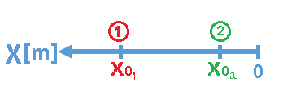 | يجب إيجاد موقع الالتقاء 'X , وزمن الالتقاء t'.  $$t^{'}=?$$  $$X^{'}=?$$ | يتحرك الجسمان بحيث أنّ سرعة كل منهما ثابتة.  دالة x(t)لجسم يتحرك بسرعة ثابتة | $$t^{'}=1_{S}$$  $$X^{'}=-1m$$ | 1. حركة الجسمين في هذه الحالة هي بالضبط نفس حركة الجسمين في الحالة السابقة.  توصف حركة الجسمين بالنسبة لمحور حركة مختلف، وفي اتجاه عكسي.  يؤدي تغيير محور الحركة إلى تغيير قيمة مكان الالتقاء. ولا يُغيّر قيمة زمن الالتقاء.  2. في هذا القسم، يكون اتجاه المحور إلى اليسار، بما أن الجسمين يتحركان إلى اليمين، فإن سرعتهما سالبة. | https://mymoodle.youcube.co.il/mod/book/view.php?id=2062&chapterid=3469
2.3- جسمان يتحركان كل منهما بسرعة ثابتة. في أزمنة متساوية.  مُعطيات الحركة للجسم 1:  $$X_{01}=3m V_{1}=9\frac{m}{s}$$  مُعطيات الحركة للجسم 2:  $$X_{02}=8m V_{2}=-4\frac{m}{s}$$ | يجب إيجاد موقع الالتقاء 'X , وزمن الالتقاء t'.  $$t^{'}=?$$  $$X^{'}=?$$ | يتحرك الجسمان بحيث أنّ سرعة كل منهما ثابتة.  دالة x(t)لجسم يتحرك بسرعة ثابتة | $$t^{'}={0.384}_{S}$$  $$X^{'}=6.46m$$ | 1. على عكس الحالات السابقة، في هذه الحالة يتحرك الجسمان في اتجاهين متعاكسين، أحدهما تجاه الآخر.  2. لا تتغير القيمة المطلقة للسرعات، لكن زمن حركة الجسمان حتى يلتقيا يكون أصغر، لأن الجسمين يتحركان باتجاه بعضها البعض. | https://mymoodle.youcube.co.il/mod/book/view.php?id=2062&chapterid=3470
2.4- جسمان يتحركان كل منهما بسرعة ثابتة. في أزمنة متساوية.  مُعطيات الحركة للجسم 1:  $$X_{01}=3m V_{1}=4\frac{m}{s}$$  مُعطيات الحركة للجسم 2:  $$X_{02}=8m V_{2}=-9\frac{m}{s}$$ | يجب إيجاد موقع الالتقاء 'X , وزمن الالتقاء t'.  $$t^{'}=?$$  $$X^{'}=?$$ | يتحرك الجسمان بحيث أنّ سرعة كل منهما ثابتة.  دالة x(t)لجسم يتحرك بسرعة ثابتة | $$t^{'}={0.384}_{S}$$  $$X^{'}=4.53m$$ | المواقع الأولية للجسمين في هذه الحالة هي نفس المواقع الأولية في القسم السابق.  الفرق بين السرعتين في هذا القسم هو نفسه الفرق بين السرعتين في القسم السابق - وبالتالي، فإن زمني الحركة متساويان.  لكن موقع الالتقاء مختلف. الالتقاء في هذا القسم أقرب إلى نقطة البداية لحركة الجسم 1. | https://mymoodle.youcube.co.il/mod/book/view.php?id=2062&chapterid=3471
2.5- جسمان يتحركان كل منهما بسرعة ثابتة. في أزمنة متساوية.  مُعطيات الحركة للجسم 1:  $$X_{01}=3m V_{1}=-4\frac{m}{s}$$  مُعطيات الحركة للجسم 2:  $$X_{02}=8m V_{2}=9\frac{m}{s}$$ | يجب إيجاد موقع الالتقاء 'X, وزمن الالتقاء t'.  $$t^{'}=?$$  $$X^{'}=?$$ | يتحرك الجسمان بحيث أنّ سرعة كل منهما ثابتة.  دالة x(t)لجسم يتحرك بسرعة ثابتة | الجسمان لا يلتقيان. | - من مقارنة دالتي المكان للزمن، يتم الحصول على معادلة بمجهول واحد وهو زمن الالتقاء.  من حل المعادلة، يتم الحصول على الزمن:  $t^{'}=-{0.384}_{S}$  زمن الالتقاء سالب. لا يوجد معنى فيزيائي لزمن الحركة السالب. لذلك، يمكن تحديد أن الجسمان لم يلتقيا.  2. وفقًا للمواقع والسرعات، يمكن تحديد أن الجسمين يبتعدان عن بعضهما البعض، ولن يلتقيا.  3. من الممكن إعطاء تفسير، (غير فيزيائي) لزمن الالتقاء السالب، من الممكن أن نقول نظريًا أن الجسمين التقيا "في الماضي" 0.384 ثانية قبل أن تبدأ في الحركة. | https://mymoodle.youcube.co.il/mod/book/view.php?id=2062&chapterid=3472
2.6- جسمان يتحركان كل منهما بسرعة ثابتة. في أزمنة متساوية.  مُعطيات الحركة للجسم 1:  $$X_{01}=3m V_{1}=9\frac{m}{s}$$  مُعطيات الحركة للجسم 2:  $$X_{02}=8m V_{2}=9\frac{m}{s}$$ | يجب إيجاد موقع الالتقاء 'X , وزمن الالتقاء t'.  $$t^{'}=?$$  $$X^{'}=?$$ | يتحرك الجسمان بحيث أنّ سرعة كل منهما ثابتة.  دالة x(t)لجسم يتحرك بسرعة ثابتة | الجسمان لا يلتقيان. | 1. من مقارنة دالتي المكان كدالة للزمن، يتم الحصول على المعادلة: $0t'=-5$  هذه المعادلة ليس لها حل. الجسمان لا يلتقيان.  2. نظرًا لأن سرعتي الجسمين متساوية في المقدار، فإن الجسمين لا يقتربان ولا يبتعدان من بعضهما البعض.  3. لم يتم الحصول على زمن التقاء سالب لأن الجسمين لم يلتقيا "من قبل". | https://mymoodle.youcube.co.il/mod/book/view.php?id=2062&chapterid=3473
2.7- جسمان يتحركان كل منهما بسرعة ثابتة. في أزمنة متساوية.  مُعطيات الحركة للجسم 1:  $$X_{01}=3m V_{1}=9\frac{m}{s}$$  مُعطيات الحركة للجسم 2:  $$X_{02}=3m V_{2}=9\frac{m}{s}$$  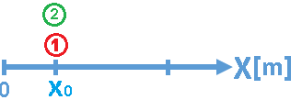 | يجب إيجاد موقع الالتقاء 'X , وزمن الالتقاء t'.  $$t^{'}=?$$  $$X^{'}=?$$ | يتحرك الجسمان بحيث أنّ سرعة كل منهما ثابتة.  دالة x(t)لجسم يتحرك بسرعة ثابتة | الجسمان يلتقيان في كل لحظة. | 1. من مقارنة دالتي المكان كدالة للزمن، يتم الحصول على المعادلة: $0t'=0$  في هذه المعادلة، كل قيمة لـ $t^{'}$ هي حل. لهذا السبب يلتقيان في كل لحظة.  2. بما أن الجسمين بدءا بالتحرك من نفس النقطة ويتحركان في نفس الحركة، فإنهما يتحركان "معًا". زمن الالتقاء هو في أي لحظة. ومكان الالتقاء هو أي مكان يتحرك فيه الجسمان. | https://mymoodle.youcube.co.il/mod/book/view.php?id=2062&chapterid=3474
2.8- جسمان يتحركان كل منهما بسرعة ثابتة. في أزمنة متساوية.  مُعطيات الحركة للجسم 1:  $$X_{01}=3m V_{1}=-9\frac{m}{s}$$  مُعطيات الحركة للجسم 2:  $$X_{02}=3m V_{2}=9\frac{m}{s}$$ | يجب إيجاد موقع الالتقاء 'X, وزمن الالتقاء t'.  $$t^{'}=?$$  $$X^{'}=?$$ | يتحرك الجسمان بحيث أنّ سرعة كل منهما ثابتة.  دالة x(t)لجسم يتحرك بسرعة ثابتة | $$t^{'}=0_{S}$$  $$X^{'}=3m$$ | 1. لحظة الالتقاء t '= 0s هي لحظة التقاء ممكنة.  2. مكان الالتقاء في هذه الحالة هو المكان الذي بدأ منه الجسمان في التحرك.  3. في هذه الحالة الخاصة، لا تؤثر سرعتي الجسمين على مكان الالتقاء وزمن الالتقاء | https://mymoodle.youcube.co.il/mod/book/view.php?id=2062&chapterid=3475
- 3- حركة جسمان يتحركان كل منهما بسرعة ثابتة في أزمنة حركية مختلفة، الموضوع يدرس في اليوكيوب 6:

3.1- جسمان يتحركان كل منهما بسرعة ثابتة. لكل منهما زمن حركة مختلف.  بدأ الجسم 1 يتحرك 10 ثوان بعد أن بدأ الجسم 2 حركته.  معطيات حركة الجسم 1:  $$X_{01}=3m V_{1}=9\frac{m}{s}$$  معطيات حركة الجسم 2:  $$X_{02}=8m V_{2}=2\frac{m}{s}$$ | يجب إيجاد زمني حركة الجسمان منذ بدأ حركتهما حتى لحظة الالتقاء: t1' t2'.  وموقع التقائهما 'X .  توجيه: يجب كتابة الدوال:  $X1\left(t1\right) X2(t2)$  بعد مقارنة الدالتين، يتم الحصول على معادلة بمجهولين t1 و- t2.  يتم الحصول على معادلة أخرى من الفرق بين زمني الحركة الابتدائية.  يجب حل معادلتين بمجهولين.  بعد ذلك، نجد مكان الالتقاء عن طريق تعويض زمن الالتقاء في دالة المكان كدالة للزمن المناسبة. | يتحرك الجسمان بحيث أنّ سرعة كل منهما ثابتة.  دالة x(t)لجسم يتحرك بسرعة ثابتة | $${t_{1}}^{'}=3.57s$$  $${t_{2}}^{'}={13.57}_{S}$$  $$X^{'}=35.14m$$ | 1. التقى الجسمان في نفس اللحظة، ولكن لانهما بدءا التحرك في أزمنة مختلفة - يختلف زمني حركة الجسمين من لحظة بدء حركتهما إلى لحظة الالتقاء.  2. بدأ الجسم 1 يتحرك في زمن أبكر، وبالتالي فإن زمن حركة الجسم 1 أكبر.  3. وفقًا للاختلاف في زمني بدء الحركتان، يمكن كتابة معادلة الفرق في زمني الحركة.  في هذه الحالة، بدأ الجسم 2 يتحرك قبل الجسم بـ 10 ثوانٍ. ومن ثم، فإن زمن حركة الجسم 2 أكبر من زمن حركة الجسم 1 بـ 10 ثوانٍ.  معادلة الفرق بزمني الحركة هي:  $$t_{2}=t_{1}+10$$  وصف حركة الجسمين:  يتحرك الجسم 2 نحو اليمين أولاً بسرعة ثابتة مقدارها 2 متر في الثانية.  بعد مرور 10 ثوانٍ من بدء حركة الجسم 2 ، يبدأ الجسم 1 في التحرك، ويتحرك نحو اليمين بسرعة 9 أمتار في الثانية.  يلحق الجسم 1 بالجسم، في الموقع x = 35.14 مترًا، بعد 3.57 ثانية من لحظة بدء الجسم 1 في الحركة وبعد 13.57 ثانية من لحظة بدء الجسم 2 في الحركة. | https://mymoodle.youcube.co.il/mod/book/view.php?id=2062&chapterid=3477
3.2- جسمان يتحركان كل منهما بسرعة ثابتة. لكل منهما زمن حركة مختلف.  بدأ الجسم 1 يتحرك ثانية واحدة قبل أن بدأ الجسم 2 بالتحرك.  معطيات حركة الجسم 1:  $$X_{01}=3m V_{1}=2\frac{m}{s}$$  معطيات حركة الجسم 2:  $$X_{02}=8m V_{2}=-9\frac{m}{s}$$  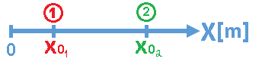 | يجب إيجاد زمني حركة الجسمان منذ بدأ حركتهما حتى لحظة الالتقاء: t1' t2'.  وموقع التقائهما 'X .  توجيه: يجب كتابة الدوال:  $X1\left(t1\right) X2(t2)$  بعد مقارنة الدالتين، يتم الحصول على معادلة بمجهولين t1 و- t2.  يتم الحصول على معادلة أخرى من الفرق بين زمني الحركة الابتدائية.  يجب حل معادلتين بمجهولين.  بعد ذلك، نجد مكان الالتقاء عن طريق تعويض زمن الالتقاء في دالة المكان كدالة للزمن المناسبة. | يتحرك الجسمان بحيث أنّ سرعة كل منهما ثابتة.  دالة x(t)لجسم يتحرك بسرعة ثابتة | $${t_{1}}^{'}={1.27}_{S}$$  $${t_{2}}^{'}={0.27}_{S}$$  $$X^{'}=5.54m$$ | يوجد مكان واحد فقط يلتقي فيه الجسمان.  هناك امكانيتان لوصف لحظة الالتقاء.  يمكن وصف زمن الالتقاء بمساعدة زمن حركة الجسم 1 أو بمساعدة زمن حركة الجسم 2، من المهم عدم ارتكاب خطأ بين الزمنين.  وصف حركة الجسمين:  يتحرك الجسم 1 نحو اليمين أولاً بسرعة ثابتة مقدارها 2 متر في الثانية.  بعد مضي ثانية واحدة، يبدأ الجسم 2 في التحرك، ويتحرك إلى اليسار (باتجاه الجسم 1) بسرعة 9 أمتار في الثانية.  يلتقي الجسمان في الموقع x=5.55m ، وبعد مضي 1.27 ثانية من اللحظة التي بدأ فيها الجسم 1 في التحرك.  وبعد مضي 0.27 ثانية من لحظة بدء حركة الجسم 2. | https://mymoodle.youcube.co.il/mod/book/view.php?id=2062&chapterid=3478
3.3- جسمان يتحركان كل منهما بسرعة ثابتة. لكل منهما زمن حركة مختلف.  بدأ الجسم 1 يتحرك ثانية واحدة بعد أن بدأ الجسم 2 بالتحرك.  معطيات حركة الجسم 1:  $$X_{01}=3m V_{1}=2\frac{m}{s}$$  معطيات حركة الجسم 2:  $$X_{02}=8m V_{2}=-9\frac{m}{s}$$  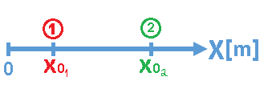 | يجب إيجاد زمني حركة الجسمان منذ بدأ حركتهما حتى لحظة الالتقاء: t1' t2'.  وموقع التقائهما 'X .  (لا حاجة لحساب الزمن t2').  توجيه: يجب كتابة الدوال:  $X1\left(t1\right) X2(t2)$  بعد مقارنة الدالتين، يتم الحصول على معادلة بمجهولين t1 و- t2.  يتم الحصول على معادلة أخرى من الفرق بين زمني الحركة الابتدائية.  يجب حل معادلتين بمجهولين.  بعد ذلك، نجد مكان الالتقاء عن طريق تعويض زمن الالتقاء في دالة المكان كدالة للزمن المناسبة. | يتحرك الجسمان بحيث أنّ سرعة كل منهما ثابتة.  دالة x(t)لجسم يتحرك بسرعة ثابتة | من اللحظة التي تبدأ فيها حركة الجسم 1 لا يلتقي الجسمان. | 1. في حركة جسمين لكل منهما زمن حركة مختلف، لا يلتقي الجسمان إلا إذا تم الحصول على زمن حركة موجب.  في هذه الحالة، يكون زمن الحركة t1 الذي تم الحصول عليه من حل المعادلات سالبًا.  2. في حركة جسمين لكل منهما نفس زمن الحركة، لإيجاد موقع الالتقاء، يمكن تعويض زمني الحركة في كل دالة من دالتي الموقع كدالة للزمن.  في حركة جسمين لكل منهما زمن حركة مختلف، لإيجاد موقع الالتقاء، يجب تعويض زمن الحركة t1 فقط في دالة x1 ، و t2 فقط في دالة t2.  3. في القسم السابق، بدأ الجسم 1 بالتحرك أولاً، وفي هذا القسم يبدأ الجسم 2 بالتحرك أولاً. هذه قصة مختلفة تمامًا.  وصف حركة الجسمين:  يتحرك الجسم 2 نحو اليسار أولاً بسرعة مقدارها 9 أمتار في الثانية.  بعد مرور أقل من ثانية، يمر الجسم 2 بالجسم 1.  في اللحظة التي يبدأ فيها الجسم 1 بالتحرك إلى اليمين، يكون الجسم 2 على يساره ويتحرك نحو اليسار.  لهذا السبب لا يلتقيان! | https://mymoodle.youcube.co.il/mod/book/view.php?id=2062&chapterid=3479
3.4 - جسمان يتحركان كل منهما بسرعة ثابتة. لكل منهما زمن حركة مختلف.  بدأ الجسم 1 يتحرك 10 ثوان قبل أن بدأ الجسم 2 حركته.  معطيات حركة الجسم 1:  $$X_{01}=3m V_{1}=2\frac{m}{s}$$  معطيات حركة الجسم 2:  $$X_{02}=8m V_{2}=9\frac{m}{s}$$ | يجب إيجاد زمن حركة الجسم 1 عندما يلتقي بالجسم 2.  بالإضافة إلى ذلك، يجب تحديد موقع الجسم 2 في كل لقاء.  (الجسمان يلتقيان مرتان) .  توجيه:  يلتقي الجسم 1 بالجسم 2 مرتين. في الالتقاء الأول، يكون الجسم 2 في حالة سكون وفي الالتقاء الثاني، يكون الجسم 2 في حالة حركة.  نظرًا لأن الجسم 2 في حركات مختلفة، يجب تكرار عملية إيجاد مكان وزمن الالتقاء مرتين، مرة واحدة عندما يكون الجسم 2 في حالة سكون. ومرة أخرى عندما يكون في حالة حركة. | يتحرك الجسمان بحيث أنّ سرعة كل منهما ثابتة.  دالة x(t)لجسم يتحرك بسرعة ثابتة | $${t_{1א}}^{'}={2.5}_{S}$$  $${X_{1א}}^{'}=8m$$  $${t_{1ב}}^{'}={12.14}_{S}$$  $${X_{1ב}}^{'}=27.2m$$ | 1. في الفيزياء، غالبًا ما نعمل "تلقائيًا"، ونقوم بعمل "تقني".  تجعلنا الرياضيات ننام قليلًا.  نحن نثق بها. وهذا جيد، ولكن يجب أن نكون يقظين ونفهم ما يحدث بالفعل.  وهذا القسم مثال جيد على ذلك.  2. يلتقي الجسمان للمرة الأولى في المكان الذي يكون فيه الجسم 2 بحالة سكون، وهذا المكان مُعطى في السؤال. لذلك، ليست هناك حاجة لحساب مكان الالتقاء الأول.  3. عندما يتحرك الجسمان بتسارع ثابت يمكن أن يلتقيا أكثر من مرة (بدون تغير الحركات) لا يمكنهما أن يلتقيا أكثر من مرتين.  وصف حركة الجسمين:  يتحرك الجسم 1 نحو اليمين أولاً بسرعة مترين في الثانية.  بعد مضي عشر ثوانٍ، يبدأ الجسم 2 في التحرك، ويتحرك إلى اليمين (باتجاه الجسم 1) بسرعة 9 أمتار في الثانية.  من اللحظة التي يبدأ فيها الجسم 1 بالحركة، يلتقي بالجسم 2 مرتين:  أول مرة في الموقع الذي يكون فيه الجسم 2 ساكنًا.  والمرة الثانية بالموقع x=27.28m. | https://mymoodle.youcube.co.il/mod/book/view.php?id=2062&chapterid=3480
4 - حركة في تسارع ثابت، الموضوع يدرس في اليوكيوب 7 (الكيوب الأكثر مركزية وأهمية في الحركة ):

4.1 - يتحرك جسم بتسارع ثابت.  مُعطى أنّ:  $$a= 1\frac{m}{s^{2}}$$  $$X_{0}= 2m$$  $$V_{0}= 3\frac{m}{s}$$  $$t= 6s$$ | موقع الجسم بعد مضي 6 ثوان من الحركة  $$X=?$$ | يتحرك الجسم بتسارع ثابت.  يمكن وصف الحركة بمساعدة الدوال:  X(t) و- V(t)  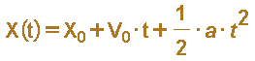  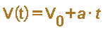  وبمساعدة تعبير مربع السرعات: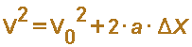 | $$X= 38m$$ | 1. تتعامل الدوال في الكينماتيكا مع اللحظة التي تبدأ فيها الحركة واللحظة التي تنتهي فيها الحركة.  قبل استخدام الدوال، حاول أن تفهم متى وأين بدأت الحركة ومتى وأين انتهت.  2. في هذه الحالة، يجب التطرق إلى الحركة التي بدأت من مكان x = 2m ، وانتهت في اللحظة t = 6s. | https://mymoodle.youcube.co.il/mod/book/view.php?id=2062&chapterid=3482
4.2 - يتحرك جسم بتسارع ثابت.  مُعطى أنّ:  $$a= 1\frac{m}{s^{2}}$$  $$X_{0}= 2m$$  $$V_{0}= 3\frac{m}{s}$$  $$t= 6s$$ | موقع الجسم بعد مضي 6 ثوان من الحركة  $$V=?$$ | يتحرك الجسم بتسارع ثابت.  يمكن وصف الحركة بمساعدة الدوال:  X(t) و- V(t)  وبمساعدة تعبير مربع السرعات: | $$V= 9\frac{m}{s}$$ | لا يمكن ايجاد الموقع النهائي بشكل بديهي، ولكن يمكن إيجاد السرعة النهائية بشكل حدسي.  يصف التسارع مقدار زيادة السرعة في كل ثانية (أو مقدار تناقصها، إذا كانت سالبة).  في هذه الحالة تزداد السرعة كل ثانية بمقدار متر واحد في الثانية.  السرعة الابتدائية 3 أمتار في الثانية. لذلك، بعد 6 ثوانٍ، تصبح سرعة الجسم 9 أمتار في الثانية. | https://mymoodle.youcube.co.il/mod/book/view.php?id=2062&chapterid=3483
4.3 - يتحرك جسم بتسارع ثابت.  مُعطى أنّ:  $$a= -1\frac{m}{s^{2}}$$  $$X_{0}= 2m$$  $$V_{0}= 3\frac{m}{s}$$ | موقع الجسم عند توقفه.  $$X=?$$  توجيه: يجب التطرق لحركة الجسم من اللحظة التي يبدأ فيها التحرك حتى نهاية الحركة، لحظة التوقف.  قيمة سرعة الجسم في لحظة التوقف هي صفر. | يتحرك الجسم بتسارع ثابت.  يمكن وصف الحركة بمساعدة الدوال:  X(t) و- V(t)  وبمساعدة تعبير مربع السرعات: | $$X= 6.5m$$ | 1. يجب التطرق لحركة الجسم من اللحظة التي يبدأ فيها التحرك حتى لحظة توقفه.  2 يمكن ايجاد الموقع في لحظة التوقف بطريقتين:  و. بمساعدة التعبير عن مربع السرعات، يمكنك ايجاد الإزاحة، واعتمادًا على الموقع الابتدائي، احسب الموقع النهائي.  ب. بمساعدة دالة السرعة كدالة للزمن، يمكنك معرفة زمن حركة الجسم حتى توقفه وايجاد الموقع النهائي بمساعدة دالة المكان كدالة للزمن. | https://mymoodle.youcube.co.il/mod/book/view.php?id=2062&chapterid=3484
4.4 - يتحرك جسم بتسارع ثابت.  مُعطى أنّ:  $$a= -1\frac{m}{s^{2}}$$  $$X_{0}= 2m$$  $$V_{0}= 3\frac{m}{s}$$ | زمن حركة الجسم من اللحظة التي يبدأ فيها حركته حتى عودته إلى نقطة انطلاق الحركة.  $$t=?$$  توجيه: يعود الجسم في نهاية حركته إلى نقطة بداية الحركة، وإزاحته تساوي صفر متر. | يتحرك الجسم بتسارع ثابت.  يمكن وصف الحركة بمساعدة الدوال:  X(t) و- V(t)  وبمساعدة تعبير مربع السرعات: | $$t= 6s$$ | 1. تتغير السرعة بوتيرة ثابتة.  عندما يعود الجسم إلى نقطة بداية الحركة، فإن سرعته تساوي في القيمة المطلقة السرعة التي كانت له في لحظة بداية الحركة.  في بداية الحركة يتحرك الجسم في اتجاه المحور، سرعته موجبة. في نهاية الحركة سرعته سالبة (نفس القيمة المطلقة للسرعة في بداية الحركة)  اعتمادًا على قيمة السرعة النهائية، يمكن حساب زمن الحركة باستخدام دالة السرعة كدالة للزمن.  2. من الممكن أن نفهم حدسيًا وفقًا لقيمة السرعة الابتدائية والتسارع والجسم يتوقف في غضون 3 ثوانٍ. لذلك، فإن زمن تحركه ذهابًا وإيابًا هو 6 ثوانٍ. | https://mymoodle.youcube.co.il/mod/book/view.php?id=2062&chapterid=3485
4.5 - يتحرك جسم بتسارع ثابت.  مُعطى أنّ:  $$a= -1\frac{m}{s^{2}}$$  $$X_{0}= 2m$$  $$V_{0}= 3\frac{m}{s}$$ | زمن حركة الجسم حتى وصوله إلى الموقع x=5m .  $$t=?$$  توجيه: يمر الجسم مرتين في الموقع: x=5m.  في زمنين مختلفين. | يتحرك الجسم بتسارع ثابت.  يمكن وصف الحركة بمساعدة الدوال:  X(t) و- V(t)  وبمساعدة تعبير مربع السرعات: | $$t_{1}={1.27}_{S}$$  $$t_{2}={4.73}_{S}$$ | 1. من القسم د -3 يمكنك أن ترى أن الجسم توقف في الموقع x=6.5m. لذلك، فإنه يمر مرتين في الموقع x = 5m ، مرة عندما يتحرك نحو اليمين، ومرة ​​عند العودة إلى اليسار.  2. يتحرك الجسم بنفس التسارع، طوال فترة الحركة. على الرغم من أنه يغير اتجاه حركته، إلا أنها حركة واحدة.  3. في الشكل التالي، يتم وصف مسار حركة الجسم  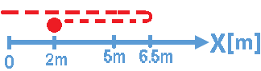 | https://mymoodle.youcube.co.il/mod/book/view.php?id=2062&chapterid=3486
4.6 - يتحرك جسم بتسارع ثابت.  مُعطى أنّ:  $$a= -1\frac{m}{s^{2}}$$  $$X_{0}= 2m$$  $$V_{0}= 3\frac{m}{s}$$ | سرعة الجسم عند مروره بالموقع x=5m .  $$V=?$$  توجيه: يمر الجسم مرتين في الموقع: x=5m .  بسرعتين مختلفتين. | يتحرك الجسم بتسارع ثابت.  يمكن وصف الحركة بمساعدة الدوال:  X(t) و- V(t)  وبمساعدة تعبير مربع السرعات: | $$V_{1}={1.74\frac{m}{s}}_{}$$  $$V_{2}={-1.74\frac{m}{s}}_{}$$ | 1. يمكن استخدام دالة السرعة كدالة للزمن لحساب سرعة الجسم في كلا الزمنين في القسم السابق.  2. يمكنك استخدام مربع تعبير السرعات لحساب السرعتين. لإيجاد السرعة، يجب إجراء عملية جذر، يتم من خلالها الحصول على إجابتين متطابقتين، إحداهما موجبة والأخرى سالبة.  3. عندما يتحرك الجسم ذهابًا وإيابًا بتسارع ثابت، فإن مقدار سرعة الجسم في أي نقطة عندما يتحرك في اتجاه واحد هو نفس مقدار سرعة الجسم عندما يتحرك في الاتجاه المعاكس.  في هذا القسم، نرى هذا في النقطة x = 5m ، لكن هذا ينطبق أيضًا على أي نقطة أخرى ، حيث يمر الجسم مرتين. | https://mymoodle.youcube.co.il/mod/book/view.php?id=2062&chapterid=3487
4.7 - يتحرك جسم بتسارع ثابت.  مُعطى أنّ:  $$a= -1\frac{m}{s^{2}}$$  $$X_{0}= 2m$$  $$V_{0}= 3\frac{m}{s}$$ | زمن حركة الجسم حتى وصوله إلى الموقع x=8m .  $$t=?$$ | يتحرك الجسم بتسارع ثابت.  يمكن وصف الحركة بمساعدة الدوال:  X(t) و- V(t)  وبمساعدة تعبير مربع السرعات: | الجسم لا يمر بالموقع x=8m. | 1. لا يصل الجسم إلى الموقع x = 8m ، أي محاولة رياضية لإيجاد زمن حركة الجسم حتى الموقع x = 8m يجب أن تكون مستحيلة رياضياً.  2. إذا حاولنا إيجاد زمن الحركة من دالة المكان كدالة للزمن، فسنحصل على معادلة تربيعية، وعند حل المعادلة نحصل على جذر لقيمة سالبة.  3. في الشكل التالي، يتم وصف مسار حركة الجسم، وموقع النقطة x = 8m.  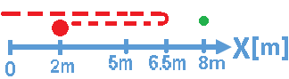 | https://mymoodle.youcube.co.il/mod/book/view.php?id=2062&chapterid=3488
4.8 - يتحرك جسم بتسارع ثابت.  مُعطى أنّ:  $$a= -1\frac{m}{s^{2}}$$  $$X_{0}= 2m$$  $$V_{0}= 3\frac{m}{s}$$ | زمن حركة الجسم حتى وصوله إلى الموقع x=1m .  $$t=?$$ | يتحرك الجسم بتسارع ثابت.  يمكن وصف الحركة بمساعدة الدوال:  X(t) و- V(t)  وبمساعدة تعبير مربع السرعات: | $$t= 6.31s$$ | 1. الجسم يمر مرة واحدة فقط إلى الموقع x = 1m. يصل الجسم إلى هذا الموقع بعد أن يعود ويمر من نقطة انطلاق الحركة.  2. إذا حاولنا إيجاد زمن الحركة من دالة المكان كدالة للزمن، فسنحصل على معادلة تربيعية، لها حلين: أحدهما موجب (6.31 ثانية) والآخر سالب. الحل السالب مرفوض. لذلك لا يوجد سوى حل واحد.  3. من القسم د 4، رأينا أن زمن حركة الجسم ذهابًا وإيابًا حتى نقطة بداية الحركة هو ست ثوانٍٍ، وحتى النقطة x=1m، يكون زمن الحركة أطول قليلاً.  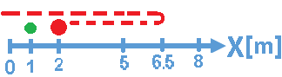 | https://mymoodle.youcube.co.il/mod/book/edit.php?cmid=2062&id=3489
4.9 - يتحرك جسم بتسارع ثابت.  مُعطى أنّ:  $$X_{0}= 2m$$  $$V_{0}= 3\frac{m}{s}$$ | تسارع الجسم عندما يتوقف توقفًا لحظيًا في الموقع x=8m .  $$a=?$$  توجيه: في نهاية الحركة يصل الجسم إلى الموقع X = 8m وسرعته صفر. | يتحرك الجسم بتسارع ثابت.  يمكن وصف الحركة بمساعدة الدوال:  X(t) و- V(t)  وبمساعدة تعبير مربع السرعات: | $$a= -0.75\frac{m}{s^{2}}$$ | 1. لكي يتوقف الجسم توقفًا لحظيًا في الموقع x = 8m بدلاً من الموقع x = 6.5m ، يجب أن يكون التسارع أصغر من حيث القيمة المطلقة.  2. يمكن إيجاد التسارع باستخدام تعبير مربع السرعات.  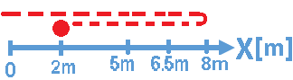 | https://mymoodle.youcube.co.il/mod/book/view.php?id=2062&chapterid=3490
5- جسمان يتحركان بحركات مختلفة ، تمت دراسة الموضوع بالكيوب 11

5.1- جسمان يتحركان لهما نفس زمن الحركة ويتحركان في حركات مختلفة.  يتحرك الجسم 1 بتسارع ثابت، والجسم 2 يتحرك بسرعة ثابتة من حالة السكون.  معطيات حركة الجسم 1:  $$X_{01}=3m$$  $${V0}_{1}=20\frac{m}{s}$$  $$a_{1}=-2\frac{m}{S^{2}}$$  معطيات حركة الجسم 2:  $$X_{02}=8m$$  $$V_{2}=1\frac{m}{s}$$ | زمن التقاء الجسمين:  ?=${t_{1}}^{'}$  ?=${t_{2}}^{'}$ | يتحرك الجسم بتسارع ثابت.  يمكن وصف الحركة بمساعدة الدوال:  X(t) و- V(t)  وبمساعدة تعبير مربع السرعات: | $${t_{1}}^{'}=0.267s$$  $${t_{2}}^{'}={18.733}_{S}$$ | 1. في بداية الحركة، يتحرك كلا الجسمين إلى اليمين، والجسم 2 يتقدم الجسم 1.  يتحرك الجسم 2 بسرعة ثابتة وصغيرة بالنسبة للسرعة الابتدائية للجسم 1.  الجسم 1 في وقت قصير يلحق بالجسم 2.  لأن الجسم 2 يتحرك بتسارع سالب. تبدأ سرعته بالتناقص، حتى يتوقف توقفًا لحظيًا، ويعود مرة أخرى ويلتقي بالجسم 1 للمرة الثانية.  هذا هو السبب في أن الجسمين يلتقيان مرتين.  2. لإيجاد زمني الالتقاء، يجب كتابة دالة المكان كدالة للزمن الملائمة لحركة كل جسم، ومقارنة الدالتان. | https://mymoodle.youcube.co.il/mod/book/view.php?id=2062&chapterid=3492
5.2 - جسمان يتحركان لهما نفس زمن الحركة ويتحركان في حركات مختلفة.  يتحرك الجسم 1 بتسارع ثابت، والجسم 2 يتحرك بسرعة ثابتة من حالة السكون.  معطيات حركة الجسم 1:  $$X_{01}=3m$$  $${V0}_{1}=20\frac{m}{s}$$  $$a_{1}=-2\frac{m}{S^{2}}$$  معطيات حركة الجسم 2:  $$X_{02}=8m$$  $$V_{2}=1\frac{m}{s}$$ | موقع التقاء الجسمين:  ?=${X_{1}}^{'}$  ?=${X_{2}}^{'}$ | يتحرك الجسم بتسارع ثابت.  يمكن وصف الحركة بمساعدة الدوال:  X(t) و- V(t)  وبمساعدة تعبير مربع السرعات: | $${X_{1}}^{'}=8.27m$$  $${X_{2}}^{'}=26.73m$$ | 1. يلتقي الجسمان مرتين، من أجل تحديد مكان الالتقاء الأول، يجب تعويض زمن الالتقاء الأول في واحدة من دالتي المكان.  للإيجاد مكان الالتقاء الثاني، يجب تعويض زمن الالتقاء الثاني في إحدى دالتي المكان كدالة للزمن.  2. يتحرك الجسم 1 بتسارع سالب. كانت سرعته موجبة في زمن الالتقاء الأول، وكانت سرعته سالبة في زمن الالتقاء الثاني. لا تتغير سرعة الجسم 2، إنه يتحرك بسرعة ثابتة. | https://mymoodle.youcube.co.il/mod/book/view.php?id=2062&chapterid=3493
5.3 - جسمان يتحركان في أزمنة حركية متساوية، يتحركان بحركات مختلفة:  يتحرك الجسم 1 بتسارع ثابت، والجسم 2 يتحرك بسرعة ثابتة من حالة السكون.  معطيات حركة الجسم 1:  $$X_{01}=3m$$  $${V0}_{1}=20\frac{m}{s}$$  $$a_{1}=-2\frac{m}{S^{2}}$$  معطيات حركة الجسم 2:  $$X_{02}=8m$$  $$V_{2}=1\frac{m}{s}$$ | سرعة الجسم 1 في كل لقاء.  $$V1\left({t_{1}}^{'}\right)=?$$  $$V1\left({t_{2}}^{'}\right)=?$$ | يتحرك الجسم بتسارع ثابت.  يمكن وصف الحركة بمساعدة الدوال:  X(t) و- V(t)  وبمساعدة تعبير مربع السرعات: | 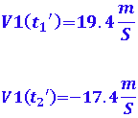 | في الالتقاء الأول، يتحرك الجسم 1 في اتجاه المحور. سرعته موجبة.  في الالتقاء الثاني، يتحرك الجسم 1 إلى اليسار عكس اتجاه المحور، وبالتالي فإن سرعته في لحظة الالتقاء الثاني تكون سالبة. | https://mymoodle.youcube.co.il/mod/book/view.php?id=2062&chapterid=3494
5.4 - جسمان يتحركان في أزمنة حركية متساوية، يتحركان بحركات مختلفة وبتسارع ثابت:  معطيات حركة الجسم 1:  $$X_{01}=3m$$  $${V0}_{1}=10\frac{m}{s}$$  $$a_{1}=-2\frac{m}{S^{2}}$$  معطيات حركة الجسم 2:  $$X_{02}=8m$$  $${V0}_{2}=-10\frac{m}{s}$$  $$a_{1}=2\frac{m}{S^{2}}$$ | زمن التقاء الجسمين:  ?=${t_{1}}^{'}$  ?=${t_{2}}^{'}$ | يتحرك الجسم بتسارع ثابت.  يمكن وصف الحركة بمساعدة الدوال:  X(t) و- V(t)  وبمساعدة تعبير مربع السرعات: | $${t_{1}}^{'}=0.25s$$  $${t_{2}}^{'}={9.74}_{S}$$ | في اللحظة التي تبدأ فيها الجسمان في التحرك، يقترب الجسمان من بعضها البعض، حتى يلتقيا للمرة الأولى.  بعد الالتقاء الأول يبتعدان حتى يتوقفا توقفًا لحظيًا، وبعد التوقف يقتربان مرة أخرى حتى الالتقاء الثاني.  بعد الالتقاء الثاني لا يقترب الجسمان، فقط يبتعدان. | https://mymoodle.youcube.co.il/mod/book/view.php?id=2062&chapterid=3496
5.5 - جسمان يتحركان في أزمنة حركية متساوية، يتحركان بحركات مختلفة وبتسارع ثابت:  معطيات حركة الجسم 1:  $$X_{01}=3m$$  $${V0}_{1}=10\frac{m}{s}$$  $$a_{1}=-2\frac{m}{S^{2}}$$  معطيات حركة الجسم 2:  $$X_{02}=8m$$  $${V0}_{2}=-10\frac{m}{s}$$  $$a_{2}=2\frac{m}{S^{2}}$$ | موقع التقاء الجسمين:  ?=${X_{1}}^{'}$  ?=${X_{2}}^{'}$ | يتحرك الجسم بتسارع ثابت.  يمكن وصف الحركة بمساعدة الدوال:  X(t) و- V(t)  وبمساعدة تعبير مربع السرعات: | $${X_{1}}^{'}=5.5m$$  $${X_{2}}^{'}={5.5}_{m}$$ | 1. للإيجاد الأماكن التي يلتقي فيها الجسمان، يجب تعويض زمني الالتقاء في إحدى دوال المكان كدالة للزمن.  2. يلتقي الجسمان مرتين في نفس المكان، بالضبط في منتصف المسافة الأولية بين الجسمين.  3. في هذه الحالة الخاصة في كل لحظة يكون بعد الجسمين من نقطة الالتقاء هو نفسه.  على غرار الكائن وصورته المنعكسة في المرآة. إذا وضعنا مرآة عند نقطة الالتقاء وكان أحد الجسمان هو الكائن، فإن الجسم الآخر هو صورة الكائن.  4. بشكل عام، عند إجراء العمليات الحسابية، من المعتاد أن تكون الدقة حتى رقمين بعد الفاصلة العشرية. الحسابات ليست دقيقة تمامًا، ولكن بشكل عام يمكننا القول إنها صحيحة تقريبًا.  من أجل الحصول على نتائج حسابية دقيقة (موقعان بطول 5.5 متر بالضبط)، يجب إجراء عملية حسابية دقيقة بدون تقريب. | https://mymoodle.youcube.co.il/mod/book/view.php?id=1471&chapterid=988
5.6 - جسمان يتحركان في أزمنة حركية متساوية، يتحركان بحركات مختلفة وبتسارع ثابت:  معطيات حركة الجسم 1:  $$X_{01}=3m$$  $${V0}_{1}=10\frac{m}{s}$$  $$a_{1}=-2\frac{m}{S^{2}}$$  معطيات حركة الجسم 2:  $$X_{02}=8m$$  $${V0}_{2}=-10\frac{m}{s}$$  $$a_{1}=2\frac{m}{S^{2}}$$ | يجب ايجاد اللحظة التي تكون فيها سرعة الجسمين متشابهة.  هذا يعني أن قيمة السرعة هي نفسها. ليست السرعة.  يجب مراعاة إشارة السرعة.  توجيه: باللحظة t* , التي تكون بها سرعة الجسمين متساوية، يتحقق:  V1(t*)=V2(t*)  يجب كتابة السرعة كدالة للزمن لكل من الجسمين وقارن الدوال. | يتحرك الجسم بتسارع ثابت.  يمكن وصف الحركة بمساعدة الدوال:  X(t) و- V(t)  وبمساعدة تعبير مربع السرعات: | $$t* =5s$$ | في كل لحظة تكون فيها سرعة الجسمان لا تساوي الصفر، تتحرك في اتجاهات مختلفة، وسرعتهما مختلفة.  فقط عندما تتوقف الأجسام توقفًا لحظيًا، يكون لها نفس السرعة. السرعة صفر. | https://mymoodle.youcube.co.il/mod/book/view.php?id=2062&chapterid=3497
5.7 - جسمان يتحركان في أزمنة حركية متساوية، يتحركان بحركات مختلفة وبتسارع ثابت:  معطيات حركة الجسم 1:  $$X_{01}=3m$$  $${V0}_{1}=10\frac{m}{s}$$  $$a_{1}=-2\frac{m}{S^{2}}$$  معطيات حركة الجسم 2:  $$X_{02}=8m$$  $${V0}_{2}=-10\frac{m}{s}$$  $$a_{1}=2\frac{m}{S^{2}}$$ | يجب ايجاد اللحظة التي يكون فيها مقدار سرعة الجسمين متساويًا.  هذا يعني اللحظة التي تكون فيها قيمة السرعة متساوية.  توجيه: بالحظة #t , التي تكون بها سرعة الجسمين متساوية، يتحقق:  V1(t#)=V2(t#)  ويتحقق أيضا:  V1(t#)=-V2(t#)  في القسم السابق وجدنا الأزمنة التي يتحقق فيها الشرط الأول، والآن علينا إيجاد الأزمنة التي يتحقق فيها الشرط الثاني. | يتحرك الجسم بتسارع ثابت.  يمكن وصف الحركة بمساعدة الدوال:  X(t) و- V(t)  وبمساعدة تعبير مربع السرعات: | مقدار سرعة الجسمان متساوية في كل لحظة | السرعة الابتدائية لكل من الجسمين نفس المقدار والتسارع هو نفس المقدار. لذلك في كل لحظة تكون السرعة متساوية في المقدار.  لتوضيح الحركات، لنفترض أن الجسم 1 عبارة عن لعبة تتحرك للأمام وللخلف في حركة معينة، والجسم 2 هو لعبة متطابقة، بآلية ميكانيكية متطابقة تمامًا.  نقوم بتشغيل اللعبتين في نفس الوقت في اتجاهين متعاكسين. لذلك بمجرد أن تتوقف اللعبة 1 توقفًا لحظيًا، تتوقف اللعبة 2 أيضًا توقفًا لحظيًا. مقدار سرعتهما في أي لحظة متساوٍ. اتجاه حركتهم عكسي (ماعدا لحظة التوقف) | https://mymoodle.youcube.co.il/mod/book/view.php?id=2062&chapterid=3497

الممارسات 2 - رسوم بيانية كيفيّة

في الكينماتيكا، نستعمل رسمين بيانيين لوصف الحركة: رسم بياني للمكان كدالة للزمن ورسم بياني للسرعة كدالة للزمن.
أ- الرسم البياني للسرعة كدالة للزمن - يصف الرسم البياني سرعة الجسم في كل لحظة. ميل الرسم البياني يساوي تسارع الجسم. المساحة المحصورة بين الرسم البياني ومحور الزمن تساوي الازاحة.
في الرسم البياني للسرعة كدالة للزمن، يمكنك معرفة جميع معطيات الحركة (السرعة، الازاحة، التسارع) باستثناء موقع الجسم.

ب - الرسم البياني للمكان كدالة للزمن - يصف الرسم البياني موقع الجسم في كل لحظة. ميل الرسم البياني يساوي تسارع الجسم.
الرسمان البيانيان معًا "يكملان" بعضهما البعض ويصفان جميع معطيات حركة الجسم.

يميل الطلاب إلى الخلط بين نوعي الرسوم البيانية والتوصل إلى استنتاجات خاطئة. الغرض من هذا الملف أن نظهر بشكل نوعي المعنى الفيزيائي لكل من الرسمين البيانيين والتمييز بين نوعي الرسمين البيانيين.
يوجد في الملف 11 جزءًا في كل جزء رسمان بيانيان لنفس الدالة. يصف أحدهما السرعة كدالة للزمن والآخر يصف المكان كدالة للزمن.

- حركة جسم واحد

وصف الرسم البياني | المطلوب | المبادئ الفيزيائية | الاجابة | ملاحظات هامة
1.أ  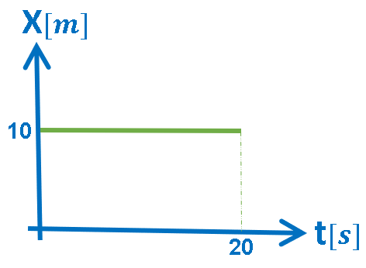 | صف حركة الجسم الموصوفة في الرسم البياني بشكل مفصل. | يصف الرسم البياني X(t) موقع الجسم في كل لحظة.  ميل الرسم البياني يساوي سرعة الجسم. | يستقر الجسم في حالة السكون في الموقع X = 10m ولمدة 20 ثانية. | 1.1. قبل أن نحاول فهم ماهية الحركة الموصوفة في الرسم البياني، من المهم أن نفهم ماذا يمثل الرسم البياني، هل يمثل الموقع كدالة للزمن أو السرعة كدالة للزمن.  2. يتم تعريف الحركة نسبة لمحور الحركة، حتى عندما لا يتم تحديد المحور في السؤال.  3. عندما ترسم رسمًا بيانيًا، تأكد من كتابة أسماء المحاور ووحداتها، واستخدم المسطرة عندما يكون الرسم البياني خطيًا. | https://mymoodle.youcube.co.il/mod/book/edit.php?cmid=1469&id=912
1.ب  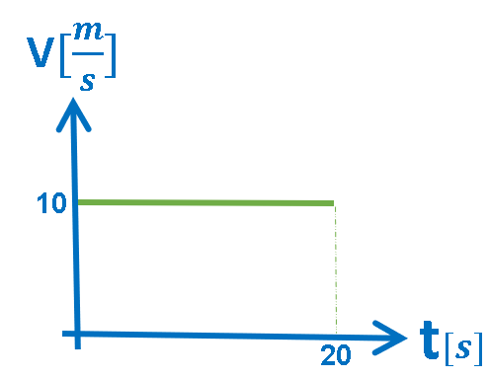 | صف حركة الجسم الموصوفة في الرسم البياني بشكل مفصل. | يصف الرسم البياني V(t) سرعة الجسم في كل لحظة.  ميل الرسم البياني يساوي تسارع الجسم.  المساحة المحصورة بين الرسم البياني ومحور الزمن تساوي ازاحة الجسم. | يتحرك الجسم بسرعة 10 أمتار في الثانية لمدة 20 ثانية.  ازاحة الجسم هي 200 متر. | 1. من هذا الرسم البياني يمكنك التعرف على معطيات إزاحة الحركة والسرعة والتسارع.  لكن ليس من الممكن معرفة موقع الجسم من الرسم البياني للسرعة كدالة للزمن.  3. يصف الرسم البياني مقدار سرعة الجسم فقط، ولا يمكن معرفة اتجاه الحركة من الرسم البياني. | https://mymoodle.youcube.co.il/mod/book/view.php?id=1469&chapterid=913
2.أ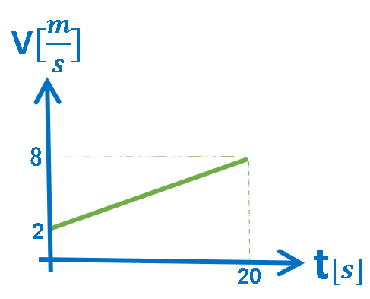 | صف حركة الجسم الموصوفة في الرسم البياني بشكل مفصل.. | يصف الرسم البياني V(t) سرعة الجسم في كل لحظة.  ميل الرسم البياني يساوي تسارع الجسم.  المساحة المحصورة بين الرسم البياني ومحور الزمن تساوي ازاحة الجسم. | يتحرك الجسم بتسارع ثابت لمدة 20 ثانية.  يبدأ الجسم في التحرك من سرعة بدائية مقدارها 2 متر في الثانية.  قيمة التسارع 0.3m/s² .  الازاحة الكلية 100 متر. | 1. يتحرك الجسم بتسارع ثابت يساوي ميل الرسم البياني، حتى في لحظة بداية حركته يوجد له تسارع.  2. عند حساب ميل الرسم البياني يجب كتابة وحداته.  3. خلال كل الحركة سرعة الجسم موجبة، ومن هنا يمكن تحديد أن الجسم يتحرك في اتجاه المحور، لمدة 20 ثانية.  4. من الرسم البياني للسرعة كدالة للزمن، يمكن ايجاد جميع معطيات الحركة، باستثناء موقع الجسم. | https://mymoodle.youcube.co.il/mod/book/view.php?id=1469&chapterid=914
2.ب  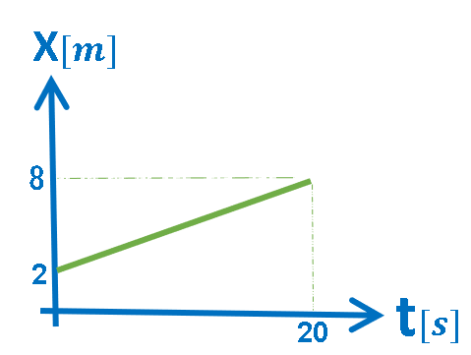 | صف حركة الجسم الموصوفة في الرسم البياني بشكل مفصل. | يصف الرسم البياني X(t) موقع الجسم في كل لحظة.  ميل الرسم البياني يساوي سرعة الجسم. | يتحرك الجسم بسرعة ثابتة، لمدة 20 ثانية.  يبدأ الجسم في التحرك من موقع ابتدائي: 2 متر  قيمة سرعته 0.3 متر في الثانية.  الازاحة الكلية هي 6 أمتار. | 1. يتحرك الجسم بسرعة موجبة، لذلك يمكن تحديد أن الجسم يتحرك في اتجاه محور الحركة.  2. في اللحظة التي تبدأ فيها الحركة، يكون للجسم سرعة.  3. الدالة تصاعدية، وهذا لا يعني أن الجسم يتحرك إلى الأعلى بالضرورة.  من حيث اتجاه الحركة، من الممكن فقط تحديد أن الجسم يتحرك في اتجاه المحور.  على سبيل المثال، إذا كان الاتجاه الموجب لمحور الحركة نحو الأسفل، يتحرك الجسم إلى أسفل.  4. لا يوجد أي معني للمساحة المحصورة في الرسم البياني للموقع كدالة للزمن. | https://mymoodle.youcube.co.il/mod/book/view.php?id=1469&chapterid=915
3.أ  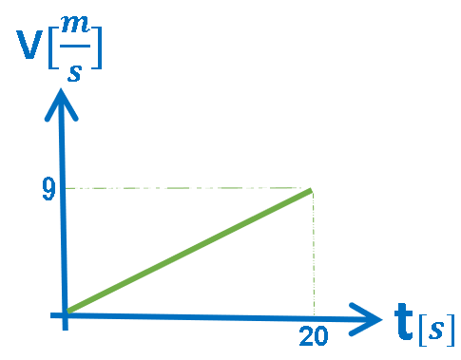 | صف حركة الجسم الموصوفة في الرسم البياني بشكل مفصل. | يصف الرسم البياني V(t) سرعة الجسم في كل لحظة.  ميل الرسم البياني يساوي تسارع الجسم.  المساحة المحصورة بين الرسم البياني ومحور الزمن تساوي ازاحة الجسم. | يتحرك الجسم بتسارع ثابت لمدة 20 ثانية.  يبدأ الجسم في التحرك من حالة السكون.  قيمة تسارعه هي 0.45m/s² .  الازاحة الكلية 90m. | 1. يبدأ الجسم في التحرك من حالة السكون، وبسرعة ابتدائية صفر. للجسم تسارع في لحظة بداية الحركة.  2. سرعة الجسم موجبة طوال زمن الحركة. لذلك، يمكن تحديد أن الجسم يتحرك في اتجاه المحور. | https://mymoodle.youcube.co.il/mod/book/view.php?id=1469&chapterid=916
3.ب  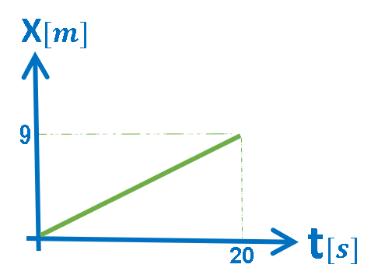 | صف حركة الجسم الموصوفة في الرسم البياني بشكل مفصل. | يصف الرسم البياني X(t) موقع الجسم في كل لحظة.  ميل الرسم البياني يساوي سرعة الجسم. | يتحرك الجسم بسرعة ثابتة، لمدة 20 ثانية.  يبدأ الجسم في التحرك من نقطة أصل محور الحركة.  قيمة سرعته 0.45 متر في الثانية.  الازاحة التي قطعها 9 أمتار. | 1. يتحرك الجسم من نقطة بداية المحور (نقطة الأصل)، ولا يتحرك من السكون. له سرعة ابتدائية.  2. يكون ميل الدالة موجبًا وثابتًا، وبالتالي يتحرك الجسم بسرعة ثابتة في اتجاه المحور. | https://mymoodle.youcube.co.il/mod/book/view.php?id=1469&chapterid=917
4.أ  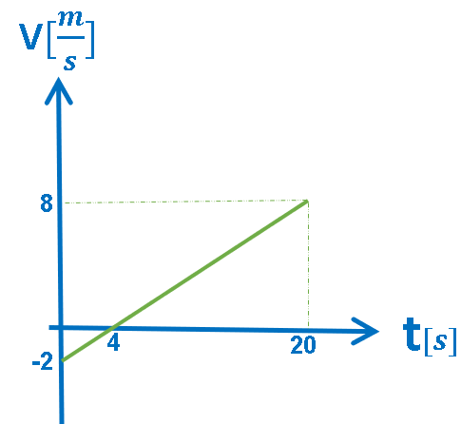 | صف حركة الجسم الموصوفة في الرسم البياني بشكل مفصل. | يصف الرسم البياني V(t) سرعة الجسم في كل لحظة.  ميل الرسم البياني يساوي تسارع الجسم.  المساحة المحصورة بين الرسم البياني ومحور الزمن تساوي ازاحة الجسم. | يتحرك الجسم بتسارع ثابت لمدة 20 ثانية. في البداية يتحرك عكس اتجاه المحور ثم يتحرك الجسم في اتجاه المحور.  يبدأ الجسم في التحرك من سرعة ابتدائية مقدارها -2m/s. مقدار تسارعه 0.5m/s²، خلال كل ألـ 20 ثانية.  الازاحة في الثواني الأربع الأولى ناقص 4 أمتار.  الازاحة في 16 ثانية المتبقية هي 64 متر.  الازاحة الكلية 60 متر | 1. في الثواني الأربع الأولى، تكون سرعة الجسم سالبة، ويتحرك الجسم عكس اتجاه المحور.  في اللحظة، t = 4s ، يتوقف الجسم توقفًا لحظيًا. ثم يتحرك الجسم بسرعة موجبة، يتحرك الجسم في اتجاه المحور.  2. يتحرك الجسم بتسارع ثابت، ولا يتغير تسارعه طوال الحركة حتى عندما يتحرك الجسم في اتجاه المحور وعندما يتحرك عكس اتجاه المحور، وأيضًا عندما يتوقف توقفًا لحظيًا في اللحظة t=4s .  3. بشكل عام، لا يمكن أن تكون المساحة سالبة. نشير إلى المساحة في الرسم البياني للسرعة كدالة للزمن على أنها سالبة عندما يتحرك الجسم بسرعة سالبة. | https://mymoodle.youcube.co.il/mod/book/view.php?id=1469&chapterid=918
4.ب  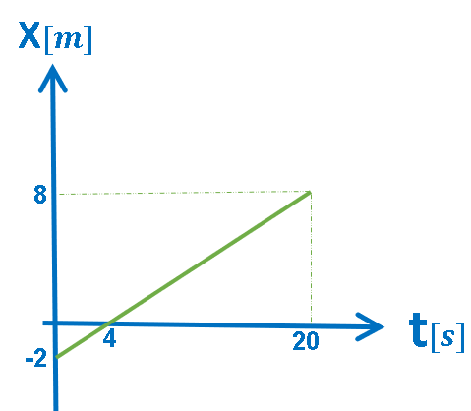 | صف حركة الجسم الموصوفة في الرسم البياني بشكل مفصل. | يصف الرسم البياني X(t) موقع الجسم في كل لحظة.  ميل الرسم البياني يساوي سرعة الجسم. | يتحرك الجسم بسرعة ثابتة، لمدة 20 ثانية  يبدأ الجسم في التحرك من الموقع X0=-2m.  قيمة سرعته 0.5 متر في الثانية.  الازاحة خلال الحركة 10 أمتار.  الموقع النهائي للجسم هو x=8m | 1. في الثواني الأربع الأولى، يمر الجسم من خلال مواقع سالبة، يمر الجسم في اللحظة t=4s بنقطة الأصل للمحور  ثم يتحرك الجسم في مواقع موجبة.  2. يتحرك الجسم بسرعة ثابتة، ولا تتغير سرعته طوال الحركة. حتى عندما يمر عبر نقطة بداية المحور. | https://mymoodle.youcube.co.il/mod/book/view.php?id=1469&chapterid=919
5.أ  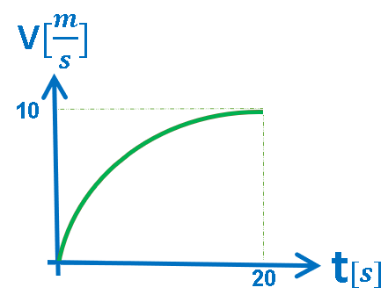 | صف حركة الجسم الموصوفة في الرسم البياني بشكل مفصل. | يصف الرسم البياني V(t) سرعة الجسم في كل لحظة.  ميل الرسم البياني يساوي تسارع الجسم.  المساحة المحصورة بين الرسم البياني ومحور الزمن تساوي ازاحة الجسم. | يتحرك الجسم بتسارع متغير، لمدة 20 ثانية.  يبدأ الجسم في التحرك من حالة السكون.  سرعته تتزايد بوتيرة اخذة بالنقصان.  في نهاية الحركة، في لحظةt = 20s ، يصبح تسارع الجسم صفرا. | 1. خلال فترة الحركة بأكملها، تزداد السرعة، ويتغير تسارع الجسم، لكنه يكون موجبًا طوال فترة الحركة.  2. يمكن للجسم أن يتحرك بتسارع آخذ بالنقصان وبسرعة موجبة.  لكن الجسم لا يستطيع التحرك بسرعة آخذة بالنقصان بتسارع موجب (عندما تقل السرعة يكون التسارع سالبًا)  3. في اللحظة التي تبدأ فيها الحركة، الجسم ليس لديه سرعة، ولكن لديه أقصى تسارع.  4. في أقصى نقطة في القطع المكافئ، من الممكن تحديد أن التسارع يساوي صفرًا، وفي مثل هذا الرسم البياني يمكن فقط تحديد أنه في نهاية الحركة يكون التسارع صغيرًا جدًا (صفر). لا يمكن تحديد استنادًا للرسم البياني أن ميل المماس في نهاية الحركة يساوي صفرًا. | https://mymoodle.youcube.co.il/mod/book/view.php?id=1469&chapterid=920
5.ب 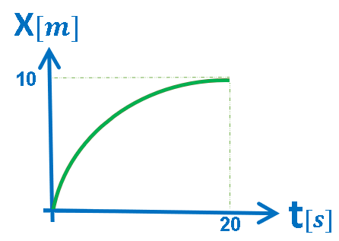 | صف حركة الجسم الموصوفة في الرسم البياني بشكل مفصل. | يصف الرسم البياني X(t) موقع الجسم في كل لحظة.  ميل الرسم البياني يساوي سرعة الجسم. | يتحرك الجسم بتسارع ثابت، لمدة 20 ثانية.  يبدأ الجسم في التحرك من نقطة أصل المحور.  يوجد للجسم سرعة ابتدائية، والجسم لا يتحرك من حالة السكون.  في نهاية الحركة، في اللحظة  t = 20s ، تكون سرعة الجسم صفرا. | 1. طوال فترة الحركة، يتحرك الجسم في اتجاه المحور، وتتغير سرعة الجسم، لكنها تكون موجبة طوال فترة الحركة.  2. ميل الدالة آخذ في النقصان، وبالتالي تقل سرعة الجسم.  تسارع الجسم سالب!  3. بناءً على الرسم البياني وحده، لا يمكن تحديد أن الجسم يتحرك بتسارع ثابت.  4. في اللحظة t = 20s تصبح سرعة الجسم مساوية صفر.  5. لا يتحرك الجسم من حالة السكون، فلديه سرعة ابتدائية. | https://mymoodle.youcube.co.il/mod/book/view.php?id=1469&chapterid=921
6.أ  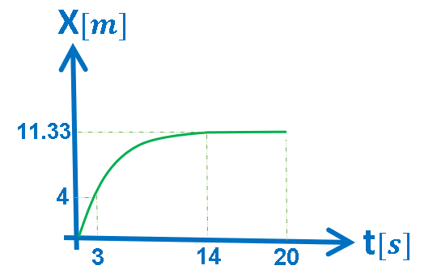 | نقسم حركة الجسم إلى ثلاث مراحل حركية:  المرحلة 1:  $$0<t<3s$$  المرحلة 2:  $$3s<t<14s$$  المرحلة 3:  $$14s<t<20s$$  صف حركة الجسم في كل مرحلة حركية من المراحل الثلاث. | يصف الرسم البياني X(t) موقع الجسم في كل لحظة.  ميل الرسم البياني يساوي سرعة الجسم. | المرحلة 1- الحركة بسرعة ثابتة، ومقدارها 1.33 متر في الثانية يبدأ الجسم في التحرك من نقطة أصل المحاور ويقطع ازاحة مقدارها 4 أمتار.  المرحلة 2 - الحركة بسرعة آخذة بالنقصان، من سرعة 1.33 متر في الثانية حتى التوقف. في هذه المرحلة، يقطع الجسم ازاحة مقدارها 7.33 مترا.  المرحلة 3- يستقر الجسم في الموقعX = 7.33m ، لمدة 6 ثوان. | 1. يتحرك الجسم في ثلاث حركات مختلفة يستقر في نهايتها.  2. لا يبدأ الجسم في التحرك من حالة السكون.  3. في قسم الحركة الثاني، ميل الرسم البياني يأخذ بالنقصان، وبالتالي في مقطع الحركة هذا ، يتحرك الجسم بسرعة آخذة بالنقصان، وتسارعه سالب.  4. استنادًا إلى الرسم البياني وحده، لا يمكن تحديد أن الجسم في الحركة الثانية يتحرك بتسارع ثابت. | https://mymoodle.youcube.co.il/mod/book/view.php?id=1469&chapterid=922
6.ب  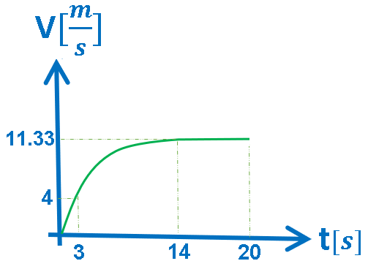 | نقسم حركة الجسم إلى ثلاث مراحل حركية:  المرحلة 1:  $$0<t<3s$$  المرحلة 2:  $$3s<t<14s$$  المرحلة 3:  $$14s<t<20s$$  صف حركة الجسم في كل مرحلة حركية من المراحل الثلاث. | يصف الرسم البياني V(t) سرعة الجسم في كل لحظة.  ميل الرسم البياني يساوي تسارع الجسم.  المساحة المحصورة بين الرسم البياني ومحور الزمن تساوي ازاحة الجسم. | المرحلة 1- يبدأ الجسم في التحرك من حالة السكون ويقطع ازاحة مقدارها 6 أمتار.  الحركة في تسارع ثابت، قيمته 1.33m/s² .  المرحلة 2- الحركة بسرعة متزايدة، وبتسارع اخذ بالنقصان.  المرحلة 3 - الجسم يتحرك بسرعة ثابتة مقدارها 11.33 مترا في الثانية، خلال 6 ثواني. ويقطع إزاحة مقدارها 96 متر. | 1. يتحرك الجسم من حالة السكون بثلاث حركات مختلفة، وفي النهاية يتحرك بسرعة ثابتة.  2. في الجزء الثاني من الحركة، يتحرك الجسم بتسارع موجب آخذ بالنقصان. | https://mymoodle.youcube.co.il/mod/book/view.php?id=1469&chapterid=923
7.أ  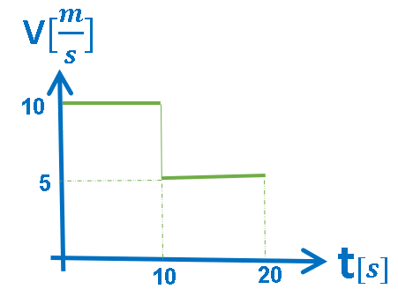 | صف حركة الجسم الموصوفة في الرسم البياني بشكل مفصل. | يصف الرسم البياني V(t) سرعة الجسم في كل لحظة.  ميل الرسم البياني يساوي تسارع الجسم.  المساحة المحصورة بين الرسم البياني ومحور الزمن تساوي ازاحة الجسم. | يتحرك الجسم في سرعة ثابتة بمقاطع، فهو يتحرك أول 10 ثوان بسرعة 10 أمتار في الثانية وبعد ذلك في 10 ثوان الأخرى بسرعة 5m/s.  في أول 10 ثوان، تكون ازاحة الجسم 100 متر.  في آخر 10 ثوان، مقدار ازاحة الجسم 50 مترا. | في اللحظة t=10s، تتغير السرعة "خلال زمن صفر" من 10 أمتار في الثانية إلى 5 أمتار في الثانية.  في الواقع لا يمكن أن تتغير السرعة "خلال زمن صفر"، لأنه لا يوجد تسارع لا نهائي.  الحالة الموصوفة في الرسم البياني هي حالة نظرية وليست واقعية.  2. عندما يتحرك الجسم بسرعة ثابتة في جزء من الحركة وبسرعة ثابتة أخرى في الجزء الثاني من الحركة، فإن حركة الجسم تسمى حركة منتظمة على مراحل. | https://mymoodle.youcube.co.il/mod/book/view.php?id=1469&chapterid=924
7.ب  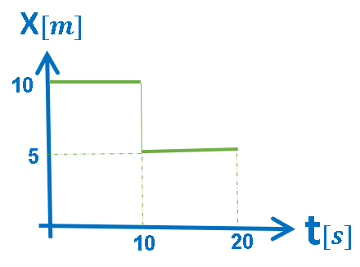 | صف حركة الجسم الموصوفة في الرسم البياني بشكل مفصل. | يصف الرسم البياني X(t) موقع الجسم في كل لحظة.  ميل الرسم البياني يساوي سرعة الجسم. | يكون الجسم ساكنًا في موقعين مختلفين.  خلال الثواني العشر الأولى، يستقر الجسم في الموقع X = 10m.  في آخر 10 ثوان، يكون موقع الجسم في X = 5m. | في اللحظة، t = 10s ، يتغير موقع الجسم "خلال زمن صفر" من المقع X = 10m ، إلى الموقع X = 5m.  في الواقع، لا يمكن أن يتغير الموقع "خلال زمن صفر"، لأنه لا توجد سرعة لا نهائية.  الحالة الموصوفة في الرسم البياني هي حالة نظرية وليست واقعية. | https://mymoodle.youcube.co.il/mod/book/view.php?id=1469&chapterid=925
8.أ  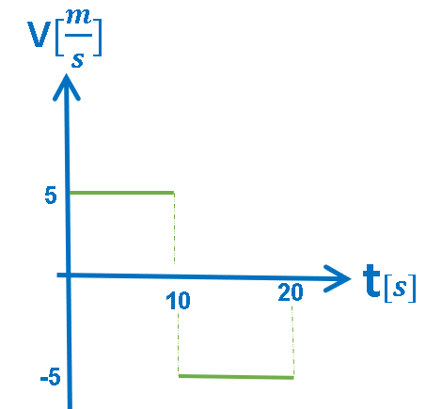 | صف حركة الجسم الموصوفة في الرسم البياني بشكل مفصل. | يصف الرسم البياني V(t) سرعة الجسم في كل لحظة.  ميل الرسم البياني يساوي تسارع الجسم.  المساحة المحصورة بين الرسم البياني ومحور الزمن تساوي ازاحة الجسم. | يتحرك الجسم في سرعة ثابتة في مقاطع، يتحرك أول 10 ثوان بسرعة موجبة مقدارها 5 أمتار في الثانية وبعد 10 ثوان بسرعة سالبة مقدارها 5 أمتار في الثانية.  خلال الـ 10 ثوان الأولى ازاحة الجسم هي 50 مترا.  وفي الـ 10 ثوان الأخيرة، تكون ازاحته ناقص 50 مترا. | 1. في اللحظة t = 10s تتغير سرعة الجسم بتسارع سالب لا نهائي.  الحالة الموصوفة في الرسم البياني هي حالة نظرية وليست واقعية. | https://mymoodle.youcube.co.il/mod/book/view.php?id=1469&chapterid=926
8.ب  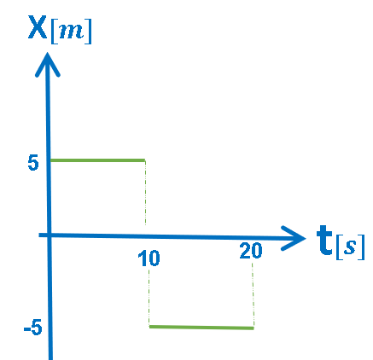 | صف حركة الجسم الموصوفة في الرسم البياني بشكل مفصل. | يصف الرسم البياني X(t) موقع الجسم في كل لحظة.  ميل الرسم البياني يساوي سرعة الجسم. | يكون الجسم ساكنًا في موقعين مختلفين، في الثواني العشر الأولى يكون الجسم ساكنًا في الموقع X = 5m.  في الثواني العشر الأخيرة، يكون الجسم ساكنًا في الموقع X = -5m | 1. في اللحظة t = 10s يتغير موقع الجسم بسرعة سالبة لا نهائية.  الحالة الموصوفة في الرسم البياني هي حالة نظرية وليست واقعية. | https://mymoodle.youcube.co.il/mod/book/view.php?id=1469&chapterid=927
9.أ.  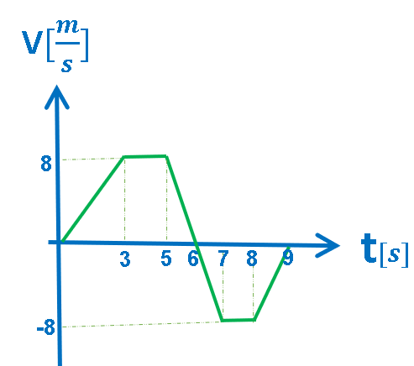 | نقسم حركة الجسم لخمس مراحل:  المرحلة 1:  $$0<t<3s$$  المرحلة 2:  $$3s<t<5s$$  المرحلة 3:  $$5s<t<7s$$  المرحلة 4:  $$7<t<8s$$  المرحلة 5:  $$8s<t<9s$$  صف حركة الجسم في كل مرحلة حركية من المراحل الخمسة. | يصف الرسم البياني V(t) سرعة الجسم في كل لحظة.  ميل الرسم البياني يساوي تسارع الجسم.  المساحة المحصورة بين الرسم البياني ومحور الزمن تساوي ازاحة الجسم. | الحركة 1- الحركة بسرعة موجبة في تسارع موجب، وقيمته 2.66m/s².  الحركة 2 - الحركة بسرعة موجبة ثابتة مقدارها 8 أمتار في الثانية.  الحركة 3- الحركة بسرعة متغيرة، تسارع سالب قيمته -8m/s² .  في ثانية واحدة تكون سرعة الجسم موجبة وخلال ثانية أخرى تكون سرعة الجسم سالبة.  الحركة 4- الحركة بسرعة سالبة ثابتة مقدارها ناقص 8 أمتار في الثانية.  الحركة 5 - الحركة بسرعة سالبة متغيرة، في تسارع موجب، وهو 8m/s².  في نهاية الحركة يستقر الجسم في حالة سكون. | 1. خلال كل فترة الحركة، تكون سرعة الجسم صفر ثلاث مرات.  2. في اللحظة، t = 6s سرعة الجسم تساوي صفرًا. لكن تسارعه في هذه اللحظة لا تساوي صفر.  3. من اللحظة t = 5s حتى اللحظة t = 7s يغير الجسم اتجاه حركته، لكنها تبقى حركة واحدة، حركة ذات تسارع سالب ثابت.  4. مساحة شبه المنحرف المحصورة في الثواني الست الأولى تساوي إزاحة الجسم وهي في اتجاه المحور.  ومساحة شبه المنحرف في الثواني الثلاث الأخيرة تساوي ازاحة الجسم وهي عكس اتجاه المحور.  5. متوسط ​​سرعة الجسم، لكل 9 ثوانٍ، لا يساوي صفر. | https://mymoodle.youcube.co.il/mod/book/view.php?id=1469&chapterid=952
9.ب  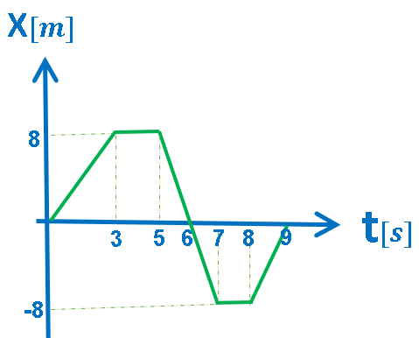 | نقسم حركة الجسم لخمس مراحل:  المرحلة 1:  $$0<t<3s$$  المرحلة 2:  $$3s<t<5s$$  المرحلة 3:  $$5s<t<7s$$  المرحلة 4:  $$7<t<8s$$  المرحلة 5:  $$8s<t<9s$$  صف حركة الجسم في كل مرحلة حركية من المراحل الخمس. | يصف الرسم البياني X(t) موقع الجسم في كل لحظة.  ميل الرسم البياني يساوي سرعة الجسم. | الحركة 1- الحركة بسرعة موجبة ثابتة هي 2.66 متر في الثانية.  الحركة 2- يكون الجسم ساكنًا في الموقع X = 8m .  الحركة 3- الحركة بسرعة سالبة ثابتة ناقص 8 أمتار في الثانية  في ثانية واحدة يتحرك الجسم في الاتجاه الموجب للمحور، وفي ثانية أخرى يتحرك الجسم في الاتجاه السالب للمحور.  الحركة 4- الجسم ساكنًا في الموقع X = -8m  الحركة 5- الحركة بسرعة موجبة ثابتة هي 8 أمتار في الثانية.  في نهاية الحركة، يعود الجسم إلى نقطة أصل المحاور. | 1. يتحرك الجسم من نقطة البداية للمحور، لكنه لا يتحرك من حالة السكون. هنالك لحظتان تكون فيهم سرعة الجسم مساوية لصفر.  2. خلال كل فترة الحركة، يمر الجسم ثلاث مرات في نقطة أصل المحور.  3. في اللحظة t = 6s يمر الجسم بنقطة الأصل، وسرعته لا تساوي صفر في هذه اللحظة.  4. من اللحظة t = 5s حتى اللحظة t = 7s ، لا يغير الجسم اتجاه حركته ، ففي خلال هاتين الثانيتين يتحرك الجسم بسرعة ثابتة عكس اتجاه المحور.  5. بدأ الجسم يتحرك من نقطة أصل المحور ويعود في النهاية إلى نقطة أصل المحور.  6. متوسط ​​سرعة الجسم تساوي صفرًا.  7. في نهاية الحركة، في اللحظة t = 9s ، سرعة الجسم لا تساوي صفر. | https://mymoodle.youcube.co.il/mod/book/view.php?id=1469&chapterid=991
10.أ  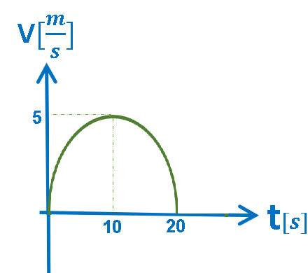 | صف حركة الجسم الموصوفة في الرسم البياني بشكل مفصل. | يصف الرسم البياني V(t) سرعة الجسم في كل لحظة.  ميل الرسم البياني يساوي تسارع الجسم.  المساحة المحصورة بين الرسم البياني ومحور الزمن تساوي ازاحة الجسم. | يتحرك الجسم بتسارع متغيّر آخذ بالازدياد.  تحرك الجسم من حالة السكون ليس له سرعة ابتدائية.  في أول 10 ثوانٍ: تحرك الجسم من حالة السكون بسرعة متزايدة بتسارع موجب وآخذ بالنقصان.  في آخر 10 ثوانٍ: يتحرك الجسم بسرعة آخذه بالنقصان بتسارع سالب متغير، حتى يستقر في حالة السكون. | 1. طوال حركة الجسم، كان يتحرك في اتجاه المحور.  2. خلال العشر ثوانٍ الأولى تزداد سرعة الجسم، خلال العشر ثوان الأخيرة تقل سرعة الجسم.  يبدأ الجسم في التحرك من حالة السكون وينهي حركته في حالة سكون.  3. في اللحظة، t = 10s ، التسارع اللحظي للجسم يساوي صفرًا. السرعة القصوى للجسم مساوية 5m/s. | https://mymoodle.youcube.co.il/mod/book/view.php?id=1469&chapterid=992
10.ب  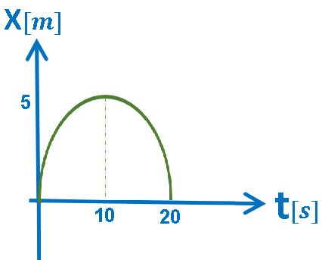 | صف حركة الجسم الموصوفة في الرسم البياني بشكل مفصل. | يصف الرسم البياني X(t) موقع الجسم في كل لحظة.  ميل الرسم البياني يساوي سرعة الجسم. | يتحرك الجسم من نقطة الأصل بسرعة متغيرة آخذة بالنقصان.  لم يبدأ الجسم حركته من حالة السكون، للجسم سرعة ابتدائية موجبة.  في أول 10 ثوانٍ: يتحرك الجسم بسرعة آخذة بالنقصان (تسارع سالب).  في آخر 10 ثوانٍ: يستمر الجسم في التحرك بسرعة متناقصة وبوتيرة آخذة بالنقصان بتسارع سالب ومتغير، حتى يستقر في حالة السكون. | 1. نصف زمن الحركة يتحرك الجسم في اتجاه المحور، والنصف الآخر يتحرك الجسم عكس اتجاه المحور.  2. سرعة حركة الجسم تقل طوال الوقت. يتحرك الجسم بتسارع سالب.  للدالة شكل القطع المكافئ، لذا يمكن تحديد أن الجسم يتحرك بتسارع سالب وثابت طوال الـ 20 ثانية.  3. في اللحظة، t = 10s السرعة اللحظية للجسم تساوي صفرًا. توقف لحظي بالموقع x=5m. | https://mymoodle.youcube.co.il/mod/book/view.php?id=1469&chapterid=993
א.21  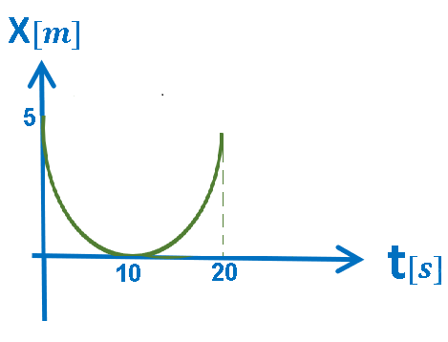 | صف حركة الجسم الموصوفة في الرسم البياني بشكل مفصل. | يوضح الرسم البياني X(t) مكان الجسم في كل لحظة.  ميل الرسم البياني يساوي سرعة الجسم. | يتحرك الجسم بتسارع ثابت  وموجب.  يبدأ الجسم حركته من الموقع X = 5m بسرعة ابتدائية سالبة.  خلال أول 10 ثوان: يتحرك الجسم بسرعة آخذة بالازدياد (آخذة بالنقصان في قيمتها المطلقة) – التسارع موجب.  في آخر 10 ثوان: يستمر الجسم في التحرك بسرعة آخذة بالازدياد، بنفس التسارع الموجب. | 1. الجسم له سرعة ابتدائية سالبة. يتحرك الجسم طوال الـ 20 ثانية بتسارع موجب وثابت.  2. في اللحظة، t = 10s السرعة اللحظية للجسم تساوي صفرًا. توقف للحظة في نقطة أصل محور الحركة.  3. يمكن وصف حركة الجسم بواسطة دالة واحدة.  4. في نهاية الحركة، يعود الجسم إلى نقطة بداية حركته. | https://mymoodle.youcube.co.il/mod/book/view.php?id=1469&chapterid=994
א.22  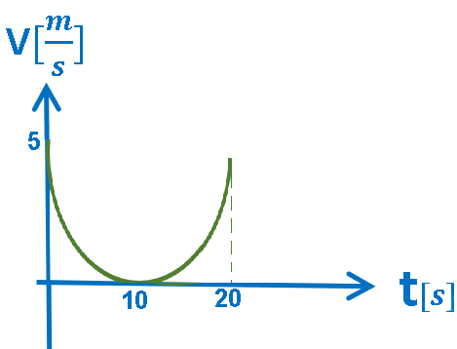 | صف حركة الجسم الموصوفة في الرسم البياني بشكل مفصل. | يصف الرسم البياني V(t) سرعة الجسم في كل لحظة.  ميل الرسم البياني يساوي تسارع الجسم.  المساحة المحصورة بين الرسم البياني ومحور الزمن تساوي ازاحة الجسم. | يتحرك الجسم بتسارع متغيّر آخذ بالازدياد.  يبدأ الجسم في التحرك من سرعة 5 أمتار في الثانية.  لأول 10 ثوان: يتحرك الجسم بسرعة آخذة بالنقصان، بتسارع سالب متغير.  خلال ال 10 ثوان الأخيرة: يتحرك الجسم بسرعة متزايدة بتسارع موجب متغير. | 1. طوال حركة الجسم، فإنه يتحرك في اتجاه المحور.  2. في اللحظة، t = 10s ، التسارع اللحظي للجسم يساوي صفرًا. لا يمكن معرفة موقعه.  3. يتحرك الجسم بتسارع متغير، ولا يمكن وصف حركته بواسطة دالة واحدة.  4. في نهاية الحركة لا يعود الجسم إلى نقطة بداية الحركة، يتحرك الجسم طوال الحركة في الاتجاه الموجب لمحور الحركة | https://mymoodle.youcube.co.il/mod/book/view.php?id=1469&chapterid=995
التدريبات 3- الرسوم البيانية الكمية

تتناول الأسئلة في هذا الملف الرسوم البيانية للسرعة كدالة للزمن والمكان كدالة للزمن بصورة كمية.
للإجابة على هذه الأسئلة يجب استخدام مبادئ الرسوم البيانية والدوال والتعبيرات في الكينماتيكا.

من المهم الإجابة على ملفي التدريب السابقين: التدريبات 1 والتدريبات 2 استعدادًا للتدريبات 3.

في هذه التدريبات جزءان: الجزء الأول يتناول حركة جسم واحد، والجزء الثاني يتناول حركة جسمين.

- 1- حركة جسم واحد
وصف الرسم البياني | المطلوب | المبادئ الفيزيائية | الاجابة | ملاحظات هامة
1- الرسم البياني التالي، يصف حركة جسم يتحرك بتسارع ثابت.  يتم وصف الحركة نسبة لمحور حركة موجّه نحو اليمين.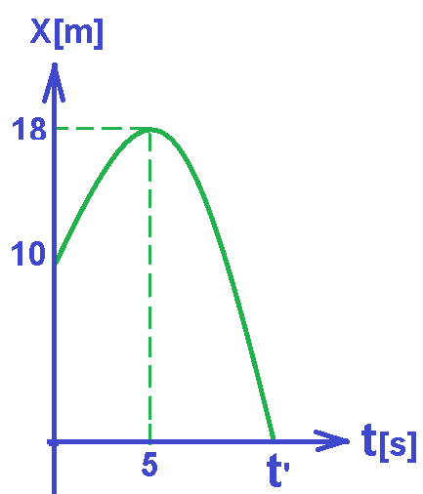 | - صف حركة الجسم بشكل كمي | يصف الرسم البياني للمكان كدالة للزمن، موقع الجسم في كل لحظة.  ميل الرسم البياني يساوي سرعة الجسم.  الدوال الحركية:  $$X=X_{0}+V_{0}t+\frac{1}{2}at^{2}$$  $$V=V_{0}+at$$  $$V^{2}={V0}^{2}+2a∆X$$ | يبدأ الجسم حركته من الموقع X0=10m في اتجاه المحور بسرعة آخذة بالنقصان.  بعد 5 ثوانٍ، من اللحظة التي تبدأ فيها الحركة، يتوقف الجسم توقفًا لحظيًا، ويعود إلى نقطة بداية الحركة، ويستمر في حركته حتى نقطة بداية المحور أو نقطة الأصل. | يتحرك الجسم ذهابًا وإيابًا، لكنها حركة واحدة.  يمكن استخدام أي من الدوال الحركية طوال زمن الحركة. | https://mymoodle.youcube.co.il/mod/book/view.php?id=2342&chapterid=4352
 | 2. السرعة الابتدائية  $$V_{0}=?$$  ارشاد: يجب استخدام دالتين، وحل معادلتين بمجهولين. |  | $$V_{0}=3.2\frac{m}{s}$$ | كل حركة لها لحظة بداية ولحظة نهاية، لإيجاد السرعة الابتدائية يجب التطرق إلى اللحظة التي تبدأ فيها الحركة. | https://mymoodle.youcube.co.il/mod/book/view.php?id=2342&chapterid=4354
كمالة سؤال 1  1.1- الرسم البياني التالي، يصف حركة جسم يتحرك بتسارع ثابت.  يتم وصف الحركة نسبة لمحور حركة موجه نحو اليمين. | 3- تسارع الجسم.  $$a=?$$  توجيه: يجب استخدام دالتين، وحل معادلتين بمجهولين. | يصف الرسم البياني للموقع كدالة للزمن، موقع الجسم في كل لحظة.  ميل الرسم البياني يساوي سرعة الجسم.  دوال الحركة بتسارع ثابت:  $$X=X_{0}+V_{0}t+\frac{1}{2}at^{2}$$  $$V=V_{0}+at$$  $$V^{2}={V0}^{2}+2a∆X$$ | $$a=-0.64\frac{m}{s^{2}}$$ | يمكنك أن تلاحظ من الرسم البياني أن سرعة الجسم تقل مع الزمن. لذلك فإن التسارع سالب. | https://mymoodle.youcube.co.il/mod/book/view.php?id=2342&chapterid=4355
 | 4- زمن حركة الجسم حتى يصل إلى نقطة أصل المحور.  $$t'=?$$  توجيه: يجب التطرق إلى الحركة التي تنتهي في اللحظة التي يصل فيها الجسم إلى نقطة أصل المحور. |  | $$t^{'}=12.5s$$ | بعد حساب اللحظة التي يصل فيها الجسم إلى نقطة أصل المحور. يوصى بالتحقق مما إذا كان الزمن الذي تم الحصول عليه من الحساب يتوافق بالفعل مع الرسم البياني. | https://mymoodle.youcube.co.il/mod/book/view.php?id=2342&chapterid=4356
 | 5- سرعة الجسم عندما يمر بنقطة أصل المحور.  $$V=?$$  توجيه: يجب التطرق إلى الحركة التي تنتهي في اللحظة التي يصل فيها الجسم إلى نقطة أصل المحور. |  | $$V=-4.8\frac{m}{s}$$ | من الرسم البياني يمكن أن نلاحظ أنه في نهاية الحركة يكون ميل الرسم البياني سالبًا.  لذلك فإن سرعة الجسم سالبة. | https://mymoodle.youcube.co.il/mod/book/view.php?id=2342&chapterid=4357
كمالة سؤال 1  1.1- الرسم البياني التالي، يصف حركة جسم يتحرك بتسارع ثابت.  يتم وصف الحركة نسبة لمحور حركة موجه نحو اليمين. | 6- متوسط ​​سرعة الجسم من اللحظة التي يبدأ فيها حركته حتى وصوله إلى نقطة أصل المحور.  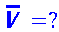  توجيه: يجب استخدام تعريف متوسط السرعة. | 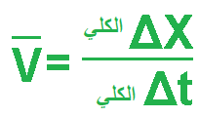 | $$\overline{V}=-0.8\frac{m}{s}$$ | في الرسم البياني للموقع كدالة للزمن، فإن متوسط ​​السرعة في مقطع حركة معين يساوي ميل الوتر القاطع في ذلك المقطع.  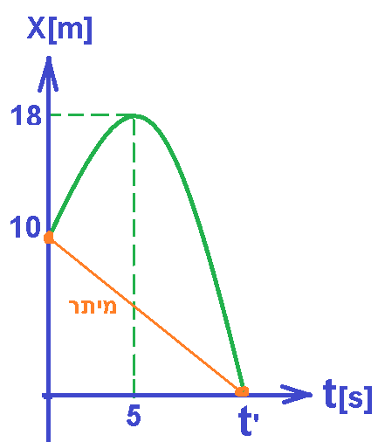 | https://mymoodle.youcube.co.il/mod/book/view.php?id=2342&chapterid=4351
2. يتحرك الجسم في حركتين مختلفتين لمدة 15 ثانية.  الموقع الابتدائي للجسم هو X0=3m.  يتم وصف حركة الجسم في الرسم البياني التالي، نسبة إلى محور حركة اتجاهه الموجب إلى اليسار.  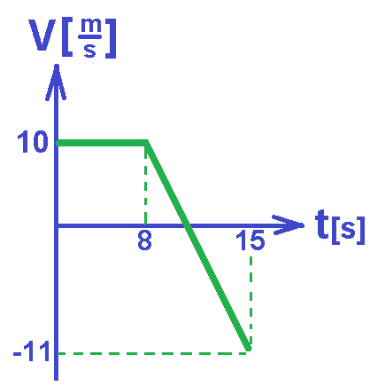 | أ- صِف حركة الجسم بالكلمات. | يصف الرسم البياني للسرعة كدالة للزمن سرعة الجسم في أي لحظة.  المساحة المحصورة بين الرسم البياني ومحور الزمن تساوي إزاحة الجسم.  ميل الرسم البياني يساوي تسارع الجسم.  دوال الحركة بتسارع ثابت:  $$X=X_{0}+V_{0}t+\frac{1}{2}at^{2}$$  $$V=V_{0}+at$$  $$V^{2}={V0}^{2}+2a∆X$$ | يتحرك الجسم من الموقع X0=3m إلى اليسار لمدة 8 ثوانٍ بسرعة ثابتة مقدارها 8 أمتار في الثانية.  من اللحظة t = 8s ، يقل مقدار سرعة الجسم بوتيرة ثابتة، يتحرك الجسم بتسارع سالب وثابت لمدة سبع ثوان، حتى نهاية الحركة في اللحظة t = 15s. | يتحرك الجسم في حركات مختلفة، الحركة الأولى: حركة بسرعة ثابتة.  والحركة الثانية: حركة بتسارع ثابت.  لا يمكنك استخدام دالة واحدة لكلتا الحركتين.  يجب تحليل كل من الحركتين بشكل منفصل. | https://mymoodle.youcube.co.il/mod/book/view.php?id=2342&chapterid=4358
 | 2- احسب تسارع الجسم في مقطع الحركة الثاني.  $$a=?$$ |  | $$a=-3\frac{m}{s^{2}}$$ | تسارع الجسم قبل التوقف يساوي تسارعه بعد التوقف. وهي أيضًا تساوي تسارعها في لحظة التوقف.  يتحرك الجسم بتسارع ثابت في آخر سبع ثوان. | https://mymoodle.youcube.co.il/mod/book/view.php?id=2342&chapterid=4359
كمالة سؤال 2  يتحرك الجسم في حركتين مختلفتين لمدة 15 ثانية.  الموقع الابتدائي للجسم هو X0=3m.  يتم وصف حركة الجسم في الرسم البياني التالي، نسبة إلى محور حركة اتجاهه الموجب إلى اليسار. | 3ـ- جد اللحظة التي يتوقف فيها الجسم عن الحركة.  $$t=?$$ | يصف الرسم البياني للسرعة كدالة للزمن، سرعة الجسم في أي لحظة.  المساحة المحصورة بين الرسم البياني ومحور الزمن تساوي إزاحة الجسم.  ميل الرسم البياني يساوي تسارع الجسم.  الدوال الحركية:  $$X=X_{0}+V_{0}t+\frac{1}{2}at^{2}$$  $$V=V_{0}+at$$  $$V^{2}={V0}^{2}+2a∆X$$ | $$t=11.33s$$ | يجب ايجاد الزمن الذي يمر من اللحظة التي تبدأ فيها الحركة حتى تتوقف. وليس من لحظة بدء الفرملة حتى التوقف. | https://mymoodle.youcube.co.il/mod/book/view.php?id=2342&chapterid=4360
 | 4- ما هو موقع الجسم عند توقفه؟  $$X=?$$ |  | $$X=99.65m$$ | من اللحظة التي تبدأ فيها الحركة حتى لحظة توقفها، يتحرك الجسم في اتجاه المحور. (سرعته موجبة).  المساحة المحصورة بين الرسم البياني ومحور الزمن (في الفترة الزمنية من لحظة بداية الحركة حتى لحظة توقفها) تساوي ازاحة الحركة.  لم يبدأ الجسم في التحرك من نقطة أصل المحور، لذا فإن ازاحة الجسم تختلف عن موقع الجسم في لحظة التوقف. | https://mymoodle.youcube.co.il/mod/book/view.php?id=2342&chapterid=4361
كمالة سؤال 2  يتحرك الجسم في حركتين مختلفتين لمدة 15 ثانية.  الموقع الابتدائي للجسم هو X0=3m.  يتم وصف حركة الجسم في الرسم البياني التالي، نسبة إلى محور حركة اتجاهه الموجب إلى اليسار. | 5- ما هو موقع الجسم في نهاية الحركة؟ (باللحظة t=15s)?  $$X=?$$ | يصف الرسم البياني للسرعة كدالة للزمن، سرعة الجسم في أي لحظة.  المساحة المحصورة بين الرسم البياني ومحور الزمن تساوي إزاحة الجسم.  ميل الرسم البياني يساوي تسارع الجسم.  الدوال الحركية:  $$X=X_{0}+V_{0}t+\frac{1}{2}at^{2}$$  $$V=V_{0}+at$$  $$V^{2}={V0}^{2}+2a∆X$$ | $$X=79.52m$$ | عندما تكون سرعة الجسم سالبة يتحرك الجسم عكس اتجاه المحور.  المساحة المحصورة بين لحظة التوقف ولحظة نهاية الحركة تساوي إزاحة الجسم في الاتجاه السالب لمحور المكان. (ازاحة سالبة). | https://mymoodle.youcube.co.il/mod/book/view.php?id=2342&chapterid=4362
 | 6- احسب متوسط ​​سرعة الجسم? |  | $$\overline{V}=5.1\frac{m}{s}$$ | 1.متوسط ​​السرعة دائمًا يساوي النسبة بين الازاحة الكلية والزمن الكلي للحركة.  متوسط ​​السرعة يساوي ميل الوتر في الرسم البياني للمكان كدالة للزمن وليس في الرسم البياني للسرعة كدالة للزمن.  2. متوسط ​​السرعة يتعلق بإزاحة الحركة وليس بالموقع النهائي للجسم. | https://mymoodle.youcube.co.il/mod/book/view.php?id=2342&chapterid=4363
3 - يتحرك الجسم لمدة 15 ثانية في حركات مختلفة:  الحركة الأولى: $0<t<3s$  حركة بسرعة ثابتة.  الحركة الثانية: $3s<t<14s$  حركة بتسارع ثابت.  الحركة الثالثة: $14s<t<17s$  الجسم موجود في حالة سكون.  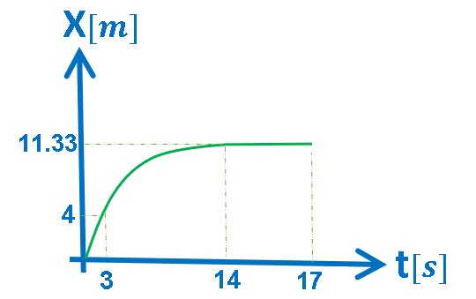 | 1. صف بالكلمات حركة الجسم. | يصف الرسم البياني الموقع كدالة للزمن، موقع الجسم في كل لحظة.  ميل الرسم البياني يساوي سرعة الجسم.  دوال الحركة بتسارع ثابت:  $$X=X_{0}+V_{0}t+\frac{1}{2}at^{2}$$  $$V=V_{0}+at$$  $$V^{2}={V0}^{2}+2a∆X$$  يصف الرسم البياني الموقع كدالة للزمن، موقع الجسم في كل لحظة.  ميل الرسم البياني يساوي سرعة الجسم.  دوال الحركة بتسارع ثابت:  $$X=X_{0}+V_{0}t+\frac{1}{2}at^{2}$$  $$V=V_{0}+at$$  $$V^{2}={V0}^{2}+2a∆X$$ | يتحرك الجسم في ثلاث مراحل حركية مختلفة.  في المرحلة الأولى:  يتحرك الجسم من نقطة بداية المحور بسرعة ثابتة لمدة ثلاث ثوانٍ، حتى الموقع X=4m  في المرحلة الثانية:  يتحرك الجسم بسرعة متناقصة لمدة 11 ثانية، وفي نهاية الحركة الثانية يصبح الجسم ساكنًا.  في المرحلة الثالثة:  الجسم يرتاح لمدة ثلاث ثوان X=11.33m | 1. لا يتحرك الجسم من حالة السكون، يوجد له سرعة ابتدائية.  2. في مقطع الحركة الأول، يكون ميل الرسم البياني ثابتًا. لذا يتحرك الجسم بسرعة ثابتة خلال هذا الفترة الزمنية. | https://mymoodle.youcube.co.il/mod/book/view.php?id=2342&chapterid=4394
 | 2. احسب سرعة الجسم في المقطع الأول من الحركة.  $$V_{1}=?$$ |  | $$V_{1}=1.33\frac{m}{s}$$ | لا يتحرك الجسم من حالة السكون، فله سرعة ابتدائية. | https://mymoodle.youcube.co.il/mod/book/view.php?id=2342&chapterid=4365
كمالة سؤال 3  يتحرك الجسم لمدة 15 ثانية في حركات مختلفة:  الحركة الأولى: $0<t<3s$  حركة بسرعة ثابتة.  الحركة الثانية: $3s<t<14s$  حركة بتسارع ثابت.  الحركة الثالثة: $14s<t<17s$  الجسم موجود في حالة سكون.  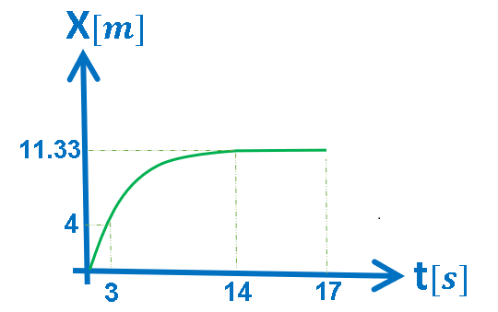 | 3. احسب سرعة الجسم في المقطع الثاني من الحركة.  افترض أن الجسم يتحرك في هذا المقطع بتسارع ثابت. |  | $$a=-0.12\frac{m}{s^{2}}$$ | في المقطع الثاني من الحركة، يقل ميل الرسم البياني، لذا تقل السرعة. لذلك، فإن تسارع الجسم سالب.  2. التسارع سالب لكن السرعة موجبة. يتحرك الجسم في اتجاه المحور بسرعة آخذة بالنقصان. | https://mymoodle.youcube.co.il/mod/book/view.php?id=2342&chapterid=4368
 | 4. احسب متوسط ​​السرعة في المقطع الثاني من حرك.  $$\overline{V}=?$$ |  | $$\overline{V}=0.66\frac{m}{s}$$ | 1. في الرسم البياني للموقع كدالة للزمن، يكون متوسط ​​السرعة مساويًا لميل الوتر القاطع الذي يمر عبر نقطة بداية الحركة وعبر نقطة نهاية الحركة.  2. طالما أن الاسخة الكلية للحركة موجبة (يتحرك الجسم في اتجاه المحور) يكون متوسط ​​سرعة الجسم موجبًا. | https://mymoodle.youcube.co.il/mod/book/view.php?id=2342&chapterid=4369
 | 5. احسب السرعة اللحظية في منتصف مقطع الحركة الثانية، اللحظة t=8.5s:  $$V(8.5)=?$$ |  | $$V(8.5)=0.66\frac{m}{s}$$ | 1. متوسط ​​سرعة جسم متسارع يساوي السرعة اللحظية في منتصف الفترة الزمنية للحركة.  2. متوسط ​​سرعة جسم يتحرك بتسارع ثابت يساوي أيضًا متوسط ​​القيمة الحسابية البسيطة بين السرعة الابتدائية والسرعة النهائية. | https://mymoodle.youcube.co.il/mod/book/view.php?id=2342&chapterid=4370
كمالة السؤال 3  يتحرك الجسم لمدة 15 ثانية في حركات مختلفة:  الحركة الأولى: $0<t<3s$  حركة بسرعة ثابتة.  الحركة الثانية: $3s<t<14s$  حركة بتسارع ثابت.  الحركة الثالثة: $14s<t<17s$  الجسم موجود في حالة سكون. | هـ. احسب متوسط ​​سرعة حركة الجسم خلال كل الحركة (في جميع الحركات الثلاث).  من اللحظة t=0s وحتى اللحظة t=17s.  $$\overline{V}=?$$ | يصف الرسم البياني الموقع كدالة للزمن، موقع الجسم في كل لحظة.  ميل الرسم البياني يساوي سرعة الجسم.  دوال الحركة بتسارع ثابت:  $$X=X_{0}+V_{0}t+\frac{1}{2}at^{2}$$  $$V=V_{0}+at$$  $$V^{2}={V0}^{2}+2a∆X$$ | $$\overline{V}=0.66\frac{m}{s}$$ | سرعة الجسم في مقطع الحركة الأول أكبر من متوسط ​​سرعته في مقطع الحركة الثاني.  في مقطع الحركة الثالث، تكون سرعة الجسم أصغر من السرعة المتوسطة في مقطع الحركة الثالث (الجسم في حالة سكون)  في هذه الحالة، فإن متوسط ​​السرعة خلال كل حركة يساوي (بالصدفة) متوسط ​​السرعة خلال كل حركة من اللحظة t = 0s إلى اللحظة t = 17s. | https://mymoodle.youcube.co.il/mod/book/view.php?id=2342&chapterid=4371
4- يتحرك الجسم في حركات مختلفة لمدة 9 ثوان.  الموقع الابتدائي للجسم هو X0=6m.  الرسم البياني التالي يصف حركة الجسم، نسبة إلى محور الذي يكون اتجاهه الموجب إلى اليمين.  الحركة 1- $0<t<3s$  حركة بتسارع ثابت.  الحركة 2-$3s<t<5s$  حركة بسرعة ثابتة.  الحركة 3-$5s<t<7s$  الجسم يتحرك بتسارع سالب.  الحركة 4-$7s<t<8s$  حركة بسرعة ثابتة.  الحركة 5-$8s<t<9s$ | - صف بالكلمات حركة الجسم. | يصف الرسم البياني السرعة كدالة للزمن، سرعة الجسم في أي لحظة.  المساحة المحصورة بين الرسم البياني ومحور الزمن تساوي إزاحة الجسم.  ميل الرسم البياني يساوي تسارع الجسم.  دوال الحركة بتسارع ثابت:  $$X=X_{0}+V_{0}t+\frac{1}{2}at^{2}$$  $$V=V_{0}+at$$  $$V^{2}={V0}^{2}+2a∆X$$ | يتحرك الجسم في خمس مراحل حركية مختلفة لمدة 9 ثوان.  المرحلة الأولى: يتحرك الجسم من حالة السكون بتسارع ثابت لمدة ثلاث ثوان.  الحركة الثانية: يتحرك الجسم بسرعة ثابتة مقدارها 8 أمتار في الثانية لمدة ثلاث ثوان.  المرحلة الثالثة: يتحرك الجسم بسرعة آخذة بالنقصان بتسارع سالب وثابت لمدة ثانيتين.  المرحلة الرابعة:  يتحرك الجسم بسرعة سالبة وثابتة لمدة ثانية واحدة.  المرحلة الخامسة:  يتحرك الجسم لمدة ثانية واحدة، بسرعة سالبة آخذة بالازدياد حتى يتوقف. | 1. في الحركة الثالثة يغير الجسم اتجاه حركته، ولكنها حركة واحدة.  2. من الرسم البياني يمكن تحديد أن الجسم يتوقف ثلاث مرات، في اللحظات التالية:  t=0s , t=9s , t=6s.  3. خلال الثواني الست الأولى تكون سرعة الجسم موجبة، ويتحرك الجسم في اتجاه المحور.  في الثواني الثلاث الأخيرة، كانت سرعة الجسم سالبة، ويتحرك الجسم عكس اتجاه المحور.  4. في نهاية الحركة توقف الجسم لكنه لم يعد إلى نقطة انطلاق حركته. | https://mymoodle.youcube.co.il/mod/book/view.php?id=2342&chapterid=4395
كمالة سؤال 4  يتحرك الجسم في حركات مختلفة لمدة 9 ثوان.  الموقع الابتدائي للجسم هو X0=6m.  الرسم البياني التالي يصف حركة الجسم، نسبة إلى محور الذي يكون اتجاهه الموجب إلى اليمين.  الحركة 1- $0<t<3s$  حركة بتسارع ثابت.  الحركة 2-$3s<t<5s$  حركة بسرعة ثابتة.  الحركة 3-$5s<t<7s$  الجسم يتحرك بتسارع سالب.  الحركة 4-$7s<t<8s$  حركة بسرعة ثابتة.  الحركة 5-$8s<t<9s$  الجسم يتحرك بتسارع موجب  كمالة سؤال 4 -  يتحرك الجسم في حركات مختلفة لمدة 9 ثوان.  الموقع الابتدائي للجسم هو X0=6m.  الرسم البياني التالي يصف حركة الجسم، نسبة إلى محور الذي يكون اتجاهه الموجب إلى اليمين.  الحركة 1- $0<t<3s$  حركة بتسارع ثابت.  الحركة 2-$3s<t<5s$  حركة بسرعة ثابتة.  الحركة 3-$5s<t<7s$  الجسم يتحرك بتسارع سالب.  الحركة 4-$7s<t<8s$  حركة بسرعة ثابتة.  الحركة 5-$8s<t<9s$  الجسم يتحرك بتسارع موجب  5 - يتحرك الجسم في حركات مختلفة لمدة 9 ثوان.  الرسم البياني التالي يصف حركة الجسم، نسبة إلى محور الذي يكون اتجاهه الموجب إلى اليمين.  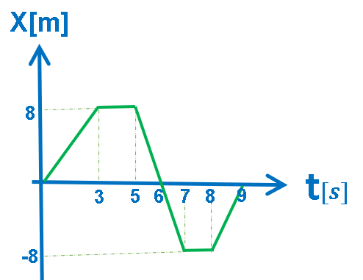 | 2- احسب تسارع الجسم في المقطع الأول من الحركة  $$a1=2.66\frac{m}{s^{2}}$$  ________________  3- احسب سرعة الجسم في اللحظة t = 2.8s  $$V\left(2.8\right)=?$$  ________________  4- احسب سرعة الجسم في اللحظة t=6.2s  $$V\left(6.2\right)=?$$  5- احسب موقع الجسم في اللحظة t=6.2s  $$X\left(6.2\right)=?$$  ___________  6- احسب موقع الجسم في اللحظة t=8.5s  $$X\left(8.5\right)=?$$  ___________  7. احسب متوسط ​​السرعة في المقطع الثاني من الحركة.  $$\overline{V}=?$$  - صف بالكلمات حركة الجسم. | يصف الرسم البياني السرعة كدالة للزمن، سرعة الجسم في أي لحظة.  المساحة المحصورة بين الرسم البياني ومحور الزمن تساوي إزاحة الجسم.  ميل الرسم البياني يساوي تسارع الجسم.  دوال الحركة بتسارع ثابت:  $$X=X_{0}+V_{0}t+\frac{1}{2}at^{2}$$  $$V=V_{0}+at$$  $$V^{2}={V0}^{2}+2a∆X$$  يصف الرسم البياني السرعة كدالة للزمن سرعة الجسم في أي لحظة.  المساحة المحصورة بين الرسم البياني ومحور الزمن تساوي إزاحة الجسم.  ميل الرسم البياني يساوي تسارع الجسم.  دوال الحركة بتسارع ثابت:  $$X=X_{0}+V_{0}t+\frac{1}{2}at^{2}$$  $$V=V_{0}+at$$  $$V^{2}={V0}^{2}+2a∆X$$  _____________________  يصف الرسم البياني الموقع كدالة للزمن موقع الجسم في كل لحظة.  ميل الرسم البياني يساوي سرعة الجسم.  دوال الحركة بتسارع ثابت:  $$X=X_{0}+V_{0}t+\frac{1}{2}at^{2}$$  $$V=V_{0}+at$$  $$V^{2}={V0}^{2}+2a∆X$$ | $$a1=2.66\frac{m}{s^{2}}$$  _________________  $$V(2.8)=7.44\frac{m}{s}$$  _________________  $$V\left(6.2\right)=-1.6\frac{m}{s}$$  $$X\left(6.2\right)=37.84m$$  ___________  $$X\left(8.5\right)=23m$$  ____________  $$\overline{V}=1.77\frac{m}{s}$$  يتحرك الجسم في خمس مراحل حركية مختلفة لمدة 9 ثوان.  في المرحلة الأولى: يتحرك الجسم من نقطة أصل محور الحركة بسرعة ثابتة لمدة ثلاث ثوان.  في المرحلة الثانية: يتوقف الجسم لمدة ثانيتين، في الموقع X=8m.  في المرحلة الثالثة: يتحرك الجسم بسرعة سالبة وثابتة، بعد مضي ثانيتين. يمر في نقطة أصل المحور.  في المرحلة الرابعة: يتوقف الجسم عن الحركة، في الموقع X = -8m.  في المرحلة الخامسة: يتحرك الجسم لمدة ثانية واحدة بسرعة موجبة ثابتة حتى يصل الجسم إلى نقطة أصل المحور. | الميل في كل رسم بياني يساوي النسبة بين فرق القيم على المحور الرأسي وبين فرق القيم على المحور الأفقي.  الميل في الرسم البياني للسرعة كدالة للزمن يساوي قيمة التسارع.  لذلك، فإن قيمة ميل في الرسم البياني للسرعة كدالة للزمن تساوي قيمة التسارع.  ______________________  يمكن أن نلاحظ من الرسم البياني أنه قبل اللحظة من الزمن t=3s، تكون سرعة الجسم أقل بقليل من 8 أمتار في الثانية.  ______________________  1. تتعامل جميع الدوال في الكينماتيكا في حركة واحدة فقط.  2. في هذه الحالة، يجب استخدام دالة السرعة كدالة لزمن للحركة الثالثة.  3. سرعة الجسم بعد 6.2 ثانية من بدء الحركة الأولى تساوي سرعة الجسم 1.2 ثانية بعد بدء الحركة الثالثة. في اللحظةt=6s ، يتوقف الجسم توقفًا لحظيًا ويغير اتجاه حركته.  1. لإيجاد الموقع المطلوب، يجب استخدام دالة الموقع للزمن في المرحلة الثالثة.  2. يختلف موقع الجسم في نهاية الست ثوانٍ الأولى عن ازاحة حركته في الثواني الست الأولى لأن الجسم لا يبدأ بالحركة في الحركة الأولى من بداية المحور.  __________________  هذا قسم معقد إلى حد ما يعتمد على عدة خطوات. خذ وقتك، لا تستسلم، ستنجح في النهاية.  __________________  1. يتعلق متوسط ​​السرعة بالإزاحة الكلية، ويمكن حساب الإزاحة من المساحة التي يحدها الرسم البياني، دون الرجوع إلى الموقع الابتدائي.  2. متوسط ​​السرعة يتعلق بالازاحة ولا يتعلق بالموقع الابتدائي.  1. من الرسم البياني، يمكن تحديد أن الجسم يمر عبر نقطة بداية المحور، ثلاث مرات، في اللحظات:  t=0s , t=9s , t=6s.  2. في الثواني الست الأولى، يكون الجسم على الجانب الموجب من المحور.  وفي الثواني الثلاث الأخيرة، يكون الجسم في الجانب السالب من المحور.  3. في نهاية الحركة، يعود الجسم إلى نقطة بداية المحور، وسرعته في نهاية الحركة عن الصفر لا تساوي صفر. | https://mymoodle.youcube.co.il/mod/book/view.php?id=2342&chapterid=4372  _____  https://mymoodle.youcube.co.il/mod/book/view.php?id=2342&chapterid=4373  _____  https://mymoodle.youcube.co.il/mod/book/view.php?id=2342&chapterid=4374  https://mymoodle.youcube.co.il/mod/book/view.php?id=2342&chapterid=4375  _____  https://mymoodle.youcube.co.il/mod/book/view.php?id=2342&chapterid=4376  _____  https://mymoodle.youcube.co.il/mod/book/view.php?id=2342&chapterid=4396  https://mymoodle.youcube.co.il/mod/book/view.php?id=2342&chapterid=4397
كمالة سؤال 5  يتحرك الجسم في حركات مختلفة لمدة 9 ثوان.  الرسم البياني التالي يصف حركة الجسم، نسبة إلى محور الذي يكون اتجاهه الموجب إلى اليمين. | 2- احسب موقع الجسم في اللحظة t=8.5s  $$X\left(8.5\right)=?$$  __________  3- احسب متوسط ​​سرعة الجسم خلال الثواني التسع كلها. | يصف الرسم البياني الموقع كدالة للزمن موقع الجسم في كل لحظة.  ميل الرسم البياني يساوي سرعة الجسم.  دوال الحركة بتسارع ثابت:  $$X=X_{0}+V_{0}t+\frac{1}{2}at^{2}$$  $$V=V_{0}+at$$  $$V^{2}={V0}^{2}+2a∆X$$  _____________ | $$X\left(8.5\right)=-4m$$  __________  $$\overline{V}=0\frac{m}{s}$$ | الرسم البياني الذي يصف الموقع في أي لحظة، يمكن حساب الموقع من الحركة ذات الصلة فقط.  الحركة ذات الصلة بموقع الجسم في اللحظة t = 8.5s هي الحركة في الثانية الأخيرة، بين اللحظة t = 8s واللحظة t = 9s.  ______________  في أي حالة يعود فيها الجسم إلى نقطة بداية حركته، فإن الازاحة الكلية للحركة تساوي صفرًا.  وفقًا لتعريف متوسط ​​السرعة، عندما تكون الازاحة الكلية مساوية للصفر، فإن متوسط ​​السرعة أيضًا يساوي صفرًا. | https://mymoodle.youcube.co.il/mod/book/view.php?id=2342&chapterid=4377  _____  https://mymoodle.youcube.co.il/mod/book/view.php?id=2342&chapterid=4378
- حركة جسمان.
2- جسمان يتحركان بحركات مختلفة، حركة الجسمين موضحة في الرسم البياني التالي:  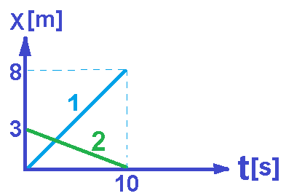  تصف الدالة الخضراء حركة الجسم 1.  تصف الدالة الزرقاء حركة الجسم 2. | 1- صِف بالكلمات حركة كل من الجسمين. | يصف الرسم البياني الموقع كدالة للزمن، موقع الجسم في كل لحظة.  ميل الرسم البياني يساوي سرعة الجسم.  دوال الحركة بتسارع ثابت:  $$X=X_{0}+V_{0}t+\frac{1}{2}at^{2}$$  $$V=V_{0}+at$$  $$V^{2}={V0}^{2}+2a∆X$$ | الجسم 1 - يتحرك بسرعة ثابتة وموجبة، من نقطة بداية المحور، لمدة 10 ثوانٍ.  إزاحة الجسم 1 هي ثمانية أمتار.  يتحرك الجسم 2- بسرعة ثابتة وسالبة من الموقع x=-3m لمدة 10 ثوانٍ.  إزاحة الجسم 2 مساوية -3m | يتحرك الجسمان بسرعة ثابتة.  من الممكن أن نستنتج من خلال الرسم البياني للمكان كدالة للزمن أنّ الجسمين يلتقيان.  من المفترض أن يتحرك الجسمان في مسارين متوازيين. | https://mymoodle.youcube.co.il/mod/book/view.php?id=2342&chapterid=4380
 | 2- جد سرعة كل من الجسمين  $$V_{1}=?$$  $$V_{2}=?$$ |  | $$V_{1}=0.8\frac{m}{s}$$  $$V_{2}=-0.3\frac{m}{s}$$ | لا يبدأ الجسمان في التحرك من حالة السكون. | https://mymoodle.youcube.co.il/mod/book/view.php?id=2342&chapterid=4381
 | 3- احسب زمن وموقع التقائهما:  $$t^{'}=?$$  $$X'=?$$ | في لحظة الاتقاء كان الجسمان في نفس المكان. لذلك، من خلال مقارنة دالتي المكان كدالة للزمن، يمكن ايجاد زمن الالتقاء. بناءً على زمن الالتقاء، نجد مكان الالتقاء. | $$t^{'}=2.72s$$  $$X^{'}=2.18m$$ | 1. لحظة التقاطع هي اللحظة في الرسم البياني حيث تتقاطع الدالتان مع بعضهما البعض.  2. يمكن تقدير لحظة الالتقاء من خلال الرسم البياني للمكان كدالة للزمن. | https://mymoodle.youcube.co.il/mod/book/view.php?id=2342&chapterid=4382
7- جسمان يتحركان بحركات مختلفة، حركة الجسمين موضحة في الرسم البياني التالي:  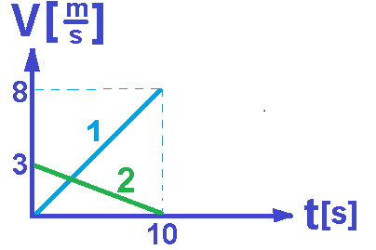  يبدأ الجسمان في التحرك من نقطة الأصل.  تصف الدالة الخضراء حركة الجسم 1  تصف الدالة الزرقاء حركة الجسم 2. | 1- صِف بالكلمات حركة كل من الجسمين. | يصف الرسم البياني السرعة كدالة للزمن سرعة الجسم في أي لحظة.  المساحة المحصورة بين الرسم البياني ومحور الزمن تساوي إزاحة الجسم.  ميل الرسم البياني يساوي تسارع الجسم.  الدوال الحركية:  $$X=X_{0}+V_{0}t+\frac{1}{2}at^{2}$$  $$V=V_{0}+at$$  $$V^{2}={V0}^{2}+2a∆X$$ | الجسم 1- يتحرك بتسارع ثابت وموجب من حالة السكون لمدة 10 ثوانٍ.  إزاحة الجسم 1 هي أربعون مترًا.  الجسم 2 - يتحرك بتسارع ثابت وسالب، السرعة الابتدائية مساوية -3m/s. وهو يتحرك لمدة 10 ثوانٍ تقريبًا . إزاحته مساوية -15m. | لا نستطيع من خلال الرسم البياني للسرعة كدالة للزمن وحده التعرف على موقع الأجسام.  من المهم أن نفهم تمامًا "القصة" الموصوفة في الرسم البياني قبل أن نتوصل إلى أي استنتاج حول حركة الجسمين. | https://mymoodle.youcube.co.il/mod/book/view.php?id=2342&chapterid=4384
 | 2- جد تسارع كل من الجسمين.  $$a_{1}=?$$  $$a_{2}=?$$ |  | $$a1=0.8\frac{m}{s^{2}}$$  $$a2=-0.3\frac{m}{s^{2}}$$ | من تعريف التسارع، يكون تسارع الجسم سالبًا عندما يقل مقدار سرعته.  يكون تسارع الجسم موجبًا عندما تزداد سرعته. | https://mymoodle.youcube.co.il/mod/book/view.php?id=2342&chapterid=4385
 | 3- احسب زمن وموقع التقائهما:  $$t^{'}=?$$  $$X'=?$$ | في لحظة الاتقاء كان الجسمان في نفس المكان. لذلك، من خلال مقارنة دالتي المكان كدالة للزمن، يمكن ايجاد زمن الالتقاء. بناءً على زمن الالتقاء، نجد مكان الالتقاء. | $$t^{'}=5.45 s$$  $$X^{'}=11.9 m$$ | - 1. اللحظة التي يلتقي فيها الجسمان ليست هي اللحظة التي تتقاطع فيها الدالتين مع بعضها البعض.  2. ليس من الممكن تقدير لحظة الالتقاء من الرسم البياني للمكان كدالة للزمن. | https://mymoodle.youcube.co.il/mod/book/view.php?id=2342&chapterid=4386
8- جسمان يتحركان بحركات مختلفة، حركة الجسمين موضحة في الرسم البياني التالي: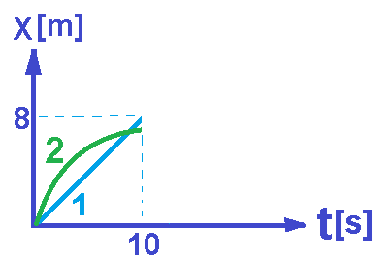  تصف الدالة الخضراء حركة الجسم 1.  تصف الدالة الزرقاء حركة الجسم 2.  يتحرك الجسم 2 بتسارع ثابت:  $$a2=-4\frac{m}{s^{2}}$$  سرعته الابتدائية:  $${V0}_{2}=20\frac{m}{s}$$ | 1- صِف بالكلمات حركة كل من الجسمين. | يصف الرسم البياني الموقع كدالة للزمن موقع الجسم في كل لحظة.  ميل الرسم البياني يساوي سرعة الجسم.  دوال الحركة بتسارع ثابت:  $$X=X_{0}+V_{0}t+\frac{1}{2}at^{2}$$  $$V=V_{0}+at$$  $$V^{2}={V0}^{2}+2a∆X$$ | الجسم 1 - يتحرك بسرعة ثابتة وموجبة، من نقطة الأصل، لمدة 10 ثوانٍ.  الجسم 2 - يتحرك من نقطة بداية المحور بسرعة متغيرة لمدة 10 ثوانٍ.  سرعته الابتدائية موجبة وتصغر. تسارعه سالب. | استنادًا إلى الرسم البياني وحده ، لا يمكن الجزم بأن الجسمين يلتقيان بالفعل أثناء حركتها. | https://mymoodle.youcube.co.il/mod/book/view.php?id=2342&chapterid=4388
 | 2- احسب زمن وموقع التقائهما:  $$t^{'}=?$$  $$X'=?$$ | في لحظة الاتقاء كان الجسمان في نفس المكان. لذلك، من خلال مقارنة دالتي المكان كدالة للزمن، يمكن ايجاد زمن الالتقاء. بناءً على زمن الالتقاء، نجد مكان الالتقاء. | $$t^{'}=9.6 s$$  $$X^{'}=7.68 m$$ | من مقارنة دالتي المكان كدالة للزمن، يتم الحصول على حلين لزمن التقاء الجسمين: في اللحظة t = 0s ، وفي اللحظة t = 9.6s.  كل من هذه الأزمنة صحيحة. يتناول السؤال التقاء الجسمين بعد بدء حركتها. | https://mymoodle.youcube.co.il/mod/book/view.php?id=2342&chapterid=4389
9- جسمان يتحركان بحركات مختلفة، حركة الجسمين موضحة في الرسم البياني التالي:  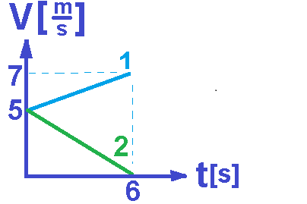  مُعطى أن الجسم 1 يبدأ في التحرك من نقطة أصل المحور، ويبدأ الجسم 2 في التحرك من الموقع X=10m.  تصف الدالة الخضراء حركة الجسم 1.  تصف الدالة الزرقاء حركة الجسم 2. | أ- صِف بالكلمات حركة كل من الجسمين. | يصف الرسم البياني السرعة كدالة للزمن سرعة الجسم في أي لحظة.  المساحة المحصورة بين الرسم البياني ومحور الزمن تساوي إزاحة الجسم.  ميل الرسم البياني يساوي تسارع الجسم.  دوال الحركة بتسارع ثابت:  $$X=X_{0}+V_{0}t+\frac{1}{2}at^{2}$$  $$V=V_{0}+at$$  $$V^{2}={V0}^{2}+2a∆X$$ | الجسم 1- يتحرك بتسارع ثابت وموجب لمدة 6 ثوان.  الجسم 2 - يتحرك بتسارع ثابت وسالب لمدة 6 ثوان. | 1. السرعة الابتدائية لكل من الجسمين هي نفسها، والمواقع الابتدائية مختلفة.  2. بشكل عام، حركة جسمين ليست حركة سهلة الفهم، وهذا صحيح بشكل خاص عندما يتم وصف الحركة في الرسم البياني للسرعة كدالة للزمن وتتحرك الأجسام من مواقع انطلاق مختلفة.  لذلك، في مثل هذه الحالة يوصى بوصف حركة الأجسام في لحظة بدء حركتها بالنسبة لمحور الحركة. | https://mymoodle.youcube.co.il/mod/book/view.php?id=2342&chapterid=4391
 | ب- صِف بالكلمات حركة كل من الجسمين.  $$t^{'}=?$$  $$X'=?$$ | في لحظة الاتقاء كان الجسمان في نفس المكان. لذلك، من خلال مقارنة دالتي المكان كدالة للزمن، يمكن ايجاد زمن الالتقاء. بناءً على زمن الالتقاء، نجد مكان الالتقاء. | $$t^{'}=4.14 s$$  $$X^{'}=23.55 m$$ | للايجاد زمن ومكان الالتقاء، يجب أولاً حساب تسارع كل من . | https://mymoodle.youcube.co.il/mod/book/view.php?id=2342&chapterid=4392
 | جـ- اكتب الدالة التي تصف البعد بين الجسم 2 والجسم 1 كدالة للزمن. | البعد بين الجسمين يساوي الفرق بين الموقعين.  نحدد البعد بين الجسمين ب X*.  $$X^{*}=X_{2}-X_{2}$$ | $$X^{*}=10-0.58t^{2}$$ | 1. على عكس الازاحة، تكون قيمة البعد موجبًا دائمًا.  2. العبارة التي تظهر في الإجابة مناسبة لوصف البعد من لحظة بدء الحركة إلى لحظة الالتقاء فقط. | https://mymoodle.youcube.co.il/mod/book/view.php?id=2342&chapterid=4393

أسئلة مسح في موضوع الحركة على خط مستقيم
الحركة الباليستية.
2019,1- يتم رمي كرة لأعلى، معطى الرسم البياني للموقع العمودي كدالة للزمن.
2018,1 - يتم رمي ثلاثة أجسام من نفس الارتفاع وفي نفس اللحظة وتتحرك هذه الاجسام في حركة باليستية.
2009,1- حركة كرتان تم رميهما نحو الأعلى، إيجاد اللحظة التي تكون فيها السرعة متساوية، واللحظة التي تكون فيها مقدار السرعة متساوٍ.
2003,1- حجران يتحركان في حركه بالستية، زمن حركتهما مختلف. يجب وصف موقع كل منهما كدالة للزمن.
2001,1- تتحرك كرتان في حركة باليستية، يتم تحرير الكرة الأولى من حالة السكون، والكرة الثانية يتم رميها من السقف نحو الأسفل، زمن حركة كل منهما مختلف.
2000,1- تتحرك كرتان في حركة باليستية، يتم تحرير الكرة الأولى من حالة السكون، والكرة الثانية يتم رميها من السقف نحو الأسفل، زمن حركتهما متساوٍ.
1994,1- تم رمي حجر من سطح الأرض، المطلوب وصف حركته في رسوم بيانية: موقع سرعة وتسارع كدالة للزمن، هناك حركة نسبية.

جسمان يتحركان في حركات أفقية.
2021,1 - تتحرك سيارتان بتسارع على طريق أفقي. لهما نفس زمن الحركة، بدون رسم بياني.
2013,1- يتحرك قاربان في حركة مختلفة، ويتم وصف حركتهما حسب رسم بياني للموقع كدالة للزمن.
2008,1- شرطي على دراجة نارية يتحرك بتسارع ثابت، يلحق سيارة ، وزمن حركتهما متساوٍ.
2006,1- تتنافس سيارتان في مسار مستقيم، وتتحركان في حركتين مختلفتين، وفقًا لرسم بياني للسرعة كدالة للزمن.
2002,1- شرطي على دراجة نارية يتحرك بتسارع ثابت خلف سيارة تتحرك بسرعة ثابتة ، وزمن حركتهما متساوٍ.
مخطط التتبع أو جدول الموقع كدالة للزمن
2015,1- تتحرك شاحنتان في مسارين متوازيين رسم تخطيطي يظهر موقع الجسم في فترات زمنية منتظمة.
2012,1- معطى جدول للمواقع كدالة للزمن، يجب إيجاد السرعة في أزمنة مختلفة لإنشاء رسم بياني للسرعة كدالة .
2011,1- تحليل مخطط تتبع في شريط ورقي لمسجل زمن يصف حركة عربة تتحرك بمنحدر مستوى مائل.
1999,1- تتحرك عربة في مسار مستقيم، وفقًا لجدول الموقع كدالة للزمن. القسم الأخير مسار منحنٍ.
1998,1- يتحرك جسم في خط مستقيم، معطى جدول الموقع كدالة للزمن. والرسم البياني للسرعة كدالة للزمن.
1995,1- يتحرك جسم في خط مستقيم، معطى جدول الموقع كدالة للزمن. والرسم البياني للموقع كدالة للزمن.، وحدات غير أساسية.

حركة الجسم الواحد
2022,1 - تتحرك سيارة بمراحل مختلفة، معطى الرسم البياني للسرعة كدالة للزمن.
2013,3- سيارة تفرمل بتسارع ثابت، سؤال بمتغيرات (سؤال بارمتري).
1996,1- حركة جسم في خط مستقيم، معطى مخطط السرعة كدالة للزمن. يتحرك الجسم في اتجاه محور الحركة وعكس اتجاه محور الحركة.
1992,1- يتحرك مصعد عموديًا. معطى رسم بياني للسرعة كدالة للزمن.
1988,1- يتحرك جسم في خط مستقيم، معطى رسم بياني للسرعة كدالة للزمن، السؤال يبحث بموقع الجسم بالنسبة لنقطة.
1984,1- يتحرك صاروخ حتى نفاد الوقود، يتحرك في حالة سقوط حر، ثم يتحرك بمساعدة محرك إضافي. معطى رسم بياني للسرعة كدالة للزمن.

فسيفساء، تعريفات، مبادئ، ملاحظات ، نقاط مهمة، توصيات عملية، سريان المفعول وكيف توصلنا
الحركة بمستوى
مقدار غير موجّه  (سكلار) | كمية فيزيائية ليس لها معنى للاتجاه، مثل الزمن والكتلة. بين المقادير الفيزيائية غير الموجّهة، يجب إجراء عمليات الجمع والطرح بالطريقة العادية، على غرار إجراء العمليات بين الأرقام.
متجّه | المتّجه هو مقدار فيزيائي ذو معنى للاتجاه. يتم وصف المتجه بمساعدة سهم، ويمثل اتجاه السهم اتجاه المقدار الفيزيائي، ويمثل مقدار السهم شدة المقدار الفيزيائي. أمثلة على المقادير الفيزيائية: القوة، والسرعة، والتسارع، والازاحة.  هناك طرق لأداء العمليات الحسابية بين المتجهات  جمع متجهات - باستخدام طريقة المتوازي الاضلاع، المثلث أو طريقة الإسقاط.  طرح المتجهات – تعتمد على عملية الجمع.  الضرب المتّجه - هناك عدة أنواع من العمليات بين المتجهات، والمعنى يختلف عن معنى الضرب بقيمة عددية.  قسمة المتجهات - عمل ممنوع.  للتمييز بين متّجه ومقدار غير موجّه، من المعتاد إضافة سهم أفقي باتجاه اليمين، فوق المقدار الفيزيائي الموجّه.
المتّجه الصفري | متّجه بمقدار صفر، واتجاهه غير محدد.
المتّجه المضاد | متجه هو متجه مضاد للمتجّه إذا كان مقدار المتجه مساوٍ لمقدار المتجّه واتجاهه باتجاه عكسي.
المتّجه المحصّل | إذا قامت مجموعة من المتجهات بتأثير معين على جسم ما معًا، وقام متّجه واحد بتنفيذ نفس التأثير تمامًا على نفس الجسم بمفرده، فإن هذا المتّجه بمفرده يساوي كل هذه المجموعة من المتجهات.  لأي نوع من المقادير الفيزيائية يمكن ايجاد متّجه مكافئ (محصّل)، يُركز المنهاج التعليمي على متّجه القوة المحصّلة.
جمع المتجهات | عملية تتم بين متجهات معلومة التي من خلالها يتم الحصول على المتجه المحصّل للمتجهات المعطاة.
طريقة المتوازي الأضلاع | عملية جمع بين متجهين بمساعدتها يمكن ايجاد المتّجه المحصّل لمتجهين معطيين.  في هذه الطريقة، يجب تثبيت المتجهات على ذيولها، دون تغيير مقدارها واتجاهها. واستخدام بناء إضافي لإنشاء متوازي أضلاع من كلا المتجهين المعطيين.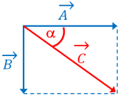  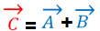 قطر متوازي الأضلاع الذي يبدأ من ذيول المتجهين هو المتجه المحصّل بالمقدار والاتجاه.  للمتجهين الموصوفين بالشكل يتحقق:  عندما تكون المتجهات المعطاة متعامدة، يمكن استخدام طريقة المتوازي الأضلاع، ويمكن إيجاد مقدار واتجاه المتجه المحصل بدقة، حسب فيثاغورس وإحدى النسب المثلثية ظل (tan) أو الجيب (sin) أو جيب التمام (cos). لأن متوازي الأضلاع يحتوي على مثلث قائم الزاوية.  المثلث الأخضر الموضح في الرسم البياني:  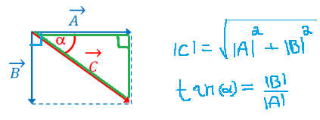  طريقة المتوازي الأضلاع مناسبة لإيجاد المتّجه المحصل لمتجهين فقط، وليس أكثر.  يمكن استخدام طريقة المتوازي الأضلاع حتى عندما لا تكون المتجهات متعامدة. في هذه الحالة، لا يمكن استخدام النسب المثلثية لجيب الزاوية (sin) وجيب التمام (cos) والظل (tan).
طريقة المثلث | طريقة أخرى لإيجاد المتّجه المحصل للمتجهات المعطاة. في هذه الطريقة، يجب توصيل جميع المتجهات بحيث نوصل ذيل المتّجه مع رأس الآخر، والمتّجه الذي يكون ذيله في ذيل المتّجه الأول ورأسه في رأس المتّجه الأخير هو المتّجه المحصل في المقدار والاتجاه.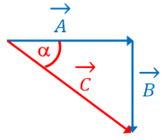  بالنسبة لمتجهين معطيان، تشبه طريقة المثلث طريقة المتوازي الأضلاع  يمكن استخدام طريقة المثلث لجمع أكثر من متجهين معطيان.
تحليل القائم الزاوية | تحليل القائم الزاوية عملية يمكن من خلالها الحصول على متجهين عموديين يكافئ متّجه واحد معين.  متبع تعريف المتجهين الناتجين على أنهما إسقاطي المتّجه أو مركّبتي المتّجه.  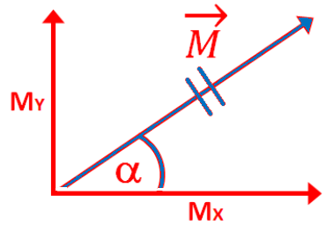  يوضح الرسم التخطيطي متجهًا مائلًا M بزاوية ألفا.  إسقاط المتجه M في الاتجاه الأفقي هو MX وإسقاط المتجه M في الاتجاه العمودي هو MY.  يمكن استخدام النسب المثلثية sin و cos الزاوية عن إسقاطات المتّجه كدالة لمقدار واتجاه المتّجه المعطى، وبالتالي تنفيذ عملية التحليل القائم الزاوية:  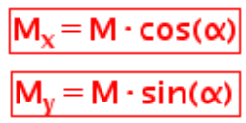  عملية التحليل القائم الزاوية هي عكس إيجاد المتّجه المحصل. يمكن القول أنّ المتّجه M هو محصلة المتجهين MX و MY.  يمكن إجراء عملية التحليل القائم الزاوية لكل متّجه.
جمع المتجهات باستخدام طريقة الإسقاط | عندما يتعين علينا ايجاد المتّجه المحصل للمتجهات غير المتعامدة، يمكن استخدام طريقة المتوازي الأضلاع، ولكن لا يمكن استخدام فيثاغورس أو النسب المثلثية sin, cos, tan.  في هذه الحالة، يجب إجراء تحليل قائم الزاوية للمتجهات غير المتعامدة بحيث يتم الحصول على المتجهات العمودية، والتي يمكن من خلالها ايجاد المتّجه المحصل.  يُطلق على عملية إيجاد المتّجه المحصل عن طريق إجراء تحليل قائم الزاوية طريقة الإسقاط.  على سبيل المثال: معطى متجهين غير متعامدين، المتجه A والمتجه B. نجد المتّجه المحصّل  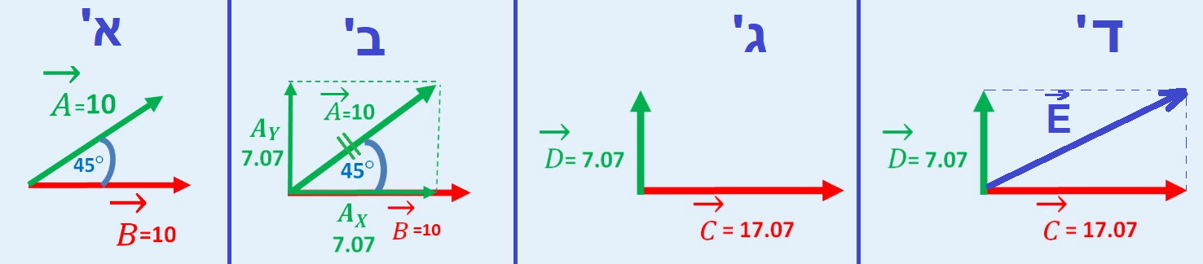  في الشكل (א)، يوجد متجهان، في الشكل (ב) يتم تحليل قائم الزاوية للمتجه A، يتم الحصول على ثلاث متجهات، والتي من السهل منهم ايجاد المتجهين العموديين الموضحين في الشكل (ג). يوضح الشكل ד' المتّجه المحصّل للمتجهين C و D، وهذا المتّجه أيضًا هو محصلة المتجهين A و B  وبالتالي من كل متجهين غير متعامدين يمكن الوصول إلى متجهين متعامدين. وحسب ذلك نجد مقدار المتّجه بشكل دقيق بمساعدة فيثاغورس. واتجاه المتّجه المحصّل باستخدام إحدى النسب المثلثية.
ضرب المتّجه بقيمة عددية | من خلال ضرب المتّجه في قيمة عددية، يتم الحصول على متّجه آخر اتجاهه في اتجاه المتّجه الأصلي ويكون مقداره أكبر من مقدار المتّجه الأصلي بنسبة القيمة العددية.  مثال: المتّجه S مُعرف بواسطة المتجّه T, بواسطة المعادلة الموجّهة التالية:  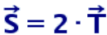  المتّجه T مضروب بقيمة عددية، ونحصل على المتّجه S.  اتجاه المتّجه هو نفسه اتجاه المتّجه T، والمتّجه S ضعف مقدار المتّجه T.  الشكل التالي يصف المتجهين، المتّجه المضاعف T ، والمتّجه الناتج S:  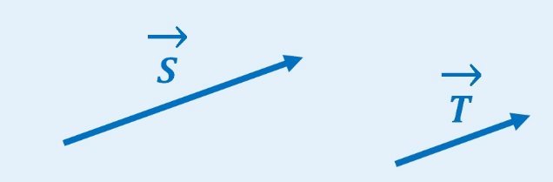  وبشكل مماثل، يمكن قسمة المتّجه على قيمة عددية، ولا يمكن تقسيم قيمة عددية بواسطة متّجه.
طرح المتجهات | يتم تنفيذ عملية طرح متجهان عن طريق جمع متجهي المتّجه المخصوم والمتّجه المضاد للمتّجه المطلوب طرحه.  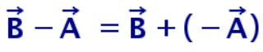  مثال: معطى المتّجه C المُعرّف حسب:  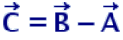  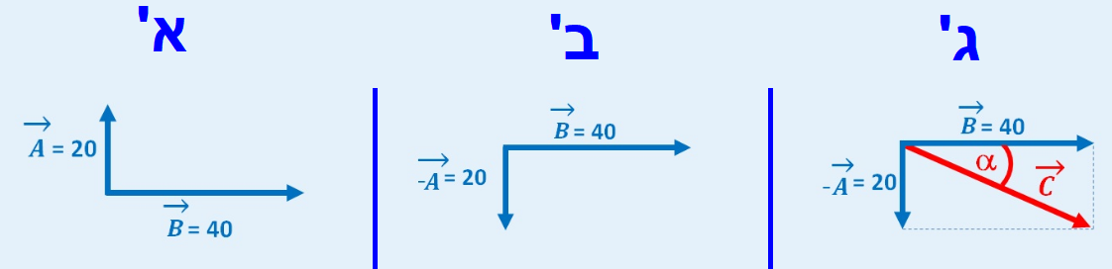  معطى كلا المتجهين A و B في الشكل א'. لإجراء عملية الطرح، يجب استخدام مضاد المتجه A، كما هو موضح في الشكل ב'. مجموع المتّجه المطروح والمضاد هو المتّجه C، الذي تم الحصول عليه من طرح المتجهين.
المتجهات بالكنيمتيكا | في وحدة الكنيماتيكا بخط المستقيم، وصفنا الحركة بالنسبة لمحور محدّد، وتجاهلنا معنى المتّجه للمقادير الفيزيائية المتّجهة.  لتحليل الحركة في مستوى، الحركة التي ليست على طول خط مستقيم - يجب وصف المقادير الحركية: الموقع، والازاحة، السرعة، التسارع بطريقة متجهة.
متّجه الموقع | يصف متّجه الموقع لنقطة معينة بمساعدة هيئة محاور. يقع ذنب المتّجه في بداية هيئة المحاور ورأسه عند تلك النقطة.  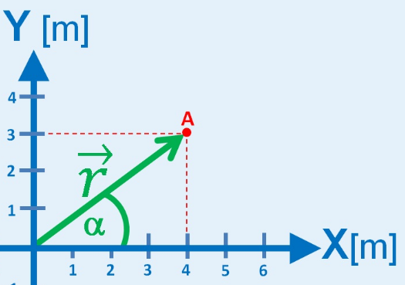  يوضح الشكل متجهًا r يصف موقع النقطة A.  في صورة قطبية، يمكن القول أنّ مقدار متجه الموقع هو 5 أمتار واتجاهه 36.86 درجة.  في الصورة الإحداثية، يمكن وصف متجه الموقع كنقطة في هيئة المحاور (4،3).  لا يمكن تحديد متّجه الموقع بدون هيئة محاور.
متجّه الإزاحة | يتم تعريف متّجه الازاحة باستخدام الطرح المتّجه، بواسطة:  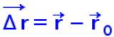  وفقًا لتعريف متّجه الازاحة، يكون ذنبه في بداية الحركة ورأسه في نهاية الحركة.  لا يتعلق متّجه الازاحة بهيئة المحاور التي تم اختيارها، (في الكنيماتيكا يتعلق متّجه الموقع فقط بهيئة المحاور).  مثال لتحديد متّجه الازاحة لجسم يتحرك من النقطة A للنقطة B:  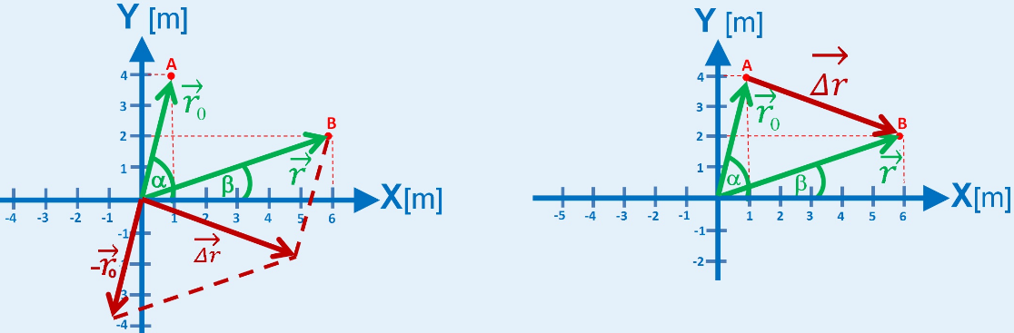
متّجه السرعة | على غرار تعريف السرعة في حركة بخط مستقيم، يتعلق متّجه السرعة طرديًا مع متّجه الازاحة ويتناسب عكسيًا مع زمن الحركة حسب العلاقة التالية.  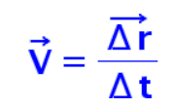  من تعريف متّجه السرعة، يكون اتجاه متّجه السرعة في اتجاه متّجه الإزاحة، ويمكن القول أيضًا أنه باتجاه الحركة في أي لحظة.  السرعة الثابتة - هي سرعة لا تتغير في المقدار ولا تتغير في الاتجاه!
متّجه التسارع | على غرار تعريف التسارع في الحركة بخط مستقيم، يتعلق متّجه التسارع طرديًا مع متّجه تغير السرعة وعكسيًا مع زمن تغير السرعة حسب العلاقة التالية:  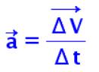  لا يكون اتجاه متّجه التسارع دائمًا في اتجاه متّجه السرعة، فهو دائمًا في اتجاه متّجه تغير السرعة.  أي تغيير في مقدار السرعة أو اتجاه السرعة يسبب تسارعًا. يصف التسارع التغيُر في متّجه السرعة من حيث التغيُر في المقدار وأيضًا من حيث التغيُر في الاتجاه.
الرمي الأفقي | تتحرك جميع الأجسام القريبة من سطح الأرض بتسارع مقداره 9.8 مترًا لكل ثانية تربيع. حتى عندما لا يتحركون في خط مستقيم.  عندما يُلقى جسم في اتجاه أفقي ويتحرك تحت تأثير الجاذبية، فإن حركته تُعرّف على أنها حركة برمي أفقي.  الحركة بالرمي الأفقي هي حركة بتسارع ثابت.  يمكن استخدام جميع الدوال الملائمة لحركة بتسارع ثابت في خط مستقيم أيضًا في الحركة في مستوى بتسارع ثابت، لذلك يمكن استخدام جميع الدوال التالية لتحليل الحركة بالرمي الأفقي:  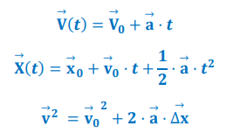  لاستخدام هذه الدوال في الحركة بمستوى، يجب استخدامها في شكل متجه.  طريقة أخرى وأكثر شيوعًا لتحليل الحركة بمستوى هي ....  مبدأ استقلالية الحركات.
مبدأ استقلالية الحركات | بدلاً من وصف حركة الجسم على أنها حركة في مستوى، حركة في اتجاه متغير. يمكن وصف الحركة من حيث المبدأ على أنها مزيج من حركتين في خط مستقيم لا تتعلق كل منهما بالأخرى.  في الحركات الباليستية ستكون إحدى الحركات أفقية والحركة الأخرى ستكون عمودية.  هذا المبدأ يسمى مبدأ استقلالية الحركات.
مبدأ  استقلالية الحركة بالرمي الأفقي | عند رمي الجسم في اتجاه أفقي، ويتحرك تحت تأثير الجاذبية فقط، تُعرَّف حركة الجسم بالرمي الأفقي.  في الاتجاه الأفقي - لا تعمل قوة الجاذبية في الاتجاه الأفقي لذلك يتحرك الجسم في الاتجاه الأفقي بسرعة ثابتة تساوي سرعة الرمي.  في الاتجاه العمودي - تعمل قوة الجاذبية، لذلك في الاتجاه العمودي تكون الحركة سقوطًا حرًا من حالة السكون.
موقع الجسم المتحرك برمي أفقي | لوصف الحركة الأفقية والعمودية، من الملائم استخدام هيئة محاور نقطة أصلها في نقطة رمي الجسم.  في الاتجاه الأفقي - يتحرك الجسم بسرعة ثابتة، يتم تحديد الموقع الأفقي من خلال:  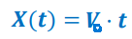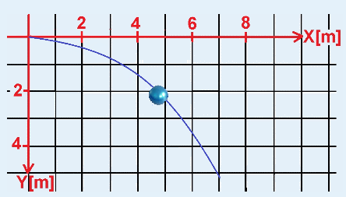  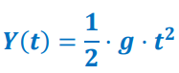في التجاه العمودي - يتحرك الجسم في سقوط حر من حالة السكون، فيتم تحديد الوضع العمودي حسب التعبير:
سرعة الجسم المتحرك بالرمي الأفقي | في الاتجاه الأفقي - سرعة الجسم تساوي السرعة التي رُمي بها الجسم.  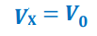  في الاتجاه العمودي - تتغير سرعة الجسم وفقًا لتحرك الجسم في سقوط حر من حالة السكون.  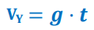  حسب مبادئ المتّجه، يمكن ايجاد مقدار واتجاه متجه السرعة في أي لحظة ما اعتمادًا على متّجه السرعة الأفقي ومتّجه السرعة العمودي.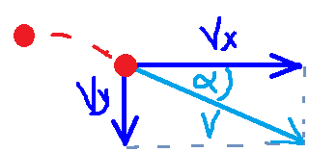  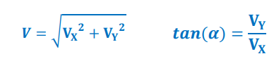
معادلة المسار  الملائم  للرمي الأفقي | معادلة المسار هي دالة تصف الموقع العمودي كدالة للموقع الأفقي، فهي تصف المحل الهندسي لجميع النقاط التي يمر بها الجسم خلال حركته.  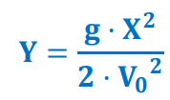  لقد طوّرنا الدالة من استخراج تعبير لزمن حركة الجسم من دالة الموقع للزمن في الحركة الأفقية وتعويضه في دالة الموقع للزمن في الحركة العمودية.  باستخدام معادلة المسار، من الممكن ربط مجموعة النقاط التي يمر من خلالها الجسم وبين مقدار سرعة الرمي الأفقية. وتطوير تعبير عن معادلة المسار الملائم للرمي الأفقي.  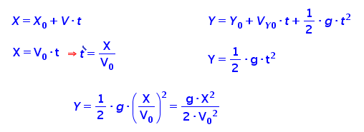  معادلة المسار هذه ملائمة فقط لجسم تم رميه في اتجاه أفقي.
الرمي بزاوية | عندما يتم رمي جسم بزاوية بالنسبة إلى الأفق، تُدعى حركة الجسم بالرمي بزاوية.  الرمي الأفقي والرمي العمودي هي حالة خاصة للرمي بزاوية.  يمكن تحليل الرمي بزاوية بطريقة متجهة أو باستخدام مبدأ استقلالية الحركة.
مبدأ  استقلالية الحركات الرمي بزاوية | في الاتجاه الأفقي - يتحرك الجسم بسرعة ثابتة تساوي مركبة سرعة الرمي في الاتجاه الأفقي - V_{0X}.  في الاتجاه العمودي - الجسم في رمي عمودي لأعلى بسرعة مساوية للمركب العمودي لسرعة الرمي V_{0Y}  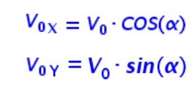
موقع جسم متحرك في الرمي بزاوية | لوصف الحركة الأفقية والعمودية ، من الملائم استخدام هيئة محاور نقطة أصلها بالنقطة التي تم رمي الجسم. من أجل أن يكون الموقع العمودي موجبًا، من الملائم اختيار محور حركة نحو الأعلى.  في الاتجاه الأفقي - يتحرك الجسم بسرعة ثابتة.  يتم تحديد الوضع الأفقي حسب:  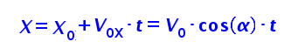  في الاتجاه العمودي - يتحرك الجسم في رمي عمودي نحو الأعلى. المحور العمودي للحركة نحو الأعلى، وبالتالي فإن التسارع سالب.  يتم تحديد الوضع العمودي حسب:  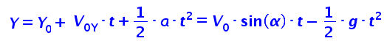
سرعة جسم يتحرك في الرمي بزاوية | في الاتجاه الأفقي - سرعة الجسم تساوي مقدار السرعة التي رُمي بها الجسم.  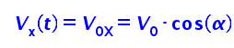  في الاتجاه العمودي - تتغير سرعة الجسم وفقًا لحركة جسم يسقط سقوطًا حرًا من حالة السكون.  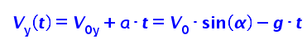  يمكن ايجاد مقدار واتجاه متّجه السرعة في أي لحظة اعتمادًا على متّجه السرعة الأفقي ومتّجه السرعة العمودية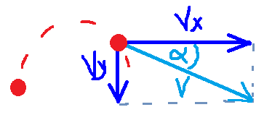:
معادلة المسار  الملائمة  للرمي بزاوية | معادلة المسار هي دالة تصف الموقع العمودي اعتمادًا على الموقع الأفقي، فهي تصف المحل الهندسي لجميع النقاط التي يمر من خلالها الجسم.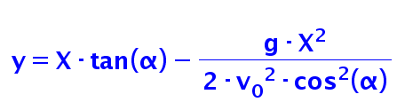  لقد طوّرنا الدالة من استخراج التعبير عن زمن الحركة من دالة الموقع للزمن في الحركة الأفقية وتعويضه في دالة الموقع للزمن في الحركة العمودية. يجب استخدام التعبير:  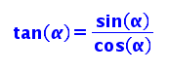  باستخدام معادلة المسار، من الممكن ربط مجموعة النقاط التي يمر من خلالها الجسم بمقدار السرعة التي رُمي بها أفقيًا.  معادلة المسار في الرمي الأفقي هي حالة خاصة لمعادلة المسار في الرمي بزاوية.  (إذا قمنا بتحديد قيمة الزاوية على صفر، نحصل على معادلة مسار ملائمة للرمي الأفقي، نسبة لمحور عمودي نحو الأعلى).  تطوير معادلة المسار الملائمة للرمي بزاوية:  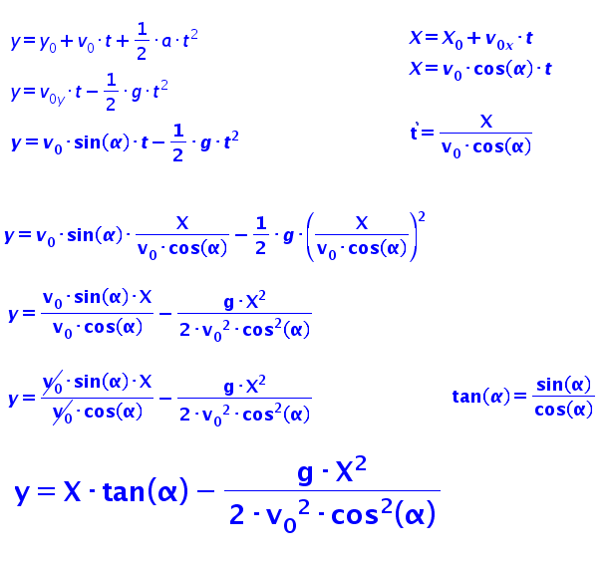  يستغرق تطوير المعادلة وقتًا، ومن المهم الوصول إلى امتحان البجروت مع القدرة على تطوير التعبير. هذا التعبير غير مُعطى في أوراق القوانين.
مدى الرمي | مدى الرمي هو أقصى مسافة أفقية يقطعها الجسم الذي رمي بزاوية من سطح الأرض، على سطح أفقي.  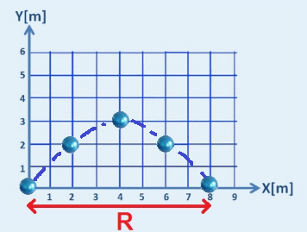  مدى الرمي مُعطى بالتعبير التالي:  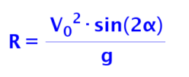  من أجل تطوير التعبير لمدى الرمي، يجب التعبير عن الزمن الذي يمر من لحظة رمي الجسم حتى عودته إلى الارتفاع الذي رُمي به الجسم من الحركة العمودية، ثم يتم ضرب هذا الزمن في مركّب سرعة رمي الجسم V_{0X}.  بالإضافة إلى ذلك، يجب استخدام المتطابقات المثلثية:  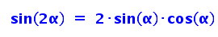  تطوير المدى الأفقي:  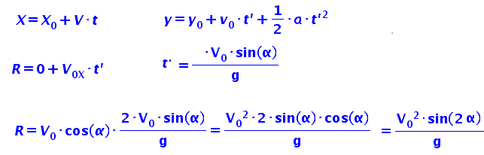
حركة جسمان يتحركان بمستوى | تتركز الأسئلة التي تتناول حركة جسمين يتحركان في مستوى بزمن وموقع الالتقاء.  تلتقي الأجسام في اللحظة التي يكون فيها الموقع الأفقي للأجسام متساوٍ وكذلك الموقع العمودي يكون متساويًا أيضا.  لمعرفة زمن الالتقاء، نكتب دالة الموقع للزمن لكل جسم، وزمن الحركات العمودية والحركات الأفقية. ونقارن الدوال الأفقية على حدة، ونقارن الدوال العمودية على حدة.  عادة في أسئلة البجروت، يتحرك جسم واحد في خط مستقيم والجسم الآخر يتحرك في حركة بمستوى.

مسح أسئلة البجروت في موضوع الحركة في مستوى

الحركة الباليستية لجسم واحد.
2017,1- الرمي بزاوية ، ركلة كرة في المرمى.
2007,3 - رميت كرة بزاوية. معطى رسمًا بيانيًا للسرعة الأفقية كدالة للزمن، ورسمًا بيانيًا للسرعة العمودية كدالة للزمن.
2005,1 - رُميت كرة صغيرة عموديًا نحو الأعلى من سلة تتحرك في اتجاه أفقي.
2001,2 - حرر حجر من منطاد يتحرك بسرعة ثابتة نحو الأعلى وبسرعة ثابتة إلى اليمين.

الحركة الباليستية لجسمين.
2021,3- الرمي الأفقي, رسم بياني لمربع الازاحة الأفقية كدالة للارتفاع
2004,1 - أُطلق سهم في اتجاه أفقي، باتجاه تفاحة متحررة من السكون.

مخطط التتبع أو جدول الموقع كدالة للزمن.
1993,1 - رُمي جسم في اتجاه أفقي على سطح كوكب وهمي. تم وصف حركته في مخطط تتبع.
2007,1 - ينزلق كل من طفلين على زلاجة مائية، معطى جدول مسافة - الزمن.

فسيفساء، تعريفات، مبادئ، ملاحظات ، نقاط مهمة، توصيات عملية، سريان المفعول وكيف توصلنا
الديناميكا

القوة | تأثير القوة عبارة عن عملية تتسبب في تغيير حركة الجسم أو شكله. يتم قياس جميع القوى بوحدات النيوتن.
الديناميكا | مجال في الفيزياء يتعامل مع المبادئ التي تصف تأثير القوة على الحركة.  من حيث المبدأ، فإن تأثير القوى على حركة الكواكب السيارة في الفضاء يشبه تأثير القوى على حبيبات الرمل في الملعب.  لقد فهم نيوتن مبادئ الديناميكا جيدًا، وصاغ ثلاثة قوانين سميت باسمه.
القوة المحصّلة | قوة واحدة يكون تأثيرها مماثل لعمل العديد من القوى المؤثرة على الجسم.  القوة المحصّلة تساوي مجموع القوى التي تعادلها.  نرمز إلى القوة المحصّلة بواسطة Σ F ، إذا أثرت ثلاث قوى على جسم، فإن القوة المحصلّة تساوي مجموع المتجهات الثلاثة:
القانون الأول لنيوتن | ينص القانون الأول على أنه إذا كانت القوة المحصّلة المؤثرة على الجسم تساوي صفرًا، فسيستمر الجسم في حركته.  القانون صحيح أيضًا "في الاتجاه المعاكس" - إذا كان الجسم في حالة حركة مستمرة، فإن القوة المحصّلة تساوي صفرًا.  الجسم المستمر هو الجسم الذي لا تتغير سرعته لا في المقدار ولا في الاتجاه.  هناك احتمالان للاستمرارية: إما أن يتحرك الجسم بسرعة ثابتة في خط مستقيم أو أن يبقى الجسم ساكنًا.  القانون الأول صحيح في حالة الاستمرارية، ولكن لا يكون دائمًا الجسم بحالة استمرارية.  يمكن أن يتحقق القانون الأول في اتجاه واحد فقط، على سبيل المثال عند رمي الجسم أفقيًا أو بزاوية في الاتجاه الأفقي يستمر الجسم في حركته.  في الحالات التي يكون فيها الجسم بحالة استمرارية، يجب رسم مخطط للقوى على الجسم ويجب كتابة تعبير يقارن بين مقدار القوى، هذا التعبير يسمى معادلة الحركة.
القانون الثاني لنيوتن | ينص القانون الثاني على أن النسبة بين القوة المحصّلة وتسارع الجسم هي نسبة ثابتة وتساوي كتلة الجسم.  بمعنى آخر، إذا لم يكن الجسم بحالة استمرارية، فإن القوة المحصّلة لا تساوي صفر وتساوي حاصل ضرب كتلة الجسم في تسارعه.  القانون الثاني هو قانون مركزي وشامل للغاية في الفيزياء .  لتحليل كل مجموعة، يتعين علينا عمل مخطط للقوى التي تعمل على كل جسم بالمجموعة وكتابة تعبير يقارن بين القوة المحصّلة التي تساوي ناتج الكتلة في التسارع. هذا التعبير يسمى معادلة الحركة أو معادلة القوى، حسب تعبير معادلة الحركة يمكن تطوير أي تعبير مطلوب في الديناميكا تقريبًا.
القانون الثالث لنيوتن | ينص القانون الثالث على أنه في كل عمل من أعمال القوة، تعمل قوتان بنفس المقدار ومعاكستان في اتجاههما.  يتعامل القانونان الأول والثالث مع قوتين متماثلتين في المقدار ومتعاكستين في الاتجاه. لكن القانون الأول يتعامل مع قوتين تعملان على جسم واحد تلغي احداهما الأخرى. والقانون الثالث يتعامل مع قوتين تعملان على جسمين مختلفين على كل جسم تعمل قوة واحدة، والقوى لا تلغي إحداهما الأخرى.  قانون نيوتن الثالث يتحقق دائمًا، لا يوجد فعل واحد للقوة في الكون، بل تكون القوى مزدوجة.
قوة الجاذبية | يتم جذب جميع الأجسام الموجودة على سطح الأرض بقوة تسمى قوة الجاذبية. تتعلق قوة الجاذبية على تسارع الجاذبية g وكتلة الجسم m، وفقًا لـ:  W = m·g  لا تتعلق الجاذبية بحركة الجسم وهي ثابتة في المقدار والاتجاه.  التعبير عن قوة الجاذبية هو حالة خاصة من القانون الثاني لنيوتن.  دائمًا ما يكون التعبير عن الجاذبية صحيحًا. لكن، فإن قيمة تسارع الجاذبية تتعلق على الكوكب الذي يقع عليه الجسم.  (تسارع الجاذبية على سطح الأرض 9.8 متر لكل ثانية مربعة، وعلى سطح القمر g أصغر 6 مرات).
القوة العمودية | القوة العمودية هي القوة التي يعملها السطح على الأجسام الموضوعة عليه في الاتجاه العمودي على السطح. القوة العمودية يشار إليها بالحرف N.  لا يوجد تعبير للقوة العمودية، يمكن التعبير عنها من معادلات الحركة.
قوة الاحتكاك الساكن | قوة الاحتكاك الساكن هي قوة احتكاك تمنع الجسم من الحركة. يتم الإشارة إلى قوة الاحتكاك الساكن بواسطة fs.  لا يوجد تعبير لقوة الاحتكاك الساكن، بل يجب التعبير عنها من معادلات الحركة.  إذا عملت قوة ما على دفع الجسم ولم يتحرك الجسم، فبحسب القانون الأول لنيوتن، يجب أن يعمل عليه قوة معاكسة بالاتجاه ومتساوية في المقدار هذه القوة هي قوة الاحتكاك الساكن.
القيمة القصوى لقوة الاحتكاك الساكن | قوة الاحتكاك الساكن لها قيمة عظمى، وتعرف هذه القيمة على أنها أقصى قوة احتكاك ساكن وتتعلق على نوع المواد التي يصنع منها الجسم والسطح. وتتعلق أيضًا بالقوة العمودية حسب:  التعبير عن أقصى قوة احتكاك مناسب لأي جسم يوضع على مستوى حتى لو كانت زاوية ميل المستوى 90 درجات. تتعلق القوة العمودية على كتلة الجسم وزاوية ميل المستوى وأي قوة لها مركّب في الاتجاه العمودي على السطح.  طالما أن القوة المحصّلة التي تعمل على دفع الجسم أقل من أو تساوي الحد الأقصى لقوة الاحتكاك الساكن، فلن يتحرك الجسم.  وإذا كانت القوة المحصّلة التي تعمل على دفع الجسم أكبر من أقصى قوة احتكاك ساكن، فإن الجسم سيتحرك على السطح.  تصف قوة الاحتكاك الساكن قوة الاحتكاك الساكن التي تعمل على منع الجسم من الحركة.  من ناحية أخرى قوة الحد الأقصى للاحتكاك الساكن هو شرط عام.  التعبير عن أقصى قوة احتكاك ساكن مناسب لأي جسم لا يتحرك على السطح، حتى لو كان السطح نفسه يتحرك.  بمجرد أن يتحرك الجسم على السطح، يصبح التعبير عن قوة الاحتكاك الساكن غير ملائم، ويتعامل التعبير فقط مع الجسم الذي لا يتحرك نسبة للسطح.  عندما يتم عمل قوة لتحريك الجسم، ويكون الجسم على وشك الحركة، فستعمل قوة احتكاك ساكنة متساوية في المقدار تمامًا لمقدار أقصى قوة احتكاك ساكن وفي الاتجاه المعاكس لاتجاه القوة المؤثرة لدفع الجسم.
قوة الاحتكاك الحركي | عندما يتحرك الجسم على سطح غير أملس تُؤثر عليه قوة احتكاك باتجاه مضاد لحركته، تسمى هذه القوة قوة الاحتكاك الحركي.  تتعلق هذه القوة على أنواع المواد التي يتكون منها الجسم والسطح وبالقوة العمودية حسب التعبير:  التعبير عن قوة الاحتكاك الحركي مناسب لأي جسم ينزلق على سطح ما. تعلق القوة العمودية على كتلة الجسم وزاوية ميل المستوي وأي قوة لها مركب في الاتجاه العمودي على السطح.  لا تؤثر سرعة الجسم وموضع الجسم على السطح (سطح التلامس) على مقدار قوة الاحتكاك الحركي.
السطح المائل | السطح المنحدر هو سطح مائل، وهناك نوعان من الأسطح المائلة، سطح مائل أملس سطح مائل غير أملس (به احتكاك).  سطح مائل أملس- تؤثر القوتان، القوة العمودية وقوة الجاذبية على الجسم.  من أجل تحليل حركة الجسم، يجب إجراء تحليل قائم الزاوية للجاذبية.  اكتب معادلات الحركة في الاتجاه العمودي للمستوى وفي الاتجاه الموازي للمستوى.  حسب معادلات الحركة في الاتجاه العمودي للمستوى، تتغير القوة العمودية وفقًا لزاوية ميل السطح:  من معادلة الحركة في الاتجاه الموازي للسطح، بالنسبة إلى المحور الموجه في اتجاه انحدر السطح، يتعلق تسارع الجسم بزاوية ميل السطح:  سطح مائل غير أملس- تؤثر قوة الاحتكاك أيضًا على الجسم. بالإضافة للقوتان، القوة العمودية وقوة الجاذبية على الجسم.  إذا استقر الجسم على السطح المائل - تعمل قوة احتكاك ساكنة في اتجاه مرتقى السطح:  في حالة حافة الحركة، فإن قوة الاحتكاك الساكن ستكون مساوية للقيمة القصوى لقوة الاحتكاك الساكن. من معادلة الحركة يكون الجسم عند حافة الحركة عندما تحقق زاوية الميل السطح:  في أي زاوية ميل، ينزلق الجسم لأسفل السطح.  إذا تحرك الجسم باتجاه منحدر السطح (أي نحو الأسفل) - تعمل قوة الاحتكاك الحركية في الاتجاه المعاكس للحركة أي في اتجاه مرتقى السطح.  من معادلات الحركة، نسبة لمحور موجّه نحو منحدر السطح، سيكون تعبير تسارع الجسم:  إذا تحرك الجسم باتجاه مرتقى السطح (نحو الأعلى) - تعمل قوة الاحتكاك الحركية في الاتجاه المعاكس للحركة أي في اتجاه منحدر السطح.  من معادلات الحركة، نسبة لمحور موجّه نحو منحدر السطح، سيكون تعبير تسارع الجسم:
قوة التوتر | قوة الشد أو التوتر هي القوة التي يبذلها الحبل المشدود في طرفه. يُشار إلى قوة التوتر بالحرف T.  لا يوجد تعبير عن قوة التوتر، يمكن التعبير عنها من معادلات الحركة.
قوة النابض | النابض عبارة عن جهاز مرن، وتتناسب استطالة النابض تناسبًا طرديًا مع مقدار القوة المؤثرة على النابض، وبنسبة عكسية مع ثابت القوة للنابض K الذي يصف صلابة لنابض.  يصف قانون هوك علاقة القوة التي يعملها النابض باستطالة النابض في مجال مرونة النابض:  يميز ثابت النابض صلابة النابض وهذا الثابت ثابت القيمة.  تتعلق استطالة النابض طرديًا مع القوة المؤثرة على النابض.  حسب القانون الثالث لنيوتن القوة المؤثرة على النابض هي نفس القوة التي يعملها النابض.  ربط النوابض على التوالي – تعمل النوابض نفس القوة، ويتم تحديد الاستطالة وفقًا لثوابت النوابض.  مجموع استطالات النوابض يساوي استطالة النابض الكلية، ومن هذه الحقيقة يمكن تطوير تعبير لثابت القوة للنابض المحصّل:  عندما يتم توصيل نابضين على التوالي، يمكن كتابة تعبيرًا جبريًا لتحديد ثابت القوة للنابض المحصّل حسب:  توصيل النوابض على التوازي - استطالة النوابض متساوية، وتتعلق القوة المؤثرة عليها على ثابت النوابض.  مجموع القوى المؤثرة على النابضين يساوي القوة المؤثرة على النابض المحصل.  لم يتم ذكر تعابير النوابض المحصلة في توصيل النوابض على التوالي وعلى التوازي في أوراق القوانين. يجب تطوير هذه التعابير قبل استخدامها.
تدريبات في الديناميكا في خط مستقيم - لجسم واحد

نقاط مهمة يجب عليك معرفتها قبل البدء بحل التمارين:

أ- لا بد من أن نفهم جيداً ما هي القوى التي تعمل على الجسم، وأن نرسم مخططاً للقوى المؤثرة على الجسم وفقاً لذلك. مرحلة رسم مخطط القوى هي مرحلة قصيرة ولكنها مهمة جدا.
إذا نسيت إحدى القوى، أو تعاملت مع إحدى القوى بشكل غير صحيح، فلن تتمكن من تطوير التعبير اللازم.

ب. بعد رسم مخطط القوة، يجب كتابة معادلات الحركة F=maΣ في الاتجاهات المعطاة حسب نوع الحركة في كل اتجاه.
ج- في كل معادلة للحركة تكون محصلة القوى صفراً (عندما يكون الجسم في حالة استمرارية في هذا الاتجاه) أو ma (عندما لا يكون في حالة استمرارية في هذا الاتجاه).

د- بعد كتابة معادلات الحركة يجب التعبير عن التعبير اللازم جبريا من معادلة الحركة.
في معظم الحالات، في الحالات التي لا يمكن فيها تطوير التعبير المطلوب من معادلات الحركة، يجب كتابة معادلة أخرى - معادلة هندسية.

هـ - في كثير من الحالات، يكون التعبير المطلوب هو تعبير للتسارع.
بمجرد أن نحصل على قيمة التسارع، يمكن استخدام مبادئ علم الحركة للتعرف على حركة الجسم (موقعه، وسرعته، وما إلى ذلك).

مواضيع التدريبات:
1- جسم يتحرك على سطح أفقي أملس.
2- جسم يتحرك على سطح أفقي غير أملس.
3- جسم يرتكز على سطح مائل غير أملس.
4- جسم يتحرك على سطح أملس مائل.
5- جسم يتحرك على سطح مائل غير أملس.
جسم يتحرك على سطح افقي:
 | التمرين المطلوب | القوى المؤثرة على الجسم  والمعادلات الهامة | التعبير/القيمة المطلوبة | ملاحظات مهمة | رابط للحل
1.أ القوة الخارجية F تعمل أفقيا على جسم يتحرك من حالة السكون على سطح أفقي أملس.  اتجاه محور الحركة تم تحديده نحو اليمين.  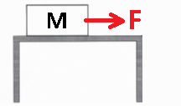 | يجب تطوير تعبير لقيمة تسارع الجسم بدلالة كتلته والقوة F المؤثرة عليه. | ثلاث قوى تعمل على الجسم:  F- القوة الخارجية.  N- القوة العمودية.  mg- قوة الجاذبية.  في الاتجاه العمودي: الجسم في وضع اتّزان، نكتب المعادلة في وضع الاتزان (القانون الأول لنيوتن).  في الاتجاه الافقي: الجسم ليس في وضع اتّزان، نكتب معادلات الحركة (القانون الثاني لنيوتن). | 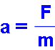 | 1. ينص القانون الثاني على أن اتجاه التسارع هو نفس اتجاه القوة المحصّلة، وفي هذه الحالة تكون القوة المحصّلة هي القوة الخارجية F.  2. إشارة التسارع تتعلق باتجاه محصلة القوى بالنسبة لاتجاه محور الحركة.  عندما يكون اتجاه محصلة القوى هو باتجاه محور الحركة يكون التسارع موجبا.  وعندما يكون اتجاه محصلة القوى عكس اتجاه محور الحركة يكون التسارع سالبا.  3. لا يتم استخدام معادلة الحركة العمودية. ومع ذلك، من المهم كتابة كلتا معادلتي الحركة. لأننا لا نعرف مسبقا المعادلة التي سنستخدمها. | https://mymoodle.youcube.co.il/mod/book/view.php?id=2061&chapterid=3434
1.ب القوة الخارجية F تعمل بزاوية α فوق الأفق، على جسم يتحرك من حالة السكون على سطح أفقي أملس.  اتجاه محور الحركة المحدّد، نحو اليمين.  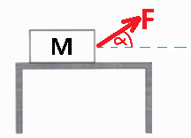 | يجب تطوير تعبير لمقدار تسارع الجسم بدلالة كتلة الجسم وقيمة القوة F واتجاهها.  التوجيه: قم بتحليل القوة F الى مركباتها (في الاتجاه العمودي والافقي). | تؤثر ثلاث قوى على الجسم:  F-القوة الخارجية.  N- القوة العمودية.  mg- قوة الجاذبية.  في الاتجاه العمودي: الجسم وضع اتّزان، نكتب المعادلة في حالة الاتزان (القانون الأول لنيوتن).  في الاتجاه الافقي: الجسم ليس في وضع اتّزان، نكتب معادلات الحركة (القانون الثاني لنيوتن). | 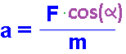 | 1. في حالة خاصة عندما تكون فيها الزاوية α تساوي صفرا، تكون القوة F أفقية، ويتم الحصول على التعبير الموضح في بند سابق.(1.أ).  2. في حالة خاصةعندما تكون الزاوية α تساوي 90 درجة (تعمل القوة الخارجية عموديا على اتجاه الحركة)، لا تحرك القوة الجسم، وليس لها مركبة في الاتجاه الأفقي، أي أن محصلة القوى تساوي صفرا. وليس هناك تسارع. يمكن ملاحظة ذلك من خلال التعبير  3. اتجاه الحركة لا يؤثر على القوى المؤثرة على الجسم، لذلك لا يغير محصلة القوى ولا التسارع. | https://mymoodle.youcube.co.il/mod/book/view.php?id=2061&chapterid=3435
2.أ القوة الخارجية F تعمل أفقيا على جسم يتحرك من حالة السكون على سطح أفقي غير أملس.  اتجاه محور الحركة المحدّد، نحو اليمين. | 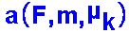  يجب تطوير تعبير لقيمة تسارع الجسم اعتمادا على كتلة الجسم، والقوة F المؤثرة عليه، ومعامل الاحتكاك الحركي. | تؤثر أربع قوى على الجسم:  F-القوة الخارجية.  N- القوة العمودية.  -mg قوة الجاذبية.  FK- قوة الاحتكاك الحركي.  في الاتجاه العمودي: الجسم في وضع اتّزان، نكتب المعادلة في حالة الاتزان (القانون الأول لنيوتن).  أفقيا: بشكل عام، لا توجد استمرارية لحركة الجسم. يجب كتابة معادلة الحركة (القانون الثاني لنيوتن). | 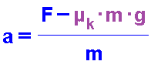 | 1. في حالة خاصة يكون فيها معامل الاحتكاك الحركي مساويا للصفر، يتم الحصول على التعبير الموضح في القسم 1.أ.  2. إذا كانت قوة الاحتكاك أكبر من القوة الخارجية، فسيكون اتجاه القوة المحصلة إلى اليسار - عكس اتجاه المحور. التسارع سيكون سالبًا. | https://mymoodle.youcube.co.il/mod/book/view.php?id=2061&chapterid=3436
2.ب قوة خارجية F تعمل بزاوية α فوق الأفق، على جسم يتحرك من حالة السكون على سطح أفقي غير أملس.  اتجاه محور الحركة تم تحديده إلى اليمين. | 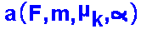  يجب تطوير تعبير لتسارع الجسم بدلالة كتلة الجسم، والقوة F المؤثرة عليه، وزاوية α. ومعامل الاحتكاك الحركي. | تؤثر أربع قوى على الجسم:  F- القوة الخارجية.  N- القوة العمودية.  mg- قوة الجاذبية.  FK- قوة الاحتكاك الحركي.  في الاتجاه العمودي: الجسم في  وضع اتّزان، نكتب المعادلة في حالة الاتزان (القانون الاول لنيوتن).  أفقيا: بشكل عام، لا توجد استمرارية لحركة الجسم (الجسم متسارع). يجب كتابة معادلة الحركة (القانون الثاني لنيوتن). | 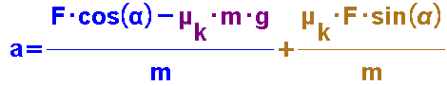 | 1. في حالة خاصة يكون فيها فقط معامل الاحتكاك الحركي يساوي صفرا، يتم الحصول على التعبير الموجود في القسم 1.ب.  في حالة خاصة عندما تكون فقط الزاوية α تساوي صفرا، يتم الحصول على التعبير في القسم  2.أ.  وفي حالة خاصة يكون فيها كل من معامل الاحتكاك الحركي يساوي صفرا، والزاوية α تساوي صفرا، يتم الحصول على التعبير في القسم 1.أ.  2. يتم الحصول على معادلة للتسارع. وحدات الجزئين على الطرف الأيمن من المعادلة هي متر لكل ثانية مربعة.  3. هناك معامل احتكاك معين، حيث تكون قوة الاحتكاك الحركي متساوية في القيمة مع مركبة القوة F_{X} ، بحيث تكون حالة استمرارية للجسم في حركته حتى في الاتجاه الأفقي. (ليس فقط عموديا) | https://mymoodle.youcube.co.il/mod/book/view.php?id=2061&chapterid=3437
2.جـ قوة خارجية F تعمل بزاوية α فوق الأفق، على جسم يتحرك من حالة السكون على سطح أفقي غير أملس.  اتجاه محور الحركة تم تحديده نحو اليمين. |   يجب تطوير تعبير لمعامل الاحتكاك الحركي _{k} 'μ الذي يكون فيه الجسم في حالة استمرارية. | من تعبير التسارع في القسم السابق، يمكن ايجاد معامل الاحتكاك الحركي المطلوب لكي يستمر الجسم في حركته. | 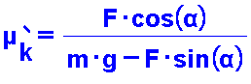 | 1. يتم تحديد تسارع الجسم وفقا للقوى المؤثرة على الجسم وكتلة الجسم المعطاة.  في هذه الحالة، يجب التعامل مع تسارع الجسم (يساوي صفرا) كحقيقة معطاة، وبالتالي إيجاد معامل الاحتكاك الحركي.  2. إذا كانت الزاوية α تساوي 90 درجة. لكي يبقى الجسم بحالة استمرارية، يجب أن يكون السطح أملسًا، (معامل الاحتكاك الحركي يساوي صفرا) | https://mymoodle.youcube.co.il/mod/book/view.php?id=2061&chapterid=3438
جسم موضوع على سطح مائل غير املس

3.أ الجسم موضوع على سطح مائل غير أملس زاوية ميله α .  اتجاه محور الحركة المحدّد هو في اتجاه نحو أسفل السطح المائل.  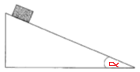 | المطلوب تطوير تعبير للقوة العامودية المؤثرة على الجسم، اعتمادا على كتلة الجسم، وزاوية ميل السطح α وتسارع الجاذبية g. | تؤثر ثلاث قوى على الجسم:  N-القوة العمودية.  -mg قوة الجاذبية.  fs- قوة الاحتكاك الساكنة.  الجسم في وضع اتّزان في اتجاه السطح المائل وفي الاتجاه العمودي على المستوى، يجب كتابة معادلتي الحركة.  . | 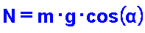 | 1. في هذه الحالة، نفترض أن الجسم يكون ساكنًا في أي زاوية α، حتى بزاوية 90 درجة. لهذا الغرض، لنفترض أنه تم لصقها بحيث لا تتحرك لأسفل حتى بزاوية 90 درجة.  2. عندما تكون زاوية ميل السطح 90 درجة، لا يضغط الجسم على السطح المائل. ولا تعمل قوة عمودية. من التعبير، يمكن ملاحظة أنه عند زاوية ميل 90 درجة، تكون قيمة قوة الضغط العمودية صفرا.  3. عندما تكون زاوية ميل السطح صفرا، تكون القوة العمودية القصوى وقيمتها mg. كما يمكن أن نرى في التعبير للقوة العمودية. | https://mymoodle.youcube.co.il/mod/book/view.php?id=2061&chapterid=3439
3.ب الجسم موضوع على سطح مائل غير أملس زاوية ميله α .  اتجاه محور الحركة المحدّد هو في اتجاه نحو أسفل السطح المائل. | يجب تطوير تعبير لقوة الاحتكاك الساكنة المؤثرة على الجسم بدلالة كتلة الجسم، وزاوية ميل السطح α وتسارع الجاذبية g. | تؤثر ثلاث قوى على الجسم:  N-القوة العامودية.  -mg قوة الجاذبية.  fs- قوة الاحتكاك الساكنة.  الجسم في وضع اتّزان في اتجاه السطح المائل وفي الاتجاه العمودي على المستوى، يجب كتابة معادلتي الحركة | 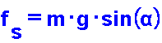 | 1. عندما تكون زاوية ميل السطح 90 درجة، تكون قوة الاحتكاك الساكنة مساوية لـ mg. كما يتضح من تعبير قوة الاحتكاك الساكنة.  2. عندما تكون زاوية ميل السطح صفرا، لا تعمل قوة احتكاك ساكنة. كما يتضح من تعبير قوة الاحتكاك الساكنة. | https://mymoodle.youcube.co.il/mod/book/view.php?id=2061&chapterid=3440
3.جـ الجسم موضوع على سطح مائل غير أملس زاوية ميله α .  اتجاه محور الحركة المحدّد هو في اتجاه نحو أسفل السطح المائل. |   يجب تطوير تعبير للزاوية الحرجة α_{c}، الزاوية التي سيكون فيها الجسم على وشك الحركة. (بحيث أنّ في أي زاوية أكبر منها، سينزلق الجسم نحو أسفل المستوى)  توجيه: في حالة وجود الجسم على وشك الحركة، تكون قوة الاحتكاك المؤثرة على الجسم هي أقصى قوة احتكاك ساكنة.  يجب كتابة معادلات الحركة في شروط وجود الجسم على عتبة الحركة ويجب التعبير عن الزاوية الحرجة α_{c} منها. | تؤثر ثلاث قوى على الجسم:  N-القوة العمودية.  -mg قوة الجاذبية.  fs- قوة الاحتكاك الساكنة.  الجسم في وضع اتّزان في اتجاه السطح المائل وفي الاتجاه العمودي للمستوى، يجب كتابة معادلتي الحركة | 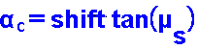 | 1. في حالة وجود الجسم على عتبة الحركة، لا يزال الجسم ساكنًا، لذلك هو في حالة استمرارية.  2. من التعبير عن الزاوية الحرجة، يمكن ملاحظة أن المقدار الوحيد الذي يحدّد قيمة الزاوية الحرجة هو معامل الاحتكاك الحركي.  لا تتعلق قيمة الزاوية الحرجة بكتلة الجسم. لا تتعلق بسطح التلامس بين الجسم والسطح ولا تتعلق في تسارع الجاذبية g. (إذا أجرينا تجربة لإيجاد الزاوية الحرجة على الأرض، وكرّرنا التجربة على سطح القمر، فستكون النتائج هي نفسها).  3. يمكن أن يكون لدالة الـ tan مثل جميع الدوال المثلثية قيمة رقمية فقط (بدون وحدات)، (لا توجد وحدات قياس لمعاملات الاحتكاك.) | https://mymoodle.youcube.co.il/mod/book/view.php?id=2061&chapterid=3441
جسم متحرك على سطح مائل أملس

4.1 الجسم موضوع على سطح مائل أملس زاوية ميله α .  اتجاه محور الحركة المحدّد هو في اتجاه نحو أسفل السطح المائل. | يجب تطوير تعبير لقيمة تسارع الجسم بدلالة تسارع الجاذبية g، وزاوية ميل السطح α. | هنالك قوتان تعملان على الجسم:  N-القوة العمودية.  -mg قوة الجاذبية.  في الاتجاه العمودي على المستوى المائل: الجسم ساكن (في وضع اتّزان)، يجب كتابة معادلة الحركة (القانون الأول لنيوتن).  في اتجاه السطح المائل: الجسم ليس في وضع اتّزان، يجب كتابة معادلة الحركة (القانون الثاني لنيوتن). | 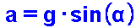 | 1. تسارع الجسم في هذه الحالة لا يتعلق في كتلة الجسم.  2. كلما زادت زاوية ميل السطح المائل α، زاد التسارع.  أكبر تسارع ممكن هو تسارع الجاذبية g. يتم الحصول عليه في حالة أن زاوية ميل السطح هي 90 درجة. | https://mymoodle.youcube.co.il/mod/book/view.php?id=2061&chapterid=3442
4.2 يتحرك الجسم في منحدر (نحو الأسفل) سطح مائل أملس زاوية ميله α.  تعمل قوة خارجيةF على الجسم نحو أسفل السطح المائل.  اتجاه محور الحركة المحدّد هو في اتجاه نحو أسفل السطح المائل.  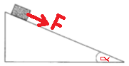 | يجب تطوير تعبير لمقدار تسارع الجسم بدلالة تسارع الجاذبية g، وزاوية ميل السطح α، ومقدار القوة F. | تؤثر ثلاث قوى على الجسم:  N-القوة العمودية.  mg- قوة الجاذبية.  F-القوة الخارجية.  في الاتجاه العمودي للسطح المائل: الجسم في وضع اتّزان، يجب كتابة معادلة الحركة (القانون الأول لنيوتن).  في اتجاه المستوى المائل: الجسم ليس في وضع اتّزان، يجب كتابة معادلة الحركة (القانون الثاني لنيوتن). | 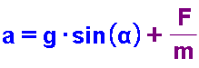 | 1. على عكس الحالة السابقة، في هذه الحالة يتعلق تسارع الجسم بكتلة الجسم.  2. عندما تكون كتلة الجسم كبيرة جدا، يكون تأثير القوة F مهملًا، لكن تأثير مركبة الوزن باتجاه المنحدر W_{X} غير مهملة.  لذلك، في مثل هذه الحالة، سيكون تعبير التسارع هو التعبير الذي تم الحصول عليه في القسم السابق. | https://mymoodle.youcube.co.il/mod/book/view.php?id=2061&chapterid=3443
4.3 يتحرك الجسم في منحدر سطح مائل أملس زاوية ميله α.  تعمل على الجسم قوة خارجيةF في اتجاه أعلى السطح المائل (مرتقى السطح).  اتجاه محور الحركة المحدّد هو في اتجاه نحو أسفل السطح المائل.  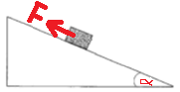 | يجب تطوير تعبير لمقدار تسارع الجسم بدلالة تسارع الجاذبية g، وزاوية ميل السطح α، ومقدار القوة F. | تؤثر ثلاث قوى على الجسم:  N- القوة العامودية.  mg- قوة الجاذبية.  F- القوة الخارجية  في الاتجاه العمودي على السطح المائل: الجسم ساكن (في وضع اتّزان)، يجب كتابة معادلة الحركة (القانون الأول لنيوتن).  في اتجاه السطح المائل: الجسم ليس في وضع اتّزان، يجب كتابة معادلة الحركة (قانون نيوتن الثاني). | 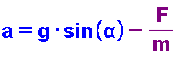 | 1. وكما نصف الحركة نسبة لمحور الحركة المحدّد، كذلك توصف القوى ايضا نسبة لاتجاه محور الحركة.  القوة التي تعمل في اتجاه المحور هي قوة موجبة. والقوة التي تعمل في الاتجاه المعاكس للمحور هي قوة سالبة.  2. يتطلب أي تغيير في إحدى القوى التي تعمل على الجسم وضع مخطّط قوى جديد وكتابة معادلات جديدة للحركة. (من الخطأ إجراء "تغييرات طفيفة "على التعبير النهائي)  3. هناك زاوية α محدّدة يكون فيها مقدار مركّب الجاذبية W_{X} مساويا لمقدار القوة F. في هذه الحالة، سيستمر الجسم في حركته في اتجاه منحدر السطح المائل بسرعة ثابتة. | https://mymoodle.youcube.co.il/mod/book/view.php?id=2061&chapterid=3444
4.4 يتحرك الجسم في منحدر سطح مائل أملس زاوية ميله α.  تعمل على الجسم قوة خارجيةF في اتجاه مرتقى السطح المائل.  اتجاه محور الحركة المحدّد هو في اتجاه نحو أسفل السطح المائل. | طور تعبيرًا للزاوية الخاصة α التي يكون فيها الجسم في حالة استمرارية في حركته. بدلالة تسارع الجاذبية g، وزاوية ميل السطح α، وبدلالة مقدار القوة F.  التوجيه: عندما يكون الجسم في حالة استمرارية، يكون تسارعه مساويا للصفر. | من تعبير التسارع في القسم السابق، يمكنك ايجاد الزاوية "α" بحيث يكون الجسم في وضع الاتّزان. | 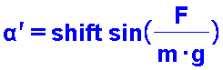 | 1. في هذه الزاوية، يكون الجسم في حالة استمرارية في حركته سواء كان يتحرك في منحدر السطح المائل أو يتحرك في مرتقى السطح المائل. (طالما لا يوجد احتكاك)  2. يجب أن تكون القيمة في داخل الدوال المثلثية دون وحدات، وفي هذه الحالة هناك علاقة بين قوتين في دالة الجيب (سينوس). | https://mymoodle.youcube.co.il/mod/book/view.php?id=2061&chapterid=3445
4.5 يتحرك الجسم في منحدر سطح مائل أملس زاوية ميله α.  تعمل على الجسم قوة خارجيةF في اتجاه أفقي الى اليمين.  اتجاه محور الحركة المحدّد هو في اتجاه نحو أسفل السطح المائل.  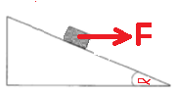 | يجب تطوير تعبير لمقدار تسارع الجسم بدلالة تسارع الجاذبية g، وزاوية ميل السطح المائل α، ومقدار القوة F.  توجيه:  هندسيا، الزاوية بين المستوى والقوة الخارجية تساوي زاوية ميل السطح α.  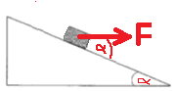 | تؤثر ثلاث قوى على الجسم:  N-القوة العامودية.  mg- قوة الجاذبية.  F-القوة الخارجية  في الاتجاه العمودي على المستوى المائل: الجسم في وضع اتّزان، يجب كتابة معادلة الحركة (القانون الأول لنيوتن).  في اتجاه السطح المائل: الجسم ليس في وضع اتّزان، يجب كتابة معادلة الحركة (القانون الثاني لنيوتن). | 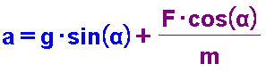 | 1. للقوة الخارجية يوجد مركّب باتجاه منحدر المستوى المائل وآخر بالاتجاه المتعامد. (كما لقوة الجاذبية).  كل مركّب من مركبات القوى التي تعمل في اتجاه السطح المائل يكسب الجسم تسارعا.  تسارع الجسم يساوي مجموع التسارعين. يتم وصف هذا المجموع في التعبير.  2عندما تكون قيمة زاوية ميل السطح المائل كبيرة، يكون مركّب الجاذبية الذي يعمل في اتجاه المستوى المائل كبيرا ويكون مركبة القوة الخارجية التي تعمل في اتجاه المستوى صغيرة.  ونلاحظ الأمر من خلال التعبير حيث أنّ مركّب قوة الجاذبية مضروبة بجيب sin الزاوية واما مركّب القوة الخارجية مضروبة بكوسينوس cos الزاوية.  (في الزوايا الكبيرة يكون للسينوس قيمة كبيرة، وللكوسينوس قيمة صغيرة)  3. تكون القوة الخارجية أفقية حتى عندما تتغير زاوية ميل السطح. | https://mymoodle.youcube.co.il/mod/book/view.php?id=2061&chapterid=3446
4.6 يتحرك الجسم في منحدر سطح مائل أملس زاوية ميله α.  تعمل على الجسم قوة خارجيةF في اتجاه أفقي الى اليمين.  اتجاه محور الحركة المحدّد هو في اتجاه نحو أسفل السطح المائل. | طوّر تعبيرا لقيمة القوة العمودية التي تعمل على الجسم بدلالة كتلة الجسم، وتسارع الجاذبية g، وزاوية ميل السطح α وقيمة القوة F.  توجيه:  هندسيا، الزاوية بين السطح المائل والقوة الخارجية تساوي زاوية ميل المستوى α. | تؤثر ثلاث قوى على الجسم:  N- القوة العامودية.  mg- قوة الجاذبية.  F- القوة الخارجية.  في الاتجاه العمودي للسطح المائل: الجسم في وضع اتّزان، يجب كتابة معادلة الحركة (القانون الأول لنيوتن).  في اتجاه السطح المائل: الجسم ليس في وضع اتّزان، يجب كتابة معادلة الحركة (القانون الثاني لنيوتن). | 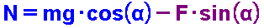 | 1. يتسبب مركّب القوة الخارجية F، الذي يعمل عموديا على السطح، من تقليل القوة العمودية.  هذا هو السبب في ظهور اشارة الطرح في التعبير.  2. عندما تكون قيمة زاوية ميل السطح كبيرة، يكون مركّب الجاذبية الذي يعمل في الاتجاه العمودي على السطح صغير ومركّب القوة الخارجية الذي يعمل في الاتجاه العمودي على السطح المائل كبيرا.  (في الزوايا الكبيرة يكون للسينوس قيمة كبيرة، وللكوسينوس قيمة صغيرة) | https://mymoodle.youcube.co.il/mod/book/view.php?id=2061&chapterid=3447
4.7 يتحرك الجسم في منحدر سطح مائل أملس زاوية ميله α.  تعمل على الجسم قوة خارجيةF في اتجاه أفقي الى اليسار.  اتجاه محور الحركة المحدّد هو في اتجاه نحو أسفل السطح المائل.  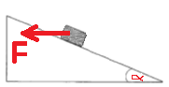 | طور تعبيرי لمقدار تسارع الجسم بدلالة تسارع الجاذبية g، وزاوية ميل السطح α، ومقدار القوة F.  توجيه:  هندسيا، الزاوية بين المستوى والقوة الخارجية تساوي زاوية ميل السطح α.  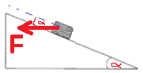 | تؤثر ثلاث قوى على الجسم:  N- القوة العمودية.  mg- قوة الجاذبية.  F- القوة الخارجية  في الاتجاه العمودي على السطح المائل: الجسم ساكن (في وضع اتّزان)، يجب كتابة معادلة الحركة (القانون الأول لنيوتن).  في اتجاه السطح المائل: الجسم ليس في وضع اتّزان، يجب كتابة معادلة الحركة (القانون الثاني لنيوتن) | 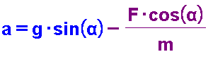 | مركّب القوة الخارجية الموازية للمنحدر تعمل باتجاه مرتقى السطح المائل.  بالمقابل مركّب قوة الجاذبية الموازية للسطح المائل تعمل باتجاه أسفل السطح المائل.  في هذه الحالة، تعمل هاتان المركبتان في اتجاهين متعاكسين وغير متكاملين. لذلك، في تعبير التسارع، تظهر إشارة الطرح (وليس إشارة الجمع كما يظهر في القسم 4.هـ). | https://mymoodle.youcube.co.il/mod/book/view.php?id=2061&chapterid=3448
4.8 يتحرك الجسم في اسفل مستوى مائل أملس زاوية ميله α.  تعمل على الجسم قوة خارجيةF في اتجاه أفقي نحو اليسار.  اتجاه محور الحركة المحدّد هو في اتجاه نحو أسفل السطح المائل. | طوّر تعبيرا لقيمة القوة العمودية التي تعمل على الجسم بدلالة كتلة الجسم، وتسارع الجاذبية g، وزاوية ميل السطح α وقيمة القوة F.  توجيه:  هندسيا، الزاوية بين السطح والقوة الخارجية تساوي زاوية ميل السطح α. | تؤثر ثلاث قوى على الجسم:  N- القوة العمودية.  mg- قوة الجاذبية.  F- القوة الخارجية  في الاتجاه العمودي على السطح المائل: الجسم في وضع اتّزان، يجب كتابة معادلة الحركة (القانون الأول لنيوتن).  في اتجاه السطح المائل: الجسم ليس في وضع اتّزان، يجب كتابة معادلة الحركة (القانون الثاني لنيوتن) | 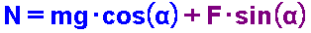 | 1 تسبب مركّب قوة الجاذبية العمودية على السطح المائل W_{Y} ، في ضغط الجسم بشكل اكبر على السطح المائل، وبالتالي يزيد من القوة العمودية. | https://mymoodle.youcube.co.il/mod/book/view.php?id=2061&chapterid=3449
4.9 يتحرك الجسم في اسفل مستوى مائل أملس زاوية ميله α.  تعمل على الجسم قوة خارجيةF في اتجاه أفقي نحو اليسار.  اتجاه محور الحركة المحدّد هو في اتجاه نحو أسفل السطح المائل. | اكتب تعبيرا يصف الزاوية 'α بحيث يكون الجسم في حالة استمرارية.  توجيه: في هذه الزاوية يكون الجسم في حالة استمرارية أيضا في اتجاه منحدر السطح المائل. | نستخدم التعبير الرياضي للتسارع، ونجد الزاوية α عندما تكون قيمة التسارع صفرا. | 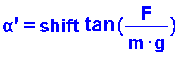 | سوف يتحرك الجسم بسرعة ثابتة (حالة استمرارية) سواء كان يتحرك نحو منحدر السطح المائل أو نحو أعلى السطح المائل. | https://mymoodle.youcube.co.il/mod/book/view.php?id=2061&chapterid=3450
جسم متحرك على سطح مائل غير أملس

5.1 نرمي جسم بسرعة ابتدائية باتجاه اسفل سطح مائل غير املس زاوية ميله α.  اتجاه محور الحركة المحدّد هو في اتجاه نحو أسفل السطح المائل  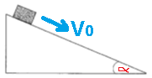 | 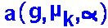  طوّر تعبير لمقدار تسارع الجسم بدلالة تسارع الجاذبية g، ومعامل الاحتكاك الحركي، وزاوية ميل السطح المائل α. | تؤثر ثلاث قوى على الجسم:  N-القوة العامودية.  mg- قوة الجاذبية.  F_{k}- قوة الاحتكاك الحركي.  في الاتجاه العمودي على السطح المائل: الجسم في وضع اتّزان، يجب كتابة معادلة الحركة (القانون الأول لنيوتن).  في اتجاه المستوى المائل: الجسم ليس في وضع اتّزان، يجب كتابة معادلة الحركة (القانون الثاني لنيوتن). | 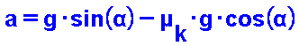 | 1. تعمل قوة الاحتكاك الحركية بعكس اتجاه الحركة (أعلى ا السطح المائل) في اتجاه معاكس لاتجاه المحور. يُقلّل من تسارع الجسم.  2. عندما تكون زاوية ميل المستوى المائل 90 درجة، لا يضغط الجسم على السطح المائل، والقوة العمودية تساوي صفرا. لا يوجد احتكاك حركي، يتحرك الجسم في سقوط حر بتسارع الجاذبية g.  إذا عوّضنا زاوية مقدارها 90 درجة في تعبير التسارع، سنحصل على a = g.  3. عندما يكون معامل الاحتكاك الحركي يساوي صفرا، يتم الحصول على تعبير التسارع الملائم للحركة في مستوى أملس (المقطع 4.1). | https://mymoodle.youcube.co.il/mod/book/view.php?id=2061&chapterid=3451
5.2 نرمي جسمًا بسرعة ابتدائية باتجاه مرتقى سطح مائل غير أملس زاوية ميله α.  اتجاه محور الحركة المحدّد هو في اتجاه نحو أسفل السطح المائل  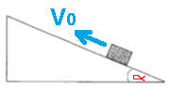 | طوّر تعبيرًا لمقدار تسارع الجسم بدلالة تسارع الجاذبية g، ومعامل الاحتكاك الحركي، وزاوية ميل السطح المائل α. | تؤثر ثلاث قوى على الجسم:  N- القوة العمودية.  mg- قوة الجاذبية.  F_{k}- قوة الاحتكاك الحركي.  في الاتجاه العمودي على السطح المائل: في وضع اتّزان، يجب كتابة معادلة الحركة (القانون الأول لنيوتن).  في اتجاه السطح: الجسم ليس في وضع اتّزان، يجب كتابة معادلة الحركة (القانون الثاني لنيوتن). | 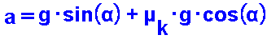 | 1. لا يتعلق التسارع باتجاه الحركة في السطح المائل الأملس.  في السطح الغير أملس، يُحدّد اتجاه الحركة اتجاه قوة الاحتكاك الحركية (عكس الحركة).  لذلك، يتعلق التسارع بالسطح الغير أملس على اتجاه الحركة.  2. في هذه الحالة، نظرا لأن محور الحركة في اتجاه نحو أسفل السطح المائل، فإن مركب قوة الجاذبية W_{X} وقوة الاحتكاك الحركية تعملان معًا في اتجاه نحو أسفل السطح المائل، لذلك يكون التسارع كمجموع التسارع الناجم عن قوة الجاذبية والتسارع الناجم عن قوة الاحتكاك.  3. إذا كان اتجاه محور الحركة في اتجاه مرتقى السطح المائل، فإن التعبير عن التسارع يكون:  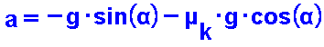 | https://mymoodle.youcube.co.il/mod/book/view.php?id=2061&chapterid=3452
5.3 نرمي جسمًا بسرعة ابتدائية باتجاه منحدر سطح مائل غير املس زاوية ميله α.  اتجاه محور الحركة المحدّد هو في اتجاه نحو أسفل السطح المائل | اكتب تعبيرا يصف الزاوية 'α بحيث يكون الجسم في حالة استمرارية. | نستخدم التعبير الرياضي للتسارع، ونجد الزاوية α عندما تكون قيمة التسارع صفرا | 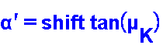 | عندما يتم رمي الجسم لأسفل، تعمل كلتا القوتين fk و W_{X} في نفس الاتجاه، لا يمكن أن تكون القوة المحصّلة في اتجاه منحدر السطح مساوية صفراً.  رياضيا، نحصل على قيمة معامل الاحتكاك سالب، وهذا لا يمكن أن يكون (مثل زمن حركة سالب). | https://mymoodle.youcube.co.il/mod/book/view.php?id=2061&chapterid=3453
5.4 يتحرك الجسم نحو منحدر سطح مائل غير أملس زاوية ميله α.  تعمل على الجسم قوة خارجية تؤثر في اتجاه السطح نحو الأسفل.  اتجاه محور الحركة المحدّد هو في اتجاه نحو أسفل السطح المائل. | 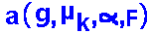  طوّر تعبيرا لمقدار تسارع الجسم بدلالة تسارع الجاذبية g، ومعامل الاحتكاك الحركي، والقوة الخارجية F وزاوية ميل السطح المائل α. | تؤثر أربع قوى على الجسم:  N- القوة العمودية.  -mgقوة الجاذبية.  وF- القوة الخارجية.  F_{k}- قوة الاحتكاك الحركي.  في الاتجاه العمودي على السطح: الجسم في وضع اتّزان، يجب كتابة معادلة الحركة (القانون الأول لنيوتن).  في اتجاه السطح: الجسم ليس في وضع اتّزان، يجب كتابة معادلة الحركة (القانون الثاني لنيوتن). | 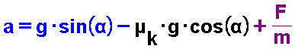 | 1. بشكل عام، لا تتعلق اشارة التسارع باتجاه حركة الجسم، بل تتعلق باتجاه القوة بالنسبة لاتجاه محور الحركة.  في هذه الحالة، تعمل القوة الخارجية في اتجاه المحور وبالتالي تزيد من التسارع.  2. هناك ثلاث قوى تؤثر على تسارع الجسم: قوة الجاذبية، وقوة الاحتكاك الحركي، والقوة الخارجية.  في التعبير عن التسارع هناك ثلاثة اجزاء، والناتجة من القوى الثلاث. | https://mymoodle.youcube.co.il/mod/book/view.php?id=2061&chapterid=3454
5.5 يتحرك الجسم نحو منحدر مستوى مائل غير أملس يميل بزاوية α.  تعمل على الجسم قوة خارجية F باتجاه أفقي إلى اليمين.  اتجاه محور الحركة المحدّد هو في اتجاه نحو أسفل السطح المائل. | طوّر تعبيرا لمقدار تسارع الجسم بدلالة تسارع الجاذبية g، ومعامل الاحتكاك الحركي، ومقدار القوة الخارجية F، وزاوية ميل السطح α. | تؤثر أربع قوى على الجسم:  N-القوة العمودية.  -mgقوة الجاذبية.  وF- القوة الخارجية.  Fk- قوة الاحتكاك الحركي.  في الاتجاه العمودي على السطح المائل: الجسم في وضع اتّزان، يجب كتابة معادلة الحركة (القانون الأول لنيوتن).  في اتجاه السطح المائل: الجسم ليس في وضع اتّزان، يجب كتابة معادلة الحركة (القانون الثاني نيوتن). | 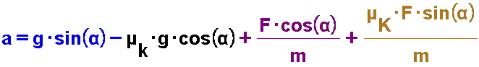  1. في هذه الحالة، لا تعمل القوة العمودية بزاوية بالنسبة للسطح. لذلك، على عكس القسم السابق، تحتوي القوة الخارجية في هذه الحالة على مرّكب في الاتجاه العمودي على السطح، وهذه القوة تسبب إلى تقليل القوة الميكانيكية، وبالتالي انخفاضا في قوة الاحتكاك الحركية. وبالتالي، في هذه الحالة، تسبب القوة الخارجية زيادة في تسارع الجسم.  يتم وصف هذا الوضع في المركّب الرابع للتعبير:  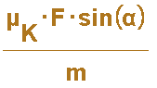  2. كل معادلة في الفيزياء تتعامل مع مقدارفيزيائي واحد، وهذه المعادلة تتعامل مع التسارع، بعد تطوير التعبير، يجدر التأكد من أن وحدات كل من الأربعة مركبات هي في الواقع متر لكل ثانية مربعة. |  | https://mymoodle.youcube.co.il/mod/book/view.php?id=2061&chapterid=3455

تدريبات في الديناميكا في خط مستقيم - لجسمين
بعض النقاط المهمة:

أ- لا بد من أن نفهم جيداً ما هي القوى التي تعمل على الجسم، وأن نرسم مخططاً للقوى المؤثرة على الجسم وفقاً لذلك. مرحلة رسم مخطط القوى هي مرحلة قصيرة ولكنها مهمة جدا.
إذا نسيت إحدى القوى، أو تعاملت مع إحدى القوى بشكل غير صحيح، فلن تتمكن من تطوير التعبير اللازم.

ب. بعد رسم مخطط القوة، يجب كتابة معادلات الحركة F=maΣ في الاتجاهات المعطاة حسب نوع الحركة في كل اتجاه.
ج- في كل معادلة للحركة تكون محصلة القوى صفراً (عندما يكون الجسم في حالة استمرارية في هذا الاتجاه) أو ma (عندما لا يكون في حالة استمرارية في هذا الاتجاه).

د- بعد كتابة معادلات الحركة يجب التعبير عن التعبير اللازم جبريا من معادلة الحركة.
في معظم الحالات، في الحالات التي لا يمكن فيها تطوير التعبير المطلوب من معادلات الحركة، يجب كتابة معادلة أخرى - معادلة هندسية.

هـ - في كثير من الحالات، يكون التعبير المطلوب هو تعبير للتسارع.
بمجرد أن نحصل على قيمة التسارع، يمكن استخدام مبادئ علم الحركة للتعرف على حركة الجسم (موقعه، وسرعته، وما إلى ذلك).

ز- في المسائل المتعلقة بحركة الجسمين، في كثير من الأحيان يمكن اعتبار الجسمين كجسمٍ واحدٍ.
في التدريبات، يوصى بالقيام بكل الخطوات السابقة، وكتابة معادلات الحركة لكل جسم على حدة، وتطوير التعبير المطلوب من معادلة الحركة.
يتحرك جسمان على سطح أفقي
 | المطلوب | القوى المؤثرة على الجسم  والمعادلات الهامة | التعبير / القيمة المطلوبة | ملاحظات مهمة | رابط التطوير
1.أ تؤثر القوة الخارجية F في الاتجاه الأفقي إلى اليمين على الجسم M₁، الجسم M₁ موصول بواسطة خيط بالجسم M₂. يتحرك الجسمان على سطح أفقي أملس.  اتجاه محور الحركة المحدّد نحو اليمين.  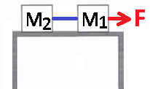 | يجب تطوير تعبير لمقدار تسارع الجسمان اعتمادًا على كتلتهما والقوة F التي تؤثر عليهما. | تعمل على الجسم M₁ أربع قوى:  F - القوة الخارجية.  N1- القوة العمودية.  M₁g - قوة الجاذبية.  T - قوة الشد بالخيط.  في الاتجاه العمودي: الجسم في وضع اتّزان.  في الاتجاه الأفقي: الجسم متسارع.  تعمل على الجسم M₂ أربع قوى:.  N₂- القوة الطبيعية.  M₂g - قوة الجاذبية.  T - قوة الشد بالخيط.  في الاتجاه العمودي: الجسم في وضع اتّزان.  في الاتجاه الأفقي: الجسم متسارع.  توجيه: تسارع الجسمين متساوٍ. | 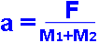 | يمكن التعبير عن التسارع بدلالة قوة التوتر.  (من معادلة الحركة الأفقية للجسم 2)  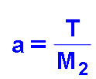  العبارة صحيحة بالطبع، لكنها تروي فقط "جزء من القصة".  في المقابل، فإن التعبير:  يصف التسارع بالكامل.  فقط كتلة كل من الجسمين والقوة الخارجية هم الذين يحدّدون قيمة التسارع.  التعبير عن التسارع بدلالة قوة الشد بالخيط صحيح لكنه ليس مهمًا. التعبير المهم هو التعبير للتسارع بدلالة القوة والكتل.  حكاية صغيرة: شخص يسحب 500 ألف شيكل من جهاز الصراف الآلي كل صباح. لكي تتمكن من إجراء السحب، يجب أن تعمل أجهزة الصراف الآلي بالطبع. لكن المهم هو أن يكون له رصيد من المال في الحساب المصرفي. | https://mymoodle.youcube.co.il/mod/book/view.php?id=2060&chapterid=3393
1.ب تؤثر القوة الخارجية F في الاتجاه الأفقي إلى اليمين على الجسم M₁، الجسم M₁ موصول بواسطة خيط بالجسم M₂. يتحرك الجسمان على سطح أفقي أملس.  اتجاه محور الحركة المحدّد نحو اليمين. | يجب تطوير تعبير لقوة شد الخيط الذي يربط الجسمين.  توجيه: تسارع كل من الجسمين متساوٍ.  إثبات أن تسارع كل من الجسين متساوٍ:  عندما يتحرك الجسم M₁ للأمام في فترة زمنية قصيرة معينة dt، إزاحة صغيرة dx.  يمر M2 بنفس زمن الحركة بالضبط dt نفس الإزاحة dx (مثل الجسم M1).  السرعات اللحظية هي نفسها.  وعندها تتغير سرعة M₂ بنفس تغير سرعة الجسم M₁. لذلك، فإن التسارع هو نفسه أيضًا. | تعمل على الجسم M₁ أربع قوى:  F - القوة الخارجية.  N1- القوة الطبيعية.  M₁g - قوة الجاذبية.  T - قوة الشد بالخيط.  في الاتجاه العمودي: الجسم في وضع اتّزان.  في الاتجاه الأفقي: الجسم متسارع.  تعمل على الجسم M₂ أربع قوى:.  N₂- القوة الطبيعية.  M₂g - قوة الجاذبية.  T - قوة الشد بالخيط.  في الاتجاه العمودي: الجسم في وضع اتّزان.  في الاتجاه الأفقي: الجسم متسارع. | 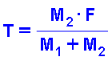 | 1. حالات خاصة (يمكن استنتاجها من التعبير وفهمها من الهيئة)  أ- عندما تكون الكتلة M₂ مساوية للصفر، فإن قوة الشد تساوي صفرًا أيضًا.  ب - في حالة عدم وجود قوة خارجية (F = 0)، فإن قوة الشد تساوي صفرًا أيضًا.  ج- عندما تكون الكتلة M₂ أكبر بكثير من الكتلة M₁، فإن قوة الشد تساوي تقريبًا القوة الخارجية F.  2. من المهم فحص وحدات كل تعبير.  في الطرف الأيمن من التعبير، يوجد في المقام مجموع الكتل، وحدة المقام هي kg.  وحدة البسط هي kg.N.  يتم اختزال الكيلوجرام، ويبقى نيوتن، كما هو الحال في الطرف الأيسر من التعبير.  3. لا يمكن أن نأخذ الجسمين كجسم واحد والتعبير عن قوة الشد.  التعامل مع الجسمين كجسم واحد يتجاهل وجود الخيط. | https://mymoodle.youcube.co.il/mod/book/view.php?id=2060&chapterid=3394
2.أ تؤثر القوة الخارجية F في الاتجاه الأفقي إلى اليمين على الجسم M₁، الجسم M₁ موصول بواسطة خيط بالجسم M₂. يتحرك الجسمان على سطح أفقي غير أملس.  اتجاه محور الحركة المحدّد نحو اليمين. | 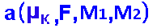  يجب تطوير تعبير لمقدار تسارع الجسمين بدلالة كتلتيهما، القوة F التي تؤثر عليهما ومعامل الاحتكاك الحركي Kµ. | تعمل على الجسم M₁ خمس قوى:  F - القوة الخارجية.  N1- القوة العمودية.  M₁g - قوة الجاذبية.  T - قوة الشد بالخيط.  fk- قوة الاحتكاك الحركي.  في الاتجاه العمودي: الجسم في وضع اتّزان.  في الاتجاه الأفقي: الجسم متسارع.  تعمل على الجسم M₂ أربع قوى:.  N₂- القوة الطبيعية.  M₂g - قوة الجاذبية.  T - قوة الشد بالخيط.  fk- قوة الاحتكاك الحركي.  في الاتجاه العمودي: الجسم في وضع اتّزان.  في الاتجاه الأفقي: الجسم متسارع. | 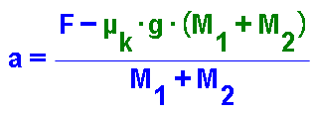 | 1. يمكن اعتبار الجسمين كجسم واحد كتلته M1 + M2 ، وكتابة معادلتين للحركة والتعبير عن تسارع الجسم منهما.  2. التعبير الذي نطرحه في المقام (ملون باللون الأخضر) هو قوة الاحتكاك الحركي.  3. حالات خاصة (يمكن استنتاجها من العبارة وفهمها من الهيئة)  أ- عندما يكون معامل الاحتكاك الحركي مساويًا للصفر، يتم الحصول على تعبير التسارع من البند 1. أ.  ب - عندما يكون تسارع الجاذبية مساويًا لصفر. كما تم الحصول على تعبير التسارع من البند 1. أ  عندما لا توجد قوة جاذبية، لا يضغط الجسم على السطح، ولا توجد قوة عمودية، وبالتالي لا توجد قوة احتكاك حركية تعمل أيضًا (على الرغم من أن معامل الاحتكاك يختلف عن الصفر).  ج- يمكن أن يكون تسارع الجسم سالب. يحدث هذا عندما تكون القوة الخارجية أقل من قوة الاحتكاك الحركي.  (اتجاه المحور المحدّد هو نحو اليمين، إذا كان اتجاه القوة المحصلة نحو اليسار ، يكون التسارع سالبًا) | https://mymoodle.youcube.co.il/mod/book/view.php?id=2060&chapterid=3396
2.ب تؤثر القوة الخارجية F في الاتجاه الأفقي إلى اليمين على الجسم M₁، الجسم M₁ موصول بواسطة خيط بالجسم M₂. يتحرك الجسمان على سطح أفقي غير أملس.  اتجاه محور الحركة المحدّد نحو اليمين. | 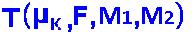  يجب تطوير تعبير لقوة الشد بالخيط الذي يربط بين الجسمين بدلالة كتلتيهما، القوة F التي تؤثر عليهما ومعامل الاحتكاك الحركي Kµ. | تعمل على الجسم M₁ خمس قوى:  F - القوة الخارجية.  N1- القوة العمودية.  M₁g - قوة الجاذبية.  T - قوة الشد بالخيط.  fk- قوة الاحتكاك الحركي.  في الاتجاه العمودي: الجسم في وضع اتّزان.  في الاتجاه الأفقي: الجسم متسارع.  تعمل على الجسم M₂ أربع قوى:.  N₂- القوة الطبيعية.  M₂g - قوة الجاذبية.  T - قوة الشد بالخيط.  fk- قوة الاحتكاك الحركي.  في الاتجاه العمودي: الجسم في وضع اتّزان.  في الاتجاه الأفقي: الجسم متسارع. |  | 1. تعبير قوة الشد الذي تم الحصول عليه في هذه الحالة هو نفس تعبير قوة الشد الذي تم الحصول عليه على سطح أفقي أملس.  تقلل قوة الاحتكاك من التسارع، لكنها لا تؤثر على شد الخيط الذي يربط الجسمان.  2. تعمل قوتا شد: قوة شد واحدة تعمل على M₁ إلى اليسار. وقوة شد أخرى تعمل على M₂ إلى اليمين.  هاتان القوتان لهما نفس المقدار ومختلفتي الاتجاه (هذه ليست من قوى القانون الثالث). ويتم حساب مقدارهما من خلال تعبير قوة الشد المعطاة في هذا البند. | https://mymoodle.youcube.co.il/mod/book/view.php?id=2060&chapterid=3397
3.أ تؤثر القوة الخارجية F بزاوية α فوق الاتجاه الأفقي إلى اليمين على الجسم M₁، الجسم M₁ موصول بواسطة خيط بالجسم M₂. يتحرك الجسمان على سطح أفقي غير أملس.  اتجاه محور الحركة المحدّد نحو اليمين.  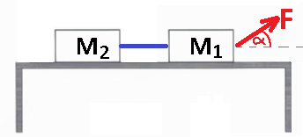 | 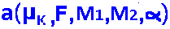  يجب تطوير تعبير لمقدار تسارع الجسمين بدلالة كتلتيهما، القوة F التي تؤثر عليهما، الزاوية α ومعامل الاحتكاك الحركي Kµ.  توجيه: قبل كتابة معادلات الحركة، يجب إجراء تحليل قائم الزاوية للقوة F. | تعمل على الجسم M₁ خمس قوى:  F - القوة الخارجية.  N1- القوة العمودية.  M₁g - قوة الجاذبية.  T - قوة الشد بالخيط.  fk- قوة الاحتكاك الحركي.  في الاتجاه العمودي: الجسم في وضع اتّزان.  في الاتجاه الأفقي: الجسم متسارع.  تعمل على الجسم M₂ أربع قوى:.  N₂- القوة الطبيعية.  M₂g - قوة الجاذبية.  T - قوة الشد بالخيط.  fk- قوة الاحتكاك الحركي.  في الاتجاه العمودي: الجسم في وضع اتّزان.  في الاتجاه الأفقي: الجسم متسارع. | 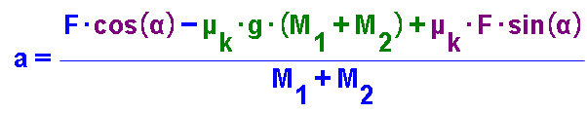 | 1. تعمل القوة F بزاوية، تجعل الجسم 1 يضغط أقل على السطح. لذلك فإن القوة F تتسبب في تقليل القوة العمودية وتقليل قوة الاحتكاك الحركي المؤثرة على الجسم 1. ليس للقوة F أي تأثير على قوة الاحتكاك الحركي المؤثرة على الجسم 2.  على الرغم من أن القوة F تؤثر على الجسمان بصورة مختلفة. لكن لا يزال الجسمان يتحركان بنفس التسارع.  2. نظرًا لأن القوة F تؤثر على الاحتكاك الحركي للجسم 1 ولا تؤثر على الاحتكاك الحركي للجسم 2، فلا يمكن التعامل مع الجسمين كجسم واحد.  3. حالات خاصة (يمكن استنتاجها من العبارة وفهمها من الهيئة)  أ- عندما تعمل القوة في اتجاه أفقي: α = 0، يتم الحصول على تعبير التسارع من البند 2.a  ب - عندما يكون معامل الاحتكاك الحركي مساويًا للصفر، يتم الحصول على التعبير:  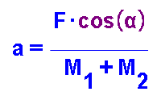 | https://mymoodle.youcube.co.il/mod/book/view.php?id=2060&chapterid=3399
3.ب تؤثر القوة الخارجية F بزاوية α فوق الاتجاه الأفقي إلى اليمين على الجسم M₁، الجسم M₁ موصول بواسطة خيط بالجسم M₂. يتحرك الجسمان على سطح أفقي غير أملس.  اتجاه محور الحركة المحدّد نحو اليمين. | 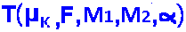  يجب تطوير تعبير لقوة الشد بالخيط الذي يربط بين الجسمين بدلالة كتلتيهما، القوة F التي تؤثر عليهما، الزاوية α ومعامل الاحتكاك الحركي Kµ.  توجيه: قبل كتابة معادلات الحركة، يجب إجراء تحليل قائم الزاوية للقوة F. | تعمل على الجسم M₁ خمس قوى:  F - القوة الخارجية.  N₁- القوة العمودية.  M₁g - قوة الجاذبية.  T - قوة الشد بالخيط.  fk- قوة الاحتكاك الحركي.  في الاتجاه العمودي: الجسم في وضع اتّزان.  في الاتجاه الأفقي: الجسم متسارع.  تعمل على الجسم M₂ أربع قوى:.  N₂- القوة الطبيعية.  M₂g - قوة الجاذبية.  T - قوة الشد بالخيط.  fk- قوة الاحتكاك الحركي.  في الاتجاه العمودي: الجسم في وضع اتّزان.  في الاتجاه الأفقي: الجسم متسارع. | 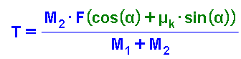 | يؤثر ميل القوة F بزاوية α فوق الأفق على قوة الشد ويؤدي إلى تعلّق قوة الشد بمعامل الاحتكاك الحركي.  عندما تعمل القوة F في اتجاه أفقي، فإن معامل الاحتكاك الحركي لا يؤثر على قوة الشد.  يمكنك تعويض 0 = α في التعبير، والاستنتاج أن التعبير من البند 2.ب يتم الحصول عليه بالفعل. | https://mymoodle.youcube.co.il/mod/book/view.php?id=2060&chapterid=3400
3.جـ تؤثر القوة الخارجية F بزاوية α فوق الاتجاه الأفقي إلى اليمين على الجسم M₁، الجسم M₁ موصول بواسطة خيط بالجسم M₂. يتحرك الجسمان على سطح أفقي غير أملس.  اتجاه محور الحركة المحدّد نحو اليمين. |   يجب تطوير تعبير لمقدار القوة الخارجية بحيث يتحرك الجسمان بسرعة ثابتة. (بزاوية معينة α)  نشير إلى هذه القوة بـ F' ونعبر عنها بدلالة كتلة كل من الجسمين، الزاوية α ومعامل الاحتكاك الحركي  Kµ.  توجيه: قبل كتابة معادلات الحركة، يجب إجراء تحليل قائم الزاوية للقوة F. | تعمل على الجسم M₁ خمس قوى:  F - القوة الخارجية.  N₁- القوة العمودية.  M₁g - قوة الجاذبية.  T - قوة الشد بالخيط.  fk- قوة الاحتكاك الحركي.  في الاتجاه العمودي: الجسم في وضع اتّزان.  في الاتجاه العمودي: الجسم في وضع اتّزان.  تعمل على الجسم M₂ أربع قوى:.  N₂- القوة العمودية.  M₂g - قوة الجاذبية.  T - قوة الشد بالخيط.  fk- قوة الاحتكاك الحركي.  في الاتجاه العمودي: الجسم في وضع اتّزان.  في الاتجاه العمودي: الجسم في وضع اتّزان. | 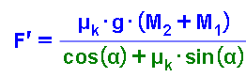 | 1. من التعبير يمكن ملاحظة أنه عندما تعمل القوة في اتجاه أفقي (α = 0)، يكون مقدار القوة مساويًا لمجموع قوى الاحتكاك الحركي المؤثرة على الجسمين.  2. من الممكن كتابة إشارات الحركة والتعبير عن القوة F' عندما تستمر الأجسام في حركتها (أيضًا في الاتجاه الأفقي).  من الممكن أيضًا استخدام التعبير عن تسارع الجسمين في البند 3. أ لتحديد أن قيمة التسارع تساوي صفرًا، وللتعبير عن أكبر قوة خارجية. | https://mymoodle.youcube.co.il/mod/book/view.php?id=2060&chapterid=3401
4.أ جسمان M1 و M2 موصلان بواسطة خيط 1 ملفوف حول بكرة ثابتة.  البكرة معلّقة بالسقف بواسطة خيط 2.  نصف حركة الجسم 1 بالنسبة للمحور الموجّه نحو الأسفل.  ونصف حركة الجسم 2 بالنسبة للمحور الموجّه لأعلى.  مُعطى أنّ كتلة M1 أكبر من كتلة M2.  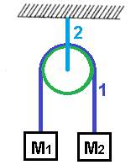 |   يجب تطوير تعبير لمقدار تسارع الجسمين بدلالة كتلتيهما وتسارع الجاذبية g.  توجيه:  يتحرك الجسمان بنفس مقدار التسارع.  يجب كتابة معادلة الحركة لكل واحد من الجسمين والتعبير عن التسارع من هذه المعادلات. | تعمل قوتان على M1  M₁g- قوة الجاذبية.  T₁- قوة شد الخيط.  في الاتجاه العمودي: الجسم ليس في وضع اتّزان، واتجاه القوة المحصّلة نحو الأسفل.  في الاتجاه الأفقي لا توجد قوى تؤثر على الجسم.  تعمل قوتان على M₂  M₂g- قوة الجاذبية.  T₁- قوة شد الخيط.  في الاتجاه العمودي: الجسم ليس في وضع اتّزان، واتجاه القوة المحصّلة نحو الأعلى.  في الاتجاه الأفقي لا توجد قوى تؤثر على الجسم. | 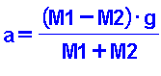 | 1. يتحرك الجسمان بتسارع متساوٍ في المقدار ومختلف في الاتجاه.  2. حالات خاصة (يمكن استنتاجها من التعبير الناتج وفهمها من المجموعة).  أ- عندما تكون الكتل متساوية أو عندما يكون تسارع الجاذبية مساويًا لصفر، فإن تسارع كل من الجسمين يساوي صفرًا.  ب - لا يتعلق التسارع بمقدار الفرق بين الكتلتين فحسب، بل يتعلق أيضًا بمقدار مجموع الكتلتين. | https://mymoodle.youcube.co.il/mod/book/view.php?id=2060&chapterid=3403
4.ب جسمان M1 و M2 موصلان بواسطة خيط 1 ملفوف حول بكرة ثابتة.  البكرة معلّقة بالسقف بواسطة خيط 2.  نصف حركة الجسم 1 بالنسبة للمحور الموجّه نحو الأسفل.  ونصف حركة الجسم 2 بالنسبة للمحور الموجّه لأعلى.  مُعطى أنّ كتلة M1 أكبر من كتلة M2. | 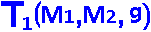  يجب تطوير تعبير لقوة الشد بالخيط 1 بدلالة كتلتي ​​الجسمين المعلقين وتسارع الجاذبية g.  توجيه:  نكتب مخطط القوى ومعادلات الحركة لكل من الجسمين.  لإيجاد قوة معينة، نرسم مخطط القوى ونكتب معادلات الحركة على الجسم الذي تؤثر عليه القوة.  في هذه الحالة، لإيجاد قوة الشد، يجب كتابة معادلات الحركة للأجسام المعلقة.  لكل جسم له معادلة منفصلة. | تعمل قوتان على M1  M₁g- قوة الجاذبية.  T₁- قوة شد الخيط.  في الاتجاه العمودي: الجسم ليس في وضع اتّزان، واتجاه القوة المحصّلة نحو الأسفل.  في الاتجاه الأفقي لا توجد قوى تؤثر على الجسم.  تعمل قوتان على M₂  M₂g- قوة الجاذبية.  T₁- قوة شد الخيط.  في الاتجاه العمودي: الجسم ليس في وضع اتّزان، واتجاه القوة المحصّلة نحو الأعلى  في الاتجاه الأفقي لا توجد قوى تؤثر على الجسم.  . | 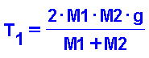 | 1. نتعامل مع خيوط مهملة الكتلة. لذلك، فإن قوة الشد متجانسة على طول الخيط.  قوة الشد التي يعمله الخيط 1 على M₂ لأعلى تساوي قوة الشد التي يعملها الخيط 1 على الجسم M1 لأعلى.  2. حتى عندما تكون كتلتا الجسمين المعلّقين M₁ و M₂ مختلفة. سوف يعمل الخيط 1 نفس القوة على كل من الجسمين المعلّقين. | https://mymoodle.youcube.co.il/mod/book/view.php?id=2060&chapterid=3404
4.ج جسمان M1 و M2 موصلان بواسطة خيط 1 ملفوف حول بكرة ثابتة.  البكرة معلّقة بالسقف بواسطة خيط 2.  نصف حركة الجسم 1 بالنسبة للمحور الموجّه نحو الأسفل.  ونصف حركة الجسم 2 بالنسبة للمحور الموجّه لأعلى.  مُعطى أنّ كتلة M1 أكبر من كتلة M2. | يجب تطوير تعبير لقوة الشد بالخيط 2 ، بدلالة قو الشد بالخيط 1.  توجيه:  للتعبير عن قوة الشد T2، يجب رسم مخطط القوى وكتابة معادلات حركة البكرة.  نعتبر أنّ كتلة البكرة مهملة.  نحن لا نأخذ بعين الاعتبار تأثير قوة الجاذبية على البكرة. | تعمل ثلاث قوى على البكرة  قوة الشد T₂ نحو الأعلى.  قوتا شد T1 تعملان إلى أسفل.  في الاتجاه العمودي: الجسمان في وضع اتّزان (بكرة ساكنة). | 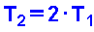 | 1. يؤثر الخيط 2 قوة شد على البكرة الثابتة لأعلى. وقوة بنفس المقدار على السقف لأسفل.  2. الطرف السفلي من الخيط 2 "يمسك" البكرة.  كل طرف من طرفي السلك 1 "يمسك" كتلة واحدة فقط.  3. من الممكن التعبير عن شد الخيط 1، بدلالة كتلتي الجسمين المعلقين وتسارع g:  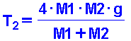 | https://mymoodle.youcube.co.il/mod/book/view.php?id=2060&chapterid=3405
4.ד جسمان M1 و M2 موصلان بواسطة خيط 1 ملفوف حول بكرة ثابتة.  البكرة معلّقة بالسقف بواسطة خيط 2.  على الجسم 1 تعمل قوة خارجية F باتجاه الأسفل.  نصف حركة الجسم 1 بالنسبة للمحور الموجّه نحو الأسفل.  ونصف حركة الجسم 2 بالنسبة للمحور الموجّه لأعلى.  مُعطى أنّ كتلة M1 أكبر من كتلة M2.  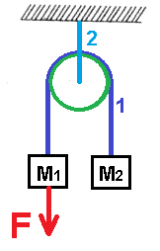 |   يجب تطوير تعبير لتسارع الجسمين بدلالة كتلتهما، والقوة الخارجية F. وتسارع الجاذبية g. | تعمل ثلاث قوى على M1  M₁g- قوة الجاذبية.  T₁- قوة شد الخيط.  F- القوة الخارجية.  في الاتجاه العمودي: الجسم متسارع، واتجاه القوة المحصّلة نحو الأسفل.  في الاتجاه الأفقي لا توجد قوى تؤثر على الجسم.  تعمل قوتان على M₂  M₂g- قوة الجاذبية.  T₁- قوة شد الخيط.  في الاتجاه العمودي: الجسم متسارع، واتجاه القوة المحصّلة نحو الأعلى.  في الاتجاه الأفقي لا توجد قوى تؤثر على الجسم. | 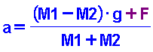 | 1. عندما تكون القوة F تساوي صفرً نيوتن. يتم الحصول على تعبير التسارع في البند 10.أ  2. تعمل القوة الخارجية في اتجاه القوة المحصّلة، فهي تزيد من التسارع.  إذا أثرت القوة الخارجية على الجسم 2، فسوف تقلل من التسارع. وسيظهر في تعبير التسارع كقيمة يتم طرحها.  على النحو التالي:  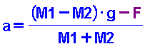 | https://mymoodle.youcube.co.il/mod/book/view.php?id=2060&chapterid=3406
4.هـ جسمان M1 و M2 موصلان بواسطة خيط 1 ملفوف حول بكرة ثابتة.  البكرة معلّقة بالسقف بواسطة خيط 2.  على الجسم 1 تعمل قوة خارجية F باتجاه الأسفل.  نصف حركة الجسم 1 بالنسبة للمحور الموجّه نحو الأسفل.  ونصف حركة الجسم 2 بالنسبة للمحور الموجّه لأعلى.  مُعطى أنّ كتلة M1 أكبر من كتلة M2. | 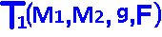  يجب التعبير عن قوة الشد في الخيط 1 بدلالة كتلة كل من ​​الجسمين المعلقين، والقوة الخارجية F. وتسارع الجاذبية g. | تعمل ثلاث قوى على M1  M₁g- قوة الجاذبية.  T₁- قوة شد الخيط.  F- القوة الخارجية.  في الاتجاه العمودي: الجسم متسارع، اتجاه القوة المحصّلة نحو الأسفل.  في الاتجاه الأفقي لا توجد قوى تؤثر على الجسم.  تعمل قوتان على M₂  M₂g- قوة الجاذبية.  T₁- قوة شد الخيط.  في الاتجاه العمودي: الجسم متسارع، واتجاه القوة المحصّلة نحو الأعلى.  في الاتجاه الأفقي لا توجد قوى تؤثر على الجسم. | 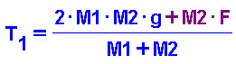 | يؤدي تأثير القوة الخارجية F إلى زيادة قوة الشد. | https://mymoodle.youcube.co.il/mod/book/view.php?id=2060&chapterid=3407
4.و جسمان M1 و M2 موصلان بواسطة خيط 1 ملفوف حول بكرة ثابتة.  البكرة معلّقة بالسقف بواسطة خيط 2.  الجسم 1 ملقى على سطح الأرض.  مُعطى أنّ كتلة M1 أكبر من كتلة M2.  .  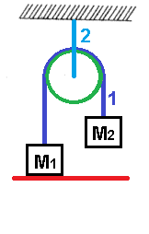 | 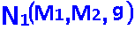  يجب التعبير عن القوة العمودية المؤثرة على الجسم 1. بدلالة كتلة كل من الجسمين وتسارع الجاذبية. | تعمل قوتان على M₂  M₂g- قوة الجاذبية.  T₁- قوة شد الخيط.  الجسم M₂ موجود في وضع اتّزان.  تعمل ثلاث قوى على M1  M₁g- قوة الجاذبية.  T₁- قوة شد الخيط.  N- قوة العمودية.  الجسم M₁ موجود في وضع اتّزان. | 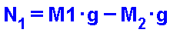 | في الأسئلة التي تتعامل مع القوة التي يعملها الجسم على السطح، يجب ايجاد القوة العمودية ومن ثم استخدام القانون الثالث لنيوتن. | https://mymoodle.youcube.co.il/mod/book/view.php?id=2060&chapterid=3408
4.ز جسمان M1 و M2 موصلان بواسطة خيط 1 ملفوف حول بكرة ثابتة.  البكرة معلّقة بالسقف بواسطة خيط 2.  الجسم 1 ملقى على سطح الأرض.  مُعطى أنّ كتلة M1 أكبر من كتلة M2. |   يجب التعبير عن قوة شد الخيط الذي يربط الجسمين. | تعمل قوتان على M₂  M₂g- قوة الجاذبية.  T₁- قوة شد الخيط.  الجسم M₂ موجود في وضع اتّزان.  تعمل ثلاث قوى على M1  M₁g- قوة الجاذبية.  T₁- قوة شد الخيط.  N- قوة العمودية.  الجسم M₁ موجود في وضع اتّزان. | 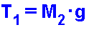 | عندما يتحرك الجسمان بتسارع، تكون قوة الشد الخيط 1، أقل من وزن الجسم 2.  عندما تكون المجموعة في حالة سكون (أو في حالة استمرارية)، فإن قوة الشد في الخيط 1 تساوي وزن الجسم 2. | https://mymoodle.youcube.co.il/mod/book/view.php?id=2060&chapterid=3409

5.أ جسم M₂ موصول لجسم معلّق M₁ بواسطة خيط 1 ملفوف حول بكرة .  السطح الذي يتحرك عليه الجسم M₂ أفقي وأملس.  يتم وصف حركة الجسمين M₁ بالنسبة للمحور الذي يكون اتجاهه الموجب نحو الأسفل.  يتم وصف حركة الجسم M₂ بالنسبة للمحور الذي يكون اتجاهه الموجب إلى اليمين.  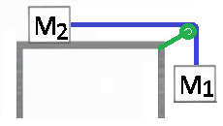 | 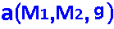  يجب تطوير تعبير لمقدار تسارع الجسمين بدلالة كتلتيهما وتسارع الجاذبية g.  توجيه: يتحرك الجسمان بنفس التسارع. | تعمل قوتان على M1  M₁g- قوة الجاذبية.  T- قوة شد الخيط.  في الاتجاه العمودي: الجسم متسارع.  في الاتجاه الأفقي لا توجد قوى تؤثر على الجسم.  تعمل ثلاث قوى على M₂  M₂g- قوة الجاذبية.  N₂- القوة العمودية.  T- قوة شد الخيط.  في الاتجاه العمودي: الجسم موجود في وضع اتّزان.  في الاتجاه الأفقي: الجسم متسارع. | 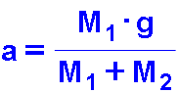 | 1. يمكن التعامل مع الجسمين كجسم واحد كتلته .M1 + M2 تدفع بواسطة القوة M₁g  2. حالات خاصة (يمكن استنتاجها من التعبير وفهمها من المجموعة).  أ- عندما تكون كتلة الجسم M₁ أكبر بكثير من كتلة الجسم M₂. يتحرك الجسمان تقريبًا بتسارع الجاذبية . g  ب - عندما تكون كتلة الجسم M₂ أكبر بكثير من كتلة الجسم M₁ ، يكون تسارع الجسمين صفر.  ج- وفقًا لقيم كتلتي الجسمين، يتم تحديد ثابت دون وحدة أصغر من 1 مضروبًا في تسارع الجاذبية.  لذلك، في هذه المجموعة لا توجد كتل يكون فيها تسارع المجموعة أكبر من تسارع الجاذبية g.  3. يتحرك الجسمان في اتجاهات مختلفة، وتسارعهما متساوٍ في المقدار. | https://mymoodle.youcube.co.il/mod/book/view.php?id=2060&chapterid=3410
5.ب جسم M₂ موصول لجسم معلّق M₁ بواسطة خيط 1 ملفوف حول بكرة .  السطح الذي يتحرك عليه الجسم M₂ أفقي وأملس.  يتم وصف حركة الجسمين M₁ بالنسبة للمحور الذي يكون اتجاهه الموجب نحو الأسفل.  يتم وصف حركة الجسم M₂ بالنسبة للمحور الذي يكون اتجاهه الموجب إلى اليمين. | يجب تطوير تعبير لقوة الشد بالخيط بدلالة كتلتيهما وتسارع الجاذبية g.  توجيه: يتحرك الجسمان بنفس التسارع. | تعمل قوتان على M1  M₁g- قوة الجاذبية.  T- قوة شد الخيط.  في الاتجاه العمودي: الجسم متسارع.  في الاتجاه الأفقي لا توجد قوى تؤثر على الجسم.  تعمل ثلاث قوى على M₂  M₂g- قوة الجاذبية.  N₂- القوة العمودية.  T- قوة شد الخيط.  في الاتجاه العمودي: الجسم موجود في وضع اتّزان.  في الاتجاه الأفقي: الجسم متسارع. | 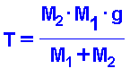 | 1. قوة الشد هي متّجه لها مقدار واتجاه.  يشير التعبير الذي تم تطويره في هذا البند إلى اتجاه قوة الشد فقط وليس إلى مقدارها.  2. حالات خاصة (يمكن استنتاجها من التعبير وفهمها من المجموعة).  أ- عندما تكون الكتلة M₂ مساوية لصفر، أو عندما تكون الكتلة M1 مساوية لصفر، فإن قوى الشد تساوي صفر.  ب - عندما يكون تسارع الجاذبية مساويًا لصفر، فإن قوة الشد في الخيط يساوي صفرًا.  ج- إذا قمنا بالتبديل بين الجسم المعلق والجسم الملقى على السطح، فلن تتغير قوة الشد (حتى عندما تكون الكتل مختلفة). | https://mymoodle.youcube.co.il/mod/book/view.php?id=2060&chapterid=3412
6.א جسم M₂ موصول لجسم معلّق M₁ بواسطة خيط 1 ملفوف حول بكرة .  السطح الذي يتحرك عليه الجسم M₂ أفقي وغير أملس.  يتم وصف حركة الجسمين M₁ بالنسبة للمحور الذي يكون اتجاهه الموجب نحو الأسفل.  يتم وصف حركة الجسم M₂ بالنسبة للمحور الذي يكون اتجاهه الموجب إلى اليمين. |   يجب تطوير تعبير لمقدار تسارع الجسمين بدلالة كتلتيهما وتسارع الجاذبية g. وبمعامل الاحتكاك Kµ. | تعمل قوتان على M1  M₁g- قوة الجاذبية.  T- قوة شد الخيط.  في الاتجاه العمودي: الجسم متسارع.  في الاتجاه الأفقي لا توجد قوى تؤثر على الجسم.  تعمل أربع قوى على M₂  M₂g- قوة الجاذبية.  N₂- القوة العمودية.  T- قوة شد الخيط.  fk- قوة الاحتكاك الحركي.  في الاتجاه العمودي: الجسم موجود في وضع اتّزان.  في الاتجاه الأفقي: الجسم متسارع. | 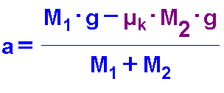 | 1. يمكن التعامل مع الجسمين كجسم واحد كتلته تساوي مجموع كتلي الجسمين. والقوة المحصّلة المؤثرة على هذه المجموعة تساوي وزن الكتلة M1 ناقص قوة الاحتكاك المؤثرة على M2.  2. حالات خاصة (يمكن استنتاجها من التعبير وفهمها من المجموعة).  أ- عندما يكون معامل الاحتكاك الحركي يساوي صفرًا، يتم الحصول على التعبير الموجود في البند 4.أ.  ب عندما تكون الكتلة M₂ صفراً، فإن تسارع الجسم M₁ يساوي تسارع الجاذبية. | https://mymoodle.youcube.co.il/mod/book/view.php?id=2060&chapterid=3414
6.ب جسم M₂ موصول لجسم معلّق M₁ بواسطة خيط 1 ملفوف حول بكرة .  السطح الذي يتحرك عليه الجسم M₂ أفقي وأملس.  يتم وصف حركة الجسمين M₁ بالنسبة للمحور الذي يكون اتجاهه الموجب نحو الأسفل.  يتم وصف حركة الجسم M₂ بالنسبة للمحور الذي يكون اتجاهه الموجب إلى اليمين. |   يجب تطوير تعبير لقوة الشد بالخيط بدلالة كتلتيهما وتسارع الجاذبية g.  ومعامل الاحتكاك الحركي Kµ. | تعمل قوتان على M1  M₁g- قوة الجاذبية.  T- قوة شد الخيط.  في الاتجاه العمودي: الجسم متسارع.  في الاتجاه الأفقي لا توجد قوى تؤثر على الجسم.  تعمل أربع قوى على M₂  M₂g- قوة الجاذبية.  N₂- القوة العمودية.  T- قوة شد الخيط.  fk- قوة الاحتكاك الحركي.  في الاتجاه العمودي: الجسم موجود في وضع اتّزان.  في الاتجاه الأفقي: الجسم متسارع. | 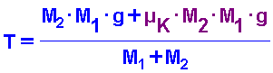 | 1. في هذه الحالة، تزيد قوة الاحتكاك من قوة الشد. لأنه يعمل فقط على جسم واحد.  2. حالات خاصة (يمكن استنتاجها من التعبير وفهمها من المجموعة).  أ- عندما يكون معامل الاحتكاك الحركي مساويًا لصفر، يتم الحصول على التعبير الموجود في البند 4.ب. | https://mymoodle.youcube.co.il/mod/book/view.php?id=2060&chapterid=3415
7. تعمل القوة F على خيط مربوط بالجسم M2. مقدار القوة F يساوي M₁g.  السطح الذي يتحرك عليه الجسم M₂ أفقي. غير أملس.  يتم وصف حركة الجسم M₂ بالنسبة للمحور الذي يكون اتجاهه الموجب إلى اليمين.  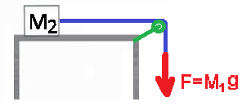 |   يجب تطوير تعبير لمقدار تسارع الجسم M₂ بدلالة كتلته، مقدار القوة الخارجية F، تسارع الجاذبية g. وبمعامل الاحتكاك Kµ.  توجيه: من القانون الثالث لنيوتن، القوة المؤثرة على الخيط تساوي القوة التي يعملها الخيط. لذلك، فإن قوة شد الخط هي M₁g. | تعمل أربع قوى على M₂  M₂g- قوة الجاذبية.  N₂- القوة العمودية.  T- قوة شد الخيط.  fk- قوة الاحتكاك الحركي.  في الاتجاه العمودي: الجسم موجود في وضع اتّزان.  في الاتجاه الأفقي: الجسم متسارع. | 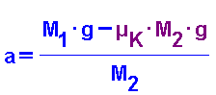 | عندما يتم استبدال الجسم M₁ الموجود في البند 5.أ بقوة تساوي جاذبية الجسمM1 يتم الحصول على تسارع أكبر، لأن القوة المحصّلة لن تتغير ولكن الكتلة التي تعمل عليها القوة المحصّلة الآن تتكون فقط من كتلة الجسم M₂ (بدون الجسم M1). | https://mymoodle.youcube.co.il/mod/book/view.php?id=2060&chapterid=3416
8.أ الجسم M₂ مربوط بالجسم المعلق M₁ بواسطة خيط ملفوف حول بكرة.  السطح الذي يتحرك عليه الجسم M₂ مائل وأملس.  يتم وصف حركة الجسم M₁ بالنسبة للمحور الذي يكون اتجاهه الموجب نحو الأسفل.  كتلة الجسم M₁ أكبر من كتلة الجسم M₂.  يتم وصف حركة الجسم M₂ بالنسبة للمحور الذي يكون اتجاهه الموجب نحو أعلى السطح المائل.  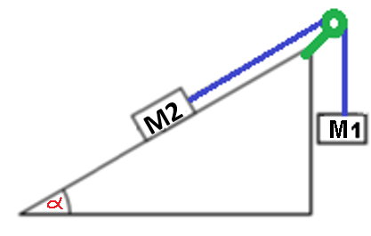 |   يجب تطوير تعبير لمقدار تسارع الجسمين كدالة لتسارع الجاذبية g ، وزاوية ميل السطح α.  توجيه:  يجب تحليل قوة الجاذبية التي تعمل على M₂ لمركّبيها. | تعمل قوتان على M1  M₁g- قوة الجاذبية.  T- قوة شد الخيط.  في الاتجاه العمودي: الجسم متسارع.  في الاتجاه الأفقي لا توجد قوى تؤثر على الجسم.  تعمل ثلاث قوى على M₂  M₂g- قوة الجاذبية.  N₂- القوة العمودية.  T- قوة شد الخيط.  في الاتجاه العمودي للسطح: الجسم موجود في وضع اتّزان.  في اتجاه السطح: الجسم متسارع. | 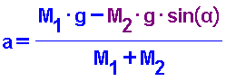 | 1. يمكن التعامل مع الجسمين كجسم واحد، كتلته تساوي مجموع كتلتي الجسمين: M1 + M2  القوة المحصّلة المؤثرة على الجسمين تساوي قوة الجاذبية المؤثرة على M₁ مطروح منها مرّكب الجاذبية الذي يعمل على M₂ في اتجاه أسفل المستوى.  2. يمكن ملاحظة أنه عندما تكون الزاوية α = 0 مساوية للصفر، يتم الحصول على تعبير التسارع الذي تم الحصول عليه في البند 4.أ | https://mymoodle.youcube.co.il/mod/book/view.php?id=2060&chapterid=3418
8.ب الجسم M₂ مربوط بالجسم المعلق M₁ بواسطة خيط ملفوف حول بكرة.  السطح الذي يتحرك عليه الجسم M₂ مائل وأملس.  يتم وصف حركة الجسم M₁ بالنسبة للمحور الذي يكون اتجاهه الموجب نحو الأسفل.  كتلة الجسم M₁ أكبر من كتلة الجسم M₂.  يتم وصف حركة الجسم M₂ بالنسبة للمحور الذي يكون اتجاهه الموجب نحو أعلى السطح المائل. |   يجب تطوير تعبير لمقدار الشد بالخيط الذي يربط الجسمين كدالة لتسارع الجاذبية g، ومعامل الاحتكاك الحركي وزاوية ميل السطح α.  توجيه:  يجب تحليل قوة الجاذبية التي تعمل على M₂ لمركّبيها. | تعمل قوتان على M1  M₁g- قوة الجاذبية.  T- قوة شد الخيط.  في الاتجاه العمودي: الجسم متسارع.  في الاتجاه الأفقي لا توجد قوى تؤثر على الجسم.  تعمل ثلاث قوى على M₂  M₂g- قوة الجاذبية.  N₂- القوة العمودية.  T- قوة شد الخيط.  في الاتجاه العمودي للسطح: الجسم موجود في وضع اتّزان.  في اتجاه السطح: الجسم متسارع. | 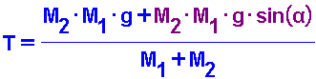 | من التعبير يمكن ملاحظة أنه عندما تكون الزاوية α = 0 مساوية لصفر، يتم الحصول على تعبير التسارع الذي حصلنا عليه في البند 4.ب | https://mymoodle.youcube.co.il/mod/book/view.php?id=2060&chapterid=3419
8.جـ الجسم M₂ مربوط بالجسم المعلق M₁ بواسطة خيط ملفوف حول بكرة.  السطح الذي يتحرك عليه الجسم M₂ مائل وأملس.  يتم وصف حركة الجسم M₁ بالنسبة للمحور الذي يكون اتجاهه الموجب نحو الأسفل.  كتلة الجسم M₁ أكبر من كتلة الجسم M₂.  يتم وصف حركة الجسم M₂ بالنسبة للمحور الذي يكون اتجاهه الموجب نحو أعلى السطح المائل. | 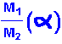  يجب تطوير تعبير للنسبة بين الكتلتين:  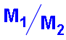  حيث يتحرك الجسمان بسرعة ثابتة.  توجيه: لإيجاد نسبة الكتلتين بحيث يتحرك فيها الجسمان بسرعة ثابتة، يجب كتابة معادلات الاتّزان للجسمين، والتعبير عن نسبة الكتلتين منها. | تعمل قوتان على M1  M₁g- قوة الجاذبية.  T- قوة شد الخيط.  في الاتجاه العمودي: الجسم في وضع اتّزان.  في الاتجاه الأفقي لا توجد قوى تؤثر على الجسم.  تعمل ثلاث قوى على M₂  M₂g- قوة الجاذبية.  N₂- القوة العمودية.  T- قوة شد الخيط.  في الاتجاه العمودي للسطح: الجسم موجود في وضع اتّزان.  في اتجاه السطح: الجسم موجود في وضع اتّزان.  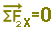 | 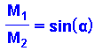 | 1. بسيطة جدا. النسبة بين الكتلتين تساوي قيمة جيب زاوية ميل المستوى.  2. حالات خاصة (يمكن استنتاجها من التعبير وفهمها من المجموعة).  أ- عندما تكون زاوية ميل السطح مساوية لصفر، ستستمر المجموعة (تكون في وضع اتّزان) فقط إذا كانت كتلة الجسم 1 مساوية لصفر.  ب عندما تكون الكتلة M₂ مساوية لصفر، فلا توجد زاوية يكون فيها الجسم 1 في حالة اتزان. | https://mymoodle.youcube.co.il/mod/book/view.php?id=2060&chapterid=3420
9.أ الجسم M₂ مربوط بالجسم المعلق M₁ بواسطة خيط ملفوف حول بكرة.  السطح الذي يتحرك عليه الجسم M₂ مائل وغير أملس.  يتم وصف حركة الجسم M₁ بالنسبة للمحور الذي يكون اتجاهه الموجب نحو الأسفل.  يتم وصف حركة الجسم M₂ بالنسبة للمحور الذي يكون اتجاهه الموجب نحو أعلى السطح المائل. |   يجب تطوير تعبير لمقدار تسارع الجسمين بدلالة كتلتيهما، تسارع الجاذبية g، وزاوية ميل السطح α، ومعامل الاحتكاك الحركي kµ.  . | تعمل قوتان على M1  M₁g- قوة الجاذبية.  T- قوة شد الخيط.  في الاتجاه العمودي: الجسم متسارع.  في الاتجاه الأفقي لا توجد قوى تؤثر على الجسم.  تعمل أربع قوى على M₂  M₂g- قوة الجاذبية.  N₂- القوة العمودية.  T- قوة شد الخيط.  fk- قوة الاحتكاك الحركي.  في الاتجاه العمودي للسطح: الجسم موجود في وضع اتّزان.  في اتجاه نحو أعلى السطح: الجسم متسارع. | 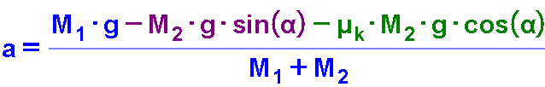  1. بعد كتابة معادلات الحركة، هناك عدد غير قليل من العمليات الجبرية على طول الطريق. إنها ممارسة جيدة.  2. كما في الأقسام السابقة، يمكن ملاحظة أن البسط في التعبير الناتج هو تعبير القوة المحصّلة. والمقام يساوي مجموع كتلتي الجسمين.  3. حالات خاصة (يمكن استنتاجها من التعبير وفهمها من المجموعة).  أ- عندما يكون معامل الاحتكاك الحركي مساويًا لصفر، يتم الحصول على التعبير الموجود في البند 7.أ.  ب عندما تكون الكتلة M₂ مساوية صفراً، فإن تسارع الجسم M₁ يساوي تسارع الجاذبية.  ج- عندما تكون زاوية ميل السطح مساوية لصفر. يتم الحصول على التعبير الوارد في القسم 5. أ.  د- عندما تكون زاوية ميل السحط 90 درجة، فإن مركّب قوة الاحتكاك في البسط يكون صفرًا ويتم الحصول على الحالة الموصوفة في البند 4.أ. |  | https://mymoodle.youcube.co.il/mod/book/view.php?id=2060&chapterid=3422
9.ب الجسم M₂ مربوط بالجسم المعلق M₁ بواسطة خيط ملفوف حول بكرة.  السطح الذي يتحرك عليه الجسم M₂ مائل وغير أملس.  يتم وصف حركة الجسم M₁ بالنسبة للمحور الذي يكون اتجاهه الموجب نحو الأسفل.  يتم وصف حركة الجسم M₂ بالنسبة للمحور الذي يكون اتجاهه الموجب نحو أعلى السطح المائل. |   يجب تطوير تعبير لمقدار قوة الشد بالخيط الذي يربط بين الجسمين بدلالة كتلتيهما، تسارع الجاذبية g، وزاوية ميل السطح α، ومعامل الاحتكاك الحركي kµ.  . | تعمل قوتان على M1  M₁g- قوة الجاذبية.  T- قوة شد الخيط.  في الاتجاه العمودي: الجسم متسارع.  في الاتجاه الأفقي لا توجد قوى تؤثر على الجسم.  تعمل أربع قوى على M₂  M₂g- قوة الجاذبية.  N₂- القوة العمودية.  T- قوة شد الخيط.  fk- قوة الاحتكاك الحركي.  في الاتجاه العمودي للسطح: الجسم موجود في وضع اتّزان.  في اتجاه نحو أعلى السطح: الجسم متسارع. | 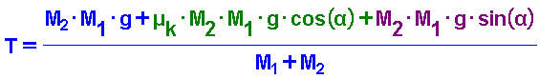  1. كما في الأقسام السابقة، يمكن ملاحظة أن البسط في التعبير الناتج هو تعبير القوة المحصّلة. والمقام يساوي مجموع كتلتي الجسمين.  2. حالات خاصة (يمكن استنتاجها من التعبير وفهمها من المجموعة).  أ- عندما يكون معامل الاحتكاك الحركي مساويًا لصفر، يتم الحصول على التعبير الموجود في القسم 7.ب.  ب عندما تكون الكتلة M₂ صفراً، يكون شد الخيط صفراً.  ج- عندما تكون زاوية ميل السطح مساوية لصفر. يتم الحصول على التعبير في البند 5.ب. |  | https://mymoodle.youcube.co.il/mod/book/view.php?id=2060&chapterid=3423
9.جـ الجسم M₂ مربوط بالجسم المعلق M₁ بواسطة خيط ملفوف حول بكرة.  السطح الذي يتحرك عليه الجسم M₂ مائل وغير أملس.  يتم وصف حركة الجسم M₁ بالنسبة للمحور الذي يكون اتجاهه الموجب نحو الأسفل.  يتم وصف حركة الجسم M₂ بالنسبة للمحور الذي يكون اتجاهه الموجب نحو أعلى السطح المائل. | 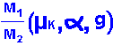  يجب تطوير تعبير للنسبة بين الكتلتين:  حيث يتحرك الجسمان بسرعة ثابتة.  توجيه: لإيجاد النسبة بين الكتلتين بحيث يتحرك فيها الجسمان بسرعة ثابتة، يجب كتابة معادلات الاتّزان للجسمين، والتعبير عن نسبة الكتلتين منها. | تعمل قوتان على M1  M₁g- قوة الجاذبية.  T- قوة شد الخيط.  في الاتجاه العمودي: الجسم متسارع.  في الاتجاه الأفقي لا توجد قوى تؤثر على الجسم.  تعمل أربع قوى على M₂  M₂g- قوة الجاذبية.  N₂- القوة العمودية.  T- قوة شد الخيط.  fk- قوة الاحتكاك الحركي.  في الاتجاه العمودي للسطح: الجسم موجود في وضع اتّزان.  في اتجاه نحو أعلى السطح: الجسم في وضع اتّزان. | 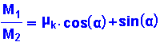 | يمكن استخدام تعبير التسارع من البند 8. أ، ومقارنة التسارع بالصفر، والتعبير عن نسبة الكتلة.  من الأفضل القيام بكل العمل، وكتابة معادلات الحركة لكلا الجسمين في وضع الاتّزان، والتعبير عن النسبة بين الكتلتين من معادلات الحركة.  2. حالات خاصة (يمكن استنتاجها من التعبير وفهمها من المجموعة).  أ- عندما يكون معامل الاحتكاك الحركي مساويًا لصفر، فإن النسبة بين الكتلتين اللازمة لتحرك الجسمان بسرعة ثابتة تكون مساوية لجيب زاوية ميل السطح. (تم الحصول على هذا التعبير في البند 7. ج).  ب - عندما تكون زاوية ميل السطح مساوية لصفر. النسبة بين الكتلتين اللازمة لتحرك الجسمين بسرعة ثابتة تساوي معامل الاحتكاك الحركي. | https://mymoodle.youcube.co.il/mod/book/view.php?id=2060&chapterid=3424
10.أ جسمان M₁ و M₂ موضوعان على سطحين أملسين يميلان بزوايا مختلفة.  الجسمان مربوطان ببعضهم البعض بواسطة خيط يمر حول بكرة.  بعد تحرير الجسمين من حالة السكون، يتحرك الجسمان M₁ نحو أسفل السطح الأيمن، ويتحرك الجسم M₂ نحو أعلى المستوى الأيسر.  يتم وصف حركة الجسم M₁ بالنسبة للمحور الموجّه في اتجاه أسفل السطح الأيمن.  يتم وصف حركة الجسم M2 بالنسبة للمحور الموجّه في اتجاه أعلى السطح الأيسر.  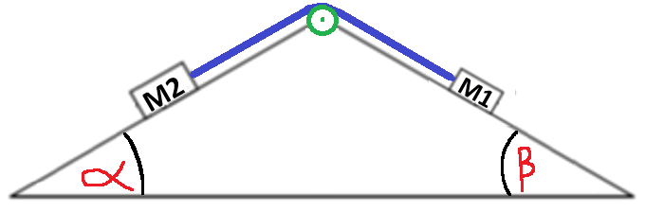 | 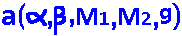  يجب تطوير تعبير لمقدار تسارع الجسمين بدلالة كتلتيهما، تسارع الجاذبية g، وزاويتي ميل السطحين α و- β. | تعمل ثلاث قوى على M₁  M₁g - قوة الجاذبية.  T - قوة الشد.  N₁- القوة العمودية.  في الاتجاه العمودي للسطح: الجسم موجود في وضع اتّزان.  في اتجاه نحو أسفل السطح: الجسم متسارع.  تعمل ثلاث قوى على M₂  M₂g- قوة الجاذبية.  N₂- القوة العمودية.  T- قوة شد الخيط.  في الاتجاه العمودي للسطح: الجسم موجود في وضع اتّزان.  في اتجاه نحو أعلى السطح: الجسم متسارع. | 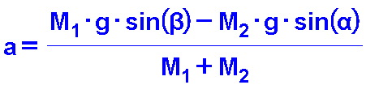 | 1. كما في البنود السابقة، يمكن ملاحظة أن البسط في التعبير الناتج مساوٍ للقوة المحصّلة. والمقام يساوي مجموع كتلتي الجسمين.  2. حالات خاصة (يمكن استنتاجها من التعبير وفهمها من المجموعة).  أ- عندما تكون زاوية ميل السطح β تساوي 90 درجة. يتم الحصول على التعبير الوارد في البند 7.أ.  ب - عندما تكون كتلة أحد الجسمين صفراً، يكون مقدار تسارع الجسم الآخر:  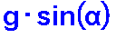 | https://mymoodle.youcube.co.il/mod/book/view.php?id=2060&chapterid=3426
10.ب جسمان M₁ و M₂ موضوعان على سطحين أملسين يميلان بزوايا مختلفة.  الجسمان مربوطان ببعضهم البعض بواسطة خيط يمر حول بكرة.  يتم وصف حركة الجسم M₁ بالنسبة للمحور الموجّه في اتجاه أسفل السطح الأيمن.  يتم وصف حركة الجسم M2 بالنسبة للمحور الموجّه في اتجاه أعلى السطح الأيسر. | 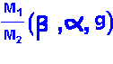  يجب تطوير تعبير للنسبة بين الكتلتين:  حيث يتحرك الجسمان بسرعة ثابتة.  توجيه: لإيجاد نسبة الكتلتين بحيث يتحرك فيها الجسمان بسرعة ثابتة، يجب كتابة معادلات الاتّزان للجسمين، والتعبير عن نسبة الكتلتين منها. | تعمل ثلاث قوى على M₁  M₁g - قوة الجاذبية.  T - قوة الشد.  N₁- القوة العمودية.  في الاتجاه العمودي للسطح: الجسم موجود في وضع اتّزان.  في اتجاه نحو أسفل السطح: الجسم في وضع اتّزان.  تعمل ثلاث قوى على M₂  M₂g - قوة الجاذبية.  T - قوة الشد.  N₂- القوة العمودية.  .  في الاتجاه العمودي للسطح: الجسم موجود في وضع اتّزان.  في اتجاه نحو أعلى السطح: الجسم في وضع اتّزان. | 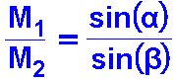 | 1. حالات خاصة (يمكن استنتاجها من التعبير وفهمها من المجموعة).  أ- عندما تكون الكتلتان متساويتان، لكي يتحرك كل من الجسمين بسرعة ثابتة، يجب أن تكون زاويتي ميل السطحين متساوية.  ب - عندما تكون إحدى الزوايا 90 درجة، يتم الحصول على التعبير الوارد في البند 7. ج.  2. لا يؤثر اتجاه حركة الجسمين على معادلات الحركة. لأنه لا توجد قوة احتكاك. | https://mymoodle.youcube.co.il/mod/book/view.php?id=2060&chapterid=3427
10.ج جسمان M₁ و M₂ موضوعان على سطحين غير أملسين يميلان بزوايا مختلفة.  الجسمان مربوطان ببعضهم البعض بواسطة خيط يمر حول بكرة.  بعد تحرير الجسمين من حالة السكون، يتحرك الجسمان M₁ نحو أسفل السطح الأيمن، ويتحرك الجسم M₂ نحو أعلى المستوى الأيسر.  يتم وصف حركة الجسم M₁ بالنسبة للمحور الموجّه في اتجاه أسفل السطح الأيمن.  يتم وصف حركة الجسم M2 بالنسبة للمحور الموجّه في اتجاه أعلى السطح الأيسر. |   يجب تطوير تعبير يوضح مقدار تسارع الجسمين كدالة فقط لتسارع الجاذبية g، وزاويتي ميل السطحين α و - β.  توجيه: يجب تحديد اتجاه قوى الاحتكاك في الاتجاه المعاكس للحركة. | تعمل أربع قوى على M₁  M₁g - قوة الجاذبية.  T - قوة الشد.  N₁- القوة العمودية.  F_{k}- قوة الاحتكاك الحركية.  في الاتجاه العمودي للسطح: الجسم موجود في وضع اتّزان.  في اتجاه نحو أسفل السطح: الجسم متسارع.  تعمل أربع قوى على M₂  M₂g - قوة الجاذبية.  T - قوة الشد.  N₂- القوة العمودية.  F_{k}- قوة الاحتكاك الحركية.  في الاتجاه العمودي للسطح: الجسم موجود في وضع اتّزان.  في اتجاه نحو أعلى السطح: الجسم متسارع. | 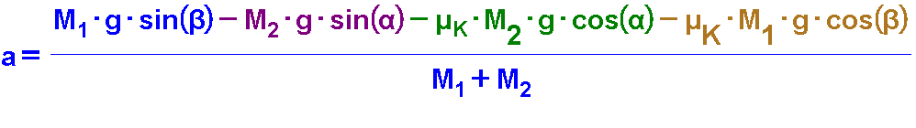  1. كما في البنود السابقة، يمكن ملاحظة أن البسط في التعبير الناتج هو تعبير القوة المحصّلة والمقام يساوي مجموع كتلتي الجسمين.  2. يصف تعبير التسارع الناتج بشكل عام حالة جسمين يتحركان على مستويين مائلين في زوايا أيً كانت وعلى أي سطح (مع أو بدون احتكاك).  3. تطوير التعبير للتسارع طويل نسبيًا، أسئلة البجروت تتعامل مع أسئلة أبسط.  4. اتجاه قوة الاحتكاك هو عكس الحركة. من أجل معرفة اتجاه قوة الاحتكاك، لا بد من معرفة اتجاه حركة الجسمين.  في هذه الحالة، لا يمكن التوصل إلى معادلات الحركة دون معرفة اتجاه حركة الجسمين. |  | https://mymoodle.youcube.co.il/mod/book/view.php?id=2060&chapterid=3428
10.ד جسمان M₁ و M₂ موضوعان على سطحين أملسين يميلان بزوايا مختلفة.  الجسمان مربوطان ببعضهم البعض بواسطة خيط يمر حول بكرة.  يتم وصف حركة الجسم M₁ بالنسبة للمحور الموجّه في اتجاه أسفل السطح الأيمن.  يتم وصف حركة الجسم M2 بالنسبة للمحور الموجّه في اتجاه أعلى السطح الأيسر. | يجب تطوير تعبير للنسبة بين الكتلتين:  بحيث يتحرك الجسمان بسرعة ثابتة.  يتحرك الجسم M1 في منحدر السطح الأيمن ويتحرك الجسم M2 في مرتقى السطح الأيسر.  توجيه: لإيجاد النسبة بين الكتلتين بحيث يتحرك فيها الجسمان بسرعة ثابتة، يجب كتابة معادلات الاتّزان للجسمين، والتعبير عن النسبة منها. | تعمل أربع قوى على M₁  M₁g - قوة الجاذبية.  T - قوة الشد.  N₁- القوة العمودية.  F_{k}- قوة الاحتكاك الحركية.  في الاتجاه العمودي للسطح: الجسم موجود في وضع اتّزان.  في اتجاه نحو أسفل السطح: الجسم في وضع اتّزان.  تعمل أربع قوى على M₂  M₂g - قوة الجاذبية.  T - قوة الشد.  N₂- القوة العمودية.  F_{k}- قوة الاحتكاك الحركية.  في الاتجاه العمودي للسطح: الجسم موجود في وضع اتّزان.  في اتجاه نحو أعلى السطح: الجسم في وضع اتّزان. | 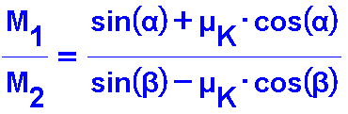 | 1. الطرف الأيسر من التعبير لا يوجد له وحدة (النسبة ذات المقادير المتماثلة لا يوجد لها وحدات).  كذلك الطرف الأيمن من المعادلة أيضًا لا يوجد له وحدات.  2. النسبة بين الكتلتين لا تتعلق بتسارع الجاذبية g.  هذا يعني أن النسبة بين الكتلتين المطلوبة حتى يبقى الجسمان في وضع الاتّزان على سطح الأرض. مساوية لنفس النسبة اللازمة حتى يبقى الجسمان في وضع الاتّزان على القمر وأي كوكب آخر.  3. لكي يتحرك الجسمان من حالة السكون يجب أن يكون هناك فرق بسيط بين الكتلتين.  بحيث تتغلب مركّبتي الجاذبية على قوى الاحتكاك الساكن القصوى التي تعملها الاسطح على الجسمين. | https://mymoodle.youcube.co.il/mod/book/view.php?id=2060&chapterid=3429
10.هـ جسمان M₁ و M₂ موضوعان على سطحين أملسين يميلان بزوايا مختلفة.  الجسمان مربوطان ببعضهم البعض بواسطة خيط يمر حول بكرة.  يتم وصف حركة الجسم M₁ بالنسبة للمحور الموجّه في اتجاه أسفل السطح الأيمن.  يتم وصف حركة الجسم M2 بالنسبة للمحور الموجّه في اتجاه أعلى السطح الأيسر.  .  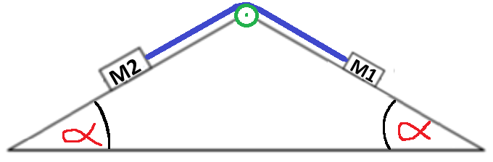 | 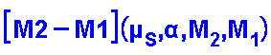  يجب تطوير تعبير للحد الأدنى من الفرق بين الكتلتين اللازم حتى يبدأ الجسمان الحركة من حالة السكون على السطحين.  بدلالة زاوية ميل كل من السطحين α، كتلة كل من الجسمين. ومعامل الاحتكاك الساكن sµ.  توجيه: يجب رسم مخطط القوى في حالة عتبة الحركة. حيث تكون قوة الاحتكاك الساكن قصوى.  وفقًا لذلك، اكتب معادلات الحركة وأوجد أصغر فرق بين الكتلتين. | تعمل أربع قوى على M₁  M₁g - قوة الجاذبية.  T - قوة الشد.  N₁- القوة العمودية.  F_{k}- قوة الاحتكاك الحركية.  في الاتجاه العمودي للسطح: الجسم موجود في وضع اتّزان.  في اتجاه نحو أسفل السطح: الجسم متسارع.  تعمل أربع قوى على M₂  M₂g - قوة الجاذبية.  T - قوة الشد.  N₂- القوة العمودية.  F_{k}- قوة الاحتكاك الحركية.  في الاتجاه العمودي للسطح: الجسم موجود في وضع اتّزان.  في اتجاه نحو أعلى السطح: الجسم متسارع. | 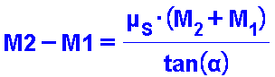  1. في حالة عتبة الحركة، تعمل أقصى قوة احتكاك ساكن، ولا يزال الجسمان دون حركة.  لكي يتحرك الجسمان، يجب أن يكون الفرق بين الكتلتين أكبر من قيمة الفرق بين الكتلتين التي تم الحصول عليها من التعبير.  2. حالات خاصة (يمكن استنتاجها من التعبير وفهمها من المجموعة).  أ- كلما زاد مجموع كتلتي الجسمين، زاد معامل الاحتكاك الساكن. وبالتالي يجب أن يكون الفرق بين الكتلتين أكبر.  كلما كبرت الزاوية α، كلما كانت القوة العمودية المؤثرة على كل من الجسمين أصغر، كلما كان الاحتكاك الساكن الأقصى أصغر. من الأسهل تحريك الجسمين، يلزم وجود فرق أصغر بين الكتلتين.  يمكنك أن تلاحظ ذلك من التعبير، فكلما كانت الزاوية أكبر، زادت قيمة tanα، وقيمة الفرق بين الكتلتين أصغر.  ج- الفرق بين الكتلتين المطلوب لا يتعلق بتسارع الجاذبية. قوة الجاذبية لها دور "مزدوج" و "معاكس"، لذلك ليس لها تأثير.  القوة التي تحرك الجسمين هي قوة الجاذبية، فكلما زاد تسارع الجاذبية، قل الفرق بين الكتلتين المطلوب.  من ناحية أخرى، كلما زاد تسارع الجاذبية، زادت القوة العمودية، وبالتالي زادت قوة الاحتكاك الساكن القصوى. مطلوب فرق أكبر بين الكتلتين.  لذلك فإن فرق الكتلة لا يعتمد على تسارع الجاذبية.  د- عندما تكون زاوية ميل السطحين أصغر، يكون فرق الكتلة المطلوب أكبر، وعندما يكون السطحان أفقيان لا يوجد حل (القسمة على صفر).  عندما تكون α = 90º، فإن القوة العمودية تساوي صفرًا، وأقصى قوة احتكاك ساكن يساوي صفرًا. الفرق بين الكتلتين المطلوب هو أي فرق أكبر من الصفر.  tan (90) يساوي رياضيا اللانهاية. الفرق بين الكتلتين مساوٍ لصفر.  3- من حيث الوحدات وحدات الطرف الأيسر كغم ووحدات الطرف الأيمن كغم. |  | https://mymoodle.youcube.co.il/mod/book/view.php?id=2060&chapterid=3430
11. جسمان مختلفان M₁ و M₂ موصلان بواسطة خيط، على النحو التالي: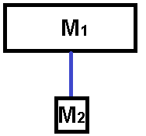  يتحرر الجسمان من حالة السكون ويتحركان معًا تحت تأثير الجاذبية وحدها.  توصف حركة الجسمين نسبة لمحور الذي يكون اتجاهه الموجب نحو الأسفل. | يجب تطوير تعبير لقوة الشد بالخيط التي تعمل بين الجسمين أثناء حركتهما إلى أسفل. | تعمل قوتان على M₁  M₁g - قوة الجاذبية.  T - قوة الشد.  الجسم يتسارع:  تعمل قوتان على M₂  M₂g - قوة الجاذبية.  T - قوة الشد.  الجسم يتسارع: | أحيانًا تكون النتائج مفاجئة، في الديناميكا عليك رسم مخطط للقوى، وكتابة معادلات الحركة. والتعبير منهم عن التعبير المطلوب.  في هذه الحالة، يمكن ملاحظة أنه من معادلات الحركة، يتم الحصول على قوة شد تساوي صفرًا.  المنطق .... يتحرك كل من الجسمين بتسارع الجاذبية،  الجسمان موصولان ببعضها البعض بالفعل، لكنهما لا يتحركان فيما بينهما.  على سبيل المثال، إذا انقطع الخيط أثناء السقوط، فلن تتغير حركة الجسمين.  (في الفصل الخاص بالجاذبية، يبدو أن رواد الفضاء الموجودين داخل مركبة فضائية تتحرك في حركة قمر اصطناعي يتطايرون (انعدام الجاذبية) على نفس المبدأ. الفصل الخاص بالجاذبية هو الفصل الأخير في الميكانيكا) |  | https://mymoodle.youcube.co.il/mod/book/view.php?id=2060&chapterid=3431

مسح أسئلة البجروت في موضوع في الديناميكا في خط مستقيم

جسم وحيد في حالة استمرارية
2020,1 – هبوط مركبة على القمر ، معطى رسم بياني للسرعة كدالة للزمن، يجب معرفة قوة المحرك من خلال الرسم البياني.
2011,2 - يعمل نابض قوة أفقية على صندوق، بينما يكون الصندوق على وشك الحركة ، ايجاد معامل الاحتكاك الساكن.
1999,2 - بهلواني معلقة على حبال بأشكال مختلفة.

هيئة أجسام بحالة استمرارية
2004,2 - يسحب شخص خيطًا يمر عبر بكرة ثابتة وبكرة متحركة ويتم ربط طرفه بكتلة

جسم وحيد ليس في حالة استمرارية
2020,2 - جسمان موصولان بخيط يتحركان على منحدرين متجاورين
2019,2 - كتلة معلقة تُحرك كتلة موصولة بها بواسطة خيط بمرتقى سطح مائل. معطى جدول السرعة كدالة للزمن.
2016,1 - حركة جسمين ، مع أقسام تبحث بالاحتكاك.
2015,2 – جسم يتحرك في منحدر سطح مائل.
2014,1 – مظلي يقفز من طائرة ، معطى رسم بياني للسرعة كدالة للزمن.
2014,2 – قوة الاحتكاك المؤثرة على السيارة.
2013,2 – السقوط العمودي تحت تأثير الاحتكاك مع الهواء.
2012,2 – يتحرك الجسم بمنحدر سطح مائل غير أملس.
2006,2 – كتلة معلقة تستخدم كمقياس تسارع.
2003,2 – جسم متحرك على سطح مائل غير أملس ، معطى رسم بياني للسرعة كدالة للزمن.
1998,3 – كتلة معلقة تعمل كمقياس تسارع.
1997,1 – على الجسم الذي ينزلق بمنحدر سطح مائل، تعمل عليه قوة في اتجاه موازٍ للسطح نحو الأعلى.
1996,2 – جسم معلق بواسطة حبل بجسم آخر يتحرك على سطح أفقي.
1995,2 – تدفع قوة ثابتة جسمين موصولين بحبل على سطح أفقي ، ويتم استبدال القوة بوزن مساوٍ لمقدار القوة.
1995,3 – يتحرك جسم تحت تأثير قوة أفقية فقط (بدون الجاذبية) ، بسرعات ابتدائية مختلفة.
1990 – يتحرك جسم في حركة باليستية تحت تأثير قوة أفقية ثابتة.
1989 – يتم رمي كرة في اتجاه أفقي على سطح مائل أملس.
1987,2 – تؤثر قوة أفقية متغيرة على جسم يتحرك على سطح غير أملس ، بناءً على رسم بياني للتسارع كدالة للقوة.
1986,1 - تؤثر قوة على جسم متحرك، تزداد بوتيرة ثابتة. معطى الرسم البياني للقوة كدانة للزمن.

هيئة متعددة الاجسام ليست بحالة استمرارية
2018,2 – جسمان موصولان بخيط ، أحدهما معلق والآخر يتحرك على سطح مائل.
2017,2 – جسمان موصولان بخيط، أحدهما يتحرك على سطح أفقي والآخر معلق. التركيز على قوى الاحتكاك.
2016,2 – جسمان موصولان بخيط معلقان على بكرة (نظام أتوود).
2010,1 – عربة تتحرك إلى سطح أفقي، مربوطة بسلة معلقة، تحتوي العربة والسلة على كميات مختلفة من الأوزان.
2009,2 – تدفع قوة أفقية جسمين متجاورين على سطح أفقي غير أملس.
2008,3 – جسمان موصولان بخيط ملفوف على بكرة. على أحد الأجسام تعمل قوة خارجية، بدّلنا القوة الخارجية في جسم ثالث له وزن متساوٍ في المقدار والاتجاه للقوة الخارجية.
2007,2 – جسمان، علوي وسفلي، موصولان بخيط، في البداية تعمل قوة خارجية ثابتة على الجزء العلوي من الجسم باتجاه نحو الأعلى، ثم تتوقف القوة الخارجية عن العمل.
2005,3 – جسمان موصولان بواسطة حبل ملفوف حول بكرة.
2005,4 – عُلّق جسم بواسطة خيط بجسم آخر يتحرك على سطح أفقي، وتؤثر القوة الأفقية على الجسم المتحرك على السطح.
2002,2 – جسم معلق موصول بواسطة خيط بجسم يتحرك على سطح أفقي أملس.
2001,3 – جسم يتكون من صندوقين متطابقين موصولان بواسطة خيط بصندوق ثالث شبيه لهما ومعلق.
1999,2 – جسمان موصولان بواسطة حبل مربوط على بكرة. يعمل شخص قوة على إحدى الجسمين.
1993,2 – تم ربط جسمين بحبل مربوط على بكرة، وعلقنا جسمًا ثالثًا.
1991,1 – جسمان موصولان بحبل مربوط على بكرة ويتحركان على سطح مائل.
1988,3 – جسم معلق مربوط بواسطة حبل بجسم كبير متحرك على سطح مائل، وعلى الجسم الكبير ملقى جسم صغير.
1982,16 – جسم معلق موصول بواسطة حبل بعربة متحركة على سطح أفقي. بالإضافة إلى قوة التوتر تعمل على العربة قوة ثابتة لمدة 3 ثوانٍ.
الوزن الوهمي
2015,3 – رسم بياني لقراءة الميزان كدالة للزمن.
2008,2 – يتم وصف حركة المصعد باستخدام رسم بياني للسرعة كدالة للزمن. السؤال يبحث بالوزن الوهمي.
1992,1 – معطى رسم بياني للسرعة كدالة للزمن للمصعد، معطى قيمة تعرض الوزن في قسم واحد، يجب إيجاد قيمة الوزن الوهمي في جميع أقسام الحركة الأخرى.
فسيفساء التعريفات المبادئ الملاحظات نقاط مهمة توصيات عملية صلاحية وكيف توصلنا
الحركة الدائرية

حركة دائرية | عندما يتحرك جسم على بعد ثابت من نقطة معينة. هذه النقطة تسمى مركز الدوران.
حركة دائرية منتظمة | حركة لا يتغير فيها مقدار السرعة
نصف قطر الدوران - R | البعد بين مركز الدوران والجسم.
زمن الدورة - T | زمن دورة واحدة للمسار بأكمله. زمن الدورة الخاص بالحركة الدائرية المنتظمة لا علاقة له بالحركة الدائرية بسرعات متفاوتة في المقدار. تقاس بوحدات من الثانية.
التردد - f | عدد الدورات التي يكملها الجسم في ثانية واحدة. معرّف بواسطة زمن الدورة:  وحدات التردد هي 1/sec ، أو بشكل مختصر [HZ]
الزاوية المركزية | الزاوية بين نصفي قطر الدائرة.  تستخدم الزاوية لوصف موقع جسم متحرك في حركة دائرية.
راديان | طريقة قياس الزاوية بدون وحدات.  يتم تحديد الزاوية المركزية حسب نسبة طول القوس إلى طول نصف القطر.  استخدام راديان يُمكّن استخدام الزوايا خارج الدوال المثلثية.
سرعة خطية | يتم تحديد السرعة الخطية من خلال النسبة بين طول قوس المسار وزمن الحركة.  السرعة تقاس بوحدات متر في الثانية.
سرعة زاوية | يصف معدل وتيرة التغيّر في الزاوية المركزية. مُعرَّف بواسطة:
العلاقة بين السرعة الخطية والسرعة الزاوية | التعبير الذي يربط السرعتين:  V = ꞷ.R  يمكن الحصول على التعبير من كتابة السرعة الخطية والسرعة الزاوية في دائرة كاملة.  التعبير وارد في صفحات القوانين ولا حاجة إلى تطويره.
القوة الجاذبة نحو المركز (כוח צנטריפטאלי) | قوة تعمل تجاه مركز الدوران.  في كل حركة دائرية هناك قوة جاذبة نحو مركز الدوران.  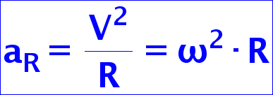  يمكن تطوير تعبير للتسارع المركزي في بطريقة هندسية، بمساعدة تشابه المثلثات (يظهر في الكيوب 21).  يربط التعبير التسارع اللحظي بالسرعات اللحظية. يمكن استخدام العبارة أيضًا عندما يتحرك الجسم في حركة دائرية غير منتظمة.  في حركة دائرية ثابتة - تسارع الجسم هو التسارع المركزي.  في حركة دائرية غير منتظمة - يكون تسارع الجسم مساويًا لمجموع متّجهي التسارع المركزي والتسارع المماسي.  يتم إعطاء التعبير للتسارع المركزي في ملحق المعطيات والقوانين، وليست هناك حاجة لتطويره
القوة الجاذبة نحو المركز | في كل حركة دائرية هناك قوة فعلية موجهة نحو النقطة المركزية للدوران. هذه القوة تسمى القوة الجاذبة نحو المركز.  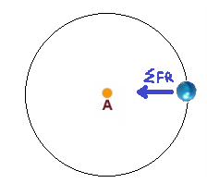  القوة الجاذبة نحو المركز هي المسبب للتسارع نحو المركز.  يمكن أن تكون القوة الجاذبة نحو المركز أحد مركّبات القوة أو محصلة القوى. لتحديد القوة الجاذبة نحو المركز، يجب إيجاد مستوى الحركة، وبحسب ذلك نقطة مركز الدوران.  بعد تحديد نقطة مركز الدوران، يصبح تحديد القوة الجاذبة نحو المركز أسهل بكثير.
مقدار القوة الجاذبة نحو المركز | يُطلق على التعبير للقوة الجاذبة نحو المركز أيضًا معادلة الحركة الدائرية، ويتم التعبير عنه في المعادلة التالية:  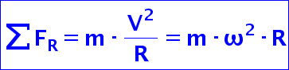  يمكن التوصل إلى معادلة الحركة الدائرية بواسطة ضرب تعبير التسارع نحو المركز في كتلة الجسم.  تلائم المعادلة أيضًا للحركة الدائرية غير المنتظمة.  بمساعدة معادلة الحركة الدائرية، يمكنك تطوير أي تعبير مطلوب تقريبًا في حركة دائرية، علاوة على ذلك، فإن جميع أسئلة البجروت التي تتناول الحركة الدائرية تعتمد على معادلة الحركة الدائرية.  يحتوي الكيوب على ملف للتدرب على معادلة الحركة الدائرية في حالات مختلفة. من المهم أن تمر عليها.

تدرب في الحركة الدائرية المنتظمة" פרקטיקות"
المراحل المطلوبة لتطوير التعابير الرياضية في ديناميكا الحركة الدائرية :
1. تحديد مستوى الحركة ونقطة مركز الدوران (النقطة التي تعمل في اتجاهها قوة الجاذبة نحو المركزي).
2. رسم مخطط القوى وتحديد القوة الجاذبة نحو المركز (القوة المركزية) التي تعمل في اتجاه نقطة الدوران المركزية. هذه مرحلة حرجة!
إذا لم تكن تعرف بالضبط كيف يقع مستوى الحركة، فلن تعرف مكان مركز الدوران، وبالتالي لن تعرف ما هي القوة الجاذبة نحو المركز.
3. بعد رسم مخطط القوى، يجب كتابة معادلات الحركة وفقا لقانوني نيوتن الأول والثاني.
في الحركة الدائرية دائما ما تكون معادلة الحركة في اتجاه نقطة مركز الدوران هي معادلة الحركة الدائرية: . 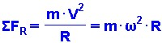
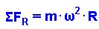
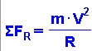
.4يجب مقارنة القوة الجاذبة نحو المركز بالتعبير الذي يحتوي على السرعة الخطية أو إلى تعبير يحتوي على السرعة الزاويّة:

- إذا كتبت معادلات الحركة بشكل صحيح، فإنّ كمالة مسار الحل عادة ما يكون جبريا بحتا.
- في الحالات التي لا تكون فيها معادلات الحركة كافية. على سبيل المثال: يظهر الارتفاع في التعبير المطلوب ولا يوجد ارتفاع في معادلات الحركة, أو أن من معادلة الحركة نحصل على تعبير بدلالة ظل الزاوية (tan) ونحن بحاجة إلى تعبير بدلالة جيب التمام ( cos) في مثل هذه الحالات، يجب أيضا كتابة معادلة مثلثية.
- نستطيع تطوير التعبير المطلوبة للحركة الدائرية بواسطة الديناميكا من استخدام معادلة الحركة (والمعادلة المثلثية، إذا لزم الأمر)،.
- بعد الحصول على التعبير المطلوب، من الضروري التحقق من سلامة الوحدات في التعبير. يجدر محاولة "رؤية "المنطق في التعبير الرياضي.
- عند تطوير تعبير فيزيائي معين نسعى جاهدين للوصول الى أصل التعبير، والوصول الى العوامل التي تحدّد قيمة هذا المقدار. على سبيل المثال: في حالة البندول المخروطي، لا تحدّد قوة الشد بالخيط مقدار الزاوية، فسرعة الدوران تؤثر على قوة الشد بالخيط وهذه القوة تُؤثر على الزاوية، نسعى لوصف الزاوية بدلالة على السرعة وليس بدلالة قوة الشد بالخيط.
رابط لتحليل التعبير | ملاحظات هامة | التعبير المطوّر | قوة الجذب المركزي  والمعادلات الهامة | التعبير المطلوب تطويره
https://mymoodle.youcube.co.il/mod/book/view.php?id=2343 | لإيجاد سرعة قصوى، يجب التطرق إلى الحالة التي يكون بها الجسم على وشك الحركة - حيث تكون قوة الجذب المركزية هي قوة الاحتكاك الساكنة القصوى  عندما يتم "رمي" السيارة نحو الخارج فهي في الواقع تتحرك فقط في خط مستقيم. | 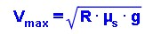 | قوة الجذب المركزية  هي قوة الاحتكاك الساكن.  - معادلة الحركة الدائرية،  على عتبة الحركة  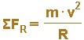  .  2.معادلة الحركة في  الاتجاه العمودي على الطريق. | Vmax(µ_{S},R(  السرعة القصوى التي يمكن للسيارة أن تتحرك بها على طريق دائري معين. | تتحرك السيارة على طريق دائري أفقي غير أملس.  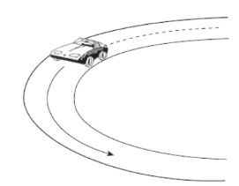
https://mymoodle.youcube.co.il/mod/book/view.php?id=2343&chapterid=4399 | القوة العمودية في هذه الحالة أكبر من قوة الجاذبية، على عكس حالة الجسم الموضوع على سطح مائل، أو يتحرك (بدون حركة دائرية) لأعلى أو لأسفل السطح المائل. | 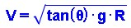 | قوة الجذب المركزية  هي مركبة القوة العموديّة N_{X}.  - معادلة الحركة الدائرية.  2. معادلة الاتّزان  في الاتجاه العمودي على الطريق. | V(ϴ,R)  السرعة المناسبة  لنصف قطر الطريق الذي تتحرك عليه السيارة. | 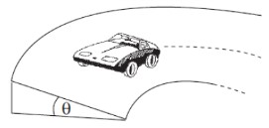  سيارة تتحرك على الطريق دائري مائل أملس
https://mymoodle.youcube.co.il/mod/book/view.php?id=2343&chapterid=4400 | لا يمكن أن تكون زاوية ميل الخيط90 درجة بالضبط.  من العبارة يمكنك أن ترى، إذا كانت الزاوية 90 درجة، فإن زمن الدورة يكون صفر. | 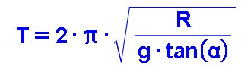  * من المهم التمييز بين قوة الشد بالخيط T وزمن الدورة T. | قوة الجذب المركزية مركّب الشد بالخيط T_{X}.  1.معادلة الحركة الدائرية.  2. معادلة الاتّزان في الاتجاه العمودي. | T(α)  زمن الدوران بدلالة زاوية ميل الخيط. | 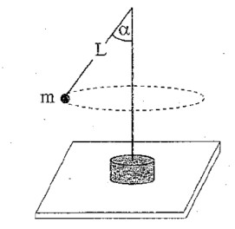  البندول المخروطي-1
https://mymoodle.youcube.co.il/mod/book/view.php?id=2343&chapterid=4401 | لا يمكن أن تكون زاوية ميل الخيط 90 درجة بالضبط. من التعبير الرياضي، إذا كانت الزاوية قريبة من 90 درجة فإن، السرعة تصل إلى ما لا نهاية. | 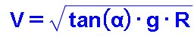 | قوة الجذب المركزية  مركّب الشد بالخيط T_{X}.  1.معادلة الحركة الدائرية.  2. معادلة الاستمرارية في الاتجاه العمودي. | V(α)  السرعة بدلالة زاوية ميل الخيط. | البندول المخروطي-2

https://mymoodle.youcube.co.il/mod/book/view.php?id=2343&chapterid=4402 | - بتردد دوراني صغير جدا – سوف يتحرك الجسم في حركة غير منتظمة. لذلك، هناك حد أدنى للتردد لوجود حركة دائرية منتظمة.  - يعتمد التعبير عن الحد الأدنى للتردد فقط على طول الخيط. يمكنك التعبير عن الحد الأدنى من السرعة، ولكن ذلك يعتمد على نصف القطر / الزاوية. | 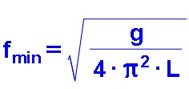 | قوة الجذب المركزية  مركّب الشد بالخيط T_{X}.  1.معادلة الحركة الدائرية.  - معادلة الاستمرارية في الاتجاه العمودي.  - معادلة هندسية. | f_{min}  أصغر تردّد لحركة دائرية منتظمة. | البندول المخروطي-3
https://mymoodle.youcube.co.il/mod/book/view.php?id=2343&chapterid=4408 | -h ارتفاع الجسم تحت نقطة توصيل الخيط  لا يتعلق ذلك بطول الخيط، نتيجة مفاجأة!  هذا الارتفاع يتعلق فقط في التردد والزاوية. | 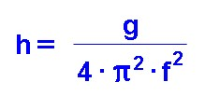 | قوة الجذب المركزية  لمركبة الشد بالخيط T_{X}.  1.معادلة الحركة الدائرية.  - معادلة الاستمرارية في الاتجاه العمودي.  - معادلتان هندسيتان. | h(f)  بعد مستوى الدوران عن نقطة التعليق بدلالة طول الخيط والتردد. | 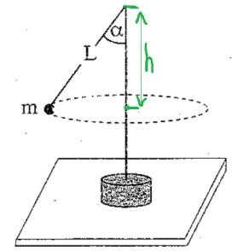  البندول المخروطي-4
https://mymoodle.youcube.co.il/mod/book/view.php?id=2343&chapterid=4403 | لا تؤثر إضافة الذراع الأفقي على السرعة الزاوية (أو زمن الدورة)  يسبّب الذراع زيادة في محيط المسار ولأن زمن الدورة لا يتغير، تزداد السرعة الخطية. | 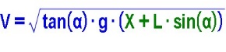 | قوة الجذب المركزية  مركّب الشد بالخيط T_{X}.  1.معادلة الحركة الدائرية.  - معادلة الاستمرارية في الاتجاه العمودي.  - معادلة هندسية. | V(α,X,L)  السرعة بدلالة زاوية ميل الخيط | بندول مخروطي مع ذراع أفقي.  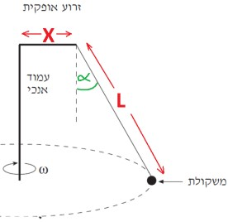
https://mymoodle.youcube.co.il/mod/book/view.php?id=2343&chapterid=4404 | 1.لإيجاد السرعة القصوى، نتطرق الى الحالة التي يكون فيها الجسم على وشك الحركة.  2. كلما ابتعدت القطعة النقدية عن المحور، زادت سرعتها القصوى. |  | قوة الجذب المركزية  قوة الاحتكاك الساكنة.  1.معادلة الحركة الدائرية.  2. معادلة الاستمرارية في الاتجاه العمودي للقرص. | Vmax(µ_{S},R(  السرعة القصوى التي يمكن أن تتحرك بها القطعة النقدية على القرص. | قطعة نقديّة معدنية موضوعة على قرص دوار-1.  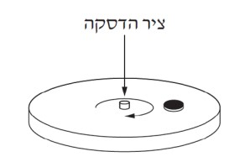
https://mymoodle.youcube.co.il/mod/book/view.php?id=2343&chapterid=4405 | 1.لإيجاد الحد الأقصى للتردد، نتطرق الى عتبة الحركة (اللحظة التي يكون فيها الجسم على وشك الحركة).  2.كلما تم وضع القطعة النقدية بعيدا عن المحور، كلما قلّ التردد الاقصى. | 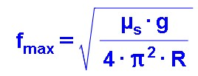 | قوة الجذب المركزية  قوة الاحتكاك الساكنة  1.معادلة الحركة الدائرية.  2. معادلة الاستمرارية  في الاتجاه العمودي للقرص. | fmax(µ_{S},R)  الحد الأقصى للتردّد الذي يمكن أن تتحرك به القطعة النقدية على القرص. | قطعة نقديّة معدنية موضوعة على قرص دوار-2.
https://mymoodle.youcube.co.il/mod/book/view.php?id=2343&chapterid=4406 | عندما مضاعفة السرعة بمقدار بمرتين. يزداد الارتفاع 4 مرات.  لا يتعلق ارتفاع مستوى الحركة في الزاوية α.  إذا تحركت عدة كرات داخل مخاريط بزوايا رأس مختلفة، بنفس السرعة - سيكون الجميع على نفس الارتفاع! | 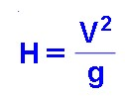 | قوة الجذب المركزية  مركّب القوة العموديّة N_{X}  1.معادلة الحركة الدائرية.  - معادلة الاستمرارية في  الاتجاه العمودي على جدار المخروط.  - معادلة هندسية. | H(V,α)  ارتفاع الخرزة H كدالة للسرعة V والزاوية α. | 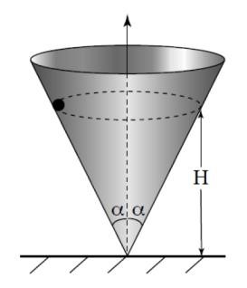  خرزة داخل مخروط أملس- 1
https://mymoodle.youcube.co.il/mod/book/view.php?id=2343&chapterid=4407 | هنا أيضا، عندما تزداد السرعة بمقدار 2 أضعاف فإن نصف قطر المسار يزداد بمقدار 4.  إذا تحركت الكرات داخل المخاريط بزوايا رأس مختلفة، بنفس السرعة - ستكون الكرات على ارتفاعات مختلفة | 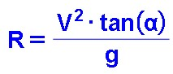 | قوة الجذب المركزية  مركّب القوة العموديّة  1.معادلة الحركة الدائرية.  - معادلة الاستمرارية في الاتجاه العمودي على جدار المخروط.  3. المعادلة الهندسية. | R(V,α)  ارتفاع الخرزة H كدالة للسرعة V والزاوية α. | خرزة داخل مخروط أملس- 2
https://mymoodle.youcube.co.il/mod/book/view.php?id=2343&chapterid=4409 | هذا التعبير ليس من السهل أن نفهمه منطقيا.  لا يمكن أن يكون نصف القطر صفرا أو سالبا. لذلك،  يجب أن تكون قيمة المقام أكبر من الصفر، ولا يوجد معنى لكل تردد.  شرط آخر يجب أن يبقى النابض في مجال المرونة. | 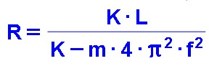 | قوة الجذب المركزية  قوة النابض.  1.معادلة الحركة الدائرية.  2. معادلة الاستمرارية بالاتجاه العمودي على القرص  . | R (K,L,m,f)  علاقة نصف قطر المسار في ثابت النابض - K.  طول النابض - L  كتلة العربة - m  تردد الدوران - f. | عربة تتحرك على سكة موجودة على طاولة دوارة 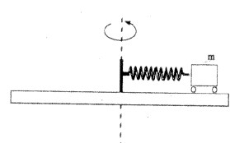

مسح أسئلة البجروت في موضوع الحركة الدائرية

حركة دائرية منتظمة
2022,3- يتم وضع طاولة على سطح أفقي دوّار، على سطح الطاولة ملقى جسم معلّق به سلة.
2020,3 – تتحرك خمس سيارات حول دوار، السرعة القصوى وزمن الحركة النسبي.
2019,3 – جهاز في مدينة ملاهي ، يتشبث رجل داخل وعاء اسطواني على ظهره و "يبقى معلقًا في الهواء".
2012,5 - يتم وضع عملة معدنية على قرص دائري، وهناك بعد أقصى من المحور بحيث لا ينزلق من القرص.
2006,4 – حساب الحد الأقصى للسرعة الممكنة لسيارة متحركة في مسار أفقي غير أملس وفي مسار مائل أملس.
2000,2- حساب السرعة القصوى الممكنة لسيارة تسير على مسار دائري أفقي غير أملس. وعلى مسار أملس مائل.
1985,19 – جسم موضوع في أنبوب مائل غير أملس، موصول بمحور دوران. إيجاد أصغر سرعة زاوية للأنبوب بحيث ينفصل الجسم عن مكانه.
1983,18 – حركة دائرية (קרוסלה)، إيجاد أقصى تردد بحيث لا تزيد بعد الكراسي عن محور الدوران عن 3 أمتار. بعد ذلك، طرح سؤال حول الحركة الباليستية للكرة التي تم إطلاقها من يدي صبي جالس في الدائري (קרוסלה).

حركة دائرية منتظمة نصف قطر المسار يتعلق بمقدار السرعة
2010,2 – تتحرك خرزة داخل مخروط، وكلما زادت سرعة الخرزة زاد نصف قطر مسار حركتها، وزاد الارتفاع.
2009,3 – البندول المخروطي، يتكون من كرة صغيرة موصولة بخيط بعمود يدور، زيادة تردد الدوران يؤدي لزيادة نصف قطر الدوران ، وزيادة زاوية ميل الخيط.
2004,3 – ثقل مربوط بخيط موصول بعمود عمودي دوّار له ذراع أفقية. زيادة السرعة الزاوية يؤدي إلى زيادة زاوية ميل الخيط.
1997,2 – يوجد شخص داخل جهاز مربوط بخيط إلى حامل دوّار عمودي له ذراع أفقية. الوزن الوهمي.
1992,4 – عربة تتحرك في اتجاه شعاعي على سكة ملساء ملقاة على طاولة تدور، العربة موصولة بنابض موصول بمحور. حساب تردد دوران الطاولة الذي تتجاوز فيه العربة حدود الطاولة.
1991,4 - البندول المخروطي، علاقة جيب التمام (cos) بزاوية ميل الخيط وبطول الخيط وتردد الدوران.

فسيفساء، تعريفات، مبادئ، ملاحظات ، نقاط مهمة، توصيات عملية، سريان المفعول وكيف توصلنا
حفظ كمية الحركة

$$\overset{→}{J} = \overset{→}{F}·∆t$$ | تعريف متجه كمية الدفع، يلخص متجه كمية الدفع تأثير القوة وفقًا لمتجه القوة وزمن تأثير القوة. دائما صحيح لأي قوة
$$\overset{→}{P} = m·\overset{→}{V}$$ | تعريف متجه كمية الدفع، يصف مقدار كمية الحركة حاصل ضرب متجه السرعة والكتلة. الحركة هي صفة من صفات الجسم المتحرك. دائما صحيح لأي جسم متحرك. كمية الدفع هو متجه لذلك يوجد أهمية بالغة للاتجاه.
$$\overset{→}{J} = \overset{→}{∆P}$$ | قانون الدفع وكمية الحركة، ينص القانون على أن التغيير في كمية الحركة للجسم يساوي كمية الدفع الخارجي التي تعمل عليه، قانون الدفع وكمية الحركة هو صورة أخرى للقانون الثاني لنيوتن، حيث توصلنا إلى هذا التعبير حسب القانون الثاني لنيوتن وتعريف التسارع. هذا صحيح دائمًا، إذا كانت هناك عدة قوى تعمل على الجسم، فيجب الأخذ بالحسبان المحصلة الكلية لكمية الدفع، أو كمية الدفع للقوة المحصّلة.
$${\overset{→}{P}}_{0}={\overset{→}{P}}^{'}$$  $$m_{1}·{\overset{→}{V}}_{1}+m_{2}·{\overset{→}{V}}_{2}=m_{1}·{\overset{→}{U}}_{1}+m_{2}·{\overset{→}{U}}_{2}$$ | حفظ كمية الحركة، حسب قانون نيوتن الثالث، أثناء اصطدام جسمين، تعمل بين الجسمين قوى متساوية ومتعاكسة الاتجاه (فعل ورد فعل)، وصفنا كل قوة بمساعدة القانون الثاني، واستخدمنا تعريف التسارع، وبعد نقل الحدود من طرف لآخر. يتم حفظ كمية الحركة فقط إذا كانت القوى التي تعمل على الأجسام هي قوى داخلية، فمن المعتاد إهمال القوى الخارجية المهملة نسبة للقوى الداخلية. إذا حُفظت كمية الحركة، فإنه يُحفظ بالمقدار والاتجاه. كمية الحركة قبل الاصطدام يساوي كمية الحركة بعد الاصطدام ويساوي كمية الحركة في كل لحظة أثناء الاصطدام.
الاصطدام اللدن | تصادم يلتوى فيه الجسمان ولا يعودان إلى شكلهما الأصلي، ويتحرك الجسمان معًا بعد الاصطدام. إذا عملت قوى داخلية فقط في الاصطدام اللدن يتحقق:  $$m_{1}·{\overset{→}{V}}_{1}+m_{2}·{\overset{→}{V}}_{2}={(m}_{1}+m_{2}){\overset{→}{U}}_{2}$$  في حالة الاصطدام اللدن ونتيجة لالتواء الجسم، لا يتم حفظ الطاقة الحركية. إذا كان معطى الكتل والسرعات البدائية، فمن الممكن بواسطة حفظ كمية الحركة إيجاد السرعة النهائية، وهي معادلة بمجهول واحد.
الاصطدام المرن التام | اصطدام تلتوي فيه الأجسام، لكنها تميل للعودة إلى شكلها الأصلي لن تتحرك الأجسام معًا بعد الاصطدام، سيتحرك كل جسم بسرعة مختلفة. إذا كان في مثل هذه الحالة فقط القوى الداخلية هي التي تعمل. عندها بالإضافة إلى حفظ كمية الحركة، يتم أيضًا حفظ الطاقة الحركية. لذلك، إذا عُلمت الكتل والسرعات البدائية، فيمكن ايجاد سرعة كل جسم بمساعدة حفظ كمية الحركة وحفظ الطاقة الحركية لحل معادلتين بمجهولين.  $$m_{1}·{\overset{→}{V}}_{1}+m_{2}·{\overset{→}{V}}_{2}={(m}_{1}+m_{2}){\overset{→}{U}}_{2}$$  $$\frac{1}{2}·m_{1}·{V_{1}}^{2}+\frac{1}{2}·m_{2}·{V_{2}}^{2}=\frac{1}{2}·m_{1}·{u_{1}}^{2}+\frac{1}{2}·m_{2}·{u_{2}}^{2}$$
اصطدامًا ليس مرنًا | تصادم لا تتحرك فيه الأجسام معًا ولكن الطاقة الحركية لا تحفظ. إذا عملت القوى الداخلية فقط، فسيتم حفظ كمية الحركة
$${\overset{→}{V}}_{1}-{\overset{→}{V}}_{2}=-({\overset{→}{U}}_{1}-{\overset{→}{U}}_{2})$$ | في حالة الاصطدام المرن يتم حفظ مقدار فارق السرعة. لقد توصلنا إلى هذا التعبير من حفظ كمية الحركة وحفظ الطاقة الحركية. كتبنا تعبيرًا لفارق السرعة لكل جسم حسب معادلة كمية الحركة. وتعبير عن الفارق في مربع سرعة كل جسم في معادلة حفظ الطاقة الحركية، حسب النسبة بين هذين التعبيرين حصلنا على حفظ مقدار فارق السرعة.  من الأنسب ومن المتبع استخدام هذا التعبير وحفظ كمية الحركة في حالة حل هيئة المعادلات، فإن تعبير حفظ الطاقة الحركية غير مُريح جبريًا.
اصطدام مرن بين كتلتين متطابقتين | تبادل سرعات الجسمين. إذا كانت الكتل مختلفة، فإن السرعات لا تتبادلان.
اصطدام مرن مع كتلة ساكنة | بعد الاصطدام ستتوقف الكرة المتحركة، وستتحرك الكرة الساكنة بنفس سرعة الكرة المتحركة قبل الاصطدام (حالة خاصة لتبادل السرعة)
اصطدام مرن بحائط | يُحفظ مقدار كمية الحركة للكرة المصطدمة، ولكن اتجاهها يكون عكسيًا. في معادلة حفظ الحركة والطاقة، اعتبرنا أنّ كتلة الحائط كتلة لا نهائية.

براكتيكوت كمية الحركة
كمية الحركة هو موضوع غير بديهي، وخاصة حفظ كمية الحركة، فمن المستحسن أن أولاً كتابة معادلة حفظ كمية الحركة وبعد ذلك فقط التوصل إلى استنتاجات.
الملف لا يتناول موضوع الطاقة إلا كمية الحركة. تظهر التدريبات المشتركة للكمية الحركة والطاقة في تدريبات الطاقة.

موضوعات التدريبات:
1. تعريف كمية الحركة.
2. تعريف الدفع.
3. قانون الدفع وكمية الحركة.
4. حفظ كمية الحركة في الاصطدام اللّدن.

- تعريف كمية الحركة :
وصف الحركة | التعبير/القيمة المطلوبة | المبادئ الفيزيائية | الاجابة | ملاحظات هامة | رابط لتفصيل الحل
أ.1- جسم كتلته 20 kg يتحرك إلى اليمين، بسرعة ثابتة، على سطح أفقي.  قيمة سرعة الجسم هي 5 أمتار في الثانية.  يتم وصف حركة الجسم حسب محور الحركة الذي يكون اتجاهه الموجب نحو اليمين.  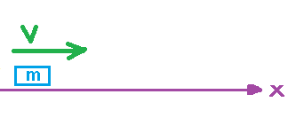 | 1. قيمة كمية الحركة  $$P=?$$  2. اتجاه كمية الحركة. | كمية الحركة  تعريف كمية الحركة:  $$\vec{P}=m∙\vec{V}$$ | $$P=100\frac{kg∙m}{s}$$  2. اتجاه متّجه كمية الحركة إلى اليمين. | كمية الحركة (الزخم) هي مقدار موجّه لها قيمة واتجاه.  في الأسئلة التي تتعامل مع كمية الحركة، من الضروري التطرّق إلى الاتجاهات أيضا. | https://mymoodle.youcube.co.il/mod/book/view.php?id=2341
أ.2- جسم كتلته 20 kg يتحرك إلى اليسار، بسرعة ثابتة، على سطح أفقي.  قيمة سرعة الجسم هي 5 أمتار في الثانية.  يتم وصف حركة الجسم حسب محور الحركة الذي يكون اتجاهه الموجب نحو اليمين.  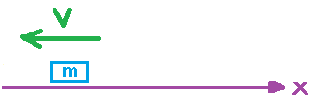 | 1. قيمة كمية الحركة  $$P=?$$  2. اتجاه كمية الحركة. | كمية الحركة  تعريف كمية الحركة  $$\vec{P}=m∙\vec{V}$$ | $$P=-100\frac{kg∙m}{s}$$  اتجاه متّجه كمية الحركة إلى اليسار. | من تعريف كمية الحركة (الزخم)، تكون اشارة كمية الحركة هي نفس اشارة السرعة.  يمكن القول أنّ كمية الحركة سالبة بالنسبة للمحور، ويمكنك أيضا القول إن اتجاه كمية الحركة إلى اليسار. | https://mymoodle.youcube.co.il/mod/book/view.php?id=2341&chapterid=4331
- تعريف كمية الدفع
ب.1- جسم كتلته 20 kg موضوع على سطح أفقي.  تعمل على الجسم قوة F مقدارها 10 نيوتن، نحو اليمين، وهي تعمل لمدة 4 ثوان.  تم وصف حركة الجسم حسب محور الحركة الذي يكون اتجاهه الموجب نحو اليمين.  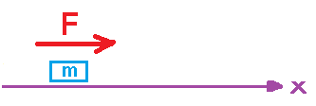 | 1. كمية الدفع التي تعمل على الجسم لمدة أربع ثوان.  ?J=  2. اتجاه كمية الدفع. | كمية الحركة  تعريف كمية الدفع:  $$\vec{J}=\vec{F}∙∆t$$ | J=40N∙S  اتجاه متّجه كمية الدفع نحو اليمين. | 1. كمية الدفع هي مقدار موجّه لها قيمة واتجاه.  في الأسئلة التي يتم التعامل مع كمية الدفع، مهم جدا التطرق لاتجاهها أيضا.  2. من تعريف كمية الدفع فان اتجاه كمية الدفع لها نفس اتجاه القوة المسببّة لكمية الدفع.  3. عندما تعمل القوة في اتجاه المحور تكون القوة موجبة وتكون كمية الدفع موجبة.  عندما تؤثر قوة في اتجاه معاكس للمحور تكون القوة سالبة وتكون كمية الدفع سالبة.  4.وحدات كمية الدفع لها نفس وحدات كمية الحركة. | https://mymoodle.youcube.co.il/mod/book/view.php?id=2341&chapterid=4332
ب.2- جسم كتلته 20 kg يتحرك عكس اتجاه المحور بسرعة:-40 m/s .  تعمل على الجسم قوة F مقدارها 10 نيوتن، نحو اليمين، وهي تعمل لمدة 4 ثوان.  تم وصف حركة الجسم حسب محور الحركة الذي يكون اتجاهه الموجب نحو اليمين. | 1. . كمية الدفع التي تعمل على الجسم لمدة أربع ثوان.  ?J=  :  2. اتجاه كمية الدفع. | كمية الحركة  تعريف كمية الدفع:  $$\vec{J}=\vec{F}∙∆t$$ | J=40N∙S  اتجاه متّجه كمية الدفع نحو اليمين. | تتعلق سرعة الجسم بكمية الدفع، ولكن كمية الدفع لا تتعلق بالسرعة ولا تتعلق أيضا بكتلة الجسم. | https://mymoodle.youcube.co.il/mod/book/view.php?id=2341&chapterid=4333
ب.3- جسم كتلته 20 kg يتحرك عكس اتجاه المحور بسرعة:-40 m/s .  في اللحظة t = 0s تعمل على الجسم قوة F مقدارها 10 نيوتن إلى اليمين، وتعمل لمدة 4 ثوان.  بالإضافة إلى القوة F، في نفس الثواني الـ 4 تعمل قوة احتكاك حركية على الجسم، عكس اتجاه الحركة (إلى اليسار)، قيمة قوة الاحتكاك هي 3 نيوتن.  تم وصف حركة الجسم حسب محور الحركة الذي يكون اتجاهه الموجب نحو اليمين.  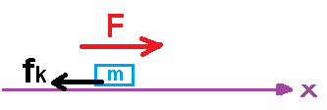 | 1. كمية الدفع التي تعمل على الجسم لمدة أربع ثوان.  ?JF=  2. اتجاه كمية الدفع للقوة F | كمية الحركة  تعريف كمية الدفع:  $$\vec{J}=\vec{F}∙∆t$$ | J=40N∙S  اتجاه متّجه كمية الدفع نحو اليمين. | تؤثر قوة الاحتكاك على حركة الجسم، لكنها لا تؤثر على القوة F.  كمية دفع القوة F لا تتغير نتيجة لقوة الاحتكاك التي تعمل على الجسم. | https://mymoodle.youcube.co.il/mod/book/view.php?id=2341&chapterid=4334
ب.4- جسم كتلته 20 kg يتحرك عكس اتجاه المحور بسرعة:-40 m/s .  في اللحظة t = 0s تعمل على الجسم قوة F مقدارها 10 نيوتن إلى اليمين، وتعمل لمدة 4 ثوان.  بالإضافة إلى القوة F، في نفس الثواني الـ 4 تعمل قوة احتكاك حركية على الجسم، عكس اتجاه الحركة (إلى اليسار)، قيمة قوة الاحتكاك هي 3 نيوتن.  تم وصف حركة الجسم حسب محور الحركة الذي يكون اتجاهه الموجب نحو اليمين. | 1. كمية الدفع التي تعمل على الجسم لمدة أربع ثوان.  ?Jfk=  2. اتجاه كمية الدفع لقوة الاحتكاك. | كمية الحركة  تعريف كمية الدفع:  $$\vec{J}=\vec{F}∙∆t$$ | J=-12N∙S  اتجاه متّجه كمية الدفع الذي تُشغّله قوة الاحتكاك نحو اليسار. | 1. تعمل قوة الاحتكاك إلى اليسار، في اتجاه عكس للمحور، وبالتالي فإن قوة الاحتكاك سالبة. اعتمادا على تعريف كمية الدفع، تكون كمية الدفع التي تُشغّلها قوة الاحتكاك سالبة.  2.تعمل قوة الاحتكاك دائما عكس اتجاه الحركة، لكن كمية الدفع التي تُشغّلها قوة الاحتكاك ليست سالبة دائما.  على سبيل المثال، إذا كان اتجاه المحور إلى اليسار، فإن قوة الاحتكاك ستكون موجبة.  3. في فصل الطاقة، سنرى أنّ شغل قوة الاحتكاك يكون دائما سالبًا. | https://mymoodle.youcube.co.il/mod/book/view.php?id=2341&chapterid=4335
ب.5- جسم كتلته 20 كغم يتحرك عكس اتجاه المحور بسرعة: -40 م/ث.  في اللحظة t=0s تعمل القوة F على الجسم إلى اليمين، وقيمة القوة هو 10 نيوتن، وتعمل لمدة 4 ثوان.  بالإضافة إلى القوة F، في نفس الثواني ال 4 تعمل قوة الاحتكاك الحركية على الجسم، ضد اتجاه الحركة (إلى اليسار)، قيمة قوة الاحتكاك هو 3 نيوتن.  حركة الجسم موصوفة بالنسبة لمحور حركة الذي يكون اتجاهه الإيجابي إلى اليمين. | 1. كمية الدفع المحصّلة على الجسم خلال الأربع ثوانٍ.  ?J=𝞢  2.اتجاه محصلة كمية الدفع. | كمية الحركة  تعريف كمية الدفع:  $$\vec{J}=\vec{F}∙∆t$$ | 𝞢J=28N∙S  اتجاه محصلة كمية الدفع الى اليمين. | 1. نظرًا لأنّ كمية الدفع هي مقدار موجّه، لذا حتى نجد كمية الدفع المحصّل للقوتين يجب أن نجمع متّجهي كمية الدفع.  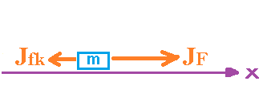  2. مجموع متجهي كمية الحركة هو متّجه له مقدار واتجاه.  3. لا يوجد فرق بين مجموع متجهات كمية الدفع ومجموع متجهات القوة أو مجموع أي متجهين آخرين. | https://mymoodle.youcube.co.il/mod/book/view.php?id=2341&chapterid=4336
ب.6- جسم كتلته 20 kg يتحرك عكس اتجاه المحور بسرعة: -40 m/s .  في اللحظة t = 0s تعمل على الجسم قوة F مقدارها 10 نيوتن إلى اليمين، وتعمل لمدة 4 ثوان.  بالإضافة إلى القوة F، في نفس الثواني الـ 4 تعمل قوة احتكاك حركية على الجسم، عكس اتجاه الحركة (إلى اليسار)، قيمة قوة الاحتكاك هي 3 نيوتن.  تم وصف حركة الجسم حسب محور الحركة الذي يكون اتجاهه الموجب نحو اليمين. | 1. كمية الدفع لمحصلة القوى، خلال الأربع ثوانٍ.  J𝞢F=?  2.اتجاه كمية الدفع لمحصلة القوى. | كمية الحركة  تعريف كمية الدفع:  $$\vec{J}=\vec{F}∙∆t$$ | J𝞢F =28N∙S  اتجاه كمية الدفع لمحصلة القوى نحو اليمين، وباتجاه محصلة القوى. | 1.عندما يكون زمن تأثير القوى هو نفسه - فإن كمية الدفع لمحصلة القوى تساوي مجموع كمية الدفع لهذه القوى.  يمكن برهنة ذلك:  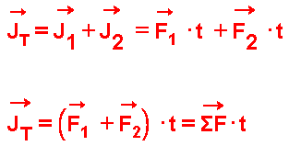  2.عندما اختلاف زمن تأثير القوى - يجب حساب كمية الدفع لكل قوة على حدة. ومن ثم إيجاد مجموع كمية الدفع المحصّل. | https://mymoodle.youcube.co.il/mod/book/view.php?id=2341&chapterid=4337
جـ- قانون كمية الحركة وكمية الدفع
جـ.1.أ- يتحرك جسم كتلته 20 kg إلى اليمين ، على سطح أفقي أملس، بسرعة مقدارها 5 أمتار في الثانية.  في اللحظة t=0s تعمل على الجسم قوة افقية F, مقدارها 10 نيوتن لمدة 4 ثوان  حركة الجسم موصوفة بالنسبة لمحور حركة تم تحديد اتجاهه الموجب إلى اليمين.  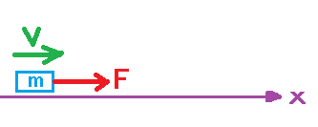 | 1. قيمة سرعة الجسمV لحظة نهاية تأثير القوة F.  2. اتجاه سرعة الجسم. لحظة نهاية تأثير القوة F.  استخدام مبادئ الديناميكا والكينماتيكا  توجيه: إيجاد التسارع من القانون الثاني لنيوتن، وحساب السرعة باستخدام دالة السرعة -الزمن. | ديناميكا  $$\vec{F}=m\vec{a}$$  الكينماتيكا  $$\vec{V}=\vec{V0}+\vec{a}t$$ | $$V=7\frac{m}{s}$$  اتجاه متّجه السرعة إلى اليمين | معادلة القانون الثاني لنيوتن هي معادلة متجهية.  أيضا معادلة السرعة كدالة للزمن هي أيضًا متجهة.  يجب جمع متجهي بين متّجه السرعة الابتدائية ومتجه التسارع مضروبًا بزمن الحركة. | https://mymoodle.youcube.co.il/mod/book/view.php?id=2341&chapterid=4338
جـ.1.ب- يتحرك جسم كتلته 20 kg إلى اليمين ، على سطح أفقي أملس، بسرعة مقدارها 5 أمتار في الثانية.  في اللحظة t=0s تعمل على الجسم قوة افقية F, مقدارها 10 نيوتن لمدة 4 ثوان  حركة الجسم موصوفة بالنسبة لمحور حركة تم تحديد اتجاهه الموجب إلى اليمين. | 1. قيمة سرعة الجسم، في نهاية عمل القوة F.  2. اتجاه سرعة حركة الجسم. في نهاية عمل القوة F.  استخدم قانون كمية الحركة-كمية الدفع  توجيه: كتابة قانون كمية الحركة كمية الدفع وعبّر عن السرعة. | كمية الحركة  قانون كمية الحركة-الدفع  $$Σ\vec{J}=\vec{∆P}$$ | $$V=7\frac{m}{s}$$  اتجاه متّجه السرعة إلى اليمين | 1.من خلال تعبير السرعة الذي تم الحصول عليه من قانون كمية الدفع وكمية الحركة، من الممكن التوصّل إلى تعبير السرعة كدالة للزمن.  2. يجب تحديد إشارة السرعة الابتدائية والقوة بالنسبة لاتجاه المحور.  في هذه الحالة، تكون السرعة الابتدائية موجبة والقوة موجبة أيضًا. | https://mymoodle.youcube.co.il/mod/book/view.php?id=2341&chapterid=4339
جـ.2.أ- يتحرك جسم كتلته 20 kg إلى اليمين، على سطح أفقي غير أملس، بسرعة مقدارها 5 أمتار في الثانية.  في اللحظة t=0s تعمل على الجسم قوة أفقية F، قيمتها 10 نيوتن وتعمل لمدة 4 ثوان. بالإضافة إلى ذلك، تعمل قوة احتكاك حركي قيمتها 3 نيوتن على الجسم.  حركة الجسم موصوفة بالنسبة لمحور حركة تم تحديد اتجاهه الموجب إلى اليمين.  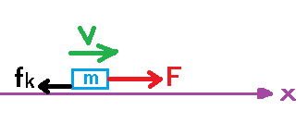 | 1. قيمة سرعة الجسم، لحظة نهاية عمل القوة F.  2. اتجاه سرعة حركة الجسم. لحظة نهاية عمل القوة F.  استخدام مبادئ الديناميكا والكينماتيكا  توجيه: إيجاد التسارع من القانون الثاني لنيوتن، وحساب السرعة باستخدام دالة السرعة -الزمن. | ديناميكا  $$\vec{F}=m\vec{a}$$  الكينماتيكا  $$\vec{V}=\vec{V0}+\vec{a}t$$ | $$V=6.4\frac{m}{s}$$  اتجاه متّجه السرعة إلى اليمين | تعمل قوة الاحتكاك الحركي في اتجاه معاكس للقوة F ، وهي تقلل القوة المحصّلة. | https://mymoodle.youcube.co.il/mod/book/view.php?id=2341&chapterid=4340
جـ.2.ب- يتحرك جسم كتلته 20 kg إلى اليمين، على سطح أفقي غير أملس، بسرعة مقدارها 5 أمتار في الثانية.  في اللحظة t=0s تعمل على الجسم قوة أفقية F، قيمتها 10 نيوتن وتعمل لمدة 4 ثوان. بالإضافة إلى ذلك، تعمل قوة احتكاك حركي قيمتها 3 نيوتن على الجسم.  حركة الجسم موصوفة بالنسبة لمحور حركة تم تحديد اتجاهه الموجب إلى اليمين. | 1 . قيمة سرعة الجسم، لحظة نهاية عمل القوة F.  2. اتجاه سرعة حركة الجسم. لحظة نهاية عمل القوة F.  استخدم قانون كمية الحركة - كمية الدفع  توجيه: كتابة قانون كمية الحركة كمية الدفع وعبّر عن السرعة. | كمية الحركة  قانون كمية الحركة-الدفع  $$Σ\vec{J}=\vec{∆P}$$ | $$V=6.4\frac{m}{s}$$  اتجاه متّجه السرعة إلى اليمين | عندما نقول "مقدار القوة" فهذا يعني القيمة المطلقة للقوة. في هذه الحالة تعمل قوة الاحتكاك عكس اتجاه المحور، نعتبرها قوة سالبة.  يمكن التطرّق لكمية الدفع المحصّل بطريقتين:  1. جمع متجهي كمية الدفع للقوتين.  2. كمية الدفع للقوة المحصّلة.  يوصى بحل السؤال في كلا الطرقتين | https://mymoodle.youcube.co.il/mod/book/view.php?id=2341&chapterid=4341
جـ.3.أ- يتحرك جسم كتلته 20 kg إلى اليمين، على سطح أفقي أملس، بسرعة مقدارها 5 أمتار في الثانية.  في اللحظة t=0s تعمل قوتان على الجسم:  F1 - قيمتها 10 نيوتن ، باتجاه اليمين. تعمل لمدة 4 ثوان.  F2 – قيمتها 6 نيوتن باتجاه اليسار تعمل لمدة 12 ثانية.  حركة الجسم موصوفة بالنسبة لمحور حركة تم تحديد اتجاهه الموجب إلى اليمين.  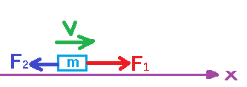 | 1. قيمة سرعة الجسم، فلحظة نهاية عمل القوة F2.  2. اتجاه سرعة حركة الجسم. لحظة نهاية عمل القوة F2.  استخدام مبادئ الديناميكا والكينماتيكا  توجيه: إيجاد التسارع من القانون الثاني نيوتن، وحساب السرعة باستخدام دالة السرعة -الزمن. | ديناميكا  $$\vec{F}=m\vec{a}$$  الكينماتيكا  $$\vec{V}=\vec{V0}+\vec{a}t$$ | $$V=3.4\frac{m}{s}$$  اتجاه متّجه السرعة إلى اليمين | يتحرك الجسم في حركتين مختلفتين. الحركة الأولى هي الحركة بتسارع ثابت تبدأ من سرعة ابتدائية مقدارها 5 أمتار في الثانية.  الحركة الثانية أيضًا حركة بتسارع ثابت، لكن يختلف عن التسارع في الحركة الأولى.  يجب ايجاد سرعة الجسم في نهاية الحركة الثانية. | https://mymoodle.youcube.co.il/mod/book/view.php?id=2341&chapterid=4342
جـ.3.ب- يتحرك جسم كتلته 20 kg إلى اليمين، على سطح أفقي أملس، بسرعة مقدارها 5 أمتار في الثانية.  في اللحظة t=0s تعمل قوتان على الجسم:  F1 - قيمتها 10 نيوتن ، باتجاه اليمين. تعمل لمدة 4 ثوان.  F2 – قيمتها 6 نيوتن باتجاه اليسار تعمل لمدة 12 ثانية.  حركة الجسم موصوفة بالنسبة لمحور حركة تم تحديد اتجاهه الموجب إلى اليمين. | 1. قيمة سرعة الجسم، لحظة نهاية عمل القوة F2.  2. اتجاه سرعة حركة الجسم. لحظة نهاية عمل القوة F2.  استخدم قانون كمية الحركة-كمية الدفع  توجيه: كتابة قانون كمية الحركة كمية الدفع وعبّر عن السرعة. | كمية الحركة  قانون كمية الحركة-الدفع  $$Σ\vec{J}=\vec{∆P}$$ | $$V=3.4\frac{m}{s}$$  اتجاه متّجه السرعة إلى اليمين | تعمل على الجسم متجهان لكمية الدفع، ومجموعهما يساوي التغيّر في كمية الحركة.  يجب كتابة قانون كمية الحركة وكمية الدفع ويجب التعبير عن سرعة الجسم لحظة نهاية عمل القوة 2F منه. | https://mymoodle.youcube.co.il/mod/book/view.php?id=2341&chapterid=4343
جـ.4.أ- يتحرك جسم كتلته 20 kg إلى اليمين، على سطح أفقي أملس، بسرعة مقدارها 5 أمتار في الثانية.  أثناء حركته، يصطدم الجسم بحائط ويرتّد منه بسرعة 5 أمتار في الثانية. (اصطدام الجسم بالحائط اصطدامًا مرنًا).  حركة الجسم موصوفة بالنسبة لمحور حركة تم تحديد اتجاهه الموجب إلى اليمين.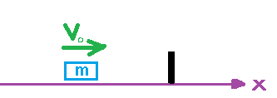 | 1. كمية الدفع J التي شغّلها الحائط على الجسم أثناء عملية الاصطدام.  2.اتجاه كمية الدفع التي شغّلها الحائط على الجسم  استعمل: قانون كمية الدفع وكمية الحركة  توجيه: لإيجاد كمية الدفع التي شغّلها الحائط يجب كتابة معادلة كمية الدفع وكمية الحركة للجسم. ووصف مقدار السرعة بالنسبة لمحور الحركة. | كمية الحركة  قانون كمية الحركة-الدفع  $$Σ\vec{J}=\vec{∆P}$$ | $$J=-200N∙S$$  اتجاه "كمية الدفع" التي شغلّها الحائط على الجسم هي إلى اليسار. | 1. في كل تأثير متبادل بين جسمين هناك قوتان تعملان. نكتب قانون كمية الدفع وكمية الحركة لأحد الجسمين فقط.  2. في هذه الحالة، لإيجاد القوة التي يُشغّلها الجدار على الجسم، يجب كتابة قانون كمية الدفع وكمية الحركة على الجسم.  3. إذا حدّدنا الجسم المتحرك على أنه الجسم رقم 1، والجدار هو الجسم رقم 2. من قانون كمية الدفع وكمية الحركة، فإن كمية الدفع التي يُشغّلها الحائط على الجسم يساوي التغيّر في كمية حركة الجسم:  :$\vec{J_{2,1}}=\vec{{∆P}_{1}}$ | https://mymoodle.youcube.co.il/mod/book/view.php?id=2341&chapterid=4344
جـ.4.ب- يتحرك جسم كتلته 20 kg إلى اليمين، على سطح أفقي أملس، بسرعة مقدارها 5 أمتار في الثانية.  أثناء حركته، يصطدم الجسم بحائط ويرتّد منه بسرعة 5 أمتار في الثانية. (اصطدام الجسم بالحائط اصطدامًا مرنًا).  حركة الجسم موصوفة بالنسبة لمحور حركة تم تحديد اتجاهه الموجب إلى اليمين. | 1. كمية الدفع J التي شغّلها الجسم على الحائط أثناء عملية الاصطدام.  2.اتجاه كمية الدفع التي شغّلها الجسم على الحائط.  استعمل: قانون كمية الدفع وكمية الحركة  توجيه: حركة الحائط ليست ملموسة. نستعمل قانون كمية الدفع-الحركة على الجسم، واستخدام القانون الثالث لنيوتن. | كمية الحركة  قانون كمية الحركة-الدفع  $$Σ\vec{J}=\vec{∆P}$$ | $$J=200N∙S$$  اتجاه "كمية الدفع" التي شغّلها الجسم على الحائط هي إلى اليمين. | 1. لإيجاد القوة التي يُشغّلها الجسم على الحائط، بشكل عام، يجب أولا كتابة قانون كمية الدفع وكمية الحركة على الحائط. لكن الجدار متصل بالمبنى (المتصل بالأرض)، لا تتغير سرعة الأرض بشكل كبير.  لذلك، يجب كتابة قانون كمية الدفع وكمية الحركة على الجسم، واستعمال القانون الثالث لنيوتن، لتحديد أنّ مقدار كمية الدفع التي يشغّلها الجسم هو نفس مقدار كمية الدفع التي يُشغّلها الحائط.  2. اتجاه كمية الدفع التي يُشغّلها الجسم على الحائط هو إلى اليمين (موجب بالنسبة للمحور) | https://mymoodle.youcube.co.il/mod/book/view.php?id=2341&chapterid=4345
جـ.4.جـ- يتحرك جسم كتلته 20 kg إلى اليمين، على سطح أفقي أملس، بسرعة مقدارها 5 أمتار في الثانية.  أثناء حركته، يصطدم الجسم بحائط ويرتّد منه بسرعة 5 أمتار في الثانية. (اصطدام الجسم بالحائط اصطدامًا مرنًا).  زمن اصطدام الجسم بالحائط هو 100ms.  حركة الجسم موصوفة بالنسبة لمحور حركة تم تحديد اتجاهه الموجب إلى اليمين | 1. متوسط مقدار القوة التي يشغلها الحائط على الجسم أثناء الاصطدام.  2.اتجاه القوة التي يشغلها الحائط على الجسم  استخدام تعريف كمية الدفع  توجيه: يتعامل قانون كمية الدفع-الحركة مع قوة ثابتة. عند استعمال القانون لقوة غير ثابتة، نحصل على متوسط القوة. | كمية الحركة  قانون كمية الحركة-الدفع  $$Σ\vec{J}=\vec{∆P}$$ | $$F=-2,000N$$  اتجاه القوة التي شغلّها الحائط على الجسم هي إلى اليسار. | 1. يُشغّل الحائط على الجسم قوة متغيرة المقدار، إذا تم التعبير عن القوة من قانون كمية الدفع وكمية الحركة، فإن قيمة القوة ستكون مساوية لمتوسط ​​قيمة القوة التي يُشغّلها الحائط على الجسم.  2. في الرسم البياني التالي، يتم وصف مقدار القوة المؤثرة كدالة للزمن أثناء الاصطدام.  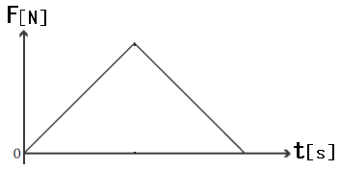 | https://mymoodle.youcube.co.il/mod/book/view.php?id=2341&chapterid=4346
د- حفظ كمية الحركة والاصطدام اللّدن.
د.أ.1- - جسمان مصنوعان من المعجون، يصطدمان اصطدامًا لدنًا.  يتحرك الجسم 1 الذي كتلته 20 kg إلى اليمين، على سطح أفقي أملس، بسرعة 5 أمتار في الثانية.  أثناء حركته، يصطدم الجسم 1 بالجسم 2 الموجود في حالة سكون، كتلة الجسم 2 هي 4 كغم.  بعد الاصطدام، يتحرك الجسمان معا كجسم واحد، بسرعة U.  حركة الجسمين موصوفة نسبة لمحور حركة اتجاهه الموجب إلى اليمين.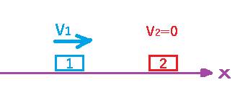 | 1. احسب قيمة سرعة الجسمين U، بعد الاصطدام.  2.ما هو اتجاه حركة الجسمين بعد الاصطدام.  استخدم قانون حفظ كمية الحركة  توجيه: اكتب معادلة حفظ كمية الحركة وعبّر عن سرعة الجسمين بعد الاصطدام | كمية الحركة  حفظ كمية الحركة:  $$m_{1}∙V_{1}+m_{2}∙V_{2}={(m}_{1}+m_{2})∙U$$ | $$U=4.16\frac{m}{s}$$  2. اتجاه حركة الجسمين بعد الاصطدام هو نحو اليمين. | 1. في حالة الاصطدام اللّدن، بالنظر إلى كتلة كل من الجسمين وسرعتهما قبل الاصطدام، تكون معادلة كمية الحركة معادلة بمتغير واحد.  2. تم الحصول على معادلة حفظ كمية الحركة من القانون الثالث لنيوتن.  3. يتحقق حفظ كمية الحركة في هذه الحالة لأن حركة الجسمين تتأثر بالقوى الداخلية فقط (السطح أفقي وأملس) | https://mymoodle.youcube.co.il/mod/book/view.php?id=2341&chapterid=4348
 | 3. احسب كمية الدفع التي شغّلها الجسم 1 على الجسم 2.  استخدم قانون كمية الدفع-الحركة. | كمية الحركة  قانون كمية الحركة-الدفع  $$Σ\vec{J}=\vec{∆P}$$ | $$J_{1,2}=16.66N∙S$$ | تكون كمية الدفع موجبة لأن الجسم 1 يُشغّل على الجسم 2 قوة في اتجاه المحور. | https://mymoodle.youcube.co.il/mod/book/view.php?id=2341&chapterid=4348
 | 4. احسب كمية الدفع التي شغّلها الجسم 1 على الجسم 2 .  استخدم قانون كمية الدفع-الحركة. | كمية الحركة  قانون كمية الحركة-الدفع  $$Σ\vec{J}=\vec{∆P}$$ | $$J_{2,1}=-16.66N∙S$$ | تكون كمية الدفع سالبة لأن الجسم 2 يُشغّل على الجسم 1 قوة في اتجاه عكس اتجاه المحور. | https://mymoodle.youcube.co.il/mod/book/view.php?id=2341&chapterid=4348
د.أ.2- - جسمان مصنوعان من المعجون، يتحركان نحو بعضهما البعض ويصطدمان اصطدامًا لدنًا.  يتحرك الجسم 1، الذي كتلته 20 كغم، إلى اليمين، على سطح أفقي أملس، بسرعة 5 أمتار في الثانية.  يتحرك الجسم 2، الذي كتلته 4 كغم، إلى اليسار بسرعة 8 أمتار في الثانية.  بعد الاصطدام، يتحرك الجسمان معا كجسم واحد، بسرعة U.  حركة الجسمين موصوفة نسبة لمحور حركة اتجاهه الموجب إلى اليسار.  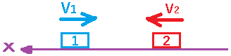 | 1. احسب قيمة سرعة الجسمين U، بعد الاصطدام.  2.ما هو اتجاه حركة الجسمين بعد الاصطدام.  استخدم قانون حفظ كمية الحركة  توجيه: اكتب معادلة حفظ كمية الحركة وعبّر عن سرعة الجسمين بعد الاصطدام. | كمية الحركة  حفظ كمية الحركة:  $$m_{1}∙V_{1}+m_{2}∙V_{2}={(m}_{1}+m_{2})∙U$$ | $$U=-2.83\frac{m}{s}$$  2. اتجاه حركة الجسمين بعد الاصطدام إلى اليمين. اتجاه حركة الجسمين هو عكس اتجاه المحور. |  | https://mymoodle.youcube.co.il/mod/book/view.php?id=2341&chapterid=4349
 | 3. . احسب كمية الدفع التي شغّلها الجسم 1 على الجسم 2.  استخدم قانون كمية الدفع-الحركة. | كمية الحركة  قانون كمية الحركة-الدفع  $$Σ\vec{J}=\vec{∆P}$$ | $$J_{1,2}=43.33N∙S$$ | تكون كمية الدفع موجبة لأن الجسم 1 يُشغّل على الجسم 2 قوة في اتجاه المحور. | https://mymoodle.youcube.co.il/mod/book/view.php?id=2341&chapterid=4349
 | 4. احسب كمية الدفع التي شغّلها الجسم 1 على الجسم 2 .  استخدم قانون كمية الدفع-الحركة. | كمية الحركة  قانون كمية الحركة-الدفع  $$Σ\vec{J}=\vec{∆P}$$ | $$J_{2,1}=-43.33N∙S$$ | تكون كمية الدفع سالبة لأن الجسم 2 يُشغّل على الجسم 1 قوة في اتجاه عكس اتجاه المحور. | https://mymoodle.youcube.co.il/mod/book/view.php?id=2341&chapterid=4349

مسح أسئلة البجروت في موضوع كمية الحركة

كمية الحركة والدفع لجسم واحد
2020,4 – يصطدم صندوق بجدار، معطى الرسم البياني للقوة كدالة للزمن.
2013,4 – تعمل قوة على كرة تنس، معطى رسم بياني للقوة كدالة للزمن.
1997,3 – تصطدم عربة بمجس وتضغط بقوة على المجس. معطى رسم بياني للقوة كدالة للزمن.

حفظ كمية الحركة
2011,3 – يتم تطبيق حفظ كمية الحركة في الانفجار بواسطة نابض محرر. معطى رسم بياني للقوة كدالة للزمن. تصادم لدن.
* في نهاية السؤال يوجد قسم خاص بالطاقة. من المستحسن عدم القيام بحل ذلك، نعم للقيام بجميع الأقسام الأخرى.

حفظ كمية الحركة في حركة أحادية الأبعاد
2006,3 – تتحرر كرة من عربة أثناء حركتها، وتتحرك في حركة باليستية. وتحرر كرة من حالة السكون وتصطدم بعربة متحركة.

حفظ كمية الحركة في حركة ثنائية الأبعاد
2000,5 – يتصادم قرصان تصادمًا جبهيًا.
1992,2 – يتم رمي كرة من حوّامة تتحرك لأعلى، ويقفز الولد من الحوّامة جانبًا في اتجاه أفقي.

الكثير من أسئلة البجروت التي تتعامل مع كمية الحركة تتعامل أيضًا مع الطاقة. تم نقل هذه الأسئلة إلى ألبوم الحلول حول موضوع التالي موضوع الطاقة.
فسيفساء، تعريفات، مبادئ، ملاحظات ، نقاط مهمة، توصيات عملية، سريان المفعول وكيف توصلنا
الشغل والطاقة
W=F∙∆x∙cos(α) | تعريف الشغل الذي يُنجز على الجسم. يلخص الشغل تأثير القوة وفقًا لمقدار القوة ومقدار الازاحة والزاوية بين اتجاه الحركة واتجاه القوة دائمًا ما تكون صحيحة لكل قوة. الشغل هو مقدار عددي (سكلار). إذا كانت القوة عمودية على الحركة، فإن شغل القوة يساوي صفرًا. لا تعمل القوة أي شغل على الرغم من أنها يمكن أن تؤثر على حركة الجسم.
$$E_{K}=\frac{1}{2}·m·V^{2}$$ | تعريف الطاقة الحركية للجسم، الطاقة هي القدرة على أداء شغل، الطاقة الحركية هي القدرة على أداء الشغل بسبب حركة الجسم. دائما صحيح لأي جسم متحرك.
$$W={∆E}_{K}$$ | قانون الشغل والطاقة، توصلنا إليه من تعويض التسارع من تعبير السرعات في القانون الثاني لنيوتن، صحيحة دائمًا. إذا كانت هناك عدة قوى تعمل على الجسم، فيجب الأخذ بالحسبان شغل جميع هذه القوى (مقدار الشغل يساوي شغل القوة المحصلة)، كنتيجة للتعريفات
$$W=m·g·∆h$$ | شغل قوة الجاذبية، توصلنا إلى التعبير من تعريف الشغل لجسم يتحرك لأسفل بفارق ارتفاع h∆، وهو أيضًا إزاحة الحركة، والشغل لا يتعلق بالمسار، ولكن فقط بفرق الارتفاع، لذلك الجاذبية هي قوة حافظة. صحيح لأي حركة وبأي فارق ارتفاع.
$$U_{G}=m·g·h$$ | طاقة الوضع للجاذبية، بدلاً من التعامل مع الجاذبية كتحضير لحفظ الطاقة الميكانيكية، تعاملنا مع الطاقة التي يمتلكها الجسم بحكم كونه على ارتفاع h كصفة للجسم مثل EK. دائما صحيح، تحدد نسبة لمستوى نسبي معين.
$$E_{A}=E_{B}$$  $$E_{KA}+U_{GA}=E_{KB}+U_{GB}$$ | حفظ الطاقة الميكانيكية، الطاقة دائمًا تًحفظ، لا تُحفظ الطاقة الميكانيكية دائمًا. عندما يتحرك جسم من النقطة A إلى النقطة B في أي حركة في أي مسار فقط إذا كانت قوة الجاذبية تعمل شغلاً، عندها تُحفظ الطاقة الميكانيكية. من المهم أولاً كتابة قانون الحفظ بطريقة منظمة، وعندها فقط للوصول إلى المنطق الناتج، لا يُنصح بالبدء بالمنطق.  لقد حصلنا على حفظ الطاقة الميكانيكية من قانون الشغل والطاقة في حالة تؤثر فيها قوة الجاذبية فقط وشغلها مساوٍ للفرق في طاقة الوضع للجاذبية.
 | قانون هوك، يصف قانون هوك القوة المؤثرة على النابض كدالة لاستطالته أو تقلصه. وفقًا للقانون الثالث لنيوتن، فإن القوة التي يعملها النابض تساوي القوة المؤثرة عليه.
 | قانون هوك في شكل القوة المعيدة، إذا وصفنا قانون هوك بالنسبة لمحور حركة نقطة أصله في النقطة التي يكون فيها النابض بحالته الطبيعية، فيمكننا وصف القوة التي يعملها النابض بهذه الطريقة. وهذا ما يسمى بالقوة المعيدة لأنها تعمل دائمًا باتجاه نقطة وضع الاتزان.
 | الشغل المبذول لتقليص النابض بمقدار X_{B}-X_{A} ، حصلنا على التعبير من خلال الرسم البياني للقوة التي تؤثر على النابض كدالة لموقع الجسم. المساحة المحصورة تساوي الشغل. يتم وصف المواقع X_{B}-X_{A} نسبة لمحور حركة الذي تم اختياره في قانون هوك في شكل القوة المعيدة
 | تعريف الطاقة الوضعية (المرنة) للنابض، مساوية للشغل المبذول لانقباض النابض. يتعلق شغل قوة النابض بالموقع النهائي والموقع البدائي، وليس بشكل المسار الذي تعمل على طوله القوة. لذلك فإن قوة النابض هي قوة حافظة. شغل قوة النابض يساوي التغير في الطاقة الوضعية (المرنة) للنابض.
$$E_{A}=E_{B}$$  $$E_{KA}+U_{SPA}=E_{KB}+U_{SPB}$$ | حفظ الطاقة الميكانيكية، يُخزن النابض طاقة ويطلقها حسب تقلصه أو استطالة. يمكن أن تنتقل الطاقة الحركية للجسم إلى النابض أو من النابض إلى الجسم. تُحفظ الطاقة الميكانيكية الكلية. ساري فقط إذا كانت قوة النابض تعمل شغل.
$$משמר לא W=ΔE$$ | إذا عملت على الجسم قوة غير حافظة، فلن تُحفظ الطاقة الميكانيكية الكلية. مقدار التغيير في الطاقة الميكانيكية مساوٍ لشغل القوة غير الحافظة. شغل الاحتكاك على سبيل المثال مقداره سالب وبالتالي فإن الطاقة الميكانيكية الكلية سوف تقل. يمكن أن يظهر التغيير في الطاقة الميكانيكية بواسطة التغيير بالطاقة الحركية أو في إحدى الطاقات الوضعية أو في مزيج من الطاقات الميكانيكية.

براكتيكوت الشغل والطاقة

قانون الشغل هو الأساس لفهم مسألة الطاقة برمتها. ومنه تم تطوير مبدأ حفظ الطاقة الميكانيكية.
من السهل تطبيق مبادئ الطاقة ولكنها ليست بديهية.
يتناول الملف تعريف الشغل وقانون الشغل والطاقة. يتكون من أربعة فصول:
1- شغل قوة واحدة:
2- شغل عدة قوى:
3- قانون الشغل والطاقة - في حالات الشغل لقوة واحدة.
4- قانون الشغل والطاقة - في الحالات التي توجد فيها عدة قوى تبذل شغل.

1-شغل قوة وحيدة :
وصف الحركة | تعبير\قيمة مطلوبة | المبادئ الفيزيائية | الاجابة | ملاحظات هامة | رابط
1.1- جسم كتلته 20 كغم يتحرك تحو اليمين على سطح غير أملس بسرعة 5 أمتار في الثانية.  تم وصف حركة الجسم بالنسبة لمحور حركة اتجاهه الموجب نحو اليمين.  تؤثر قوة ثابتة على الجسم نحو اليمين، مقدارها 30 نيوتن وتعمل على طول إزاحة مقدارها 40 مترًا.  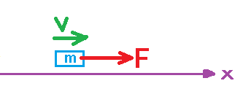 | شغل القوة F  $$W_{F}=?$$  توجيه:  في هذه الحالة، تعمل القوة في اتجاه الحركة.  قيمة الزاوية 𝚹 هي صفر درجة. | تعريف الشغل:  $$W=\vec{\left|F\right|}∙\vec{\left|∆X\right|}∙cos(ϴ)$$ | $$W=1200N∙m$$ | 1. يُعرَّف الشغل بواسطة حاصل ضرب عددي (سكلاري) بين متجهين، متجه الازاحة ومتجه القوة، وبالتالي فإن الشغل هو كمية عددية، وليس للشغل اتجاه.  2. الزاوية 𝚹 هي الزاوية بين اتجاه متّجه القوة واتجاه متّجه الازاحة.  3. تتعلق إشارة الشغل على اتجاه القوة بالنسبة لاتجاه الحركة (بقيمة الزاوية 𝚹) لا تتعلق إشارة الشغل على اتجاه المحور.  4. بالإضافة إلى شغل القوة F، هناك شغل آخر لقوة الاحتكاك.  يتناول السؤال فقط شغل القوة F. | https://mymoodle.youcube.co.il/mod/book/view.php?id=2355
1.2- جسم كتلته 2,000 كغم يتحرك تحو اليمين على سطح غير أملس بسرعة 5,000 أمتار في الثانية.  تم وصف حركة الجسم بالنسبة لمحور حركة اتجاهه الموجب نحو اليمين.  تؤثر قوة ثابتة على الجسم نحو اليمين، مقدارها 30 نيوتن وتعمل على طول إزاحة مقدارها 40 مترًا. | شغل القوة F  $$W_{F}=?$$  توجيه:  في هذه الحالة، تعمل القوة في اتجاه الحركة.  قيمة الزاوية 𝚹 هي صفر درجة. | تعريف الشغل:  $$W=\vec{\left|F\right|}∙\vec{\left|∆X\right|}∙cos(ϴ)$$ | $$W=1200N∙m$$ | يصف الشغل عمل القوة، ولا يتعلق شغل القوة بكتلة الجسم أو سرعته.  تتعلق سرعة الجسم بشغل القوة، ولكن شغل القوة لا يتعلق بسرعة الجسم. | https://mymoodle.youcube.co.il/mod/book/view.php?id=2355&chapterid=4411
3.1- يتحرك جسم نحو اليمين بتسارع على سطح أفقي أملس.  تم وصف حركة الجسم بالنسبة لمحور حركة اتجاهه الموجب نحو اليسار.  تؤثر قوة ثابتة على الجسم نحو اليمين، مقدارها 30 نيوتن وتعمل على طول إزاحة مقدارها 40 مترًا.  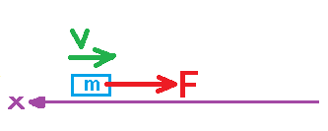 | شغل القوة F  $$W_{F}=?$$  توجيه:  في هذه الحالة، تعمل القوة في اتجاه الحركة.  قيمة الزاوية 𝚹 هي صفر درجة. | تعريف الشغل:  $$W=\vec{\left|F\right|}∙\vec{\left|∆X\right|}∙cos(ϴ)$$ | $$W=1200N∙m$$ | على عكس الحالات السابقة، في هذه الحالة يتحرك الجسم في حركة متسارعة، لكن هذه الحقيقة لا تؤثر على شغل القوة F.  يتعلق الشغل فقط على مقدار القوة المؤثرة على الجسم، على إزاحة الحركة  وبالزاوية 𝚹 وليس في نوع الحركة. | https://mymoodle.youcube.co.il/mod/book/view.php?id=2355&chapterid=4412
4.1- يتحرك جسم نحو اليمين بتسارع على سطح أفقي أملس.  تم وصف حركة الجسم بالنسبة لمحور حركة اتجاهه الموجب نحو اليمين.  تؤثر قوة ثابتة على الجسم نحو اليسار، مقدارها 30 نيوتن وتعمل على طول إزاحة مقدارها 40 مترًا.  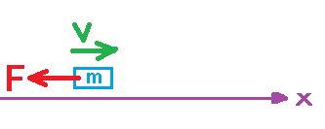 | شغل القوة F  $$W_{F}=?$$  توجيه:  في هذه الحالة، تعمل القوة في اتجاه عكس الحركة.  قيمة الزاوية 𝚹 هي. 180 درجة . | تعريف الشغل:  $$W=\vec{\left|F\right|}∙\vec{\left|∆X\right|}∙cos(ϴ)$$ | $$W=-1200N∙m$$ | 1. من تعريف الشغل، الشغل هو كمية عددية يمكن أن تكون موجبة أو سالبة.  عندما تعمل القوة في اتجاه الحركة: ϴ = 0 ﹾ يكون شغل القوة موجبًا.  عندما تعمل القوة في الاتجاه المعاكس للحركة: ϴ = 180 ﹾ يكون شغل القوة سالبًا.  الشغل الموجب هو الشغل الذي "يقوّي" الحركة. الشغل السالب الذي "يُضعِف" الحركة. | https://mymoodle.youcube.co.il/mod/book/view.php?id=2355&chapterid=4413
5.1- تؤثر قوة ثابتة على الجسم باتجاه متعامد للحركة، مقدارها 30 نيوتن وتعمل على طول إزاحة مقدارها 40 مترًا.  تم وصف حركة الجسم بالنسبة لمحور حركة اتجاهه الموجب نحو اليمين.  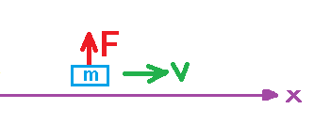 | شغل القوة F  $$W_{F}=?$$  توجيه:  في هذه الحالة، تعمل القوة في اتجاه متعامد لاتجاه الحركة.  قيمة الزاوية 𝚹 هي. 90 درجة | تعريف الشغل:  $$W=\vec{\left|F\right|}∙\vec{\left|∆X\right|}∙cos(ϴ)$$ | $$W=0N∙m$$ | 1. من تعريف الشغل، القوة التي تعمل بشكل عمودي على الحركة لا تبذل شغل.  للقوة التي تعمل بشكل عمودي على الحركة ليس لها مركّب في اتجاه الحركة، ولا يوجد مركّب في الاتجاه المعاكس للحركة. لا يؤثر على حركة الجسم. ولا تقلل من سرعة الحركة ولذلك فهي لا تبذل شغل.  2. عندما يتحرك جسم على سطح غير أملس وتعمل القوة F بشكل عمودي على الحركة، فإن القوة F تقلل القوة العمودية، وبالتالي تقلل قوة الاحتكاك الحركي. ولكن حتى في هذه الحالة، على الرغم من أنّ شغل القوة F يؤثر بشكل غير مباشر على حركة الجسم، من تعريف الشغل فإن القوة F لا تبذل شغل. | https://mymoodle.youcube.co.il/mod/book/view.php?id=2355&chapterid=4414
6.1- تؤثر قوة ثابتة على الجسم بزاوية 60 فوق الخط الأفقي، مقدارها 30 نيوتن وتعمل على طول إزاحة مقدارها 40 مترًا.  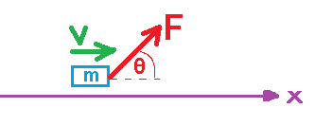 | شغل القوة F  $$W_{F}=?$$  توجيه:  في هذه الحالة، تعمل القوة في اتجاه متعامد لاتجاه الحركة.  قيمة الزاوية 𝚹 هي. 90 درجة | تعريف الشغل:  $$W=\vec{\left|F\right|}∙\vec{\left|∆X\right|}∙cos(ϴ)$$ | $$W=600N∙m$$ | يمكن تحليل القوة F لمركّبيها. وتحديد أن مركّب القوة في الاتجاه الأفقي فقط هو الذي يبذل شغل.  $$W=\vec{\left|F\right|}∙\vec{\left|∆X\right|}∙cos(60)$$  $$W=\vec{\left|F\right|}∙cos\left(60\right)∙\vec{\left|∆X\right|}$$  $$W_{X}={\vec{\left|F\right|}}_{x}∙\vec{\left|∆X\right|}∙ cos(0)$$ | https://mymoodle.youcube.co.il/mod/book/view.php?id=2355&chapterid=4415
7.1- يتحرك جسم نحو أسفل سطح مائل أملس زاوية ميلة α ، تحت تأثير القوة F.  زاوية ميل السطح المائل هي ﹾ α = 60.  تعمل القوة F باتجاه أفقي نحو اليمين.  مقدار القوة 30 نيوتن ويتحرك الجسم بمنحدر السطح المائل على طول إزاحة مقدارها 40 مترًا.  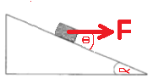 | شغل القوة F  $$W_{F}=?$$  توجيه:  هندسيًا، يمكن ملاحظة أن الزاوية بين اتجاه القوة واتجاه الحركة 𝚹 تساوي زاوية ميل السطح المائل α. | تعريف الشغل:  $$W=\vec{\left|F\right|}∙\vec{\left|∆X\right|}∙cos(ϴ)$$ | $$W=600N∙m$$ | تبدو هذه الحالة مختلفة قليلاً وأكثر تعقيدًا، لكنها في حساب الشغل لا تختلف عن أي عملية حسابية أخرى.  على الجسم تؤثر قوة الجاذبية أيضًا، لكن البند لا يتعامل مع قوة الجاذبية، فقط شغل القوة F. | https://mymoodle.youcube.co.il/mod/book/view.php?id=2355&chapterid=4416
8.1- - يتحرك جسم نحو أسفل سطح مائل أملس زاوية ميلة α ، تحت تأثير القوة F.  زاوية ميل السطح المائل هي ﹾ α = 60.  تعمل القوة F باتجاه أفقي نحو اليسار.  مقدار القوة 30 نيوتن ويتحرك الجسم بمنحدر السطح المائل على طول إزاحة مقدارها 40 مترًا. | شغل القوة F  $$W_{F}=?$$  توجيه:  هندسيًا، يمكن ملاحظة أن الزاوية بين اتجاه القوة واتجاه الحركة 𝚹 تساوي الزاوية  (180-α).  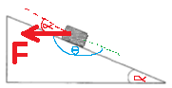 | تعريف الشغل:  $$W=\vec{\left|F\right|}∙\vec{\left|∆X\right|}∙cos(ϴ)$$ | $$W=-600N∙m$$ | في البند السابق، يعمل شغل القوة F على تقوية الحركة. لذلك في البند السابق، كان الشغل موجبًا.  في هذه الحالة، يعمل شغل القوة F على تقليل السرعة، ويكون شغل القوة في هذا البند سالبًا. | https://mymoodle.youcube.co.il/mod/book/view.php?id=2355&chapterid=4417
9.1- تسير سيارة على طريق دائري أفقي، بحركة دائرية منتظمة.  قوة الجاذبية المركزية المؤثرة على السيارة هي قوة الاحتكاك الساكن، ومقدارها 30 نيوتن. | شغل قوة الاحتكاك الساكن  $$W_{fs}=?$$  توجيه:  اتجاه القوة المركزية نحو مركز الدوران، عموديًا على اتجاه الحركة. | تعريف الشغل:  $$W=\vec{\left|F\right|}∙\vec{\left|∆X\right|}∙cos\left(ϴ\right)$$ | $$W=0N∙m$$ | في هذه الحالة، تغير القوة اتجاه الحركة (يختلف عن البند 5.1)  من تعريف الشغل، بما أن القوة تعمل باتجاه عمودي على الحركة فإنها لا تبذل شغل.  لا يعتبر التغيير في اتجاه الحركة فقط شغلاً. | https://mymoodle.youcube.co.il/mod/book/view.php?id=2355&chapterid=4418
2-شغل عدة قوى :

1.2 يتحرك جسم نحو اليمين بسرعة ثابتة على سطح أفقي، وتؤثر قوة خارجية F على الجسم لجهة اليمين، مقدارها 30 نيوتن.  يتحرك الجسم على طول إزاحة مقدارها 40 مترًا.  بالإضافة إلى القوة F، تؤثر على الجسم قوة احتكاك حركي نحو اليسار، مقدارها 30 نيوتن. | أ. شغل القوة F  $$W_{F}=?$$ | تعريف الشغل:  $$W=\vec{\left|F\right|}∙\vec{\left|∆X\right|}∙cos\left(ϴ\right)$$ | $$W_{F}=1200N∙m$$ | تؤثر قوة الاحتكاك الحركي على الحركة، لكنها لا تؤثر على الشغل الذي تقوم به القوة F. | https://mymoodle.youcube.co.il/mod/book/view.php?id=2355&chapterid=4419
 | ب. شغل قوة الاحتكاك الحركي.  $$W_{fk}=?$$ | تعريف الشغل:  $$W=\vec{\left|F\right|}∙\vec{\left|∆X\right|}∙cos\left(ϴ\right)$$ | $$W_{fk}=-1200N∙m$$ | تعمل قوة الاحتكاك الحركي دائمًا في الاتجاه المعاكس للحركة، وبالتالي فهي تبذل دائمًا شغلًا سالبًا.
 | جـ. الشغل الكلي المبذول على الجسم  $$ΣW=?$$ | تعريف الشغل:  $$ΣW=W_{1}+W_{2}+…$$ | $$ΣW=0$$ | عندما تعمل عدة قوى على جسم، في آنٍ واحد، يكون مجموع شغل القوى مساويًا لشغل القوة المحصّلة.  $$ΣW=W_{ΣF}$$  في هذه الحالة، القوة المحصّلة تساوي صفرًا، من تعريف الشغل، شغلها يساوي صفرًا.
2.2- يتحرك جسم كتلته 20 كغم على سطح مائل أملس نحو الأسفل تحت تأثير القوة F ، زاوية ميل السطح α.  زاوية ميل السطح المائل هي ﹾ α = 60.  مقدار القوة F يساوي 30 نيوتن، يتحرك الجسم نحو أسفل السطح المائل لمسافة 40 مترًا.  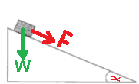 | أ. شغل القوة F  $$W_{F}=?$$ | تعريف الشغل:  $$W=\vec{\left|F\right|}∙\vec{\left|∆X\right|}∙cos\left(ϴ\right)$$ | $$W_{F}=1200N∙m$$ | 1.من تعريف الشغل، لا فرق بين القوة التي تعمل في اتجاه الحركة، عندما يتحرك الجسم على سطح مائل.  وقوة تعمل في اتجاه الحركة، عندما يتحرك الجسم على سطح أفقي.  يتعلق شغل القوة فقط بمقدار القوة ومقدار الإزاحة والزاوية بين اتجاه القوة واتجاه الإزاحة.  2. تتأثر حركة الجسم أيضًا بقوة الجاذبية، لكن قوة الجاذبية لا تؤثر على شغل القوة F. | https://mymoodle.youcube.co.il/mod/book/view.php?id=2355&chapterid=4420
 | ب. شغل قوة الجاذبية  $$W_{W}=?$$ | تعريف الشغل:  $$W=\vec{\left|F\right|}∙\vec{\left|∆X\right|}∙cos\left(ϴ\right)$$ | $$W_{W}=6928.2N∙m$$ | يعمل مركّب الجاذبية W_{X} في اتجاه أسفل المستوى. والجسم يتحرك لأسفل المستوى، وبالتالي فإن شغل الجاذبية موجب.
 | جـ. الشغل الكلي المبذول على الجسم  $$ΣW=?$$ | تعريف الشغل:  $$ΣW=W_{1}+W_{2}+…$$ | $$ΣW=8128.2N∙m$$ | الشغل المحصل موجب، وتسبب القوتان F و W في زيادة سرعة الجسم.
3.2- نكرّر القسم السابق لكن هذه المرة السطح المائل غير أملس.  زاوية ميل السطح المائل هي ﹾ α = 60.  مقدار القوة F يساوي 30 نيوتن، ومقدار قوة الاحتكاك fk مساوية 50 نيوتن.  يتحرك الجسم نحو أسفل السطح المائل لمسافة 40 مترًا. 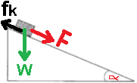 | أ. شغل القوة F  $$W_{F}=?$$ | تعريف الشغل:  $$W=\vec{\left|F\right|}∙\vec{\left|∆X\right|}∙cos\left(ϴ\right)$$ | $$W=1200N∙m$$ | لا تؤدي إضافة قوة الاحتكاك الحركي إلى تغيير الشغل الذي تقوم به القوة F. | https://mymoodle.youcube.co.il/mod/book/view.php?id=2355&chapterid=4421
 | ب. شغل قوة الجاذبية $W_{W}=?$ | تعريف الشغل:  $$W=\vec{\left|F\right|}∙\vec{\left|∆X\right|}∙cos\left(ϴ\right)$$ | $$W_{W}=6928.2N∙m$$ | لا تؤدي إضافة قوة الاحتكاك الحركي إلى تغيير الشغل الذي تقوم به القوة F.
 | جـ. شغل القوة الاحتكاك الحركي.  $$W_{fk}=?$$ | تعريف الشغل:  $$W=\vec{\left|F\right|}∙\vec{\left|∆X\right|}∙cos\left(ϴ\right)$$ | $$W_{fk}=-2000N∙m$$ | يتم إعطاء مقدار قوة الاحتكاك الحركي في وصف الحالة.  إذا لم تعط قوة الاحتكاك الحركي، فيجب حسابها باستخدام القوة العمودية ومعامل الاحتكاك الحركي.
 | د. الشغل الكلي المبذول على الجسم  $$ΣW=?$$ | الشغل الكلي:  $$ΣW=W_{1}+W_{2}+…$$ | $$ΣW=7128.2N∙m$$ | الشغل السالب لقوة الاحتكاك الحركي يعمل على تقليل قيمة الشغل الكلي.
3- قانون الشغل والطاقة - في حالات شغل قوة واحدة.
1.3- يتحرك جسم كتلته 20 كغم من حالة السكون نحو اليمين على سطح أفقي أملس، تحت تأثير قوة ثابتة مقدارها 30 نيوتن واتجاهها إلى اليمين.  يتحرك الجسم على طول إزاحة مقدارها 40 مترًا.  تم وصف حركة الجسم بالنسبة لمحور حركة اتجاهه الموجب نحو اليمين. | أ. سرعة الجسم في نهاية حركته:  $$V=?$$  استخدم مبادئ الديناميكا والحركة | ديناميكا  $$Σ\vec{F}=m\vec{a}$$  كينماتيكا  $$X=X_{0}+V_{0}t+\frac{1}{2}at^{2}$$  $$V=V_{0}+at$$  $$V^{2}={V0}^{2}+2a∆X$$ | $$V=10.95\frac{m}{s}$$ | 1. من أجل تحليل حركة الجسم باستخدام مبادئ الديناميكا، يجب أن نأخذ بالحسبان جميع القوى المؤثرة على الجسم. في القانون الثاني لنيوتن، يجب استخدام محصلة القوى.  2. في هذه الحالة، تعمل ثلاث قوى: قوة الجاذبية، والقوة العمودية، والقوة F.  القوة العمودية وقوة الجاذبية تلغيان بعضهم البعض، القوة المحصّلة تساوي القوة F.  3. تعمل القوة المحصلّة في اتجاه محور الحركة، وبالتالي فإن تسارع الجسم موجب، وتزداد سرعته. | https://mymoodle.youcube.co.il/mod/book/view.php?id=2355&chapterid=4422
 | ب. سرعة الجسم في نهاية حركته:  $$V=?$$  استخدم قانون الشغل والطاقة | اعتبارات الطاقة  قانون الشغل والطاقة:  $$ΣW=∆EK$$ | $$V=10.95\frac{m}{s}$$ | 1. من أجل تحليل حركة الجسم بمساعدة قانون الشغل والطاقة، يجب أن نأخذ بالحسبان جميع القوى المؤثرة على الجسم. في قانون الشغل والطاقة، يجب استخدام مجموع شغل كل القوى المؤثرة على الجسم.  2. في هذه الحالة، تعمل القوة العمودية وقوة الجاذبية بشكل عمودي على الحركة، فلا يقومان بأي شغل، فقط القوة F هي التي تبذل شغل.  تعمل القوة F في اتجاه الحركة، وتقوم بشغل موجب، مما يزيد من الطاقة الحركية للجسم.. | https://mymoodle.youcube.co.il/mod/book/view.php?id=2355&chapterid=4425
2.3- رُمي جسم كتلته 20 كغم إلى اليمين على سطح أفقي أملس.  السرعة الابتدائية للجسم 25 مترًا في الثانية.  تؤثر قوة مقدارها 30 نيوتن على الجسم، وتعمل القوة جهة اليمين في اتجاه الحركة.  يتحرك الجسم على طول إزاحة مقدارها 40 مترًا.  تم وصف حركة الجسم بالنسبة لمحور حركة اتجاهه الموجب نحو اليمين.  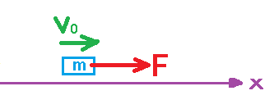 | أ. سرعة الجسم في نهاية حركته:  $$V=?$$  استخدم مبادئ الديناميكا والحركة | ديناميكا  $$Σ\vec{F}=m\vec{a}$$  كينماتيكا  $$X=X_{0}+V_{0}t+\frac{1}{2}at^{2}$$  $$V=V_{0}+at$$  $$V^{2}={V0}^{2}+2a∆X$$ | $$V=27.29\frac{m}{s}$$ | نتيجة لتأثير القوة في هذه الحالة، تزداد سرعة الجسم بمقدار 2.29 مترًا في الثانية.  من ناحية أخرى، في البند السابق (1.3)، أدى شغل القوة إلى زيادة سرعة الجسم بمقدار 10.95 مترًا في الثانية.  على الرغم من أن نفس القوة عملت على نفس الجسم وعلى طول نفس الإزاحة.  في كلتا الحالتين، يكون التسارع متشابه، لكن مدة التسارع مختلفة.  في هذه الحالة يتحرك الجسم بسرعات أكبر، فإنه يسافر 40 مترًا في وقت أقل. وقت التسارع أصغر، وبالتالي فإن تغيير السرعة أصغر. | https://mymoodle.youcube.co.il/mod/book/view.php?id=2355&chapterid=4425
 | ب. سرعة الجسم في نهاية حركته:  $$V=?$$  استخدم قانون الشغل والطاقة | اعتبارات الطاقة  قانون الشغل والطاقة:  $$ΣW=∆EK$$ | $$V=27.29\frac{m}{s}$$ | نتيجة لتأثير القوة في هذه الحالة، تزداد الطاقة الحركية للجسم بمقدار 1200 جول.  أيضًا في البند السابق (1.3) زادت الطاقة الحركية للجسم بمقدار 1200 جول. | https://mymoodle.youcube.co.il/mod/book/view.php?id=2355&chapterid=4425
3.3 - رُمي جسم كتلته 20 كغم إلى اليمين على سطح أفقي أملس.  السرعة الابتدائية للجسم 25 مترًا في الثانية.  تؤثر قوة مقدارها 30 نيوتن على الجسم، وتعمل القوة اليسار.  يتحرك الجسم على طول إزاحة مقدارها 40 مترًا.  تم وصف حركة الجسم بالنسبة لمحور حركة اتجاهه الموجب نحو اليمين.  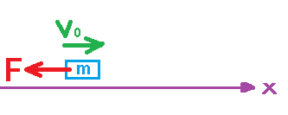 | أ. سرعة الجسم في نهاية حركته:  $$V=?$$  استخدم مبادئ الديناميكا والحركة | ديناميكا  $$Σ\vec{F}=m\vec{a}$$  كينماتيكا  $$X=X_{0}+V_{0}t+\frac{1}{2}at^{2}$$  $$V=V_{0}+at$$  $$V^{2}={V0}^{2}+2a∆X$$ | $$V=22.47\frac{m}{s}$$ | 11. القوة المحصّلة هي القوة F.  2. تعمل القوة F في الاتجاه المعاكس لمحور الحركة، وبالتالي فإن تسارع الجسم يكون سالبًا. سرعة الجسم تقل.. | https://mymoodle.youcube.co.il/mod/book/view.php?id=2355&chapterid=4423
 | ب. سرعة الجسم في نهاية حركته:  $$V=?$$  استخدم قانون الشغل والطاقة | اعتبارات الطاقة  قانون الشغل والطاقة :  $$ΣW=∆EK$$  توجيه: في قانون الشغل، قيمة الزاوية 180 درجة. | $$V=22.47\frac{m}{s}$$ | 1. فقط القوة F تبذل شغل.  2. تعمل القوة F عكس اتجاه الحركة، وبالتالي فإن شغلها سالب، فهي تؤدي لانخفاض الطاقة الحركية للجسم. | https://mymoodle.youcube.co.il/mod/book/view.php?id=2355&chapterid=4423
4.3- رُمي جسم كتلته 20 كغم إلى اليمين على سطح أفقي أملس.  السرعة الابتدائية للجسم 25 مترًا في الثانية.  تؤثر قوة مقدارها 30 نيوتن على الجسم، في اتجاه متعامد لاتجاه الحركة نحو الأعلى.  يتحرك الجسم نحو اليمين على طول إزاحة مقدارها 40 مترًا.  تم وصف حركة الجسم بالنسبة لمحور حركة اتجاهه الموجب نحو اليمين.  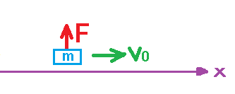 | أ. سرعة الجسم في نهاية حركته:  $$V=?$$  استخدم مبادئ الديناميكا والحركة | ديناميكا  $$Σ\vec{F}=m\vec{a}$$  كينماتيكا  $$X=X_{0}+V_{0}t+\frac{1}{2}at^{2}$$  $$V=V_{0}+at$$  $$V^{2}={V0}^{2}+2a∆X$$ | $$V=25\frac{m}{s}$$ | القوة F ليس لها مركّب في اتجاه الحركة، فهي لا تؤثر على الحركة.  نتيجة لتأثير القوة F، يضغط الجسم أقل على السطح. تتسبب القوة F في تقليل القوة العمودية.  بما أن محصلة القوى المؤثرة على الجسم يساوي صفرًا، من القانون الأول لنيوتن، يمكن تحديد أن الجسم في حالة استمرارية  سرعة الجسم لا تتغير. إنها تساوي في كل لحظة سرعة الرمي. | https://mymoodle.youcube.co.il/mod/book/view.php?id=2355&chapterid=4424
 | ب. سرعة الجسم في نهاية حركته:  $$V=?$$  استخدم قانون الشغل والطاقة | اعتبارات الطاقة  قانون الشغل والطاقة:  $$ΣW=∆EK$$  توجيه: في قانون الشغل، قيمة الزاوية 90 درجة. | $$V=25\frac{m}{s}$$ | تعمل القوة F عموديًا على الحركة، على غرار قوة الجاذبية والقوة العمودية، كما أن القوة F لا تعمل شغلًا أيضًا.  نظرًا لعدم القيام في أي شغل على الجسم، فإن طاقته الحركية لا تتغير.  سرعة الجسم لا تتغير. | https://mymoodle.youcube.co.il/mod/book/view.php?id=2355&chapterid=4424
5.3 – رُمي جسم كتلته 20 كغم إلى اليمين على سطح أفقي أملس.  السرعة الابتدائية للجسم 25 مترًا في الثانية.  تؤثر قوة مقدارها 30 نيوتن على الجسم، في اتجاه 60 درجة فوق الخط الأفقي.  يتحرك الجسم نحو اليمين على طول إزاحة مقدارها 40 مترًا.  تم وصف حركة الجسم بالنسبة لمحور حركة اتجاهه الموجب نحو اليمين. | أ. سرعة الجسم في نهاية حركته:  $$V=?$$  استخدم مبادئ الديناميكا والحركة  توجيه: يجب إجراء تحليل قائم الزاوية للقوة F. | ديناميكا  $$Σ\vec{F}=m\vec{a}$$  كينماتيكا  $$X=X_{0}+V_{0}t+\frac{1}{2}at^{2}$$  $$V=V_{0}+at$$  $$V^{2}={V0}^{2}+2a∆X$$ | $$V=26.17\frac{m}{s}$$ | في هذه الحالة، القوة المحصّلة تساوي مركّب القوة F الذي يعمل في اتجاه الحركة. القوة المحصّلة في هذه الحالة أصغر من القوة المحصّلة في القسم 1.3.  من القانون الثاني لنيوتن، سيكون تسارع الجسم أصغر.  لذلك، مقدار تغيير السرعة في هذه الحالة صغير نسبيًا مقارنة بمقدار تغيير السرعة في البند 1.3. | https://mymoodle.youcube.co.il/mod/book/view.php?id=2355&chapterid=4426
 | ب. سرعة الجسم في نهاية حركته:  $$V=?$$  استخدم قانون الشغل والطاقة | اعتبارات الطاقة  قانون الشغل والطاقة :  $$ΣW=∆EK$$  توجيه: في قانون الشغل، قيمة الزاوية 90 درجة. | $$V=26.17\frac{m}{s}$$ | حسب تعريف الشغل:  $$W=\vec{\left|F\right|}∙\vec{\left|∆X\right|}∙cos\left(ϴ\right)$$  شغل القوة F في هذه الحالة أصغر بمرتين من شغل القوة في البند 1.3  من قانون الشغل والطاقة، مقدار التغيير في الطاقة الحركية أصغر بمرتين من مقدار التغير في الطاقة الحركية في البند  1.3. | https://mymoodle.youcube.co.il/mod/book/view.php?id=2355&chapterid=4426
6.3 - تسير سيارة على طريق دائري أفقي، بحركة دائرية منتظمة.  قوة الجاذبية المركزية المؤثرة على السيارة هي قوة الاحتكاك الساكن، ومقدارها 30 نيوتن.  مقدار سرعة السيارة في اللحظة التي تبدأ فيها الحركة هو 25 مترًا في الثانية.  تتحرك السيارة على قوس طوله 40 مترًا. | أ. سرعة السيارة في نهاية حركتها:  $$V=?$$  استخدم مبادئ الديناميكا والحركة | ديناميكا  $$Σ\vec{F}=m\vec{a}$$  كينماتيكا  $$X=X_{0}+V_{0}t+\frac{1}{2}at^{2}$$  $$V=V_{0}+at$$  $$V^{2}={V0}^{2}+2a∆X$$ | $$V=25\frac{m}{s}$$ | في هذه الحالة، تعمل قوة الاحتكاك الساكن باتجاه عمودي على الحركة، وتتسبب في تسارع مركزي.  لا توجد قوة تعمل في اتجاه مماسي لمسار الحركة. لذلك، لا يوجد تسارع مماسي.  تتغير سرعة الجسم في اتجاهه بسبب التسارع المركزي، ولا يتغير مقدارها بسبب عدم وجود تسارع مماسي. | https://mymoodle.youcube.co.il/mod/book/view.php?id=2355&chapterid=4427
 | ب. سرعة الجسم في نهاية حركته:  $$V=?$$  استخدم قانون الشغل والطاقة | اعتبارات الطاقة  قانون الشغل والطاقة:  $$ΣW=∆EK$$  توجيه: في قانون الشغل، قيمة الزاوية 90 درجة. | $$V=25\frac{m}{s}$$ | تعمل قوة الاحتكاك الساكن باتجاه عمودي على الحركة. من تعريف الدالة  $$W=\vec{\left|F\right|}∙\vec{\left|∆X\right|}∙cos\left(ϴ\right)$$  بما أن ϴ = 90 فإن شغل قوة الاحتكاك الساكن يساوي صفرًا.  تعمل قوة الجاذبية والقوة العمودية أيضًا باتجاه عمودي على الحركة، ولا يقومان بأي شغل.  لا يوجد شغل يتم القيام به على الجسم.  من قانون الشغل والطاقة، الطاقة الحركية لا تتغير وكذلك السرعة لا تتغير. | https://mymoodle.youcube.co.il/mod/book/view.php?id=2355&chapterid=4427
4- قانون الشغل والطاقة - في حالات التي فيها عدة قوى تبذل شغل.
1.4 – رُمي جسم كتلته 20 كغم نحو اليمين على سطح أفقي غير أملس.  السرعة الابتدائية للجسم 25 مترًا في الثانية.  تؤثر قوة مقدارها 30 نيوتن على الجسم، وتعمل القوة جهة اليمين في اتجاه الحركة.  يتحرك الجسم على طول إزاحة مقدارها 40 مترًا.  تم وصف حركة الجسم بالنسبة لمحور حركة اتجاهه الموجب نحو اليمين. | أ. مقدار قوة الاحتكاك الحركي المؤثرة على الجسم.  $$f_{K}=?$$  استخدم تعبير قوة الاحتكاك الحركي. | ديناميكا  $$f_{K}=µ_{K}∙N$$  $$Σ\vec{F}=m\vec{a}$$  كينماتيكا  $$X=X_{0}+V_{0}t+\frac{1}{2}at^{2}$$  $$V=V_{0}+at$$  $$V^{2}={V0}^{2}+2a∆X$$ | $$f_{K}=100N$$ | تتعلق قوة الاحتكاك بالقوة العمودية، ويمكن أن تتغير القوة العمودية نتيجة لتأثير قوى أخرى أو نتيجة لحركة الجسم.  في هذه الحالة، لا يوجد للقوة F مركّب في الاتجاه العمودي للسطح، القوة العمودية مساوية لقوة الجاذبية. | https://mymoodle.youcube.co.il/mod/book/view.php?id=2355&chapterid=4428
 | ب. سرعة الجسم في نهاية حركته:  $$V=?$$  استخدم مبادئ الديناميكا والحركة |  | $$V=18.57\frac{m}{s}$$ | قوة الاحتكاك الحركي أكبر من القوة الخارجية F. اتجاه القوة المحصّلة إلى اليسار، في الاتجاه المعاكس لاتجاه المحور. القوة المحصّلة سالبة. وتسارع الجسم سالب، وبالتالي فإن سرعة الجسم سوف تقل. | https://mymoodle.youcube.co.il/mod/book/view.php?id=2355&chapterid=4428
 | جـ. سرعة الجسم في نهاية حركته:  $$V=?$$  استخدم قانون الشغل والطاقة | اعتبارات الطاقة  قانون الشغل والطاقة:  $$ΣW=∆EK$$ | $$V=18.57\frac{m}{s}$$ | 1. في قانون الشغل والطاقة، يجب استخدام شغل القوتين.  2. تبذل القوة F شغل موجب، وقوة الاحتكاك تبذل شغل سالب. الشغل الكلي سالب. | https://mymoodle.youcube.co.il/mod/book/view.php?id=2355&chapterid=4428
2.4- جسم كتلته 20 كغم يتحرك على سطح مائل أملس نحو الأسفل، زاوية ميل السطح 60 درجة.  بالإضافة إلى قوة الجاذبية، تؤثر القوة F أيضًا على الجسم مقدارها 30 نيوتن في اتجاه أسفل السطح.  يتحرك الجسم من حالة السكون نحو أسفل السطح المائل لمسافة 40 مترًا.  نتطرق إلى حركة الجسم بالنسبة لمحور موجّه نحو اتجاه أسفل السطح.  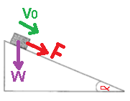 | أ. سرعة الجسم في نهاية حركته:  $$V=?$$  استخدم مبادئ الديناميكا والحركة  توجيه: يجب تحليل قوة الجاذبية لمركبيها، كتابة معادلات الحركة. ونعبّر منها عن تسارع الجسم. | ديناميكا  $$Σ\vec{F}=m\vec{a}$$  كينماتيكا  $$X=X_{0}+V_{0}t+\frac{1}{2}at^{2}$$  $$V=V_{0}+at$$  $$V^{2}={V0}^{2}+2a∆X$$ | $$V=28.51\frac{m}{s}$$ | 1. يتحرك الجسم بتسارع في الاتجاه لأسفل السطح المائل، في الاتجاه العمودي للمستوى يكون الجسم ثابتًا في حركته.  2. يؤثر مركّب قوة الجاذبية W_{X} والقوة F في اتجاه أسفل السطح المائل، حيث يتسببان في تسارع الجسم لأسفل السطح.  3. زاوية ميل السطح هي الزاوية بين قوة الجاذبية W ومركّب قوة الجاذبية W_{Y}. | https://mymoodle.youcube.co.il/mod/book/view.php?id=2355&chapterid=4429
 | ب. سرعة الجسم في نهاية حركته:  $$V=?$$  استخدم قانون الشغل والطاقة | اعتبارات الطاقة  قانون الشغل والطاقة :  $$ΣW=∆EK$$  توجيه: عند حساب شغل الجاذبية، تكون قيمة الزاوية (بين اتجاه الحركة واتجاه الجاذبية) 30 درجة. | $$V=28.51\frac{m}{s}$$ | كلتا القوتين تقومان بشغل موجب.  لحساب الشغل الكلي، يجب حساب شغل القوة F بشكل منفصل وعمل قوة الجاذبية بشكل منفصل ونحسب المجموع جمع عددي (سكلاري) .  طريقة أخرى، نجد القوة المحصّلة ونحسب شغلها. تتطلب هذه الطريقة جمعًا متجهًا للقوى. | https://mymoodle.youcube.co.il/mod/book/view.php?id=2355&chapterid=4429
3.4- رُمي جسم كتلته 20 كغم على سطح مائل أملس نحو الأعلى بسرعة ابتدائية مقدارها 35 متر للثانية، زاوية ميل السطح 60 درجة.  بالإضافة إلى قوة الجاذبية، تؤثر القوة F أيضًا على الجسم مقدارها 30 نيوتن في اتجاه أسفل السطح.  تحرك الجسم بمرتقى السطح المائل لإزاحة 40 مترًا.  نتطرق إلى حركة الجسم بالنسبة لمحور موجّه نحو اتجاه أسفل السطح.  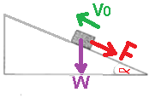 | أ. سرعة الجسم في نهاية حركته:  $$V=?$$  استخدم مبادئ الديناميكا والحركة  توجيه: يجب تحليل قوة الجاذبية لمركبيها، كتابة معادلات الحركة. ونعبّر منها عن تسارع الجسم. | ديناميكا  $$Σ\vec{F}=m\vec{a}$$  كينماتيكا  $$X=X_{0}+V_{0}t+\frac{1}{2}at^{2}$$  $$V=V_{0}+at$$  $$V^{2}={V0}^{2}+2a∆X$$ | $$V=±20.3\frac{m}{s}$$ | 1. يعمل مركّب قوة الجاذبية W_{X} والقوة F في اتجاه أسفل السطح، في اتجاه محور الحركة، وبالتالي يتحرك الجسم بتسارع موجب. لذا تزداد سرعته.  يتحرك الجسم في بداية الحركة نحو أعلى السطح، ويتحرك عكس اتجاه المحور، وتكون سرعته الابتدائية سالبة.  2. إزاحة الحركة سالبة.  3. يمر الجسم مرتين في النقطة الموجودة على بعد 40 مترًا بمرتقى السطح، في المرة الأولى التي يتحرك فيها الجسم لأعلى وتكون سرعته سالبة، وفي المرة الثانية يتحرك بنفس السرعة نحو الأسفل وتكون سرعته موجبة. | https://mymoodle.youcube.co.il/mod/book/view.php?id=2355&chapterid=4430
 | ب. سرعة الجسم في نهاية حركته:  $$V=?$$  استخدم قانون الشغل والطاقة | اعتبارات الطاقة  قانون الشغل والطاقة:  $$ΣW=∆EK$$  توجيه: عند حساب شغل الجاذبية، تكون قيمة الزاوية (بين اتجاه الحركة واتجاه الجاذبية) 150 درجة. | $$V=±20.3\frac{m}{s}$$ | عندما يتحرك الجسم نحو أسفل السطح، تكون الزاوية في تعبير الشغل 30 درجة، وعندما يتحرك الجسم لأعلى السطح، تكون الزاوية في تعبير الشغل تساوي 150 درجة. | https://mymoodle.youcube.co.il/mod/book/view.php?id=2355&chapterid=4430
4.4- رُمي جسم كتلته 20 كغم على سطح مائل غير أملس نحو الأسفل بسرعة ابتدائية مقدارها 35 متر للثانية.  معامل الاحتكاك الحركي مساوٍ 0.4 .  تؤثر على الجسم قوة ثابتة F مقدارها 30 نيوتن في اتجاه الحركة، نحو أسفل السطح.  يتحرك الجسم نحو أسفل السطح المائل لمسافة 40 مترًا.  تم وصف حركة الجسم بالنسبة لمحور حركة اتجاهه الموجب نحو اتجاه أسفل السطح.  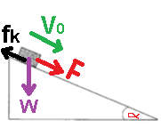 | أ. مقدار قوة الاحتكاك الحركي المؤثرة على الجسم.  $$f_{K}=?$$  استخدم مبادئ الديناميكا والحركة. | ديناميكا  $$f_{K}=µ_{K}∙N$$  $$Σ\vec{F}=m\vec{a}$$  كينماتيكا  $$X=X_{0}+V_{0}t+\frac{1}{2}at^{2}$$  $$V=V_{0}+at$$  $$V^{2}={V0}^{2}+2a∆X$$ | $$f_{K}=40N$$ | يتعلق مقدار قوة الاحتكاك الحركي بعاملين فقط:  و. معامل الاحتكاك الحركي  ب. القوة العمودية.  في هذه الحالة، القوة العمودية تساوي المركّب العمودي لقوة الجاذبية W_{Y}.  يتعلق W_{Y} على زاوية ميل السطح.  لذلك فإن الاحتكاك الحركي يتعلق بزاوية ميل السطح.  كلما زادت زاوية ميل السطح، قل ضغط الجسم على السطح وصغر الاحتكاك الحركي. | https://mymoodle.youcube.co.il/mod/book/view.php?id=2355&chapterid=4431
 | ب. سرعة الجسم في نهاية حركته:  $$V=?$$  استخدم مبادئ الديناميكا والحركة |  | $$V=43.33\frac{m}{s}$$ | رياضيا، بعد إجراء عملية الجذر، يتم الحصول على إجابتين (موجب وسالب) الإجابة الصحيحة هي الموجبة، والإجابة السالبة يجب إلغاؤها.
 | جـ. سرعة الجسم في نهاية حركته::  $$V=?$$  استخدم قانون الشغل والطاقة | اعتبارات الطاقة  قانون الشغل والطاقة:  $$W=∆EK$$ | $$V=43.33\frac{m}{s}$$ | في قانون الشغل والطاقة، يجب حساب الشغل المحصل.  شغل قوة الاحتكاك الحركي يكون سالب. والشغل المبذول بواسطة الجاذبية والقوة F تكون موجبة.
5.4- رُمي جسم كتلته 20 كغم على سطح مائل غير أملس نحو الأسفل بسرعة ابتدائية مقدارها 35 متر للثانية.  معامل الاحتكاك الحركي مساوٍ 0.4 .  تؤثر على الجسم قوة ثابتة F مقدارها 30 نيوتن في اتجاه أفقي.  يتحرك الجسم من حالة السكون نحو أسفل السطح المائل لمسافة 40 مترًا.  تم وصف حركة الجسم بالنسبة لمحور حركة اتجاهه الموجب نحو اتجاه أسفل السطح.  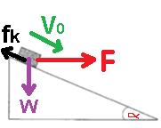 | أ. مقدار قوة الاحتكاك الحركي المؤثرة على الجسم.  $$f_{K}=?$$  استخدم تعبير قوة الاحتكاك الحركي.  توجيه: يجب تحليل كل من القوة F. والقوة W لمركّبيها،  اكتب معادلات الحركة. وعبّر منهم عن القوة العمودية.  الزاوية بين القوة F والسطح المائل هي زاوية ميل المستوى | ديناميكا  $$f_{K}=µ_{K}∙N$$  $$Σ\vec{F}=m\vec{a}$$  كينماتيكا  $$X=X_{0}+V_{0}t+\frac{1}{2}at^{2}$$  $$V=V_{0}+at$$  $$V^{2}={V0}^{2}+2a∆X$$ | $$f_{K}=29.6N$$ | تحتوي القوة F على مركّب في الاتجاه العمودي على السطح المائل (F_{Y})، وهذا المركّب يقلل من مقدار القوة العمودية. لذلك، فإن قوة الاحتكاك الحركي في هذا البند أصغر من قوة الاحتكاك الحركي في البند 4.4. | https://mymoodle.youcube.co.il/mod/book/view.php?id=2355&chapterid=4432
 | ب. سرعة الجسم في نهاية حركته:  $$V=?$$  استخدم مبادئ الديناميكا والحركة |  | $$V=43.12\frac{m}{s}$$ | بعد تحليل قائم الزاوية للقوى، تؤثر ست قوى على الجسم:  Fk ,N ,Wx ,Wy ,Fx ,Fy  يجب رسم مخطط قوى واضح. يوصى باستخدام ألوان مختلفة.
 | جـ. سرعة الجسم في نهاية حركته:  $$V=?$$  استخدم قانون الشغل والطاقة | اعتبارات الطاقة  قانون الشغل والطاقة:  $$ΣW=∆EK$$ | $$V=43.12\frac{m}{s}$$ | عند استخدام قانون الشغل والطاقة، ليس من الضروري إجراء تحليل قائم الزاوية، بل تحتاج إلى معرفة الزاوية بين القوة واتجاه الحركة.  بالإضافة إلى ذلك، فإن حساب الشغل المحصل هو جمعًا عدديًا.

براكتيكوت شغل القوة الغير حافظة

عندما تعمل قوى غير حافظة، يتم فقدان بعض الطاقة الميكانيكية، ولا يتحقق حفظ الطاقة الميكانيكية.
ينص قانون الشغل على أن شغل القوى الغير حافظة يساوي التغيّر في الطاقة الميكانيكية.

يتناول هذا التدريب ثلاث حالات لا يتحقق فيها حفظ الطاقة الميكانيكية. وفي كل الأحوال، لا بد من استخدام ثلاثة مبادئ:
أ- الكينماتيكا والديناميكا.
ب. قانون الشغل والطاقة.
ج- شغل القوى غير الحافظة.

الحالات التي تتناولها هذه التدريبات:
1- حركة جسم على سطح أفقي غير أملس تحت تأثير قوة الاحتكاك الحركي فقط.
2- قذف جسم على مستوى مائل غير أملس نحو الأعلى.
3- قذف جسم على مستوى مائل غير أملس نحو الأسفل.
شغل القوى غير الحافظة

وصف الحركة | تعبير\مقدار مطلوب | المبادئ الفيزيائية | الجواب | ملاحظات هامة | رابط
1. جسم كتلته 5 كغم يتحرك على سطح أفقي غير أملس.  معامل الاحتكاك الحركي بين الجسم والسطح يساوي 0.8.  السرعة الابتدائية للجسم 20 مترًا في الثانية.  توصف حركة الجسم بالنسبة لمحور حركة موجّه إلى اليمين.  .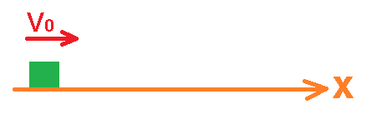  أ. احسب ازاحة حركة الجسم حتى توقفه.  $$∆X=?$$  استخدم مبادئ الكينماتيكا والديناميكا. |  | ديناميكا  $$Σ\vec{F}=m\vec{a}$$  كينماتيكا  الدوال الحركية:  $$X=X_{0}+V_{0}t+\frac{1}{2}at^{2}$$  $$V=V_{0}+at$$  $$V^{2}={V0}^{2}+2a∆X$$ | $$∆X=25m$$ | 1. الإزاحة موجبة، لأن الجسم يتحرك في اتجاه المحور.  2. لا يوجد أي تأثير لكتلة الجسم على إزاحة الحركة.  3. القوة المحصّلة تساوي قوة الاحتكاك الحركي. اتجاه القوة المحصّلة هو عكس اتجاه المحور. لذلك فإن تسارع الجسم سالب.  4. إذا اخترنا محور الحركة باتجاه قوة الاحتكاك الحركي، عكس اتجاه الحركة. (دون تغيير حركة الجسم والقوى المؤثرة عليه) سيكون تسارع الجسم موجبًا. | https://mymoodle.youcube.co.il/mod/book/view.php?id=2340
ب. احسب ازاحة حركة الجسم حتى توقفه.  $$∆X=?$$  استخدم قانون الشغل والطاقة |  | قانون الشغل والطاقة:   | $$∆X=25m$$ | تعمل قوة الجاذبية والقوة العمودية باتجاه عمودي على الحركة، ولا يبذلان أي شغل، (كما أنهما يقابلان بعضهما البعض).  الشغل الكلي في هذه الحالة يساوي شغل قوة الاحتكاك الحركي.
جـ. احسب ازاحة حركة الجسم حتى توقفه.  $$∆X=?$$  استخدم تعبير شغل القوة غير الحافظة |  | تعبير شغل القوى غير الحافظة:  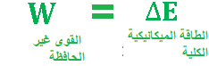 | $$∆X=25m$$ | لا يتغير ارتفاع الجسم، فالتغير في الطاقة الميكانيكية هو فقط التغيير في الطاقة الحركية، وشغل القوى غير الحافظة في هذه الحالة هو فقط شغل قوة الاحتكاك الحركي.  لذلك، من هذا التعبير، سيتم الحصول على معادلة مماثلة للمعادلة التي تم الحصول عليها من قانون الشغل والطاقة.
2. رُمي جسم كتلته 5 كغم على سطح مائل غير أملس. زاوية ميله 30 درجة.  معامل الاحتكاك الحركي بين الجسم والسطح يساوي 0.8.  السرعة الابتدائية للجسم 20 مترًا في الثانية.  تم وصف حركة الجسم بالنسبة لمحور حركة اتجاهه الموجب في اتجاه لأعلى المستوى.  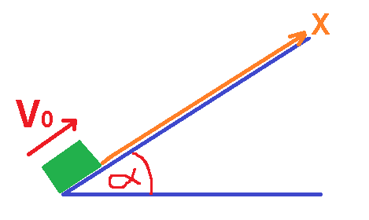  أ. احسب ازاحة حركة الجسم حتى توقفه.  $$∆X=?$$  استخدم مبادئ الكينماتيكا والديناميكا.  توجيه: يجب التطرّق لحركة الجسم من لحظة الرمي إلى لحظة التوقف. |  | ديناميكا  $$Σ\vec{F}=m\vec{a}$$  كينماتيكا  الدوال الحركية:  $$X=X_{0}+V_{0}t+\frac{1}{2}at^{2}$$  $$V=V_{0}+at$$  $$V^{2}={V0}^{2}+2a∆X$$ | $$∆X=16.76m$$ | 1. . في هذه الحالة، بالإضافة إلى قوة الاحتكاك التي تعمل في اتجاه أسفل السطح المائل، يعمل أحد مركّبي قوة الجاذبية W_{X} أيضًا في اتجاه لأسفل السطح (عكس اتجاه المحور)، يتحرك الجسم بتسارع سالب ويكون التسارع سالبًا أكثر من التسارع في البند السابق.  لذلك، فإن ازاحة الحركة في هذه الحالة أصغر من الإزاحة في الحالة السابقة.  2. لا تتغير القوى المؤثرة على الجسم (من اللحظة التي تبدأ فيها الحركة إلى اللحظة التي تتوقف فيها). لذلك، من القانون الثاني لنيوتن، يمكن تحديد أن الجسم يتحرك بتسارع ثابت.  3. نستخدم الكينماتيكا لتحليل الحركة بسرعة ثابتة أو حركة في تسارع ثابت فقط!  عادةً ما يكون استخدام اعتبارات الطاقة أكثر تعقيدًا بعض الشيء، ولكنه يُمكنُنا أيضًا من تحليل الحركة ذات التسارع المتغير. | https://mymoodle.youcube.co.il/mod/book/view.php?id=2340&chapterid=4327
ب. احسب ازاحة حركة الجسم حتى توقفه.  $$∆X=?$$  استخدم قانون الشغل والطاقة |  | قانون الشغل والطاقة: | $$∆X=16.76m$$ | في هذه الحالة، يبذل مركّب الجاذبية أيضًا شغلًا سالبًا (بالإضافة إلى الشغل السالب لقوة الاحتكاك الحركي)، تكون إزاحة الحركة أصغر من الازاحة الموجودة في الحالة السابقة.
جـ. احسب ازاحة حركة الجسم حتى توقفه.  $$∆X=?$$  استخدم تعبير شغل القوة غير الحافظة  توجيه : في هذا التعبير ، يجب استخدام الطاقة الوضعية، لذلك يجب التعبير عن ارتفاع الجسم هندسيًا بدلالة الإزاحة. |  | تعبير شغل القوى غير الحافظة: | $$∆X=16.76m$$ | 1.القوة الوحيدة غير الحافظة التي تبذل شغل هي قوة الاحتكاك الحركي.  2. قيمة الزاوية في تعبير الشغل هي 120 درجة.
3. رُمي جسم كتلته 5 كغم على سطح مائل غير أملس. زاوية ميله 30 درجة.  معامل الاحتكاك الحركي بين الجسم والسطح يساوي 0.8.  السرعة الابتدائية للجسم 20 مترًا في الثانية.  تم وصف حركة الجسم بالنسبة لمحور حركة اتجاهه الموجب في اتجاه لأعلى المستوى.  أ. احسب الارتفاع الذي يصل إليه الجسم لحظة التوقف.  $$h'=?$$  استخدم مبادئ الكينماتيكا والديناميكا.  توجيه: اعتمادًا على ازاحة الحركة حتى التوقف، يمكن حساب ارتفاع الجسم  في لحظة التوقف هندسيًا. |  | ديناميكا  $$Σ\vec{F}=m\vec{a}$$  كينماتيكا  الدوال الحركية:  $$X=X_{0}+V_{0}t+\frac{1}{2}at^{2}$$  $$V=V_{0}+at$$  $$V^{2}={V0}^{2}+2a∆X$$ | $$h'=8.38m$$ | لا نتطرّق إلى ارتفاع الجسم في الكينماتيكا.  في الكينماتيكا ، لا نُميز بين جسم يتحرك بتسارع ثابت على طول مسار أفقي مستقيم. وجسم يتحرك على مسار مائل.  لاستخدام الكينماتيكا لإيجاد ارتفاع الجسم في لحظة التوقف، يجب الاعتماد على الهندسة.  بشكل عام، عندما يكون مطلوبًا ايجاد مقدار فيزيائي معين، والتي لا تشير إليها المبادئ الفيزيائية ذات الصلة، يجب استخدام الهندسة لربط المقدار المطلوب بالمبادئ الفيزيائية ذات الصلة. | https://mymoodle.youcube.co.il/mod/book/view.php?id=2340&chapterid=4328
ب. احسب الارتفاع الذي يصل إليه الجسم لحظة التوقف.  $$h'=?$$  استخدم قانون الشغل والطاقة |  | قانون الشغل والطاقة: | $$h'=8.38m$$ | حتى في قانون الشغل والطاقة، لا توجد إشارة إلى ارتفاع الجسم. نحسب الإزاحة ونجد الارتفاع هندسيًا.
جـ. احسب الارتفاع الذي يصل إليه الجسم لحظة التوقف.  $$h'=?$$  استخدم تعبير شغل القوة غير الحافظة |  | تعبير شغل القوى غير الحافظة: | $$h'=8.38m$$ | التعبير لشغل القوى غير الحافظة، يحتوي على طاقة وضع الجاذبية التي تتعلق بارتفاع الجسم.  يمكن حساب ارتفاع الجسم في لحظة التوقف مباشرة من هذا التعبير، دون حسابات هندسية.
كمالة سؤال 3  د. احسب كمية الطاقة الميكانيكية المهدورة أثناء حركة الجسم (من نقطة الرمي إلى نقطة التوقف)  $$∆E=?$$  توجيه: كمية الطاقة الميكانيكية المفقودة أثناء الحركة تساوي الفرق بين الطاقة الميكانيكية للجسم في نهاية حركته، والطاقة الميكانيكية التي كانت للجسم في بداية حركته. |  | تعبير للطاقة المفقودة:  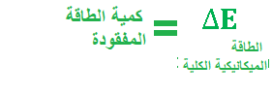 | $$∆E=-581J$$ | 1. لا توجد معادلة لحساب كمية الطاقة المهدورة.  إذ نحسب الفرق بين الطاقة الميكانيكية المتبقية في نهاية الحركة (طاقة وضع الجاذبية فقط) والطاقة التي كانت في بداية الحركة (الطاقة الحركية فقط).  هذا الفرق يساوي كمية الطاقة المهدورة.  2. يتم الحصول على جواب سالب لأن القيمة النهائية للطاقة أقل من قيمة الطاقة الابتدائية. عند فقدان الطاقة الميكانيكية، يكون التغيير في الطاقة الميكانيكية سالبًا.
هـ- احسب كمية الحرارة الناتجة بين الجسم والسطح أثناء حركة الجسم.  $$∆E=?$$ |  | يمكن افتراض أن كل الطاقة الميكانيكية المفقودة تتحول إلى حرارة. | $$∆E=-581J$$ | في الواقع، يتم تحويل جزء صغير من الطاقة الميكانيكية إلى أشكال أخرى من الطاقة (إلى جانب الحرارة)، على سبيل المثال طاقة الموجة الصوتية الناتجة عن حركة الجسم أسفل المستوى.  تقريبًا، من الشائع أن نقول إن كل الطاقة الميكانيكية المفقودة تتحول إلى حرارة.
و- احسب شغل قوة الاحتكاك الحركي.  $$∆E=?$$ |  | تعبير الشغل لقوة الاحتكاك الحركي :   | $$W_{fk}=-581J$$ | إن قوة الاحتكاك هي سبب فقدان الطاقة الميكانيكية، وبالتالي فإن مقدارها هو مقدار التغيّر في الطاقة الميكانيكية.  هذا هو المنطق الكامن وراء تعبير شغل القوة غير الحافظة.
4. . رُمي جسم كتلته 5 كغم على سطح مائل غير أملس نحو أسفل سطح مائل زاوية ميله 30 درجة.  معامل الاحتكاك الحركي بين الجسم والسطح يساوي 0.8.  السرعة الابتدائية للجسم 20 مترًا في الثانية.  تم وصف حركة الجسم بالنسبة لمحور حركة اتجاهه الموجب في اتجاه لأسفل السطح (افترض أنّ السطح طيل جدًا).  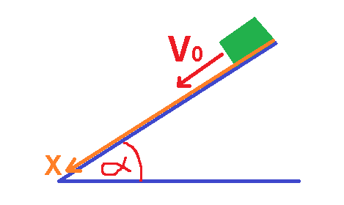  أ. احسب ازاحة حركة الجسم باتجاه منحدر السطح المائل حتى توقفه.  $$∆X=?$$  استخدم مبادئ الكينماتيكا والديناميكا.  توجيه: تطرّق لحركة الجسم من لحظة الرمي حتى لحظة التوقف. معامل الاحتكاك الحركي يساوي 0.8. |  | ديناميكا  $$Σ\vec{F}=m\vec{a}$$  كينماتيكا  الدوال الحركية:  $$X=X_{0}+V_{0}t+\frac{1}{2}at^{2}$$  $$V=V_{0}+at$$  $$V^{2}={V0}^{2}+2a∆X$$ | $$∆X=103.72m$$ | 1. في هذه الحالة يعمل مركّب الجاذبية في اتجاه الحركة، يصبح التسارع أقل سالبًا. لذلك، تكون ازاحة الحركة أكبر.  2. حسب قيمة الزاوية وقيمة معامل الاحتكاك الحركي، يمكن للجسم أن يتحرك بسرعة آخذة بالازدياد (تسارع موجب) أو بسرعة آخذة بالنقصان (تسارع سالب) أو بسرعة ثابتة. | https://mymoodle.youcube.co.il/mod/book/view.php?id=2340&chapterid=4329
ب. احسب ازاحة حركة الجسم حتى توقفه.  $$∆X=?$$  استخدم قانون الشغل والطاقة |  | قانون الشغل والطاقة: | $$∆X=103.72m$$ | شغل مركّب الجاذبية W_{X} موجبًا، فهو يخفف من تأثير شغل الاحتكاك، وبالتالي فإن إزاحة الحركة حتى التوقف كبيرة نسبيًا مقارنة بالحالة في البند السابق.
جـ احسب ازاحة حركة الجسم حتى توقفه.  $$∆X=?$$  استخدم تعبير شغل القوة غير الحافظة  توجيه: في هذا التعبير، يجب استخدام الطاقة الوضعية، لذلك يجب التعبير عن ارتفاع الجسم هندسيًا بدلالة الإزاحة. |  | تعبير شغل القوى غير الحافظة: | $$∆X=103.72m$$ | 1القوة الوحيدة غير الحافظة التي تعمل هي قوة الاحتكاك الحركي.  2. قيمة الزاوية في تعبير الشغل هي 60 درجة.

التدريبات 3- حفظ الطاقة على سكة عمودية

عندما تكون جميع القوى المؤثرة على الجسم هي قوى حافظة، بهذا يتحقق قانون حفظ الطاقة الميكانيكية. في الحالات التي يتم فيها حفظ الطاقة الميكانيكية، على الأغلب يعتمد الحل على معادلة حفظ الطاقة.
يتناول هذا الملف حفظ الطاقة في سكة عمودية وحلقة عمودية. وفي مثل هذه الحالات يجب استخدام قانون حفظ الطاقة الميكانيكية ومعادلات الحركة.

الحالات التي تتناولها هذه التدريبات:
1- الحركة من حالة السكون في منحدر مستوى مائل أملس.
2- الحركة في منحدر مسار دائري عمودي.
3- الحركة على سكة ذات مسارين دائريين مختلفين.
4- الحركة في حلقة عمودية.

تمارين دمج بين الطاقة والديناميكا

وصف الحركة | التعبير المطلوب | المبادئ الفيزيائية | الاجابة | ملاحظات مهمة | رابط
مُعطى سكة مائلة ملساء موصولة بسكة أفقية ملساء.  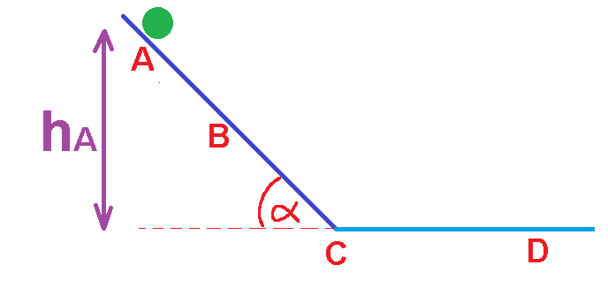  يتم تحرير جسم من حالة السكون من النقطة A الموجودة على السكة المائلة (على ارتفاع h_{A} فوق السطح الأفقي).  في حركته، يمر الجسم عبر النقاط: A,B,C,D  1.1- عبر عن سرعة الجسم عفي النقطة D كدالة للارتفاع h_{A}  $$V_{D}\left(hA\right)=?$$  استخدم مبادئ الحركة والديناميكا. |  | ديناميكا  $$Σ\vec{F}=m\vec{a}$$  كينماتيكا  دوال الحركة:  $$X=X_{0}+V_{0}t+\frac{1}{2}at^{2}$$  $$V=V_{0}+at$$  $$V^{2}={V0}^{2}+2a∆X$$  توجيه: ارسم مخطط القوى لكتابة معادلات الحركة وعبّر عن التسارع من معادلات الحركة.  يمكن حساب هذه السرعة باستخدام الديناميكا. (يجب التعبير عن ازاحة الحركة هندسيًا كدالة للارتفاع الذي تم تحرير الجسم منه) | $$V_{D}=\sqrt{2∙g∙h_{A}}$$  1. عندما يتحرك الجسم على السكة الأفقية الملساء، فإن محصلة القوى المؤثرة عليه تساوي صفرًا، ويكون الجسم في حالة استمرارية. سرعة الجسم في النقطة D تساوي سرعته في النقطة C.  2. لإيجاد سرعة الجسم في النقطة D، يجب حساب سرعته في النقطة C.  3. في الكينماتيكا نتعامل مع إزاحة الحركة وليس مع ارتفاع الجسم. للتعبير عن سرعة الجسم في النقطة C كدالة لارتفاع النقطة A ، يجب التعبير هندسيًا عن إزاحة الحركة من النقطة A إلى النقطة C كدالة لارتفاع النقطة A (بمساعدة النسبة المثلثية sin). |  | https://mymoodle.youcube.co.il/mod/book/view.php?id=2339
1.2- عبر عن سرعة الجسم عفي النقطة C كدالة للارتفاع h_{A}  $$V_{D}(hA)=?$$  استخدم اعتبارات الطاقة |  | حفظ الطاقة  في الحالات التي فيها الجاذبية فقط تبذل شغل، يتحقق حفظ الطاقة الميكانيكية:  $$E_{K}=\frac{1}{2}∙m∙V^{2}$$  $$U=m∙g∙h$$  $${Ek}_{A}+U_{A}={Ek}_{B}+U_{B}$$ | $$V_{D}=\sqrt{2∙g∙h_{A}}$$  1. تؤثر على الجسم قوتان فقط، قوة الجاذبية والقوة العمودية. تعمل القوة العمودية باتجاه عمودي على الحركة، ولا تبذل شغلًا. نظرًا لأن الجاذبية فقط هي التي تبذل شغلًا، يتحقق حفظ الطاقة الميكانيكية.  2. في هذه الحالة، من الأسهل والأصح استخدام قانون حفظ الطاقة. (وليس الكينماتيكا والديناميكا). |  | https://mymoodle.youcube.co.il/mod/book/view.php?id=2339&chapterid=4310
1.3- عبر عن مقدار القوة العمودية المؤثرة على الجسم عندما يمر بالنقطة B  $$N_{B}\left(m,g,α\right)=?$$  استخدم مبادئ الديناميكا. |  | الديناميكا  $$Σ\vec{F}=m\vec{a}$$ | $$N_{B}=mg∙cos\left(α\right)$$  1. من التعبير يمكن ملاحظة أن القوة العمودية تتعلق على ثلاث مقادير: زاوية ميل السطح، وكتلة الجسم، وتسارع الجاذبية.  هذه المقادير الثلاثة لا تتغير أثناء حركة الجسم، وبالتالي فإن القوة العمودية لا تتغير في القيمة والاتجاه.  2. في هذه الحالة، لا تتعلق القوة العمودية على سرعة الجسم، على الرغم من أن سرعة الجسم تزيد فإن القوة العمودية لا تتغير. |  | https://mymoodle.youcube.co.il/mod/book/view.php?id=2339&chapterid=4311
1.4-. عبر عن مقدار القوة العمودية المؤثرة على الجسم عندما يتحرك على السطح الأفقي.  $$N_{D}\left(m,g\right)=?$$  استخدم مبادئ الديناميكا  مُعطاة سكة عمودية ملساء، شكلها ربع دائرة ونصف قطرها R. السكة العمودية موصولة بسكة أفقية ملساء.  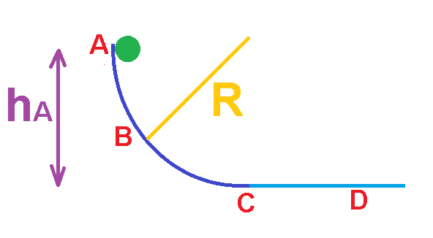  يتم تحرير جسم من حالة السكون من النقطة A التي تكون على ارتفاع h_{A} فوق السطح الأفقي.  إذا كان الارتفاع h_{A} يساوي نصف قطر القضيب R.  يتحرك الجسم على السكة العمودية، ويمر الجسم في حركته عبر النقاط: A , B ,C ,D .  2.1- عبر عن سرعة الجسم عفي النقطة D كدالة للارتفاع h_{A}  $$V_{D}(hA)=?$$  استخدم اعتبارات الطاقة |  | الديناميكا  $$Σ\vec{F}=m\vec{a}$$  حفظ الطاقة  في الحالات التي فيها الجاذبية فقط تبذل شغل، يتحقق حفظ الطاقة الميكانيكية:  $$E_{K}=\frac{1}{2}∙m∙V^{2}$$  $$U=m∙g∙h$$  $${Ek}_{A}+U_{A}={Ek}_{B}+U_{B}$$  ___________________________  توجيه: ارسم مخطط القوى، واكتب معادلات الحركة الدائرية وعبر منها عن القوة العمودية.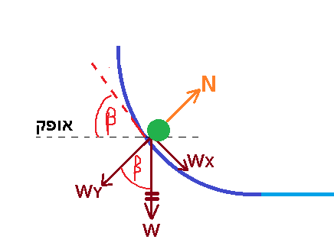  توجيه: من حفظ الطاقة الميكانيكية، تتعلق سرعة الجسم في النقطة B على الارتفاع h_{B} فوق مستوى الانتساب.  يجب التعبير عن هذا الارتفاع هندسيًا اعتمادًا على الزاوية β.  يتم التعبير عن الارتفاع h_{B} في الرسم البياني التالي:  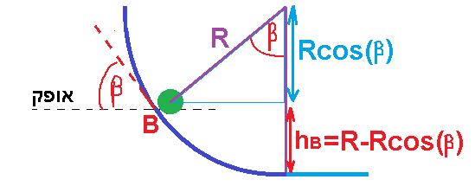  في هذه الحالة يتحقق:  $$\frac{m{V_{B}}^{2}}{R}=2mg∙cos\left(β\right)$$ | $$N_{D}=mg$$  هذه الحالة هي حالة خاصة للحالة السابقة. يمكنك القول أن الجسم يتحرك على سطح زاوية ميله صفر.  $$V_{D}=\sqrt{2∙g∙h_{A}}$$  1. حتى في هذه الحالة يتحقق حفظ الطاقة الميكانيكية. من تعبير حفظ الطاقة، يتم الحصول على تعبير مطابق للتعبير الذي تم الحصول عليه في القسم 1.1  2. لا يتعلق شغل قوة الجاذبية على شكل المسار الذي تعمل على طوله قوة الجاذبية، (وقوة الجاذبية فقط هي التي تبذل شغلًا) وبالتالي فإن التعبير عن السرعة في النقطة D كدالة لارتفاع النقطة A لا يتغير |  | https://mymoodle.youcube.co.il/mod/book/view.php?id=2339&chapterid=4312  https://mymoodle.youcube.co.il/mod/book/view.php?id=2339&chapterid=4313
نُشير لزاوية ميل المستوى فوق الأفق في النقطة B بالحرف β.  2.2 - عبر عن القوة العمودية المؤثرة على الجسم عندما تمر بالنقطة B.  $$N_{B}(m,g,β,V_{B})=?$$  استخدم مبادئ الديناميكا  2.3 - عبر عن القوة العمودية المؤثرة على الجسم عندما تمر بالنقطة B.  $$N_{B}(m,g,β)=?$$  استخدم مبادئ الديناميكا, قانون حفظ الطاقة والهندسة. |  |  | $$N_{B}=mg∙cos\left(β\right)+\frac{m{V_{B}}^{2}}{ R}$$  1. من التعبير للقوة العمودية في هذه الحالة، يمكن ملاحظة أنه كلما زادت سرعة الجسم، زاد "ضغط الجسم" على السطح، زادت القوة الطبيعية.  2. في القسم 1.3 ، بحثنا بجسم يتحرك على طول خط مستقيم ، وفي هذه الحالة نتعامل مع حركة دائرية، وهذه حالة مختلفة.  في الحركة على خط مستقيم، لا تتلق القوة المحصّلة على سرعة الجسم. في الحركة الدائرية ، تتعلق قوة الجاذبية بسرعة الجسم.  $$N_{B}=3∙mg∙cos\left(β\right)$$  1. من هذا القسم، نرى أنه من الممكن التعبير رياضيًا عن حجم القوة العادية اعتمادًا على زاوية ميل السكة فوق الأفق β.  يختلف التعبير الذي حصلنا عليه اختلافًا طفيفًا (فقط في قيمة المعامل) عن التعبير للقوة العمودية لجسم يتحرك في مسار مستقيم. لكن كما ذكرنا، هذه حالات مختلفة. تتناول هذه الحالة الحركة الدائرية، ويتعامل القسم 1.3 مع الحركة في خط مستقيم.  2. من الخطأ التعامل مع هذه الحالة كحالة عامة لجسم يتحرك في مسار مستقيم.  على سبيل المثال، عندما يتحرك الجسم على طول السكة الأفقية، فإن قيمة القوة العمودية لا تساوي: $3∙mg$ , وهو مساوٍ: $mg$. |  | https://mymoodle.youcube.co.il/mod/book/view.php?id=2339&chapterid=4314  https://mymoodle.youcube.co.il/mod/book/view.php?id=2339&chapterid=4315
مُعطى سكة رأسية ملساء، شكلها ربع دائرة ونصف قطرها R₁. سكة رأسية ملساء أخرى موصولة بهذه السكة ، التي لها شكل نصف دائرة ونصف قطرها ₂R.  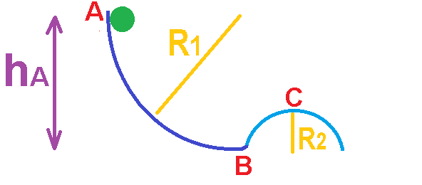  إذا كان نصف القطر R₁ أكبر بمرتين من نصف القطر R₂.  يتم تحرير جسم من حالة السكون من النقطة A التي تكون على ارتفاع h_{A} (يساوي نصف القطر R₁) فوق النقطة B.  يتحرك الجسم على السكة الرأسية، ويمر الجسم في حركته عبر النقاط: A , B ו-C .  3.1- عبر عن سرعة الجسم في النقطة C اعتمادًا على نصف قطر المساران الرأسيان R₁ و. R₂  $$V_{C}( R_{1'}R_{2})=?$$  استخدم اعتبارات الطاقة |  | حفظ الطاقة  في الحالات التي فيها الجاذبية فقط تبذل شغل، يتحقق حفظ الطاقة الميكانيكية:  $$E_{K}=\frac{1}{2}∙m∙V^{2}$$  $$U=m∙g∙h$$  $${Ek}_{A}+U_{A}={Ek}_{B}+U_{B}$$ | $$V_{C}=\sqrt{2∙g∙{(R}_{1}{-R}_{2})}$$  1. في حركة الجسم على كلا السكتين، لا تعمل إلا قوة الجاذبية. لذلك يتحقق حفظ الطاقة الميكانيكية.  2. من استخدام معادلة حفظ الطاقة نحصل على تعبيرٍ لسرعة الجسم كدالة لفرق الارتفاعات، دون أي علاقة بشكل مسار حركة الجسم. |  | https://mymoodle.youcube.co.il/mod/book/view.php?id=2339&chapterid=4316
3.2 - عبر عن القوة العمودية المؤثرة على الجسم عندما تمر بالنقطC .  $$N_{C}(m,g,R_{2})=?$$  استخدم مبادئ الديناميكا. |  | الديناميكا  $$Σ\vec{F}=m\vec{a}$$  توجيه:: ارسم مخطط القوى، واكتب معادلات الحركة الدائرية وعبر منها عن القوة العمودية. | $$N_{C}=mg-{\frac{m{{∙V}_{C}}^{2}}{ R2}}$$  1. الجسم موجود فوق السكة، والقوة العمودية تعمل نحو الأعلى، وقوة الجاذبية تعمل نحو الأسفل.  2. في النقطة C، تعمل قوة الجاذبية باتجاه نقطة مركز الدوران - لأسفل.  3. من التعبير الذي تم الحصول عليه في هذا القسم، يمكن ملاحظة أنه عندما تكون سرعة الجسم أكبر، تكون القوة العمودية أصغر (بخلاف القسم 2.2). |  | https://mymoodle.youcube.co.il/mod/book/view.php?id=2339&chapterid=4317
3.3 - عبر عن أصغر سرعة 'Vc والتي فيها لن يضغط الجسم على السكة في النقطة C.  $$V_{C}'(g,R_{2})=?$$ |  | الديناميكا  $$Σ\vec{F}=m\vec{a}$$  توجيه: يجب ايجاد السرعة V_{C} التي تكون فيها القوة العمودية صفرًا. | 1. عندما يصل الجسم إلى النقطة C وسرعته:  $$V_{C}'=\sqrt{g∙R_{2}}$$  لا يضغط الجسم على السكة في النقطة C، بل سيتحرك مؤقتًا في حالة السقوط الحر.  2. يجدر التحقق من صحة وحدات التعبير الناتج.  3. من التعبير يمكن ملاحظة أن كتلة الجسم لا تؤثر على قيمة أصغر سرعة في النقطة C حيث لا يضغط الجسم على السكة. |  | https://mymoodle.youcube.co.il/mod/book/view.php?id=2339&chapterid=4318
3.4 – جد النسبة بين نصفي القطر $\frac{R_{1}}{R_{2}}$ بحيث أنّ الجسم المتحرر من حالة السكون من النقطة A لن يضغط على السكة في النقطة C.  $$\frac{R_{1}}{R_{2}}=?$$ |  | توجيه: يجب كتابة معادلة حفظ الطاقة EA = EC في حالة كانت السرعة في النقطة C هي 'V_{C} (السرعة التي تكون فيها القوة العمودية في النقطة C مساوية للصفر) | $$\frac{R_{1}}{R_{2}}=1.5$$  الشرط الوحيد لكيلا يضغط الجسم على السكة في النقطة C هو أن يكون نصف قطر السكة الكبيرة أكبر بمقدار 1.5 مرة من نصف قطر السكة الصغيرة.  هذا الشرط صحيح فقط عندما يتحرر الجسم من حالة السكون. من ارتفاع ₁R. |  | https://mymoodle.youcube.co.il/mod/book/view.php?id=2339&chapterid=4319
مُعطى مسار أملس يتكون من قسم مسار أفقي وحلقة رأسية نصف قطرها R.  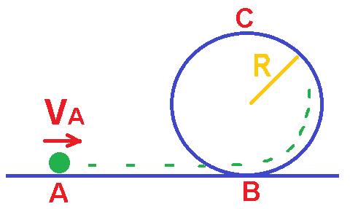  يتم رمي جسم بسرعة ابتدائية V_{A} من النقطة A.  يتحرك الجسم على طول قسم السكة المستقيمة إلى النقطة B ومن هناك يرتفع الجسم إلى أعلى السكة الرأسية.  4.1 – عبر عن القوة العمودية المؤثرة على الجسم T_{D} النقطة C كدالة لسرعته الابتدائية V_{A}. |  | توجيه: أولاً، يجب التعبير عن القوة العمودية من معادلة الحركة الدائرية كدالة لسرعة الجسم في النقطة C.  بعد ذلك، يجب التعبير عن سرعة الجسم في النقطة C كدالة لسرعته في النقطة A باستخدام معادلة حفظ الطاقة الميكانيكية.  لاحظ أنه عندما يمر الجسم في النقطة C فإنه يقع تحت السكة، تعمل القوة العمودية لأسفل. | $$N_{C}=\frac{m{{∙V}_{A}}^{2}}{ R}-5mg$$  1. عندما يمر الجسم بالنقطة C، فإنه يكون تحت السكة، تعمل القوة العمودية نحو الأسفل.  2. النقطة C على ارتفاع R2 فوق ارتفاع النقطة A. |  | https://mymoodle.youcube.co.il/mod/book/view.php?id=2339&chapterid=4320
4.2 – عبر عن الحد الأدنى للسرعة V_{A} بحيث يكمل الجسم دورة كاملة في الحلقة الرأسية. |  | توجيه: الحد الأدنى للسرعة V_{A} (التي فيها يكمل الجسم دورة كاملة) هي السرعة التي تكون فيها القوة العمودية في النقطة C مساوية لصفر. | $$V_{A}=\sqrt{5∙g∙R}$$  في أي سرعة أكبر من السرعة V_{A}، يضغط الجسم على المسار في النقطة C، ويكمل دورة كاملة.  في أي سرعة أقل من السرعة V_{A}، ينفصل الجسم عن المسار قبل أن يصل إلى النقطة C ولا يكمل الدورة. |  | https://mymoodle.youcube.co.il/mod/book/view.php?id=2339&chapterid=4324
يتكون المسار التالي من ثلاثة سكك ملساء: سكة مائلة بزاوية ثابتة، وسكة أفقية، وسكة رأسية نصف قطرها R.  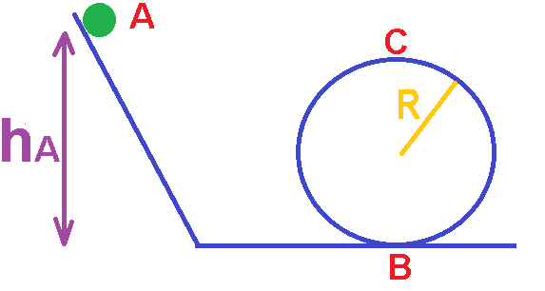  يتم تحرير جسم من حالة السكون من النقطة A التي تقع على ارتفاع h_{A}، ويتحرك لأسفل على القضيب المائل، عندما يصل الجسم إلى النقطة B يتحرك لأعلى في السكة الرأسية.  4.3 – عبر عن الحد الأدنى للارتفاع h_{A} بحيث يتحرك الجسم على طول دائرة كاملة في الحلقة الرأسية. |  | توجيه: تتمة للقسم السابق، بمساعدة حفظ الطاقة الميكانيكية، يجب إيجاد الارتفاع h_{A} الذي ستكون سرعة الجسم في النقطة B فيه:  $$V_{B}=\sqrt{5∙g∙R}$$ | $$h_{A}= 2.5∙R$$  1. لكي يكمل الجسم دورة كاملة، يجب أن يتم تحريره من حالة السكون من ارتفاع R2.5، (وليس 2R) الإجابة مفاجئة بعض الشيء.  2. من حفظ الطاقة الميكانيكية، لا يوجد أي قيود على الجسم للتحرك بالذات في مسار معين. هناك العديد من المسارات الممكنة لحركة الجسم بنفس الطاقة الميكانيكية. يمكن أن ينفصل عن السكة ويتحرك بسرعة عالية على ارتفاع منخفض، أو تتحرك بسرعة منخفضة على علو مرتفع.  من خلال حفظ الطاقة فقط، لا يمكن معرفة ما إذا كان الجسم سيكمل دورة كاملة أم لا. لهذا الغرض، يجب استخدام معادلات الحركة. |  | https://mymoodle.youcube.co.il/mod/book/view.php?id=2339&chapterid=4322

مسح أسئلة البجروت في موضوع حفظ الطاقة الميكانيكية (2005-2020)

قانون الشغل والطاقة
2022,4- يتحرك جسم ذهابًا وإيابًا عدة مرات في مقطع حركة غير سلس.
2021,4- يتحرك جسم على مستوى مائل أملس ويكمل حركته على مستوى أفقي غير أملس.

حفظ الطاقة الحركية
2022,5- اصطدام كرتين بشكل مرن في حركة عمودية.
2021,5 - عربتان وسطح مائل (سؤال ورد سنة 2012)
2016,4 – اصطدام صناديق
2010,3 – اصطدامًا مرنًا وجهًا لوجه.

حفظ الطاقة الميكانيكية
2022,5 - الاصطدام المرن في الحركات العمودية.
2019,1 - يتحرك صندوق على سكة عمودية تحت تأثير مروحة.
2018,4 - البندول كمقياس سرعة.
2018,3 – مسار عمودي مع ودون احتكاك.
2017,4 - كرة داخل أنبوب نصف دائري.
2017,3 – كرة مرنة بين صناديق.
2016,3 – سكة دائرية عمودية.
2015,4 – البندول والرمي الأفقي.
2014,4 – مسار عمودي مع جليد.
2014,3 – دولاب ضخم.
2013,3 – سيارة تفرمل.
2012,4 – عربتان وسطح مائل.
2012,3 – سكة عمودية ورمي أفقي.
2011,4 – السكة العمودية ، احتكاك.
2009,4 – يتحرك الصندوق بحركات مختلفة.
2007,4 – سكّة عمودية.
2005,2 – البندول سؤال شامل.

طاقة الوضع المرنة
2008,5 – صندوق يتحرك بين نابضين.
2010,4 - سكة عمودية ، نابض واحتكاك.

فسيفساء، تعريفات، مبادئ، ملاحظات ، نقاط مهمة، توصيات عملية، سريان المفعول وكيف توصلنا
الجاذبية
النجوم | لاحظ العلماء في العصور القديمة أن النجوم كانت ثابتة في مكانها وتتحرك في حركة دائرية حول الأرض.
الكواكب السيارة | النجوم التي تتحرك في حركة أكثر تعقيدًا من حركة النجوم كانت تسمى الكواكب.
ارسطو | عاش منذ حوالي 2400 عام، ويُعرف بالفيلسوف العظيم في العصور القديمة. قام بتقسيم العالم إلى عالمين، العالم العلوي أو فوق القمري حيث تتكون جميع الأجسام الشمس والنجوم من مادة تسمى أثير، حركتهم الطبيعية هي حركة دائرية ولا يوجد بهذا العالم ولادة أو موت. والعالم الجوفي حيث تتكون كل الأجسام من أربعة عناصر: النار والماء والهواء والأرض وحركتهم الطبيعية هي الحركة في خط مستقيم. يوجد في العالم السفلي ولادة وموت. لاحظ أرسطو صورة ظل الأرض على القمر فادّعى أن الأرض كروية. جادل أرسطو بأن حركة الأجسام على الأرض يتم تحديدها وفقًا لكتلتهم، بحيث إذا تم تحرير جسمان من ارتفاعات كبيرة، فإن الجسم الثقيل سيصل إلى الأرض قبل الجسم الخفيف.
نموذج مركزية الأرض | نموذج بموجبه تكون الأرض في حالة سكون وتتحرك النجوم والكواكب السيارة حولها.  وفقًا لنموذج الكواكب مركزية الأرض: الشمس، الزهرة، الشمس، المريخ، المشتري، زحل. يتحركون حول الكرة الأرضية.  تم دعم هذا النموذج من قبل فيثاغورس أرسطو بطليموس والكنيسة. لشرح حركة الكواكب وفقًا لنموذج مركزية الأرض، تصور Adoxus فكرة الكرات العملاقة، وجادل بطليموس بأن النجوم تتحرك من دمج حركتين دائريتين، حركة دائرية رئيسية وحركة دائرية ثانوية. ولكن على الرغم من كل شيء، واجه نموذج مركزية الأرض صعوبة في شرح حركة الكواكب بطريقة جيدة.
نموذج مركزية الشمس | نموذج بموجبه تستقر الشمس في المركز وتتحرك جميع النجوم والكواكب مع الأرض حولها.  تم تبني هذا النموذج من قبل: كوبرنيكوس الذي ابتكر الفكرة وجاليليو جاليلي الذي راقب النجوم باستخدام التلسكوب.  وفقًا لنموذج مركزية الشمس، هناك ستة كواكب سيارة: عطارد، الزهرة، الأرض، المريخ، المشتري وزحل.  كان النموذج قادرًا على شرح حركة الكواكب السيارة ببساطة بما في ذلك ظاهرة التراجع ويتضمن حقيقة أن بعض النجوم يمكن رؤيتها بزوايا صغيرة بالنسبة للشمس.  واجه العلماء في ذلك الوقت صعوبة في قبول حقيقة أنّ الكرة الأرضية كانت تتحرك، وبدا كل شيء ثابتًا نسبة للكرة الأرضية. بالإضافة إلى ذلك إذا كانت الكرة الأرضية هي الأهم من بين جميع الكواكب السيارة فيجب أن تقع في المركز.
تيخو براها | عاش منذ حوالي 500 عام، قام بتسجيلات دقيقة لأكثر من 1000 نجم بدقة عالية.  وصف Ticho نجمًا بذيل خاص عبر الكرات العملاقة لـ Addus. (اليوم يسمى هذا النجم بالمذنب) وبالإضافة إلى ذلك، لاحظ نجمًا الذي زاد سطوعه حتى اختفى النجم ولم يعد يُرى، وقدّر تيخو أنّ النجم قد مات خلافًا لرأي أرسطو.  رأى تيخو أن الكواكب السيارة تتحرك حول الشمس لكنه لم يتقبل نموذج مركزية الشمس وقد ادّعى أن الكواكب السيارة تتحرك حول الشمس، والشمس جنبًا إلى جنب مع الكواكب السيارة تتحرك حول الأرض.
جاليليو جاليلي | عاش منذ حوالي 450 عامًا، قام ببناء أول تلسكوب وأدرك أن الكواكب السيارة تبدو بحالة حركة بسبب قربها وأن النجوم تبدو ثابتة بسبب بعدها. دعم نموذج مركزية الشمس. ادّعى أنّه عند اطلاق جسمين بكتلتين مختلفتين من نفس الارتفاع سيصلان إلى الأرض معًا على عكس ادّعاء أرسطو.  اكتشافاته:  1. للقمر جبال ووديان مثل الأرض.  2. كوكب المشتري له أربعة أقمار.  3. درب التبانة عبارة عن تراكم ضخم للنجوم.  4. الكوكب السيار الزهرة له مظاهر مشابهة للقمر.  وضعت الكنيسة غاليليو قيد الإقامة الجبرية حتى يومه الأخير، وتمكن من إصدار كتاب "حوار حول الأنظمة العالمية الرئيسية" يعبر فيه عن أفكاره.
يوهانس كبلر | عاش منذ حوالي 450 عامًا في زمن جاليليو، وكان مساعد تيخو براها، وتزوج ابنة تيخو. بعد وفاة تيخو، وجد كبلر قانونية حركة الكواكب السيارة حسب سجلات تيخو. صاغ ثلاثة قوانين صحيحة لكل حركة من الكواكب السيارة:  1- يتحرك كل كوكب في مسار إهليلجي، ويكون لهذا المسار بؤرتان، بحيث أنّ الشمس تقع في احدى هاتين البؤرتين.  2- قانون المساحات المتساوية - الخط الذي يصل مركز الكوكب السيار بمركز الشمس يغطي مساحات متساوية في فترات زمنية متساوية. ويترتب على ذلك أنه كلما اقترب الكوكب من الشمس، زادت سرعة حركته.  3- لكل كوكب نصف قطر مداري مختلف وزمن دورة مختلف. بحيث أنّ النسبة بين مربع زمن الدورة ومكعب نصف قطر المسار ثابت لجميع الكواكب السيارة.  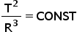
إسحاق نيوتن | ولد نيوتن قبل وفاة جاليليو بفترة قصيرة. حدد نيوتن المقادير الفيزيائية، في الميكانيكا طوّر مجالات كنيماتيكا الديناميكيات وكمية الحركة. من خلال رؤية قوانين الحركة الثلاثة لكبلر، أدرك أن جميع الكواكب تتحرك تقريبًا في حركة دائرية وأن القوة الجاذبة نحو المركز والتي تعمل بين الكوكب السيار والشمس تتناسب طرديًا مع كتلة كل منهما وتتناسب عكسيًا مع مربع البعد بينهما (هذه القوة هي الجاذبية العامة). كتب نيوتن معادلة الحركة لكوكب سيار وبيّن أنه لكل كوكب سيار يتحقق:  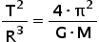  كما أظهر كبلر في القانون الثالث.
القانون العام للجاذبية | ينجذب الجسمان إلى بعضهما البعض وفقًا لكتلتهما والبعد بين الجسمين ، حسب الصيغة:  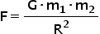  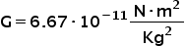  مقدار ثابت الجاذبية:  بمساعدة قانون الجاذبية يمكن شرح:  1. لماذا مقدار تسارع الجاذبية g على سطح الأرض هو 9.8 متر لكل ثانية مربعة. معادلة الحركة لجسم يتحرك في حالة سقوط حر عندما تكون القوة التي تعمل على الجسم هي قوة الجاذبية العامة. عندها البعد بين الجسمين يساوي نصف قطر الأرض.  2. ظاهرة المد والجزر بسبب أنّ القمر يعمل قوة على مياه البحر صعودا وهبوطا.  3. لماذا تستمر السنة ثلاثمائة وخمسة وستين يومًا. يتم تحديد السنة حسب الزمن الذي تستغرقه الكرة الأرضية في دورانها حول الشمس، إذا كتبنا معادلة الحركة الدائرية لحركة الكرة الأرضية، فإن زمن الدورة الذي نحصل عليه هو حوالي 365 يومًا.  4. منذ حوالي 230 عامًا اكتشف العلماء كوكب أورانوس الكوكب السابع، ومسار كوكب أورانوس لا يتوافق مع كتلة الكوكب وقانون الجاذبية العام، لذلك قدر العلماء أن هناك كوكبًا آخر يؤثر على أورانوس وبمساعدة الحسابات الرياضية، قد تم اكتشاف كوكب آخر يتحرك حول الشمس ويؤثر على أورانوس، وقد أطلق على هذا الكوكب اسم نبتون وهو النجم الثامن في المجموعة الشمسية.  قوة الجاذبية ضعيفة جدا بسبب قيمة G. حتى نهاية حياته لم يتمكن نيوتن من إيجاد مقدار الثابت G.
حركة الأقمار الاصطناعية | أدرك نيوتن أنه إذا تم إطلاق جسم ما في اتجاه أفقي من مكان مرتفع، فهناك احتمال أن يسقط الجسم بتسارع g بحيث يتحرك حول الكرة الأرضية، تمامًا كما تتحرك الكواكب السيارة حول الشمس. يسمى الجسم الذي يتحرك حول كوكب سيار في مثل هذه الحركة قمرًا اصطناعيًا.  لكل قمر اصطناعي يدور حول كوكب سيار سرعة خطية تتعلق بنصف قطر مساره حول الكوكب. ويتحقق:  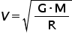  يمكن استنتاج هذا التعبير من معادلة الحركة للحركة الدائرية، حيث تكون القوة الجاذبة نحو المركز هي قوة الجاذبية العامة.  إذا كانت سرعة القمر الاصطناعي عالية جدًا، فسيبتعد عن الكوكب. وإذا كانت السرعة صغيرة جدًا، فسوف يسقط القمر الاصطناعي نحو الكوكب.  حركة الأقمار الاصطناعية هي حركة حرة أي حركة بتأثير قوة الجاذبية، لذلك لا يشعر رواد الفضاء داخل القمر الاصطناعي بقوة الجاذبية، فهم يتطايرون داخل القمر الاصطناعي.  من خلال حركة القمر الاصطناعي، من الممكن حساب كتلة الكوكب الذي يتحرك حوله القمر الاصطناعي.  في منطقة خط الاستواء، تكون السرعة الخطية هي الأكبر، لذلك لتوفير الطاقة، يتم إطلاق الأقمار الاصطناعية من المنطقة الاستوائية.
هنري كفاندش | 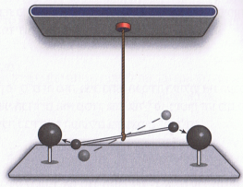  بعد أربع سنوات من وفاة نيوتن ولد هنري كافنديش، استخدم كافنديش قوى الالتواء لإيجاد قيمة ثابت الجاذبية العام.
الطاقة الوضعية للجاذبية | الطاقة الوضعية للجاذبية mgh ملائمة لقوة ثابتة mg. كلما ابتعدنا عن الأرض تقل قيمة تسارع الجاذبية. لذلك لا يمكن استخدام التعبير للطاقة الوضعية mgh في تفعيل اعتبارات الطاقة في وصف حركة الجسم الذي يبتعد عن الكرة الأرضية.  تتغير قوة الجاذبية وفقًا للجاذبية العامة، فقد قمنا بملائمة طاقة وضعية لقوة الجاذبية العامة، وقمنا بملائمة طاقة جاذبية جديدة:  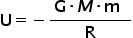  إذا وصفنا القوة التي تعمل على جسم متحرك تحت تأثير قوة الجاذبية فقط في الرسم البياني للقوة كدالة لبعد الجسم عن مركز الكرة الأرضية، نحصل على دالة غير خطية، المساحة المحصورة بين الرسم البياني للدالة ومحور البعد تساوي الشغل، استخدمنا حساب التكامل وتوصلنا لتعبير الشغل  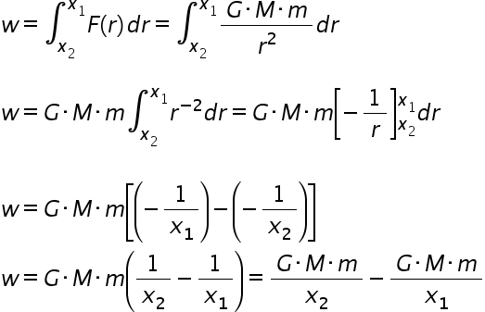  استخدمنا تعبير الشغل في قانون الشغل والطاقة، وتوصلنا إلى التعبير الذي يصف حفظ الطاقة، في التعبير الذي حصلنا عليه يمكن أن نميّز الطاقة الوضعية للجاذبية الملائمة لقوة الجاذبية العامة.  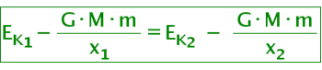  تكون طاقة الوضع للجاذبية سالبة لأننا إذا قمنا بعمل شغل إيجابي على كتلة قريبة من كتلة أخرى وجعلنا الكتلة تستقر إلى نقطة المالانهاية أي الى نقطة بعيدة جدًا، فإن الطاقة الكلية ستكون صفرًا. لذلك، قبل أن ننفذ الشغل، تكون الطاقة الكلية سالبة.
حفظ الطاقة الميكانيكية | إذا كان الجسم يتحرك تحت تأثير الجاذبية فقط، يتم حفظ الطاقة الميكانيكية الكلية وتكون مجموع كمية الطاقة الحركية والطاقة الوضعية للجسم ثابتة في كل مكان أثناء حركة الجسم. ويتحقق:  عندما استخدمنا الطاقة الوضعية mgh ، h يمثل البعد من المستوى النسبي.  في الطاقة الوضعية الملائمة لقوة الجاذبية العامة، R تعني البعد بين الجسمين  إذا لم تكن الأجسام نقطية، فيجب الأخذ بالحسبان البعد بين مراكز الأجسام.  بمساعدة حفظ الطاقة الميكانيكية، يمكن ايجاد العلاقة بين سرعة الجسم المتحرك تحت تأثير الجاذبية فقط والبعد بين مراكز الأجسام بدقة.
سرعة الهروب | سرعة الهروب هي أقل سرعة يمكن أن يقذف بها جسم من أي كوكب دون أن يعود الجسم إلى الكوكب.  تتعلق سرعة الهروب بكتلة الكوكب ونصف قطره وفقًا لما يلي:  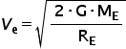  حتى عندما يُقذف الجسم بسرعة ولا يعود إلى الأرض، يتم الحفاظ على طاقته الميكانيكية الكلية طوال حركته. بعد زمن طويل من قذف الجسم، تكون سرعته صفرًا، وبالتالي تقترب الطاقة الحركية للجسم إلى الصفر. سيكون البعد بين الجسم المقذوف من الكوكب بعد فترة طويلة كبير جدًا، لذا فإن طاقة الوضع للجاذبية ستكون صغيرة جدًا، ومن الممكن بعد زمن طويل أن تقترب الطاقة الميكانيكية الكلية للجسم إلى الصفر. من حفظ الطاقة حتى في لحظة القذف تقترب طاقة الجسم إلى الصفر، وصلنا إلى تعبير سرعة الهروب حسب الحالة التي تكون فيها الطاقة الميكانيكية الكلية مساوية للصفر:  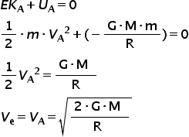  كلما زادت كتلة الجسم الذي تم قذفه، وكلما قلّ نصف قطر الكوكب، تزداد سرعة الهروب.  يمكن القول أنّه كلما زادت كثافة الكوكب (نصف قطره صغير وكتلته كبيرة) زادت سرعة الهروب.  مقدار سرعة الهروب من سطح الأرض حوالي 11170 مترًا في الثانية.
الثقوب السوداء | أكبر سرعة في الطبيعة هي سرعة الضوء، فالأجسام لا تستطيع أن تتحرك بسرعة أكبر من سرعة الضوء. هذا يعني أنه إذا كانت كثافة الكوكب كبيرة جدًا بحيث تكون سرعة الهروب من الكوكب في الحالة الحدية مساوية لمقدار سرعة الضوء، فلا يمكن رمي جسم وإخراجه من الكوكب. في مثل هذه الحالة، يُطلق على الكوكب اسم ثقب أسود لأنه حتى الضوء لا يمكنه الهروب من الكوكب.
نصف قطر شوارزشيلد | لكل كوكب وفقًا لكتلته يوجد أكبر نصف قطر يُعرَّف فيه الكوكب بأنه ثقب أسود، ونصف القطر هذا يعرّف نصف قطر شوارزشيلد.  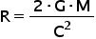  يمكن الحصول على نصف قطر شوارزشيلد حسب تعبير سرعة الهروب نسبة لسرعة قذف تساوي سرعة الضوء.  يبلغ نصف قطر شوارزشيلد للكرة الأرضية حوالي 9 ملم. لذلك إذا كان للكرة الأرضية نصف قطر أصغر من 9 ملليمترات، فستكون الكرة الأرضية ثقبًا أسودًا.
الأقمار الاصطناعية واعتبارات الطاقة | يتحرك قمر اصطناعي كتلته m حول كوكب كتلته M في حركة دائرية بتأثير قوة الجاذبية العامة فقط والتي بدورها تكون القوة الجاذبة نحو المركز.  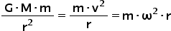  معادلة الحركة الدائرية للقمر الاصطناعي:  تعمل قوة الجاذبية فقط على القمر الاصطناعي لذلك يتم حفظ طاقته الميكانيكية الكلية:  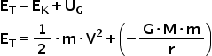  من الممكن التعبير عن إجمالي الطاقة الميكانيكية كدالة لنصف قطر مسار القمر الاصطناعي فقط، وفقًا لـ:  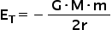  توصلنا إلى تعبير الطاقة الكلية كدالة لنصف قطر المسار من تعويض مربع السرعة من معادلة الحركة في الطاقة الحركية في تعبير الطاقة الميكانيكية الكلية.  بشكل عام، في حركة كل قمر اصطناعي (بما في ذلك: القمر حول الكرة الأرضية، أو الكرة الأرضية حول الشمس) تكون طاقة الوضع للجاذبية أكبر بمرتين من الطاقة الحركية:  يمكن الوصول إلى هذا الاستنتاج بعد إجراء عدد من العمليات الحسابية على معادلة الحركة:  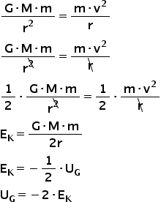
حقل الجاذبية | حقل الجاذبية هو مقدار فيزيائي يصف تأثير الكتلة على نقطة في الفضاء في شكل متجه.  يتم تحديد شدة حقل الجاذبية لكتلة ما بنقطة معينة حسب:  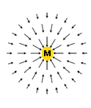  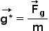  تسمى مجموعة متجهات الحقل حول كتلة ما بالفضاء الاتجاهي وهي تصف تأثير الكتلة على الفضاء.  من تعريف حقل الجاذبية، يكون اتجاه متجه الحقل في كل نقطة هو اتجاه القوة التي ستعمل على كتلة أخرى موضوعة في تلك النقطة. وكلما ابتعدنا عن الكتلة التي تُنشئ الحقل، كلما صغّر مقدار متجه الحقل.  يصف متجه الحقل مقدار تأثير الجاذبية على كل 1 كغم من الكتلة في كل نقطة.  شدة حقل الجاذبية في نقطة تبعد r عن كتلة مقدارها M معطاة بواسطة:  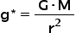  يمكن الحصول على هذا التعبير عن طريق تعويض الجاذبية العامة في تعريف الحقل.
خطوط الحقل | 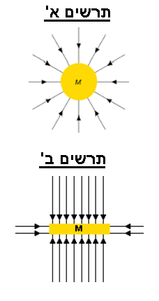  خطوط الحقل هي خطوط وهمية متواصلة اتجاهها بكل نقطة تمثل اتجاه حقل الجاذبية. من المتّبع وصف تأثير الكتلة على الفضاء بواسطة خطوط الحقول وليس بواسطة الفضاء الاتجاهي.  يتم تحديد شدة الحقل حسب كثافة خطوط الحقل.  تكون اتجاه خطوط الحقل باتجاه متجه الحقل - من اللانهاية إلى الكتلة.  عدد خطوط الحقل يتناسب طرديًا مع كتلة الجسم.  يمكن لخطوط الحقل أن تنحني، إلا أنهم لا يمرون عبر المنطقة التي تكون بها شدة الحقل مساوية للصفر.  خطوط الحقل تكون متعامدة لسطح الجسم.  يمكن أن تكون خطوط الحقل خطوط شعاعية كما هو الحال في الشكل "أ" أو خطوط متوازية كما هو الحال في الشكل "ب".  في المجال الذي يكون به خطوط الحقل خطوطًا شعاعية يُطلق عليه اسم الحقل الشعاعي. تقل شدة الحقل في الحقل الشعاعي كلما ابتعدنا عن الكتلة التي منها يتكون الحقل.  يُطلق على الحقل الذي تكون به خطوط الحقول متوازية حقلًا متجانسًا. تكون شدة هذا الحقل ثابتة في كل نقطة ولا تتغير حتى لو ابتعدنا عن الكتلة التي يتكون منها حقل الجاذبية.
مميّزات حقل الجاذبية | حقل الجاذبية هو ليس مجرد وصف رياضي لحيّز الكتلة، حقل الجاذبية موجود حقا في الفضاء. وهذا له آثار عملية.  لا يصل الحقل الذي كونته الكتلة إلى أي مكان خلال زمن صفر. ينتشر حقل الجاذبية في الفضاء بسرعة الضوء.  مثال عملي على أهمية حقل الجاذبية، أشعة الضوء التي تصلنا من الشمس تتحرك لمدة ثماني دقائق. إذا توقفت الشمس عن الوجود في لحظة معينة، فسوف يصل ضوء إلى الأرض لمدة ثماني دقائق بعد هذه اللحظة.  وبصورة مماثلة، ستستمر الجاذبية في التأثير على الأرض لأكثر من ثمانية دقائق أخرى، في هذه الدقائق ستستمر الأرض في التحرك في حركة دائرية كالمعتاد!  يرجى الانتباه: ينتشر الحقل من الكتلة إلى اللانهاية ولكن اتجاهها من اللانهاية نحو الكتلة. تماما كما هو الحال عندما يركض شخصًا ما نحو اليمين وخلال ركضه يعمل قوة نحو اليسار.
القوى الأساسية في الطبيعة | في الطبيعة، تعمل أربع قوى أساسية:  1. قوة الجاذبية.  2. القوة الكهرومغناطيسية.  3. قوة نووية قوية.  4. قوة نووية ضعيفة.  تشرح هذه القوى أي ظاهرة في عالمنا التي تحدث بين جسيمات الذرة وكذلك بين نجوم المجرات.  أية قوة أخرى عرفناها سابقًا ليست إلا وصف بسيط لأحدى هذه القوى الأربع. على سبيل المثال، قوة الاحتكاك والقوة الطبيعية هي قوى كهربائية.  يدعي العديد من العلماء أن جميع القوى الأربع تجسد قوة أساسية واحدة، والتي يمكن أن تصف كل القوى الأربع. عندما يحدث ذلك، ستكون هناك فكرة واحدة وسوف نستخدمها لفهم جميع مجالات الفيزياء.

تدريبات الجاذبية - (مبادئ الديناميكا)

ويتناول الفصل الخاص بالجاذبية حركة الأجسام المتحركة تحت تأثير الجاذبية الكونية (في أغلب الأحيان تتحرك الأجسام سقوطا حرا).
تتناول هذه التدريبات وفق أسئلة البجروت نوعين من الحركات:
1. الحركة في خط مستقيم - جسم يتحرر من حالة السكون ويتحرك في خط مستقيم.
2. الحركة الدائرية - حركة الأقمار الاصطناعية.
في حالة الحركة على خط مستقيم:

ارسم مخطط القوة واكتب معادلة الحركة : F=maΣ .

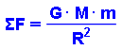
غالبًا ما تكون القوة الوحيدة المؤثرة على الجسم هي قوة الجاذبية العامة :

يجب تطوير التعبير المطلوب من معادلة الحركة، وهناك حالات يجب أيضًا استخدام معادلة هندسية فيها.

في الحركة في خط مستقيم، فإن البعد بين الأجسام تساوي البعد بين مركزيهما.
في حالة الحركة الدائرية:

وفقًا لمبادئ الحركة الدائرية: يجب تحديد مستوى الحركة، ووفقًا لذلك نقطة الدوران المركزية، نرسم مخططًا للقوى ونكتب معادلة الحركة الدائرية:
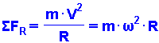

قوة المركزية هي قوة للجاذبية العامة: أو محصلة القوى التي تكون الجاذبية أحدها.

يجب تطوير التعبير المطلوب من معادلة الحركة، وهناك حالات يجب أيضًا استخدام معادلة هندسية فيها.

في الحركة الدائرية - نصف قطر المسار يساوي البعد بين الجسم المتحرك ومركز الكوكب.

* * تظهر مُعطيات حركة الأرض والشمس والكواكب في ملحق المعطيات والقوانين المرفق لامتحان البجروت.

الحركة على خط مستقيم

 | الإجراء المطلوب | القوة المؤثرة على الجسم  والمعادلات الهامة | التعبير / القيمة المطلوبة | ملاحظات هامة | رابط لتطير التعبير
أ.1 - يتحرك جسم بسقوط حر على سطح كوكب سيّار "X " أيٍ كان.  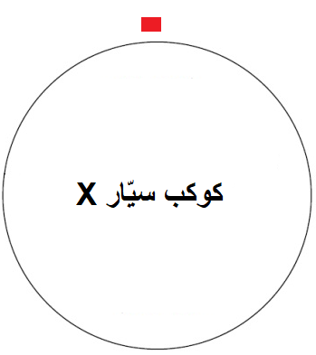 | طوِّر تعبيرًا لتسارع الجاذبية على سطح الكوكب X.  كدالة لكتلة الكوكب وكتلته.  توجيه:  M_{X}- كتلة الكوكب السيّار.  R_{X}- نصف قطر الكوكب السيّار. | فقط قوة الجاذبية العامة هي التي تؤثر على الجسم.  معادلة الحركة لجسم يتحرك في خط مستقيم.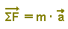 | 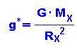 | 1. السقوط الحر هو أي حركة يتحرك فيها الجسم تحت تأثير قوة الجاذبية فقط.  مثل: السقوط الحر من حالة السكون، أو الرمي بزاوية، أو حركة القمر الاصطناعي.  2. يستخدم الرمز g للإشارة إلى تسارع الجاذبية على سطح الأرض. يتم الإشارة إلى أي تسارع جاذبية آخر بواسطة g*. | https://mymoodle.youcube.co.il/mod/book/view.php?id=2338
أ.2- يتحرك جسم بسقوط حر على سطح الكرة الأرضية.  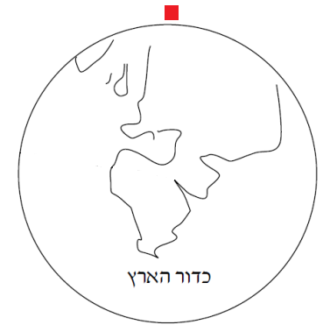 | احسب قيمة تسارع الجاذبية على سطح الأرض.  استخدم التعبير لتسارع الجاذبية كدالة لنصف قطر الكوكب وكتلته  توجيه:  نصف قطر الأرض وكتلتها معطاة في ملحق القوانين. | فقط قوة الجاذبية العامة هي التي تؤثر على الجسم.  معادلة الحركة لجسم يتحرك في خط مستقيم. | 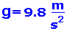 | 1. تسارع الجاذبية في نقطة قريبة من نجم لا يعلق بكتلة الجسم المتحرك ولا بحركته.  2. تسارع الجاذبية يتعلق فقط بالكوكب الذي يسبب تسارع الجاذبية والبعد بين مركز الكوكب والنقطة. | https://mymoodle.youcube.co.il/mod/book/view.php?id=2338&chapterid=4274
أ.3 - يتحرك جسم بسقوط حر على سطح القمر.  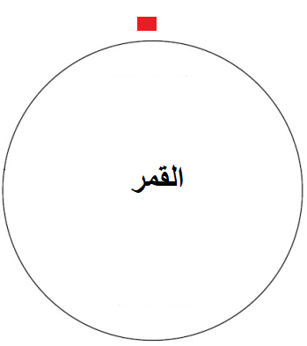 | احسب قيمة تسارع الجاذبية على سطح القمر.  توجيه:  نصف قطر الأرض وكتلتها معطاة في ملحق القوانين. | فقط قوة الجاذبية العامة هي التي تؤثر على الجسم.  معادلة الحركة لجسم يتحرك في خط مستقيم. | 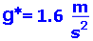 | 1. يصف تعبير الجاذبية العامة القوة المؤثرة بين أي جسمين في الكون.  سواء كان الأمر يتعلق بالقوة المؤثرة بين الذبابة والأرض، أو ما إذا كان الأمر يتعلق بالقوة المؤثرة بين رائد فضاء يقفز على القمر والقمر.  2. نصف القطر الذي يظهر في التعبير هو نصف قطر الكوكب وليس نصف قطر مداره.  3. التعبير عن تسارع الجاذبية على سطح الكوكب غير موجود في ملحق القوانين، يجب استخدامه لتطوير التعبير من معادلة الحركة. | https://mymoodle.youcube.co.il/mod/book/view.php?id=2338&chapterid=4283
أ.4- يتحرك جسم بسقوط حر من ارتفاع h فوق سطح الكرة الأرضية.  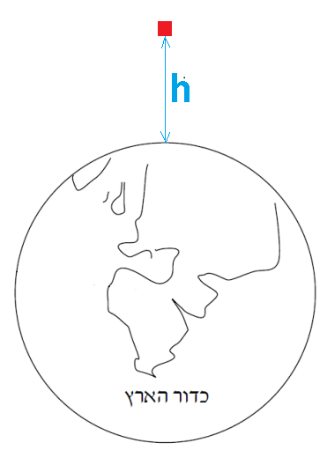 | طوِّر تعبيرًا لتسارع الجاذبية كدالة للارتفاع h فوق سطح الأرض. | فقط قوة الجاذبية العامة هي التي تؤثر على الجسم.  .  معادلة الحركة لجسم يتحرك في خط مستقيم. | 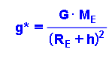 | 1. كلما ابتعدت النقطة عن الأرض، سيكون تسارع الجاذبية الناتج عن الأرض في هذه النقطة أصغر.  2. عندما يتحرك الجسم في حالة السقوط الحر من ارتفاع كبير، فإنه يتحرك بتسارع متغيرة. لا يمكن تحديد سرعة الاصطدام على سطح الكرة الأرضية إلا بمساعدة اعتبارات الطاقة، ويتعامل هذا القسم فقط مع تسارع جاذبية الجسم في حالة السكون وليس الجسم المتحرك. | https://mymoodle.youcube.co.il/mod/book/view.php?id=2338&chapterid=4275
أ.5- يتحرك جسم بسقوط حر على سطح كوكب سيّار "X " أيٍ كان. | طوِّر تعبيرًا يصف كتلة الكوكب كدالة لنصف قطره وتسارع الجاذبية على سطحه.  توجيه:  M_{X}- كتلة الكوكب السيّار.  R_{X}- نصف قطر الكوكب السيّار. | فقط قوة الجاذبية العامة هي التي تؤثر على الجسم.  معادلة الحركة لجسم يتحرك في خط مستقيم. | 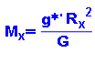 | الكوكب جسم غير نقطي. عند حساب الجاذبية العامة، يجب أن نأخذ البعد بين مركز الكوكب والجسم. هذا البعد يساوي مجموع ارتفاع الجسم من السطح ونصف قطر الكوكب.  في هذه الحالة: الارتفاع مهمل، والبعد بين الجسمين يساوي تقريبًا نصف قطر الكوكب.  نصف القطر الذي يظهر في التعبير هو نصف قطر الكوكب وليس نصف قطر مداره. | https://mymoodle.youcube.co.il/mod/book/view.php?id=2338&chapterid=4277
أ.6 - يتحرك جسم بسقوط حر على سطح الكرة الأرضية. | احسب قيمة كتلة الكرة الأرضية باستخدام التعبير لكتلة الكوكب كدالة لتسارع الجاذبية على سطحه.  توجيه:  M_{X}- كتلة الكوكب السيّار.  R_{X}- نصف قطر الكوكب السيّار. | فقط قوة الجاذبية العامة هي التي تؤثر على الجسم.  معادلة الحركة لجسم يتحرك في خط مستقيم.. |  | نشير أيضًا في الفصل الخاص بالجاذبية إلى قيمة تسارع الجاذبية على سطح الأرض والتي كانت 10 أمتار لكل ثانية مربعة.  للحصول على قيمة دقيقة لكتلة الكرة الأرضية، يتم حساب كتلة الكرة الأرضية وفقًا لتسارع الجاذبية التي تبلغ 9.789 مترًا لكل ثانية مربعة. وفقًا للبند أ -2 | https://mymoodle.youcube.co.il/mod/book/view.php?id=2338&chapterid=4284
أ.7. النقطة "O" موجودة بين القمر والأرض. في النقطة "O" تكون محصلة القوى صفرًا.  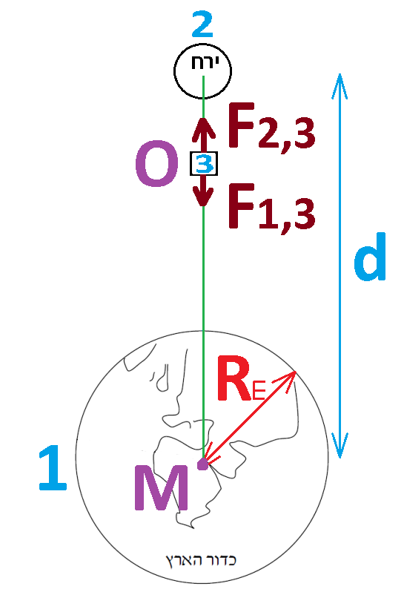 | 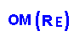  يجب التعبير عن بعد النقطة O "من مركز الكرة الأرضية كدالة لنصف قطر الكرة الأرضية.  توجيه:  1.مُعطى d=60RE.  2. في النقطة "O" فإن محصلة قوى الجاذبية التي يعملها القمر والكرة الأرضية على جسم في تلك النقطة سيكون صفرًا.  3. كتلة الكرة الأرضية أكبر بـ 81 مرة من كتلة القمر. | فقط قوة الجاذبية العامة هي التي تؤثر على الجسم.  .  معادلة الاتزان لجسم يقع في النقطة "O"  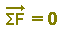 | 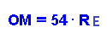 | جسم يقع بين النقطة "O" والأرض يسقط إلى الأرض.  جسم بين النقطة "O" والقمر يسقط إلى القمر.  الجسم الذي يتحرر من السكون في النقطة "O" لا يسقط.  ظهر هذا السؤال عدة مرات في البجروت في السنوات الماضية. | https://mymoodle.youcube.co.il/mod/book/view.php?id=2338&chapterid=4276
حركة الأقمار الاصطناعية

ب.1 - يتحرك قمر اصطناعي في حركة دائرية حول كوكب سيّار X أيٍ كان.  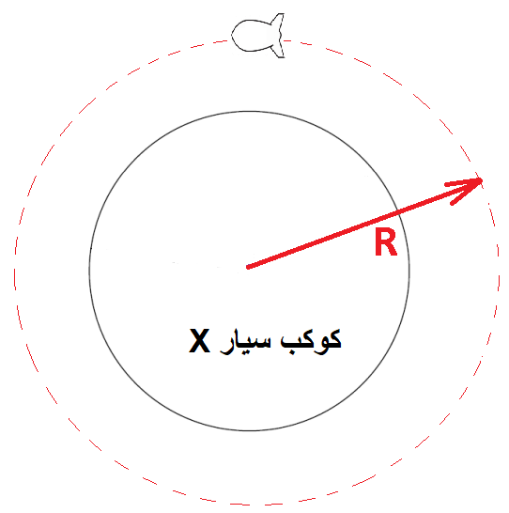 |   يجب التعبير عن زمن الدورة T كدالة لنصف قطر المدار.  يوجيه:  T- زمن دورة حركة القمر الاصطناعي حول الكوكب. | فقط قوة الجاذبية العامة هي التي تؤثر على الجسم. هذه القوة هي القوة المركزية.  معادلة الحركة الدائرية (السرعة الزاوية).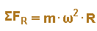 | 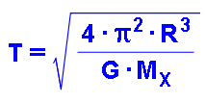 | 1. من تعبير زمن الدورة، يمكن ملاحظة أنه لكل نصف قطر مدار معين، يوجد زمن دورة واحد فقط ممكن.  2. حركة القمر الاصطناعي هي أي حركة دائرية تحت تأثير الجاذبية وحدها. لذلك فإن حركة القمر الاصطناعي هي حركة بسقوط حر.  مثال على حركات الأقمار الاصطناعية: قمر اصطناعي عاموس يتحرك حول الكرة الأرضية. القمر يتحرك حول الكرة الأرضية. الكرة الأرضية تتحرك حول الشمس. | https://mymoodle.youcube.co.il/mod/book/view.php?id=2338&chapterid=4279
ب.2 - تتحرك الكرة الأرضية حول الشمس في حركة قمر اصطناعي.   | احسب زمن دورة حركة الأرض حول الشمس  (الزمن سنة واحدة) | فقط قوة الجاذبية العامة هي التي تؤثر على الجسم. هذه القوة هي القوة المركزية.  معادلة الحركة الدائرية (السرعة الزاوية). | 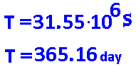 | 1. معطيات الكواكب والشمس معطاة في ملحق القوانين.  2. يجب التمييز بين نصف قطر الأرض ونصف قطر مدارها.  3. وفقًا لمعادلة الحركة، في التعبير عن زمن دورة حركة الكرة الأرضية، تظهر كتلة الشمس وليس كتلة الكرة الأرضية. | https://mymoodle.youcube.co.il/mod/book/view.php?id=2338&chapterid=4285
ب.3 - يتحرك القمر حول الأرض في حركة قمر اصطناعي.  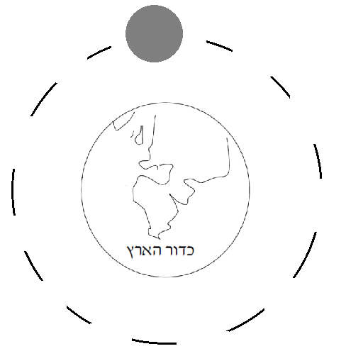 | احسب زمن دورة حركة القمر حول الأرض  (زمن شهر) | فقط قوة الجاذبية العامة هي التي تؤثر على الجسم. هذه القوة هي القوة المركزية.  معادلة الحركة الدائرية (السرعة الزاوية). | 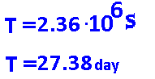 | 1. تتحرك الأرض حول الشمس في نصف قطر مداري متغير، ونحن نتعامل مع حركة الأرض حول الشمس كحركة دائرية منتظمة.  2. في التعبير عن زمن الدورة لحركة الأرض تظهر كتلة الشمس وليس كتلة الأرض. | https://mymoodle.youcube.co.il/mod/book/view.php?id=2338&chapterid=4286
ب.4 - قمر اصطناعي يتحرك حول كوكب سيار X أيٍ كان.  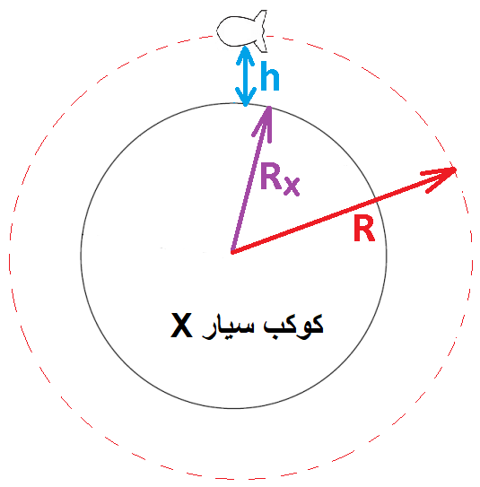 | 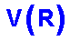  يجب التعبير عن سرعة القمر الاصطناعي V كدالة لنصف قطر المدار R.  توجيه:  M_{X}- كتلة الكوكب السيّار.  R_{X}- نصف قطر الكوكب السيّار.  R- نصف قطر المدار للقمر الاصطناعي. | فقط قوة الجاذبية العامة هي التي تؤثر على الجسم.  .  معادلة الحركة الدائرية (السرعة الزاوية).  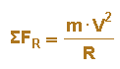 | 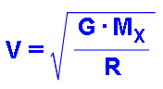 | 1. نصف قطر المدار يساوي مجموع ارتفاع القمر الاصطناعي من سطح الكوكب ونصف قطر الكوكب:  2. تتعلق سرعة القمر الاصطناعي بكتلة الكوكب وليس بكتلة القمر الاصطناعي. | https://mymoodle.youcube.co.il/mod/book/view.php?id=2338&chapterid=4278
ب.5 - يتحرك قمر اصطناعي على ارتفاع 6000 كم فوق سطح الكرة لأرضية | احسب سرعة القمر الاصطناعي. | فقط قوة الجاذبية العامة هي التي تؤثر على الجسم.  معادلة الحركة الدائرية (السرعة الزاوية). | 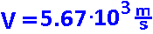 | من التعبير عن سرعة القمر الاصطناعي (التي تم الحصول عليها من معادلة الحركة)، اعتمادًا على ارتفاع القمر الاصطناعي فوق الأرض، توجد سرعة واحدة فقط ممكنة لحركة القمر الاصطناعي. | https://mymoodle.youcube.co.il/mod/book/view.php?id=2338&chapterid=4287
ب.6 - قمر اصطناعي يتحرك حول كوكب سيار X أيٍ كان.  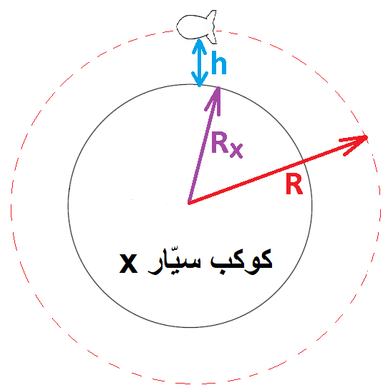 | 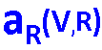  أكتب تعبيرًا للتسارع المركزي كدالة لسرعة القمر الاصطناعي V ونصف قطر المدار R. | هناك تعبير للتسارع المركزي لجسم يتحرك في حركة دائرية منتظمة. بدلالة السرعة الخطية.  يمكن استخدام التعبير المعطى في ملحق القوانين.  (غير مطلوب تطوير التعبير في هذا البند) | 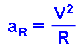 | يصف التسارع المركزي وتيرة التغير في اتجاه حركة الجسم.  كلما كان نصف قطر المسار أصغر، وكلما زادت سرعته الخطية، زادت وتيرة التغيير في اتجاه حركة الجسم، زادت التسارع. | https://mymoodle.youcube.co.il/mod/book/view.php?id=2338&chapterid=4280
ب.7- يتحرك قمر اصطناعي على ارتفاع 6000 كم فوق سطح الكرة لأرضية.  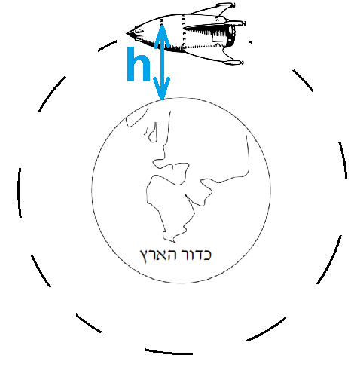 | احسب التسارع المركزي للقمر الاصطناعي كدالة لسرعته الخطية.  توجيه: السرعة الخطية للقمر الاصطناعي على هذا الارتفاع محسوبة في البند 6.ب. | استخدام التعبير عن التسارع المركزي لجسم يتحرك في حركة دائرية منتظمة. يظهر في البند السابق. | 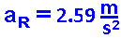 | قيمة التسارع الرديالي في نقطة معينة هي نفس قيمة تسارع جسم يتحرك في خط مستقيم في تلك النقطة.  إذا تحرك جسم في حركة دائرية على سطح الأرض، فإن تسارعه الرديالي سيكون 9.8 متر لكل ثانية مربعة. | https://mymoodle.youcube.co.il/mod/book/view.php?id=2338&chapterid=4288
ب. 8 – حرر جسم من حالة السكون من ارتفاع 6000 كم فوق سطح الأرض  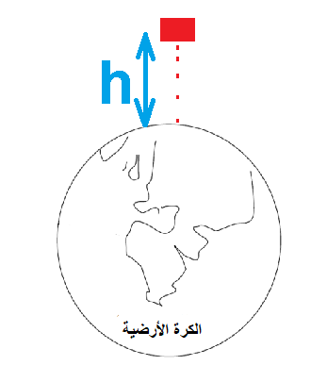 | يجب حساب تسارع الجاذبية في نقطة تحير الجسم. | فقط قوة الجاذبية العامة هي التي تؤثر على الجسم.  .  معادلة الحركة لجسم يتحرك في خط مستقيم..  . | $$g^{*}=2.59 \frac{m}{s^{2}}$$ | تسارع أي جسم يساوي انسبة بين القوة المحصلة المؤثرة عليه وكتلة الجسم. هذه النسبة لا تتعلق بحركة الجسم. | https://mymoodle.youcube.co.il/mod/book/edit.php?cmid=2338&id=4281
ب.9 - استخدام زاوية الرؤية لوصف ارتفاع القمر الاصطناعي.  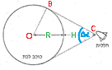 |   يجب التعبير عن ارتفاع القمر الاصطناعي H، بدلالة زاوية الرؤية α  (مقدارها 60 درجة). نصف قطر الكوكب R.  توجيه: يمكن اعتبار المثلث OBC مثلثًا قائم الزاوية. | استخدام دالة الجيب sin. |  | 1.هذا البند يتعامل فقط مع الهندسة.  ظهر عدة مرات في أسئلة الجاذبية.  2. ارتفاع القمر الاصطناعي يساوي نصف قطر الكوكب فقط عندما تكون زاوية الرؤية 60 درجة. | https://mymoodle.youcube.co.il/mod/book/view.php?id=2338&chapterid=4289
ب.10- يجلس شخص داخل قمر اصطناعي يتحرك في حركة قمر اصطناعي حول نجم.  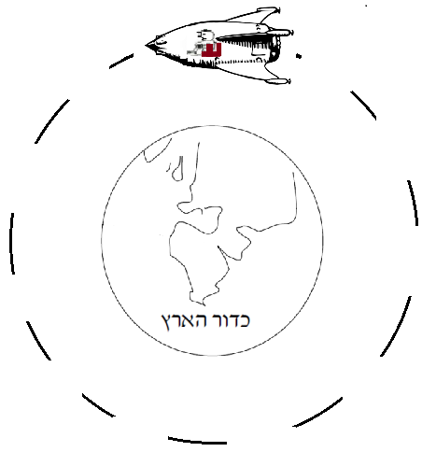 | يجب التعبير عن مقدار القوة العمودية الذي يعمله الكرسي على الشخص. | تؤثر قوة الجاذبية العامة على الشخص والقوة العمودية.  القوة المركزية في هذه الحالة هي القوة المحصلة لهاتين القوتين.  معادلة الحركة الدائرية (السرعة الزاوية). |  | 1. أي جسم داخل قمر اصطناعي يتحرك في حركة قمر اصطناعي يتطاير داخل القمر الاصطناعي (انعدام الجاذبية).  2. يتحرك القمر الاصطناعي في حركة القمر الاصطناعي، ويتحرك الشخص بنفس حركة القمر الاصطناعي.  حتى إذا اختفى القمر الاصطناعي فجأة، فسيستمر الشخص في التحرك بنفس حركة القمر الاصطناعي كالمعتاد.  لذلك، فإن الشخص "يتطاير" داخل القمر الاصطناعي.  (على غرار شخص في مصعد متحرك في حالة سقوط حر). | https://mymoodle.youcube.co.il/mod/book/view.php?id=2338&chapterid=4290
ب.11- سيارة ساكنة على سطح كوكب ساكن.  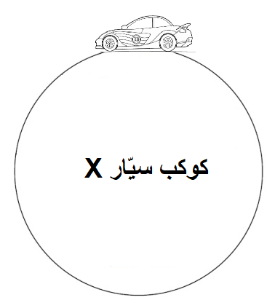 |   يجب التعبير عن القوة العمودية، في هذه الحالة.  توجيه: نُشير إلى كتلة السيارة بـ m. وكتلة الكوكب بـ M_{X}. | تؤثر قوة الجاذبية العامة على السيارة.  والقوة العمودية.  معادلة الاتزان. | 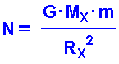 | 1. قوة الجاذبية العامة التي تؤثر على الجسم هي وزن الجسم.  في هذه الحالة السيارة موجودة في حالة سكون، القوة العمودية تساوي قوة الجاذبية العامة المؤثرة على السيارة. | https://mymoodle.youcube.co.il/mod/book/view.php?id=2338&chapterid=4291
ب.12- تسير سيارة بسرعة كبيرة على سطح كوكب. |   يجب التعبير عن القوة العمودية، في هذه الحالة.  توجيه: يجب اعتبار الكوكب كجسم كروي. وافترض أنّ الكوكب لا يدور حول محوره. | تؤثر قوة الجاذبية العامة على السيارة.  والقوة العمودية.  القوة المركزية في هذه الحالة هي القوة المحصلة لهاتين القوتين.  معادلة الحركة الدائرية (السرعة الخطية). | 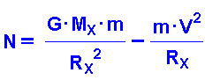 | 1. تتحرك السيارة في حركة دائرية، القوة العمودية أقل من قوة الجاذبية العامة.  2. قوة الجاذبية العامة (وزن الجسم) لا تتغير. تتغير القوة العامودية وفقًا لمعادلة الحركة الدائرية، فكلما زادت سرعة السيارة، قلت القوة العمودية. | https://mymoodle.youcube.co.il/mod/book/view.php?id=2338&chapterid=4292
ب.13 - تسير سيارة بسرعة كبيرة على سطح كوكب. |   يجب التعبير عن مقدار السرعة V' 'التي تصبح فيها القوة العمودية صفرًا.  توجيه: السرعة V' هي السرعة الملائمة بحيث تكون قيمة القوة العمودية تساوي صفرًا. | تؤثر قوة الجاذبية العامة على السيارة.  والقوة العمودية.  القوة المركزية في هذه الحالة هي القوة المحصلة لهاتين القوتين.  يجب كتابة معادلة الحركة الدائرية (السرعة الخطية). | 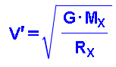 | 1. عندما تكون سرعة السيارة عالية بحيث تكون القوة العمودية مساوية للصفر. يمكن القول أن السيارة تتحرك تحت تأثير قوة الجاذبية فقط، فهي تتحرك في حالة السقوط الحر، في حركة قمر اصطناعي.  2. تعبير السرعة الذي تم الحصول عليه في هذه الحالة هو نفس تعبير السرعة لحركة القمر الاصطناعي. | https://mymoodle.youcube.co.il/mod/book/view.php?id=2338&chapterid=4293
ب.14 - تتحرك السيارة بسرعة عالية على سطح الأرض (نهمل حركة الأرض حول محورها).  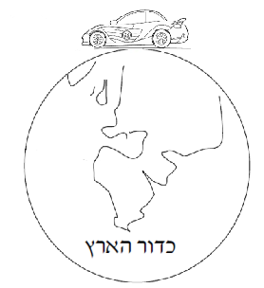 | احسب سرعة السيارة على سطح الأرض بحيث تكون قيمة القوة العمودية تساوي الصفر.  (السيارة تتحرك في حركة قمر اصطناعي) | يجب استخدام تعبير السرعة من البند السابق | 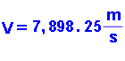 | تطرقنا إلى جسم يتحرك في مسار دائري كامل.  وتم تجاهل حركة الأرض حول محورها. | https://mymoodle.youcube.co.il/mod/book/view.php?id=2338&chapterid=4294
ب.15- يقف شخص في نقطة تقع على خط الاستواء للكرة الأرضية.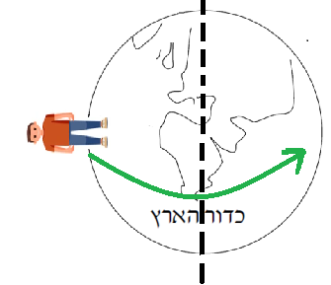 | إذا لم تدور الأرض حول محورها، فستكون قيمة القوة العمودية المؤثرة على الشخص مساوية تمامًا لـ mg.  نظرًا لأن الأرض تتحرك حول محورها، فإن قيمة القوة العمودية تكون أصغر قليلاً. قم بتطوير تعبير عن القوة العمودية الملائم لحركة الكرة الأرضية. | قوة المركزية هي محصلة القوتين، قوة الجاذبية والقوة العمودية.  معادلة الحركة الدائرية (السرعة الزاوية). | 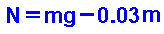 | 1. في تحليل حركة الأجسام على سطح الكرة الأرضية، لا نأخذ بالحسبان حركة دوران الكرة الأرضية حول نفسها (مثلما لا نأخذ قوة الاحتكاك مع الهواء).  2. الشخص الذي يزيد وزنه على خط الاستواء، كتلته الحقيقية أكبر بـ 30 غرامًا من الكتلة المقاسة  3. وزن الجسم mg هو قوة الجاذبية العامة Fg. | https://mymoodle.youcube.co.il/mod/book/view.php?id=2338&chapterid=4297
ب.16 - يقف شخص في نقطة تقع على خط الاستواء للكرة الأرضية. | احسب زمن الدورة T* للكرة الأرضية بحيث أنّ الشخص "يتطاير" على سطح الكرة الأرضية في خط الاستواء (أي يكون انعدام جاذبية).  توجيه: في هذه الحالة، إذا قفز الشخص لا ينزل. | يجب استخدام التعبير من البند السابق. | 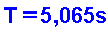 | 1. إذا كانت الكرة الأرضية تدور في زمن دورة حوالي ساعة ونصف. بدلاً من 24 ساعة، سوف "يتطاير" الشخص.  2. فقط عندما يكون الشخص على خط الاستواء، تعمل قوة الجاذبية العامة تجاه نقطة مركز الدوران. ويمكن أن يشار إليها على أنها قوة جاذبة نحو المركز. | https://mymoodle.youcube.co.il/mod/book/view.php?id=2338&chapterid=4296
ب.17- يجلس شخص على عمود طويل جدًا.  العمود متعامد لسطح كوكب لا يدور حول محوره.  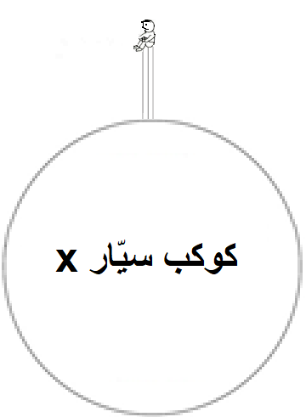 |   يجب كتابة تعبير للقوة العمودية المؤثرة على الشخص.  توجيه:  m -كتلة الشخص. M_{X}- كتلة الكوكب.  R_{X}- نصف قطر الكوكب.  h- ارتفاع العمود. | تؤثر على الشخص قوة الجاذبية والقوة العمودية.  معادلة الاتزان. | 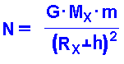 | نظرًا لأن الشخص في حالة إتزان، فإن القوة العمودية تساوي مقدار قوة الجاذبية العامة المؤثرة على الشخص.  فقط في المبنى الذي يكون ارتفاعه غير محدود، سيكون مقدار قوة الجاذبية العامة صفرًا، وبالتالي ستكون القوة العمودية أيضًا صفراً. | https://mymoodle.youcube.co.il/mod/book/view.php?id=2338&chapterid=4298
ب.18- يجلس شخص على عمود طويل جدًا.  العمود متعامد لسطح كوكب يدور حول محوره.  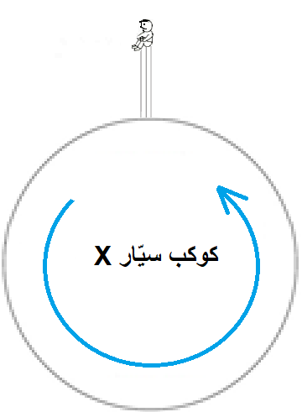 |   يجب كتابة تعبير للقوة العمودية المؤثرة على الشخص. | تؤثر على الشخص قوة الجاذبية والقوة العمودية.  القوة المركزية في هذه الحالة هي القوة المحصلة لهاتين القوتين.  معادلة الحركة الدائرية (السرعة الخطية). | 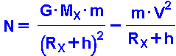 | 1. يتحرك الشخص في حركة دائرية.  من التعبير يمكن ملاحظة أنه كلما زادت السرعة، قلت القوة العمودية المؤثرة على الشخص.  في هذا التعبير، لا يتم اختزال كتلة القمر الاصطناعي. | https://mymoodle.youcube.co.il/mod/book/view.php?id=2338&chapterid=4299
ب.19-. يجلس شخص على عمود طويل جدًا.  العمود متعامد لسطح كوكب يدور حول محوره.  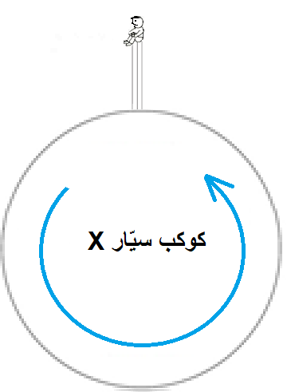 |   يجب كتابة تعبير لزمن الدورة عندما يكون مقدار القوة العمودية على الشخص مساويًا للصفر. | تؤثر على الشخص قوة الجاذبية والقوة العمودية.  القوة المركزية في هذه الحالة هي القوة المحصلة لهاتين القوتين.  يجب كتابة معادلة الحركة الدائرية (السرعة الزاوية).  ونعبر عن زمن الدورة في الحالة التي يكون فيها القوة العمودية تساوي صفرًا. | 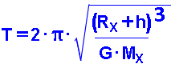 | في هذه الحالة يمكن القول أنّ الشخص يتحرك في حركة قمر اصطناعي، فالقوة العمودية لا تؤثر عليه. | https://mymoodle.youcube.co.il/mod/book/view.php?id=2338&chapterid=4295
ب.20- يتحرك قمر اتصالات في حركة قمر اصطناعي فوق نقطة ثابتة.  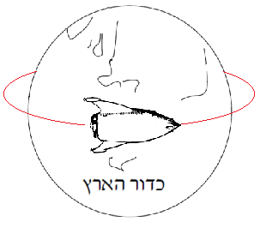 | 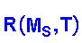  يجب كتابة تعبير لنصف قطر مسار القمر الاصطناعي بدلالة زمن الدورة وكتلة الكوكب. | تعمل قوة الجاذبية العامة على القمر الاصطناعي.  هذه القوة هي القوة المركزية  يجب كتابة معادلة الحركة الدائرية (السرعة الزاوية).  ونعبر عن نصف قطر المسار. | 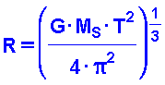 | جميع أقمار الاتصالات هي أقمار اصطناعية تتحرك فوق نقطة ثابتة.  2. زمن دورة حركة القمر الاصطناعي يساوي زمن دورة حركة الكوكب حول محوره. | https://mymoodle.youcube.co.il/mod/book/view.php?id=2338&chapterid=4301
ب.21- يتحرك قمر اتصالات في حركة قمر اصطناعي فوق نقطة ثابتة موجودة على سطح الكرة الأرضية. | يجب معرفة زمن دورة حركة القمر الاصطناعي. | معلومة عامة، الأرض تتحرك حول محورها، تحتاج إلى معرفة زمن دورة حركة الأرض حول محورها. |  | تتحرك جميع أقمار الاتصالات التي تتحرك حول الكرة الأرضية في زمن دورة مدته 24 ساعة. | https://mymoodle.youcube.co.il/mod/book/view.php?id=2338&chapterid=4300
ب.22- يتحرك قمر اتصالات في حركة قمر اصطناعي فوق نقطة ثابتة موجودة على سطح الكرة الأرضية. | احسب ارتفاع أقمار الاتصالات التي تتحرك حول الأرض  توجيه: يساوي نصف قطر المسار مجموع ارتفاع القمر الاصطناعي فوق سطح الكوكب h ونصف قطر R_{X}. | نستخدم تعبير نصف القطر المدار من البند السابق للكرة لأرضية. نعبر منه عن ارتفاع أقمار الاتصالات.  تعبير الارتفاع الناتج: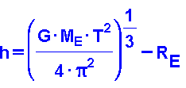 | 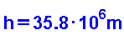 | ارتفاع قمر الاتصالات يساوي تقريبًا ستة أضعاف نصف قطر الكرة الأرضية. | https://mymoodle.youcube.co.il/mod/book/view.php?id=2338&chapterid=4302
ب.23- يتحرك قمر اتصالات في حركة قمر اصطناعي فوق نقطة ثابتة موجودة على سطح الكرة الأرضية | اشرح لماذا يجب أن تكون النقطة التي يتحرك فوقها القمر الاصطناعي يجب أن تكون على خط الاستواء | تعمل قوة الجاذبية العامة المؤثرة على القمر الاصطناعي في اتجاه نقطة مركز الأرض.  في أي حركة دائرية، يجب أن تعمل القوة المركزية باتجاه النقطة المركزية للدوران. | هندسيًا، فقط إذا كانت النقطة A على خط الاستواء، فإن نقطة مركز دوران الحركة الدائرية هي نقطة مركز الكرة الأرضية.  وعندها فقط يمكن أن تعمل الجاذبية كقوة جذب مركزي. | 1. من معادلة الحركة الدائرية، يوجد نصف قطر مدار محتمل واحد فقط يتلاءم مع زمن دورة حركة قمر الاتصالات حول الأرض. | https://mymoodle.youcube.co.il/mod/book/view.php?id=2338&chapterid=4303
ب.24- يتحرك قمر اصطناعي للاتصالات في حركة قمر اصطناعي فوق نقطة ثابتة على القمر  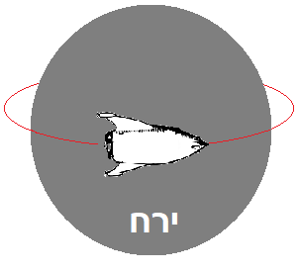 | احسب نصف قطر المدار لقمر الاتصالات. | تعمل قوة الجاذبية العامة على القمر الاصطناعي.  هذه القوة هي القوة المركزية  يجب كتابة معادلة الحركة الدائرية (السرعة الزاوية).  ونعبر عن نصف قطر المسار. | 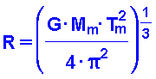  $$R=88.39×{10}^{6}m$$ | يظهر في الرسم الارتفاع، ولكن يجب حساب نصف قطر المسار. | https://mymoodle.youcube.co.il/mod/book/view.php?id=2338&chapterid=4304
ب.25- القانون الثالث لكبلر. | طوّر التعبير للقانون الثالث لكبلر للكواكب التي تدور حول الشمس  توجيه: يجب أن تبيّن أنّ النسبة بين مربع زمن الدورة ومكعب نصف قطر هي ثابتة تعتمد فقط على كتلة الشمس.  لذلك، هذه النسبة هي نفسها لكل كوكب يدور حول الشمس. | تعمل قوة الجاذبية العامة على القمر الاصطناعي.  هذه القوة هي القوة المركزية  يجب كتابة معادلة الحركة الدائرية (السرعة الزاوية).  ونعبر من المعادلة عن النسبة بين مربع زمن الدورة ومكعب نصف القطر المدار.. | 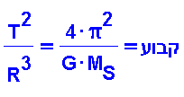 | 1. صورة أخرى من صور القانون الثالث لكبلر:  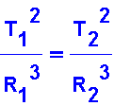  اكتشف كبلر القانون الثالث من حركة الكواكب حول الشمس، والقانون ينطبق أيضًا على القمر والأقمار الاصطناعية التي تتحرك حول الأرض. | https://mymoodle.youcube.co.il/mod/book/view.php?id=2338&chapterid=4305
ب. 26- يتحرك قمر اصطناعي حول الشمس بسرعة زاوية مماثلة للسرعة الزاوية للأرض. (القمر الاصطناعي والأرض يقعان على نفس الخط الشعاعي طوال مدة حركتهما).  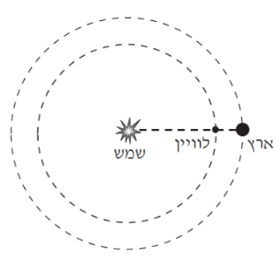 | في هذه الحالة، لا يتحقق القانون الثالث لكبلر للقمر الاصطناعي والأرض.  على الرغم من أنهما يتحركان حول الشمس.  اشرح لماذا لا يتحقق القانون الثالث في هذه الحالة. | تعمل على كل واحد من القمر الاصطناعي والكرة الأرضية قوتان جاذبية.  يجب كتابة معادلة الحركة الدائرية (السرعة الزاوية).  ونعبر من المعادلة عن النسبة بين مربع زمن الدورة ومكعب نصف القطر المدار.. | إذا كتبنا معادلة الحركة في هذه الحالة فأن النسبة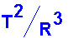  ليست ثابتًا يتعلق فقط بكتلة الشمس. لذلك لا يتحقق القانون الثالث لكبلر في هذه الحالة. | يتعامل القانون الثالث لكبلر مع الأجسام التي تتحرك كحركة القمر الاصطناعي، اذا تم استيفاء الشرطين التاليين بالنسبة لهم:  أ- يتحرك الجسمان حول نفس الكوكب.  ب- يتحرك كل من الجسمين تحت تأثير قوة جاذبية الكوكب عليهما فقط! | https://mymoodle.youcube.co.il/mod/book/view.php?id=2338&chapterid=4306
ب. 27- يتحرك قمر اصطناعي في حركة قمر اصطناعي حول كوكب أيٍ كان.  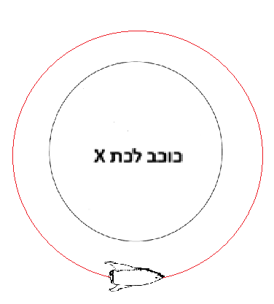 | 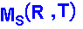  يجب التعبير عن كتلة الكوكب بدلالة زمن الدورة ونصف قطر المدار | تعمل قوة الجاذبية العامة على القمر الاصطناعي.  هذه القوة هي القوة المركزية  يجب كتابة معادلة الحركة الدائرية (السرعة الزاوية).  والتعبير عن كتلة الكوكب من المعادلة | 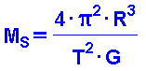 | بمساعدة معادلة الحركة الدائرية، يمكن معرفة كتلة الكوكب من الحركة الدائرية للقمر الاصطناعي الذي يتحرك حول هذا الكوكب.  . | https://mymoodle.youcube.co.il/mod/book/view.php?id=2338&chapterid=4307
ب.28- يتحرك قمر اصطناعي في حركة قمر اصطناعي حول الكرة الأرضية.  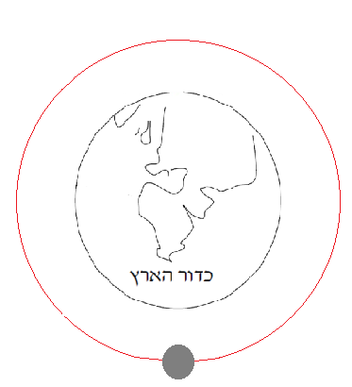 | يجب حساب كتلة الأرض وفقًا لحركة القمر. | تعمل قوة الجاذبية العامة على القمر الاصطناعي.  هذه القوة هي القوة المركزية  يجب كتابة معادلة الحركة الدائرية (السرعة الزاوية).  والتعبير عن كتلة الكوكب من المعادلة | 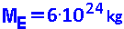 | تظهر معطيات القمر في صفحات القوانين بدقة لرقمين فقط بعد الفاصلة العشرية. لذلك، فإن قيمة كتلة الأرض التي تم الحصول عليها من الحساب ليست دقيقة. | https://mymoodle.youcube.co.il/mod/book/view.php?id=2338&chapterid=4308

اعتبارات الطاقة في الجاذبية - الحركة في خط مستقيم
 | المطلوب | القوة المؤثرة على الجسم  والمعادلات الهامة | التعبير / المقدار المطلوب | ملاحظات هامة | رابط الحل
أ- حرّر جسم كتلته 70 كغم من حالة السكون من النقطة A التي ترتفع 6000 كم فوق سطح الأرض.  يتحرك الجسم تحت تأثير قوة الجاذبية فقط.  في نهاية حركته، يصطدم الجسم بالنقطة B على سطح الأرض.  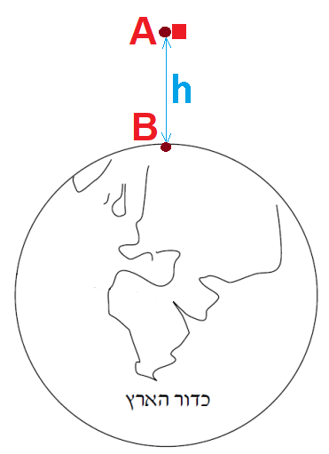 | 1. قيمة تسارع الجاذبية على سطح الكرة الأرضية هي:  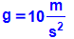  احسب قيمة تسارع الجاذبية في نقطة تحرير الجسم.  توجيه:  ME- كتلة الكرة الأرضية  RE- نصف قطر الكرة الأرضية | فقط قوة الجاذبية العامة هي التي تؤثر على الجسم.  معادلة الحركة لجسم يتحرك في خط مستقيم. | 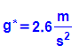 | 1. أثناء حركة الجسم، تتزايد قوة الجاذبية العامة المؤثرة على الجسم، ويزداد تسارع الجسم.  2. تعمل الجاذبية فقط على الجسم، ويتحقق حفظ الطاقة الميكانيكية عليه.  نظرًا لأن قيمة تسارع الجاذبية g تتغير، لا يمكن استخدام التعبير عن طاقة الوضع للجاذبية:  U=mgh | https://mymoodle.youcube.co.il/mod/book/view.php?id=2337
 | 2. احسب قيمة متوسط ​​تسارع الجسم، من لحظة إطلاقه حتى لحظة اصطدامه بالأرض.  توجيه: استخدم متوسط ​​حسابي بسيط. (مجموع التسارع مقسومًا على 2). |  | 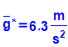 | 1. لا يتغير التسارع بمعدل ثابت، وبالتالي فإن حساب متوسط ​​التسارع باستخدام متوسط ​​حسابي بسيط غير دقيق.  2. لحساب سرعة الجسم بدقة في اللحظة التي يصيب فيها الأرض، يجب استخدام معادلة حفظ الطاقة الميكانيكية في تعبير طاقة الوضع للجاذبية  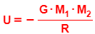 | https://mymoodle.youcube.co.il/mod/book/view.php?id=2337&chapterid=4255
تابع بند أ.  حرّر جسم كتلته 70 كغم من حالة السكون من النقطة A التي ترتفع 6000 كم فوق سطح الأرض.  يتحرك الجسم تحت تأثير قوة الجاذبية فقط.  في نهاية حركته، يصطدم الجسم بالنقطة B على سطح الأرض.  تابع بند أ.  حرّر جسم كتلته 70 كغم من حالة السكون من النقطة A التي ترتفع 6000 كم فوق سطح الأرض.  يتحرك الجسم تحت تأثير قوة الجاذبية فقط.  في نهاية حركته، يصطدم الجسم بالنقطة B على سطح الأرض.  ب- يُلقى جسم كتله 70 كغم بسرعة 50 مترًا في الثانية لأسفل من النقطة A التي تقع على ارتفاع 6000 كم فوق سطح الأرض.  يتحرك الجسم تحت تأثير قوة الجاذبية فقط.  يمر الجسم أثناء حركته بالنقطة C التي تقع على ارتفاع 2000 كيلومتر فوق سطح الأرض.  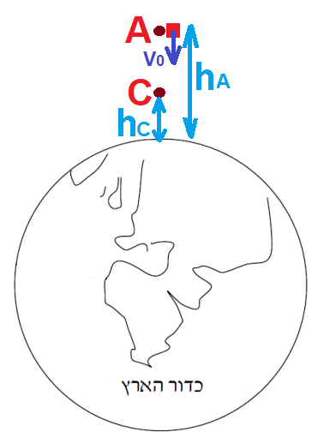 | 3. احسب سرعة الجسم لحظة اصطدامه بالأرض (في النقطة B).  استخدم متوسط ​​قيمة التسارع المحسوبة في القسم 2.  توجيه: استخدم مبادئ الكينماتيكا. | يتحرك الجسم بتسارع ثابت  يمكن وصف الحركة بواسطة الدالتين X(t) و- V(t)  $$X\left(t\right)=X_{0}+V_{0}∙t+\frac{1}{2}a∙t^{2}$$  $$V\left(t\right)=V_{0}+a∙t$$  وبواسطة دالة مربع السرعة  $$V^{2}=V_{0}^{2}+2a∙∆X$$ | 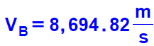 | 1. قيمة السرعة المحسوبة في هذا البند غير دقيقة.  يتحرك الجسم بتسارع متغيرة بوتيرة غير ثابتة، ومتوسط ​​التسارع المحسوب باستخدام متوسط ​​حسابي بسيط لا يساوي تمامًا قيمة متوسط ​​التسارع.  لذلك فإن سرعة الاصطدام المحسوبة في هذا البند ليست دقيقة.  2. عند استخدام طاقة الوضع للجاذبية، لا نستخدم مستوى الانتساب.  طاقة الوضع للجاذبية تساوي الصفر فقط عندما يكون البعد بين الأجسام لا نهائي. | https://mymoodle.youcube.co.il/mod/book/view.php?id=2337&chapterid=4256
 | 4. احسب سرعة الجسم لحظة اصطدامه بالأرض (في النقطة B).  استخدم طاقة الوضع للجاذبية:  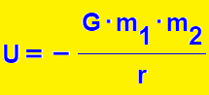  توجيه: يجب استخدام معادلة حفظ الطاقة.  1. احسب سرعة الجسم لحظة اصطدامه بسطح الأرض.  توجيه يجب استخدام معادلة الحفاظ على الطاقة. | حفظ الطاقة  في الحالات التي تعمل فيها قوة الجاذبية شغل فقط، يتم حفظ الطاقة الميكانيكية:  في الحركة التي يكون بها تسارع الجاذبية متغير، في تعبير حفظ الطاقة جب استخدام طاقة الوضع للجاذبية:  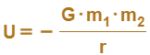  تعبير الطاقة الحركية:  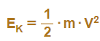  تعبير الطاقة الميكانيكية:  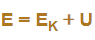  حفظ الطاقة  في الحالات التي تعمل فيها شغل الجاذبية فقط، يتم حفظ الطاقة الميكانيكية:  في الحركة التي يكون بها تسارع الجاذبية متغير، في تعبير حفظ الطاقة جب استخدام طاقة الوضع للجاذبية:  تعبير الطاقة الحركية:  تعبير الطاقة الميكانيكية: | 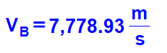  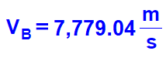 | 1. من استخدام طاقة الوضع للجاذبية  في معادلة حفظ الطاقة، يمكن حساب سرعة الجسم في أي نقطة في مسار حركة الجسم بدقة.  2. في التعبير عن طاقة الجاذبية الوضعية، البعد r هو البعد بين مراكز الأجسام.  بعد النقطة A من سطح الأرض هو: RE + h.  بعد النقطة B من سطح الأرض هو: RE  1. في هذه الحالة، نظرًا لأنّ الجسم رُمي، تكون سرعة اصطدامه بسطح الأرض أكبر قليلاً من السرعة في البند السابق.  - طاقة وضع الجاذبية على سطح الأرض لا تساوي صفر. | https://mymoodle.youcube.co.il/mod/book/view.php?id=2337&chapterid=4257  https://mymoodle.youcube.co.il/mod/book/view.php?id=2337&chapterid=4258
 | 2. احسب سرعة الجسم في اللحظة التي يمر فيها بالنقطة C. |  | 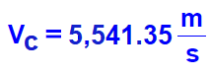 | قبل أن يصل الجسم إلى نقطة الاصطدام، تكون سرعته أقل من سرعة الاصطدام. | https://mymoodle.youcube.co.il/mod/book/view.php?id=2337&chapterid=4259
 | 3. احسب الطاقة الميكانيكية الكلية للجسم عند رميه من هذه النقطة A. |  | 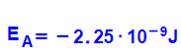 | الطاقة الحركية موجبة دائمًا.  الطاقة الوضعية للجاذبية سالبة دائمًا.  يمكن أن تكون الطاقة الميكانيكية الكلية سالبة ويمكن أن تكون موجبة. | https://mymoodle.youcube.co.il/mod/book/view.php?id=2337&chapterid=4260
 | 4. احسب الطاقة الميكانيكية الكلية للجسم عندما يمر بالنقطة C. |  | 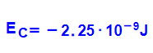 | في هذه الحالة، طوال الزمن الذي يتحرك فيه الجسم، تزداد الطاقة الحركية، وتنخفض طاقة الجاذبية الوضعية، وتصبح سالبة أكثر فأكثر. مجموع الطاقة الوضعية للجاذبية والحركية ثابت. | https://mymoodle.youcube.co.il/mod/book/view.php?id=2337&chapterid=4261
 | 5. احسب الطاقة الميكانيكية الكلية للجسم في اللحظة التي يضرب فيها سطح الأرض، في النقطة B. |  | 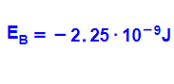 | طالما أن الأجسام تنجذب لبعضها البعض، فإن طاقتها الميكانيكية الكلية ستكون دائمًا سالبة. | https://mymoodle.youcube.co.il/mod/book/view.php?id=2337&chapterid=4262
ج- جسم كتلته 70 كيلوغراماً يُلقى إلى الأعلى من النقطة B الموجودة على سطح الأرض.  سرعة رمي الجسم 8000 متر في الثانية.  يتوقف الجسم توقفًا لحظيًا في النقطة M ثم يتحرك لأسفل، ويعود إلى الأرض.  يمر الجسم في حركته في النقطة N ، التي تقع على ارتفاع 1000 كيلومتر فوق سطح الأرض.  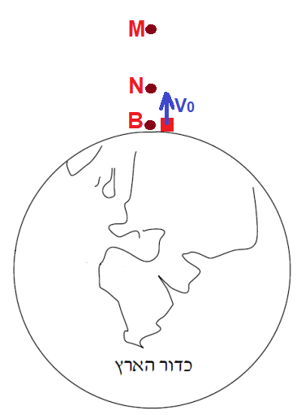 | 1. احسب أقصى ارتفاع يصل إليه الجسم بعد رميه. | حفظ الطاقة  في الحالات التي تعمل فيها شغل قوة الجاذبية فقط، يتم حفظ الطاقة الميكانيكية:  في الحركة التي يكون بها تسارع الجاذبية متغير، في تعبير حفظ الطاقة جب استخدام طاقة الوضع للجاذبية:  تعبير الطاقة الحركية:  تعبير الطاقة الميكانيكية الكلية: | 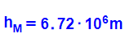 | من البند أ-4، يمكن فهم أنه إذا تم رمي جسم بسرعة 7778.93 مترًا في الثانية. سوف يتوقفت على ارتفاع 6000 كم.  نرى في هذا البند أنه إذا تم رمي الجسم بسرعة 8000 متر في الثانية، فإنه يتوقف على ارتفاع 6720 كم. | https://mymoodle.youcube.co.il/mod/book/view.php?id=2337&chapterid=4263
 | 2. احسب سرعة الجسم في اللحظة التي يمر فيها بالنقطة N ويتحرك لأسفل.  توجيه: يجب استخدام معادلة الحفاظ على الطاقة. |  | 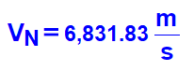 | يمكن أيضًا معرفة سرعة الجسم في النقطة N بمقارنة الطاقة في النقطة N بالطاقة في النقطة B. | https://mymoodle.youcube.co.il/mod/book/view.php?id=2337&chapterid=4264
 | 3. احسب الطاقة الميكانيكية الكلية للجسم عندما يصل إلى النقطة M وعندما يمر بالنقطة N. |  | 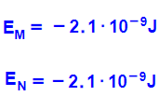 | 1. نظرًا لأن قوة الجاذبية فقط هي التي تؤثر على الجسم، فإن الطاقة الميكانيكية الكلية للجسم لا تتغير في كل نقطة يمر بها الجسم.  أيضًا في النقطة B الطاقة الميكانيكية للجسم تساوي الطاقة الميكانيكية في النقطتين N و M.  2. طالما أن الجسم الذي تم رميه يعود إلى سطح الأرض أثناء حركته، فإن الطاقة الميكانيكية الكلية للجسم تكون سالبة. | https://mymoodle.youcube.co.il/mod/book/view.php?id=2337&chapterid=4265
د- تم رمي جسم عموديًا نحو الأعلى من سطح الكرة الأرضية بسرعة الهروب.  سرعة الهروب هي أصغر سرعة رمي بها الجسم من سطح الكرة الأرضية بحيث لن يعود الجسم الذي تم رميه إلى سطح الكرة الأرضية.  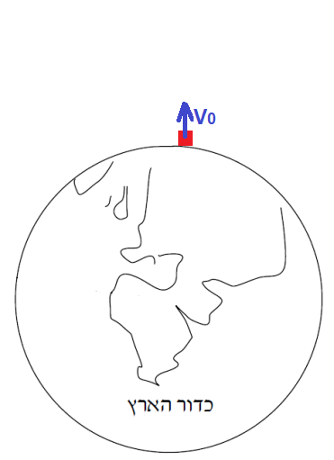  تابع بند ب  تم رمي جسم عموديًا نحو الأعلى من سطح الكرة الأرضية بسرعة الهروب.  سرعة الهروب هي أصغر سرعة رمي بها الجسم من سطح الكرة الأرضية بحيث لن يعود الجسم الذي تم رميه إلى سطح الكرة الأرضية. | 1. ما هي سرعة الجسم عندما يصل إلى نقطة بعيدة جدًا عن سطح الكرة الأرضية.  (نعرّف هذه النقطة على أنها نقطة ما لا نهاية، وهي النقطة التي تكون فيها قوة الجاذبية العامة التي تشغّلها الكرة الأرضية على الجسم مهملة). | حفظ الطاقة  في الحالات التي تعمل فيها شغل قوة الجاذبية فقط، يتم حفظ الطاقة الميكانيكية:  في الحركة التي يكون بها تسارع الجاذبية متغير، في تعبير حفظ الطاقة جب استخدام طاقة الوضع للجاذبية:  تعبير الطاقة الحركية:  تعبير الطاقة الميكانيكية الكلية:  حفظ الطاقة  في الحالات التي تعمل فيها شغل قوة الجاذبية فقط، يتم حفظ الطاقة الميكانيكية:  في الحركة التي يكون بها تسارع الجاذبية متغير، في تعبير حفظ الطاقة جب استخدام طاقة الوضع للجاذبية:  تعبير الطاقة الحركية:  تعبير الطاقة الميكانيكية الكلية:  حفظ الطاقة  في الحالات التي تعمل فيها شغل قوة الجاذبية فقط، يتم حفظ الطاقة الميكانيكية:  في الحركة التي يكون بها تسارع الجاذبية متغير، في تعبير حفظ الطاقة جب استخدام طاقة الوضع للجاذبية:  تعبير الطاقة الحركية:  تعبير الطاقة الميكانيكية الكلية: | 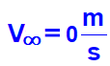 | لأن الجسم رُمي بسرعة الهروب (أصغر سرعة يصل بها الجسم في نقطة اللانهاية) عندما يصل الجسم إلى ما لا نهاية، فإن سرعته تساوي صفرًا. | https://mymoodle.youcube.co.il/mod/book/view.php?id=2337&chapterid=4266
 | 2. ما هي طاقة الوضع للجاذبية للجسم عندما يصل إلى اللانهاية. |  |  | عندما يصل الجسم الملقى إلى اللانهاية، يكون البعد بين الجسم والأرض لانهائي. من تعريف طاقة الوضع للجاذبية:  الطاقة الوضعية هي صفر. | https://mymoodle.youcube.co.il/mod/book/view.php?id=2337&chapterid=4267
 | 3. ما هي الطاقة الحركية للجسم عندما يكون في اللانهاية. |  | 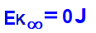 | لأن سرعة الجسم في اللانهاية في هذه الحالة تساوي صفرًا. من تعريف الطاقة الحركية  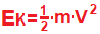  الطاقة الحركية هي أيضًا صفر. | https://mymoodle.youcube.co.il/mod/book/view.php?id=2337&chapterid=4268
 | 4. ما هي الطاقة الميكانيكية الكلية للجسم عند وصوله إلى اللانهاية. |  | 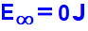 | الطاقة الميكانيكية الكلية في اللانهاية يساوي مجموع الطاقة الحركية في اللانهاية والطاقة الوضعية في اللانهاية. | https://mymoodle.youcube.co.il/mod/book/view.php?id=2337&chapterid=4269
 | 5. ما هي الطاقة الميكانيكية الكلية للجسم في لحظة رميه من الأرض |  |  | من اللحظة التي يتم فيها رمي الجسم حتى وصوله إلى اللانهاية، تعمل الجاذبية فقط، وبالتالي يتم حفظ الطاقة الميكانيكية.  الطاقة الميكانيكية الكلية في اللانهاية تساوي الطاقة الميكانيكية الكلية في لحظة الرمي.
 | 6. طوّر تعبيرا لسرعة الهروب من سطح الكرة الأرضية.  توجيه: يجب تطوير تعبير عن سرعة الهروب من مقارنة الطاقة الميكانيكية في نقطة الرمي إلى قيمة الصفر. |  | 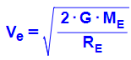 | 1. السرعة V₀ التي يقذف بها الجسم من سطح الأرض ويتوقف في اللانهاية هي سرعة الهروب من سطح الأرض.  يتم الإشارة إلى سرعة الهروب بواسطة Ve.  2. التعبير عن سرعة الهروب غير وارد في ملحق القوانين، يجب تطويره لاستخدامه. | https://mymoodle.youcube.co.il/mod/book/view.php?id=2337&chapterid=4270
 | 7. احسب سرعة الهروب من سطح الكرة الأرضية. |  | 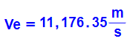 | تتطرّق سرعة الهروب فقط إلى الحالة التي يتم فيها إلقاء الجسم عموديًا لأعلى.  إذا لم يتم رمي الجسم عموديًا لأعلى. لكي يهرب الجسم من حقل جاذبية الأرض، يجب أن يكون مركب السرعة العمودية مساويًا لسرعة الهروب.  إذا لم يتم رمي الجسم عموديًا لأعلى. لكي يهرب الجسم من حقل جاذبية الأرض، يجب أن يكون مركّب السرعة العمودية مساويًا لسرعة الهروب. | https://mymoodle.youcube.co.il/mod/book/view.php?id=2337&chapterid=4271
 | 8. احسب سرعة الهروب من سطح القمر. |  | 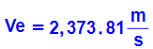 | نصف قطر القمر أصغر بحوالي 3 مرات من نصف قطر الكرة الأرضية، لكن كتلة القمر أصغر بحوالي 80 مرة، لذلك فإن سرعة الهروب من القمر أصغر من سرعة الهروب من الكرة الأرضية. | https://mymoodle.youcube.co.il/mod/book/view.php?id=2337&chapterid=4272
تابع بند ب  تم رمي جسم عموديًا نحو الأعلى من سطح الكرة الأرضية بسرعة الهروب.  سرعة الهروب هي أصغر سرعة رمي بها الجسم من سطح الكرة الأرضية بحيث لن يعود الجسم الذي تم رميه إلى سطح الكرة الأرضية. | 9. كم يجب أن يكون نصف قطر الكرة الأرضية (دون تغيير كتلتها) بحيث تكون سرعة الهروب من الأرض مساوية لسرعة الضوء.  توجيه: سرعة الضوء مساوية:  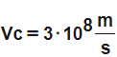 |  | 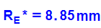 | إذا كان نصف قطر الأرض أصغر من 8.85 ملم ، فإن سرعة الهروب من سطح الأرض يجب أن تكون أكبر من سرعة الضوء.  لأن سرعة الضوء هي أكبر سرعة ممكنة في الطبيعة.  لذلك، في مثل هذه الحالة لا يمكن رمي جسم ليهرب من الأرض.  تعتبر الأرض في هذه الحالة ثقبًا أسود., | https://mymoodle.youcube.co.il/mod/book/view.php?id=2337&chapterid=4273

مسح أسئلة البجروت في موضوع الجاذبية

قانون الجاذبية العام ومعادلات الحركة
2022,6- مركبة فضائية بها مسباران يتحركان من الأرض إلى القمر.
2021,6- رجل يتسلق "برج فضائي" ويرمي كرة تنس تتحرك بحركة الأقمار الاصطناعية حول الأرض
2016,5 – اثنان من رواد الفضاء يتحركان بالقرب من كوكب، أحدهما يتحرك على سطح الكوكب في مركبة، والآخر في قمر اصطناعي.
2015,5 – يتحرك قمر اصطناعي فوق نقطة ثابتة.
2014,5 – معطى البيانات لحركة قمرين يدوران حول كوكب المريخ. من حركة أحد الأقمار يمكن أن نتعلم عن حركة القمر الآخر.
2013,5 – يُطلق قمر اصطناعي من سطح الأرض بواسطة صاروخ يتحرك في حركة بيضاوية (إهليلجيه) حول الأرض.
2012,1 – معطى جدول الموقع كدالة للزمن، للحركة العمودية على سطح الكوكب يجب أن نجد تسارع الجاذبية على سطح الكوكب.
- 2009,5 مركبة فضائية قادرة على تشغيل المحركات وإيقاف تشغيلها والتحرك في حركة قمر اصطناعي.
2006,5 – قمر اصطناعي يتحرك حول القمر فوق نقطة ثابتة (قمر اصطناعي للاتصالات).
2004,5 – تتناول الأقسام الأولى قوانين كبلر، ثم يتحرك القمر الاصطناعي حول الشمس تحت تأثير الأرض والشمس.
2003,5 – قمر اصطناعي يتحرك فوق نقطة ثابتة على سطح الأرض (قمر اصطناعي للاتصالات).
2001,5 – لقياس كتلة رائد الفضاء، يجلس رائد الفضاء على كرسي متصل بنابض عمودي.
1999,5 – معطى جدول لأربعة أقمار المشتري، يعرض الجدول نصف قطر المسار وزمن الدورة في الوحدات غير القياسية.
1997,5 – يتحرك قمر اصطناعي حول كوكب. على ارتفاع معين.
اعتبارات الطاقة، سرعة الهروب وحقل الجاذبية
2020,6- هبوط سفينة فضائية وهمية على سطح القمر.
2019,6- سفينة فضائية تدور حول الكرة الأرضية وتهبط إلى سطح الأرض.
2018,6 – يتحرك قمر اصطناعي حول الكرة الأرضية.
2015,5 - تتحرك محطة فضائية في حركة قمر اصطناعي.
2010,5 – تتحرك مركبة فضائية حول الشمس، في مسار دائري نصف قطره مساوٍ لنصف قطر مسار الكرة الأرضية حول الشمس.
1995,5 – أسئلة عامة تتناول السقوط الحر وحركة أقمار اصطناعية.
1996,5 – يُطلق صاروخ من سطح الكرة الأرضية إلى أعلى بسرعة ثابتة حتى نفاد الوقود منه، ثم يتحرك في حركة باليستية.
1994,5 – يتحرك جسم في حالة سقوط حر فوق كوكب وهمي، الارتفاع الذي تبدأ منه الحركة يساوي نصف قطر الكوكب.
1992,5 – يتحرك قمر اصطناعي من مسار عالٍ إلى مسار منخفض.
1991,5 – يتحرك قمرين اصطناعيين حول نفس الكوكب بسرعات مختلفة وفي مسارات مختلفة.
1990,5 – يتحرك الجسم في سقوط حر من ارتفاعات كبيرة. الحركة في تسارع الجاذبية متغير.
1989,5 – على الخط الوهمي المار عبر مركز الأرض ومركز القمر، توجد نقطة يكون فيها القوة المحصّلة مساوية لصفر.
1988,5 – يتم إطلاق مركبة فضائية من الكرة الأرضية، وتتحرك في حركة قمر اصطناعي حول الكرة الأرضية.
1987,5 – يُطلق صاروخ من سطح الأرض حتى تصبح سرعته ربع سرعة الإطلاق.
1984,3 – معطى كوكبين لكل منهما نصف قطر معين وكثافة متجانسة معينة.
1982,3 – يدور قمر اصطناعي حول الكرة الأرضية في مسار دائري بنصف قطر معين .
1981,2 – يصطدم نيزك بقمر اصطناعي يتحرك حول الكرة الأرضية، ونتيجة لذلك يتحركا كلاهما عموديًا لأسفل.

